Enterprise Services Italia S.r.l. (DXC Technology)
KPMG Advisory S.p.A.
Exprivia S.p.A.
Dedagroup Public Services S.r.l.
Dedagroup S.p.A.
Data Management PA S.p.A.
SIAV S.p.A.
So.Re.Sa. S.p.A.
(Società Regionale per la Sanità
Regione Campania)

Rif. Consip ID SIGEF 1607

Titolo Documento: Sistema Informativo per la Gestione dell’Assistenza Sociosanitaria Residenziale e Semiresidenziale (SIGARS) - Manuale utente
Versione: 6.0
Data: 27/06/2025
Regione Campania

Tabella Revisioni Documento
Revisione | Data | Descrizione della revisione
1.0 | 30/11/2023 | Versione iniziale
2.0 | 30/06/2023 | Versione Integrata
3.0 | 29/02/2024 | Versione Integrata
4.0 | 18/03/2025 | Versione Integrata
5.0 | 23/06/2025 | Versione Integrata
6.0 | 27/06/2025 | Versione Integrata
Indice
1 Documenti di riferimento 5
2 Premessa e obiettivi del documento 6
3 Attori del sistema 7
4 Accesso al sistema 9
5 Modalità di gestione degli utenti: Keycloak 10
6 Logica di navigazione 15
7 Menu Laterale 18
7.1 Amministrazione 20
7.1.1 Anagrafe U.O. 20
7.1.2 Operatori 22
7.1.3 Anagrafe Strutture 24
7.1.4 Anagrafe Comuni/Ambiti 29
7.1.5 Tariffe e budget 32
7.2 Monitoraggio pagamenti 36
7.2.1 Monitoraggio rendicontazione 36
7.2.2 Reportistica personalizzata 61
7.3 Flusso FAR 61
7.3.1 Consolidamento FAR 62
7.4 Flusso SIAR 69
7.4.1 Flusso SIAR – Tracciati regionali 70
7.4.2 Flusso SIAR – Tracciato 1 e 2 71
7.4.4 Flusso SIAR - Ore annuali professionisti 74
7.5 Gestione Accessi 76
8 Gestione assistiti COT 77
8.1 Workflow U.O. 78
8.1.1 Descrizione del workflow dell’U.O. Accessi COT 82
8.1.2 Fase “Accettazione” 82
8.1.3 Validazione della fase “Accettazione” 84
8.1.4 Fase “Valutazione U.V.M.M.” 86
8.1.4.1 Scheda “Storico assistito” 86
8.1.4.2 Scheda “Scheda di valutazione” 87
8.1.4.3 Scheda “Schede professionali” 90
8.1.5 Validazione della fase “Valutazione U.V.M.M.” 91
8.1.6 Fase “PAI” 92
8.1.6.1 Scheda “PAI – Piano Assistenziale Individualizzato” 93
8.1.6.2 Scheda “Approvazione PAI” 97
8.1.7 Validazione della fase “PAI” 99
8.1.8 Fase “Accesso in Struttura” 100
8.2 Workflow della Struttura Accessi COT 101
8.2.1 Fase “Accesso in Struttura” 103
8.2.1.1 Scheda “PAI” 104
8.2.1.2 Scheda “Presa in carico” 105
8.2.2 Validazione della fase “Accesso in Struttura” 106
8.2.3 Fase “Erogazione prestazioni” 107
8.2.3.1 Scheda “Prestazioni” 108
8.2.3.2 Scheda “Proposta di rimodulazione” 113
8.2.3.3 Scheda “Valutazione clinica” 114
8.2.4 Validazione della fase “Erogazione prestazioni” 115
8.2.5 Fase “Chiusura” 116
8.2.5.1 Scheda “Riepilogo PAI” 117
8.2.5.2 Scheda “Chiusura” 119
8.2.6 Termina Accesso 119
9 Workflow dell’U.O. – Gestione Assistiti 121
9.1 Registrazione nuovo assistito 122
9.2 Ricerca assistito 125
9.3 Cartella dell’assistito 126
9.3.1 Scheda “Anagrafica” 127
9.3.2 “Nuovo Accesso” 129
9.3.3 Descrizione del workflow dell’U.O. 129
9.3.4 Fase “Accettazione” 130
9.3.5 Fase “Valutazione U.V.M.M.” 137
9.3.6 Fase “PAI” 143
9.3.7 Fase “Accesso in Struttura” 151
9.3.8 Fase “Erogazione prestazioni” 155
9.3.9 Fase “Chiusura” 163
9 Workflow della Struttura – Gestione Assistiti 169
9.1 Registrazione nuovo accesso 170
9.2 Ricerca assistito 172
9.3 Accesso dell’assistito 173
9.3.1 Scheda “Anagrafica” 175
9.3.2 Descrizione del workflow della Struttura 177
9.3.3 Fase “Accesso in Struttura” 177
9.3.4 Fase “Erogazione prestazioni” 182
9.3.5 Fase “Chiusura” 190

1 Documenti di riferimento

Documento | Ambito di riferimento
Piano dei Fabbisogni | Contratto ID SIGEF 1607 -Sistemi Gestionali Integrati per le Pubbliche Amministrazioni Lotto 5 - Piano dei Fabbisogni relativo agli interventi di modernizzazione dei sistemi informativi gestionali
Progetto esecutivo | Contratto ID SIGEF 1607 -Sistemi Gestionali Integrati per le Pubbliche Amministrazioni Lotto 5 - Progetto Esecutivo relativo agli interventi di modernizzazione dei sistemi informativi gestionali
Piano di Lavoro | Contratto ID SIGEF 1607 -Sistemi Gestionali Integrati per le Pubbliche Amministrazioni Lotto 5 – Piano di Lavoro per l’erogazione degli interventi di modernizzazione dei sistemi informativi gestionali trasmesso dal RTI unitamente al Progetto Esecutivo
Linee Guida Sviluppo e Reference Implementation v.1.4 | Linee guida per lo sviluppo dei componenti applicativi nell’ambito del Progetto Esecutivo per Soresa relativo all’Accordo Quadro Consip SGI Lotto 5
Contratto esecutivo - estensione | Contratto Esecutivo – lotto 5 - Affidamento dei servizi in ambito dei sistemi informativi gestionali e sistemi di gestione dei procedimenti amministrativi in favore degli enti del servizio sanitario nazionale.

2 Premessa e obiettivi del documento
Il presente documento ha come oggetto il manuale utente del Sistema Informativo per la Gestione dell’Assistenza Sociosanitaria Residenziale e Semiresidenziale (SIGARS), sviluppato nell’ambito del Progetto Esecutivo per So.Re.Sa relativo all’Accordo Quadro Consip SGI Lotto 5 - Estensione.
Nello specifico, il manuale utente fornisce una descrizione generale dell’applicativo e una guida operativa all’utilizzo delle singole funzionalità, al fine di accompagnare gli utenti nell’utilizzo del SIGARS per le attività quotidiane.
In particolare, la descrizione contempla i seguenti aspetti principali:
- Struttura del sistema e logica funzionale: panoramica della rappresentazione grafica delle funzionalità presenti, con particolare attenzione alle modalità di autenticazione ed all’utilizzo delle schede;
- Descrizione delle funzioni utili al processo di lavoro e della navigazione tra di esse, con particolare focus sulla gestione di un accesso completo atto alla gestione dell’assistenza sociosanitaria residenziale o semiresidenziale di un assistito;
- Descrizione delle funzionalità trasversali di supporto agli utenti, con focus su:
- gestione degli operatori all’interno delle Unità Operative (U.O.) e delle Strutture erogatrici;
- censimento delle U.O., delle Strutture erogatrici e dei Comuni/Ambiti della Regione Campania;
- attività di reportistica;
- monitoraggio dei pagamenti effettuati dagli attori coinvolti;
- gestione delle tariffe regionali delle prestazioni sociosanitarie residenziali e funzionalità semiresidenziali, nonché del budget regionale assegnato alle singole AA.SS.LL., suddiviso per setting assistenziale;
- gestione dei dati del SIGARS oggetto di rilevazione del FLUSSO FAR ministeriale e conseguente elaborazione e download dei tracciati xml FAR da caricare su NSIS secondo specifiche ministeriali;
- gestione dei dati del SIGARS oggetto di rilevazione del FLUSSO SIAR ministeriale e conseguente elaborazione e download dei tracciati xml SIAR da caricare su NSIS secondo specifiche ministeriali.
Ciascun paragrafo del documento è caratterizzato dalla descrizione delle azioni da effettuare, accompagnata da immagini (schermate) dell’applicativo SIGARS.
Il manuale non si presenta come un testo definitivo in tutte le sue parti, in quanto potrà essere sottoposto ad integrazioni e ad ulteriori modifiche e/o adattamenti in base ai futuri ulteriori sviluppi del software.

3 Attori del sistema
L’accesso al Sistema Informativo per la Gestione dell’Assistenza Sociosanitaria Residenziale e Semiresidenziale (SIGARS) da parte dei diversi attori coinvolti nel processo di lavoro sarà regolato mediante la creazione di adeguati ruoli e specifici privilegi per ciascun ruolo. Ogni ruolo deve essere configurato con un diverso insieme di diritti che determinano il particolare accesso alle informazioni, attività e funzionalità del SIGARS.
Di seguito si riportano le diverse tipologie di utenti previsti con una breve descrizione dell’attività svolta da ciascuno di essi.
Si precisa che, all’interno di ciascun requisito, verrà fatto riferimento con ulteriore dettaglio ai privilegi che ciascun utente, in base al ruolo assegnato, assume.

Ruolo | Funzioni
Referente SIGARS – lato U.O. dell’ASL | Operatore dell’U.O. profilato per l’accesso al SIGARS e che ricopre il ruolo di amministratore di sistema per quanto concerne le funzionalità accessibili lato U.O.  Il Referente SIGARS dell’U.O. ha accesso a tutte le sezioni dell’applicativo che coinvolgono l’U.O. di appartenenza con possibilità di modifica delle informazioni gestite. Si occupa della gestione delle abilitazioni degli operatori delle U.O. che dovranno accedere al SIGARS, della configurazione delle funzionalità trasversali in carico alle U.O. e a supporto agli operatori nel corretto utilizzo del SI.  Sarà quindi necessario che ciascuna U.O. delle 7 AA.SS.LL. di Regione Campania identifichi un Referente SIGARS.
Responsabile Amministrativo – lato U.O. dell’ASL | Operatore dell’U.O. profilato per l’accesso al SIGARS e che si occupa della gestione amministrativa delle attività espletate nella/e specifica/e U.O. su cui è abilitato e legate al processo di assistenza residenziale e semiresidenziale.  Il Responsabile Amministrativo dell’U.O. ha accesso alle sezioni dell’applicativo legate alle attività di tipo amministrativo, ovvero quelle legate ai contratti che ciascuna ASL, quindi U.O., stipula con le strutture accreditate. Il Responsabile Amministrativo si occupa, anche, della validazione “amministrativa” del PAI.  Sarà quindi necessario che ciascuna U.O. delle 7 AA.SS.LL. di Regione Campania indichi il/i Responsabile/i Amministrativo/i.
Operatore – lato U.O. dell’ASL | Operatore dell’U.O. profilato per l’accesso al SIGARS che ha permessi di modifica per quanto riguarda la gestione delle anagrafiche e degli accessi degli assistiti, dalla presa in carico fino alla dimissione, relativamente all’U.O. di appartenenza.  Si riferisce a ciascun operatore delle U.O. che dovrà avere accesso al SIGARS, ovvero alle sezioni del SI in carico all’U.O. I permessi specifici da associare dipenderanno dalla figura professionale che ciascun operatore ricopre.
Operatore – lato Comune/Ambito | Operatore del Comune/Ambito profilato per l’accesso al SIGARS al fine di valutare l’ISEE dell’assistito, partecipare alle valutazioni come membro dell’U.V.M.M. ed approvare il PAI per quanto concerne la componente sociale.  Sarà quindi necessario che ciascun Ambito di Regione Campania identifichi tale/i figura/e.
Osservatorio regionale | Funzionario di Regione Campania profilato per l’accesso al SIGARS con la possibilità di accesso alle funzionalità di configurazione delle sezioni legate alle tariffe regionali delle prestazioni sociosanitarie residenziali e semiresidenziali, nonché al budget regionale assegnato alle singole AA.SS.LL., suddiviso per setting assistenziale.  Tale utente potrà monitorare anche i pagamenti accedendo ad apposita funzionalità di reportistica e potrà gestire il FLUSSO FAR e il FLUSSO SIAR mediante apposita sezione dedicata.
Referente SIGARS – lato Struttura | Operatore della Struttura abilitato all’accesso al SIGARS e che ricopre il ruolo di amministratore di sistema per quanto concerne le funzionalità accessibili lato Struttura di appartenenza.  Il Referente SIGARS lato Struttura ha accesso a tutte le sezioni dell’applicativo accessibili lato Struttura, si occupa della gestione delle abilitazioni degli operatori che dovranno accedere al SI, della configurazione delle funzionalità trasversali in carico alle Strutture, del supporto agli operatori nel corretto utilizzo del sistema.  Sarà quindi necessario che ciascuna Struttura identifichi un Referente SIGARS. Inoltre, il Referente Struttura avrà la possibilità di inserire le ore annuali erogate dai professionisti sanitari della propria Struttura.
Operatore – lato Struttura | Operatore della Struttura profilato per l’accesso al SIGARS che ha permessi di accesso alle anagrafiche e di modifica agli accessi degli assistiti presso la Struttura sulla quale è stato abilitato, dalla presa in carico fino alla dimissione dalla Struttura.  Si riferisce a ciascun operatore della Struttura che deve avere accesso al SIGARS, ovvero alle sezioni del sistema in carico alle Strutture. Ovviamente i permessi dipenderanno dalla figura professionale che ciascun operatore ricopre.
Amministratore di sistema | Utente che ha accesso a tutte le funzionalità del sistema.

4 Accesso al sistema
L’accesso al Sistema Informativo per la Gestione dell’Assistenza Sociosanitaria Residenziale e Semiresidenziale della Regione Campania avverrà tramite il sistema di autenticazione SPID/Carta d’Identità Elettronica/Carta Nazionale dei Servizi.
Nel caso di accesso mediante SPID/CIE/CNS, si potranno verificare i seguenti scenari:
- Credenziali di accesso inserite correttamente. In questo caso, l’utente ha effettuato correttamente l’accesso mediante SPID/CIE/CNS e accede alla schermata iniziale dell’applicativo. Di seguito un’immagine di esempio.
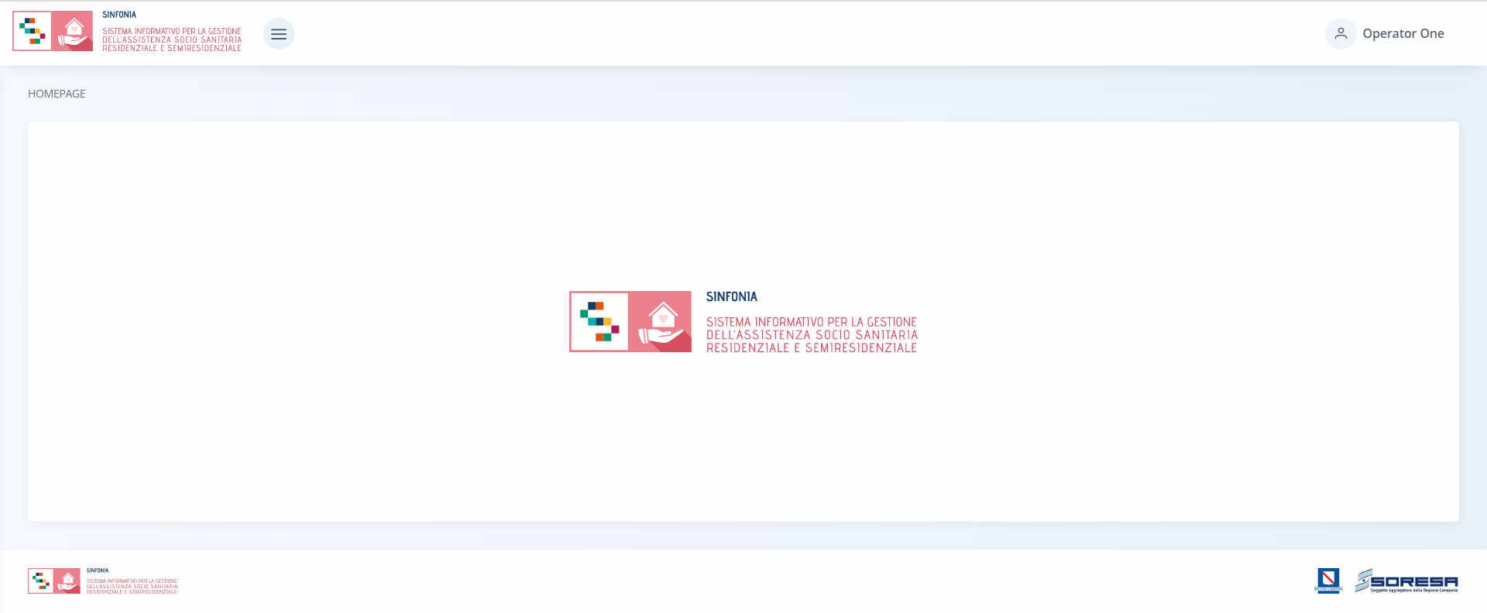

Se l’utente accede per la prima volta al sistema, sarà necessario che l’Amministratore di sistema associ quella specifica utenza ad un operatore all’interno del SIGARS. Per dettagli in merito, si rimanda al Par 5.

- Credenziali errate. In questo caso il provider di servizi SPID/CIE/CNS utilizzato dall’utente negherà l’accesso a quest’ultimo; sarà possibile re-inserire le credenziali, in caso di un ulteriore errore, sarà necessario contattare il proprio provider di servizi SPID/CIE/CNS per risolvere il problema.

5 Modalità di gestione degli utenti: Keycloak
Ai fini di una sicura ed efficace gestione degli utenti e controllo degli accessi al sistema, il SIGARS è integrato con l’applicativo esterno Keycloak, un software IAM (Identity and Access Management), mediante il quale l’amministratore potrà configurare i profili utenti in associazione ai ruoli autorizzati all’accesso al SIGARS e alla gestione del workflow previsto.
Di seguito si mostra la schermata General della sezione Realm Settings di Keycloak, associata al dominio di autentificazione per l’applicativo SIGARS:
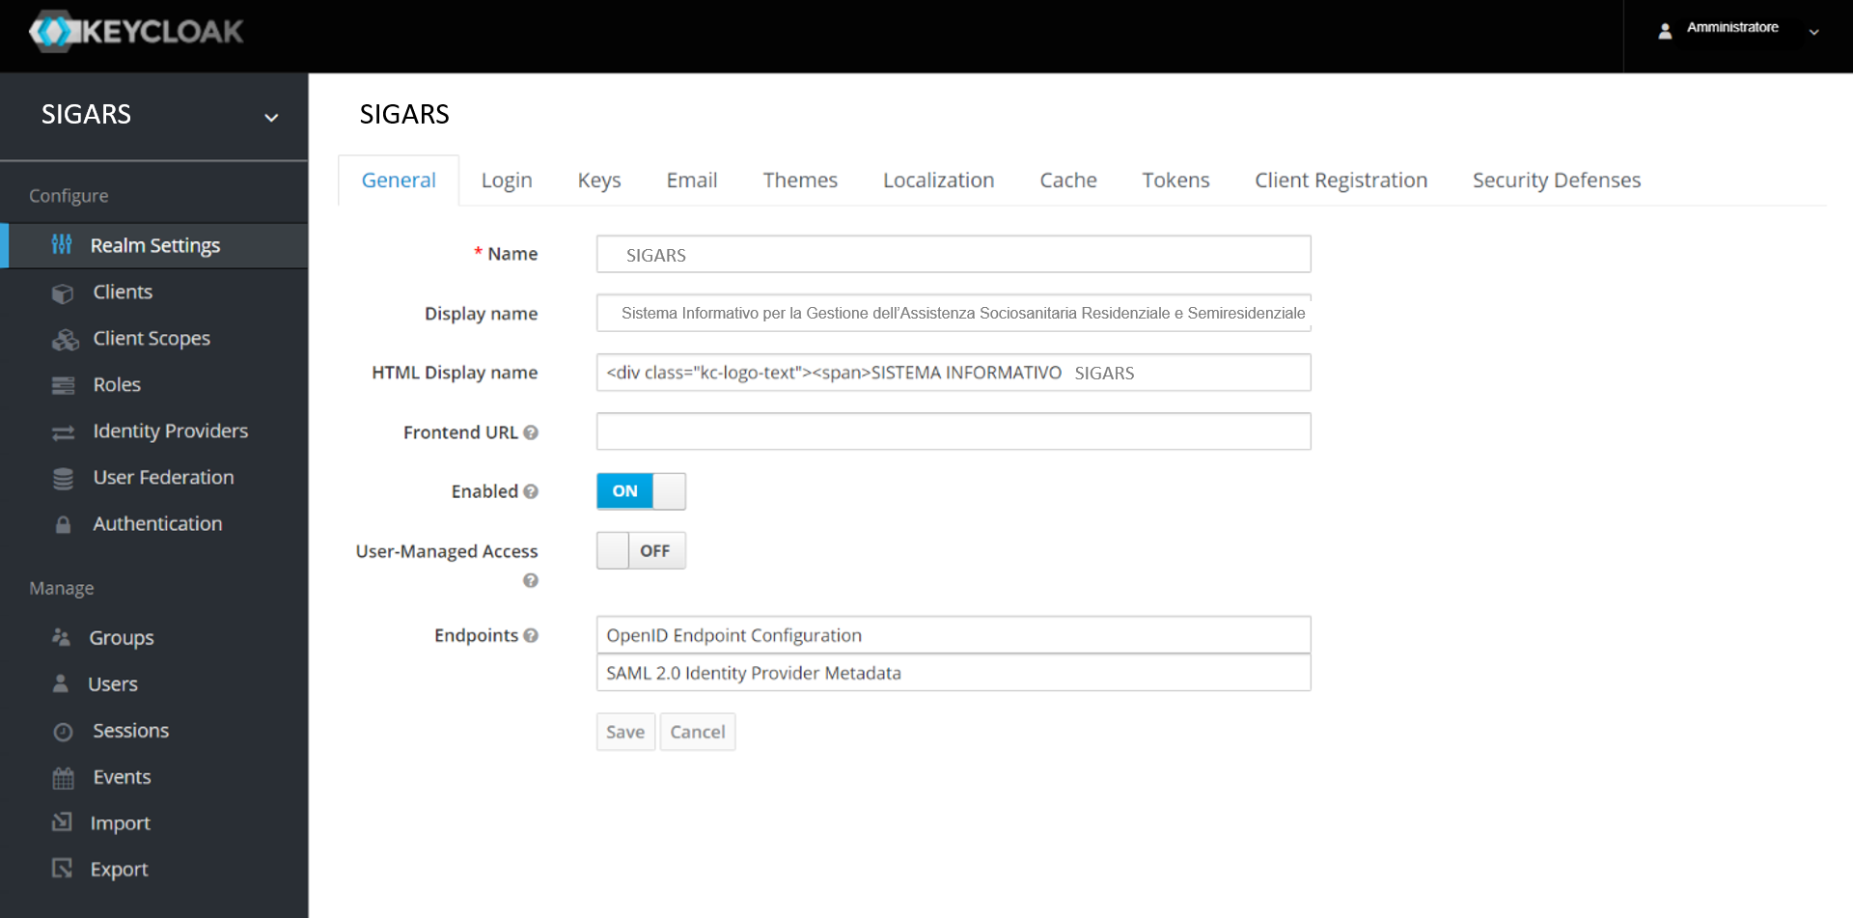
In particolare, nella sezione Manage del menu laterale del dominio di autentificazione legato a SIGARS, cliccando la voce Users, l’amministratore di sistema accederà alla schermata contente la tabella di riepilogo e potrà cercare e visualizzare tutti gli utenti precedentemente censiti tramite la barra di ricerca, come si evince dall’immagine che segue:
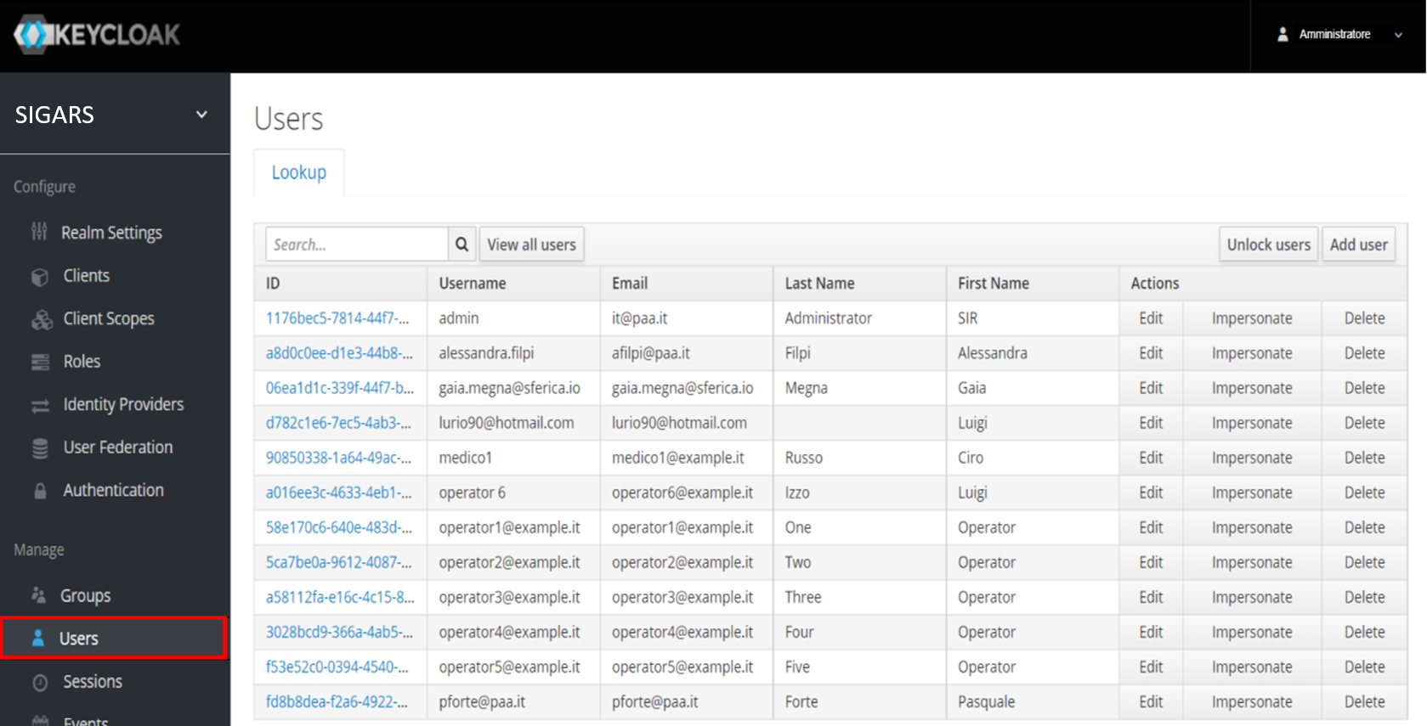

La tabella elenca gli utenti specificando alcune caratteristiche e permettendo di compiere alcune azioni tramite i pulsanti della colonna Actions in corrispondenza di ciascun utente posto in riga:
- tramite il pulsante 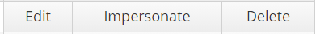 sarà possibile modificare le informazioni dell’utente;
- tramite il pulsante sarà possibile duplicare l’utente;
- tramite il pulsante sarò possibile eliminarlo.

In particolare, entrando in modalità di modifica, sarà possibile gestire una serie di informazioni, tra cui quelle della sezione Client roles che permette di visualizzare i ruoli assegnati (Assigned roles) ed effettivi (Effective roles) di quello specifico utente selezionato e di selezionare i ruoli ancora disponibili (Available roles) da associargli.
Di seguito si riporta un’immagine esplicativa:

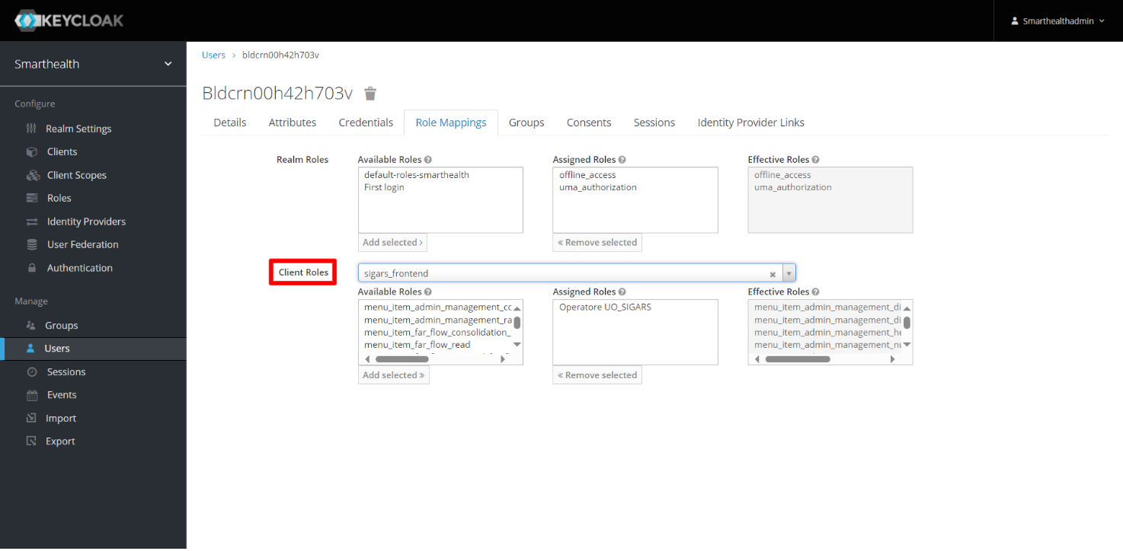c

Invece, l’amministratore potrà procedere alla creazione di un nuovo utente SIGARS cliccando il pulsante 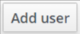 della schermata di riepilogo e salvare tutte le informazioni inserite nei campi previsti, tra cui quello riferito alla scelta della password temporanea riferita al nuovo utente che intende censire a sistema. Questa password è temporanea e l'utente dovrà cambiarla al primo accesso al sistema.
Di seguito si riporta un’immagine esplicativa:

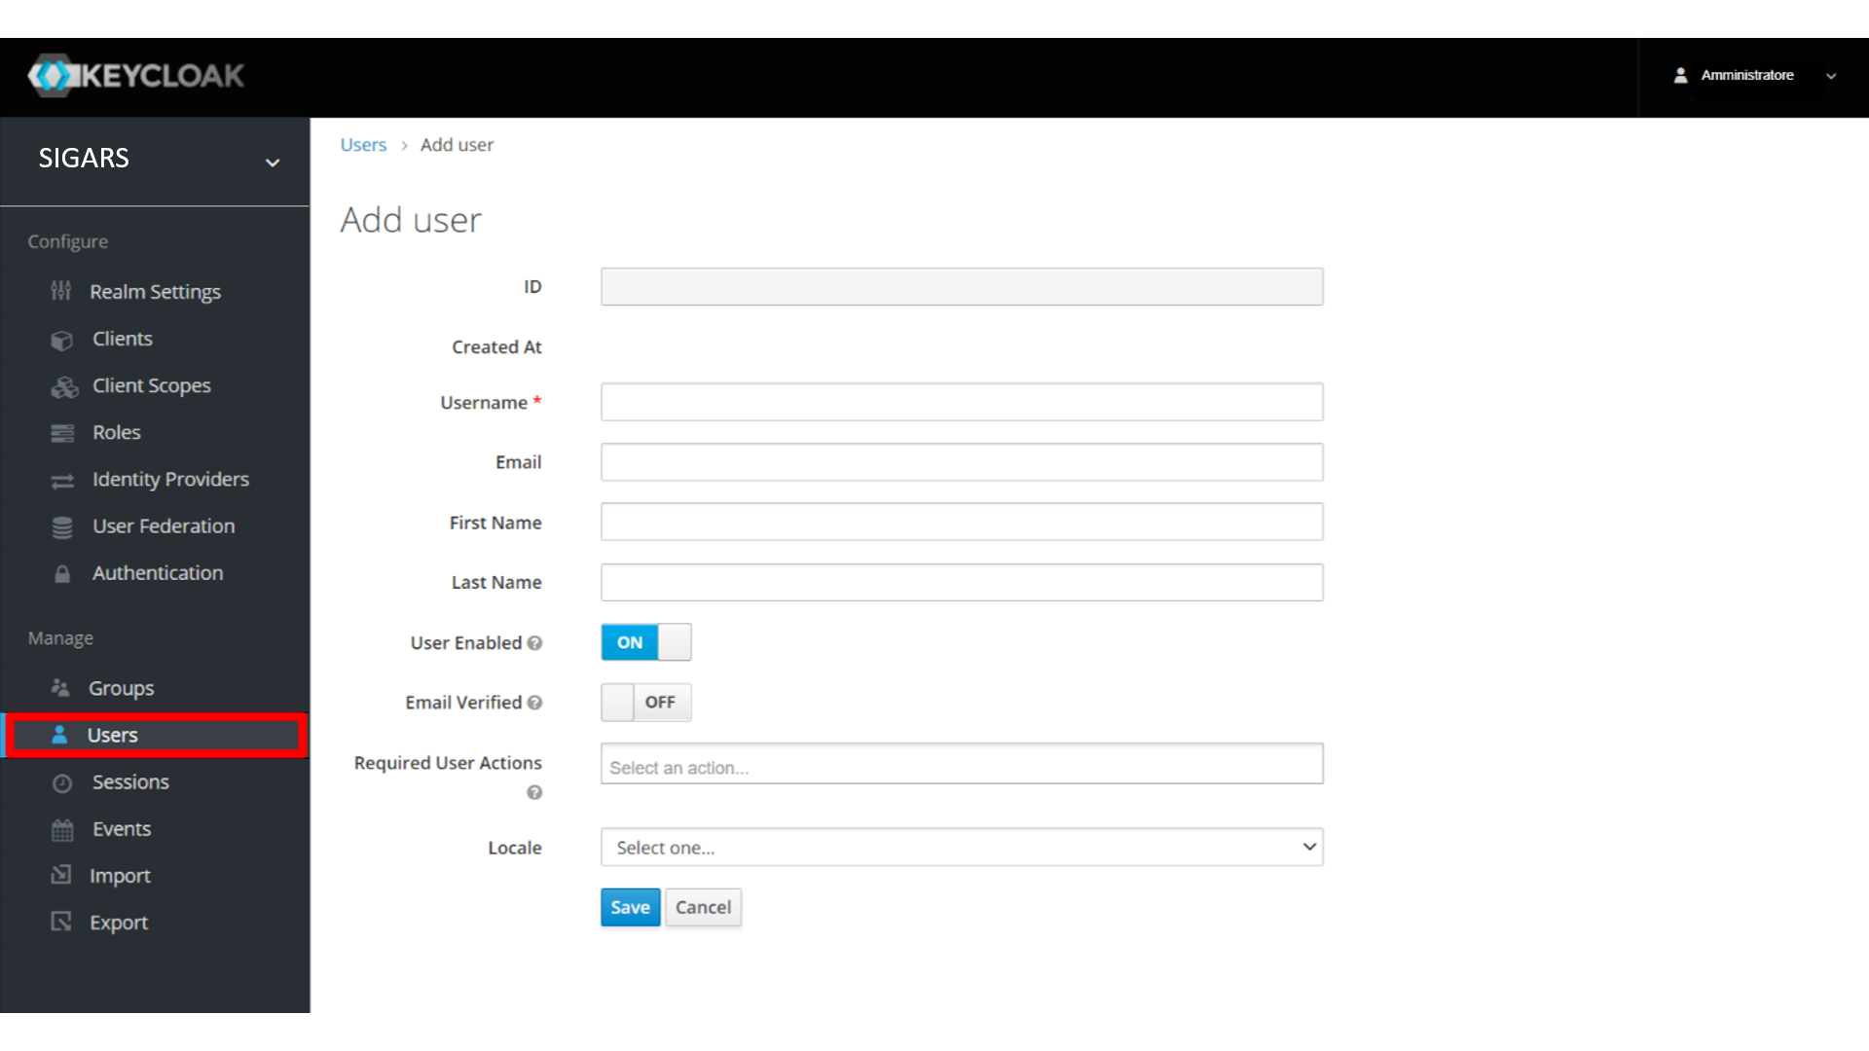

In seguito, quando l’operatore associato al nuovo utente censito su Keycloak entrerà nel SIGARS autonomamente, nella schermata di accesso dovrà inserire la password temporanea che l’amministratore ha scelto su Keycloak e poi dovrà scegliere una nuova password personale.

Per ciascun operatore, l’amministratore di sistema potrà configurare i ruoli professionali previsti nel workflow che il SIGARS gestisce tramite la voce Roles della sezione Configure del menu laterale del dominio di autentificazione legato al SIGARS. Si tratta dei ruoli che vengono associati a tutti gli utenti previsti nel workflow del sistema.
Nella schermata di riepilogo, sarà possibile visualizzare e cercare tutti i ruoli precedentemente censiti tramite la barra di ricerca, come si evince dall’immagine:

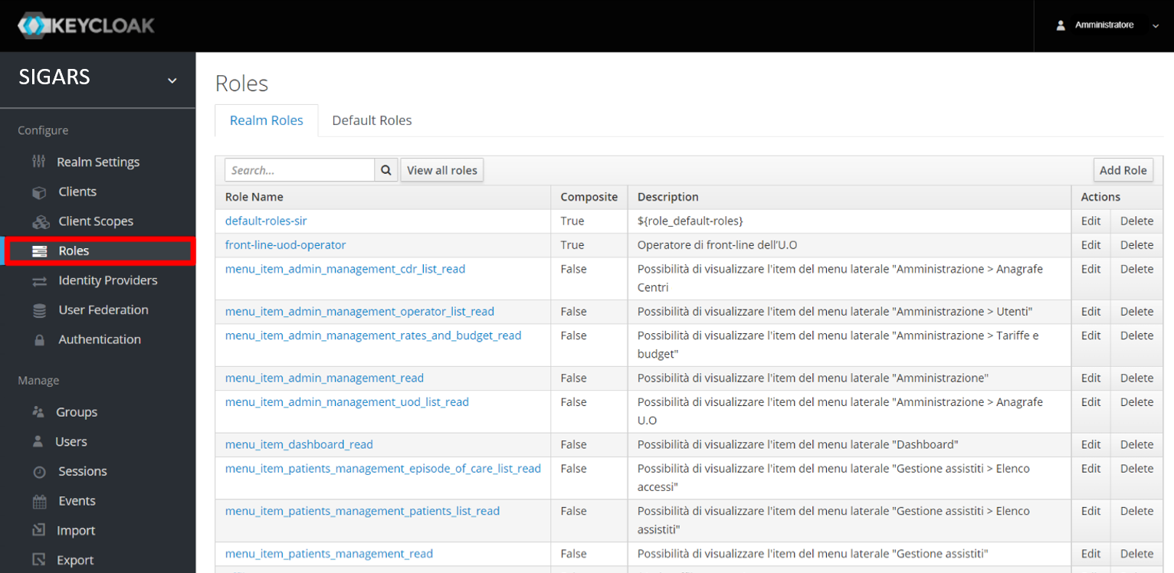
La tabella elenca i ruoli specificando alcune caratteristiche quali il nome del ruolo, la composizione e la descrizione specifica. Inoltre, cliccando sulle icone presenti nella colonna Actions, in corrispondenza di ciascun ruolo posto in riga, sarà possibile modificare le sue informazioni tramite il pulsante 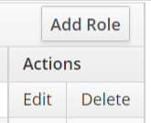 oppure eliminarlo tramite il pulsante .
In particolare, entrando nella schermata di un ruolo già censito in modalità di modifica, sarà possibile gestire una serie di dettagli e attributi, tra cui la sua composizione tramite il richiamo di ruoli disponibili ed effettivi già predisposti a sistema con un set di permessi associati. Infatti, in base ai permessi associati ai ruoli, un utente a cui viene assegnato uno specifico ruolo avrà accesso o meno a specifiche sezioni dell’applicativo.

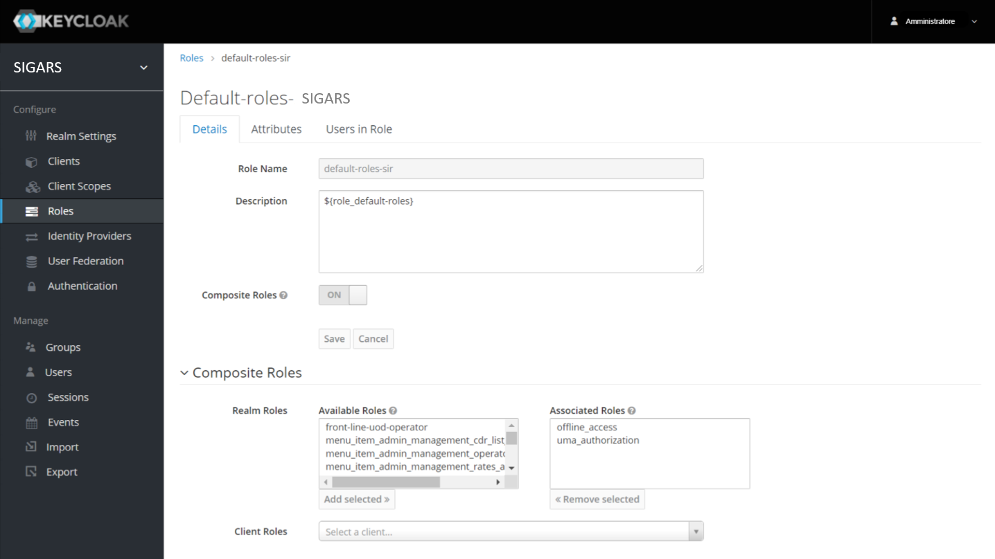

Infine, per aggiungere un nuovo ruolo nell’ambiente di autentificazione SIGARS, sarà necessario cliccare il pulsante nella schermata di riepilogo della sezione Roles. Così il sistema rimanderà alla pagina in cui scegliere il nome del nuovo ruolo, come si evince dall’immagine:
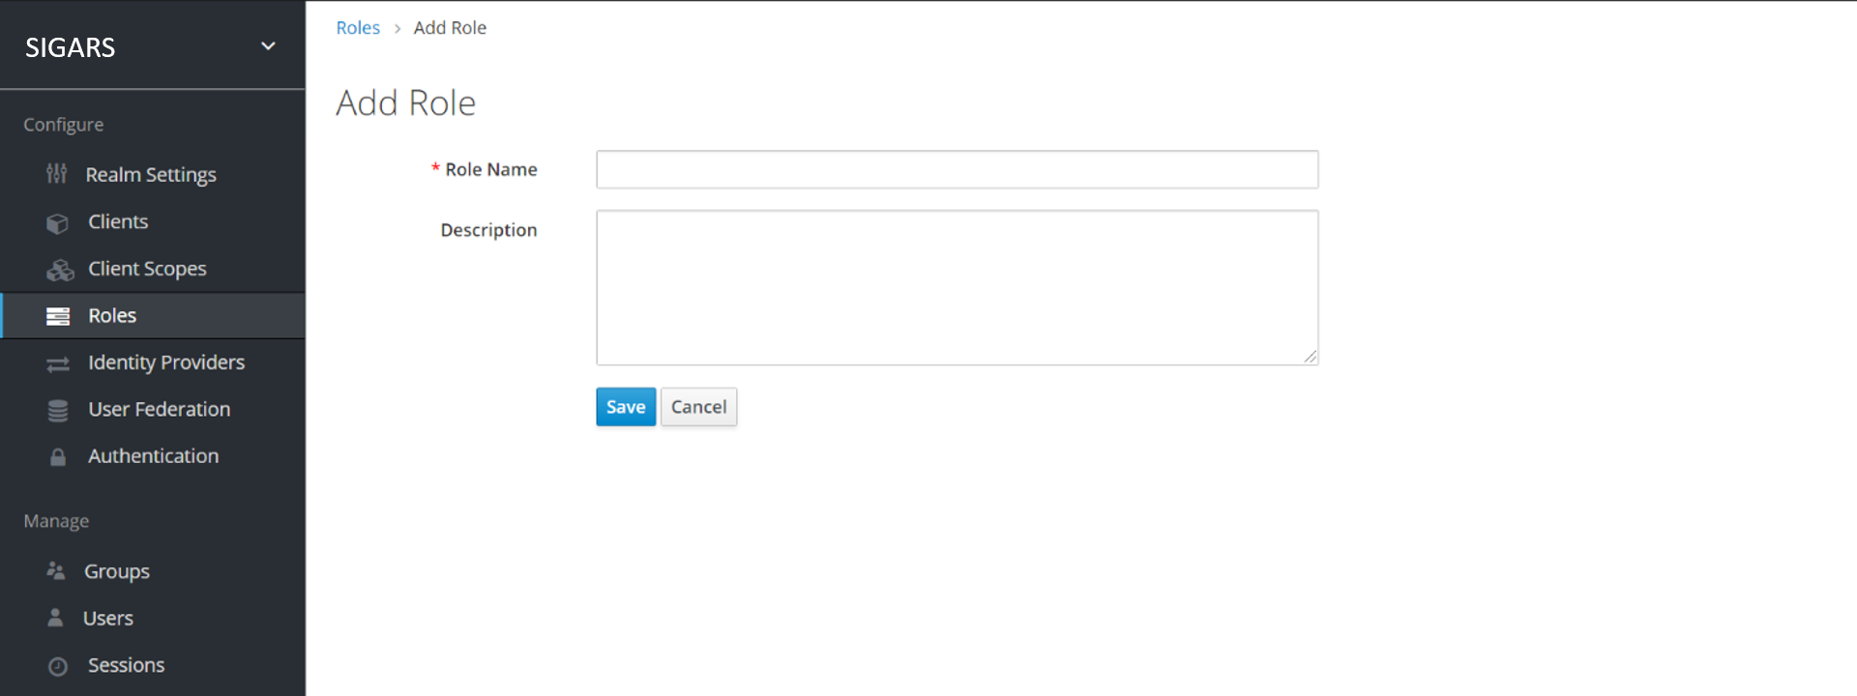

Dopo aver salvato le informazioni inserite, il sistema rimanderà direttamente alla schermata dedicata alla configurazione dei dettagli, attributi e utenti associati a quello specifico nuovo ruolo. Per salvare tutte le informazioni inserite sarà sufficiente cliccare il pulsante apposito 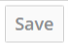.
Di seguito un’immagine di esempio:

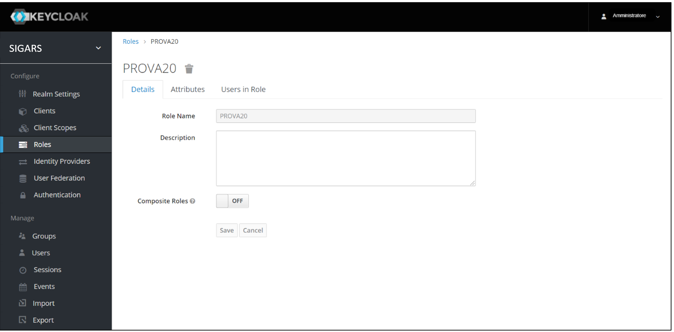

Per un elenco dei i ruoli impostati di default all’interno del SIGARS, si rimanda all’elenco al Paragrafo 3.

6 Logica di navigazione
La logica di navigazione alla base dell’applicativo SIGARS risponde ai principi dell’usabilità e della semplicità, in risposta alle molteplici esigenze dell’utenza.
Infatti, grazie alla praticità dell’applicativo si permette all’utente, in ogni momento e in ogni pagina del sistema, di sapere quali sono le azioni possibili e come gestire una specifica funzionalità.
Le informazioni sono organizzate e disposte in modo da facilitare la lettura mantenendo comunque sempre il focus sull’attività che l’operatore sta espletando in base al workflow cui contribuisce, evitandogli di rincorrere le informazioni navigando tra i vari menu.

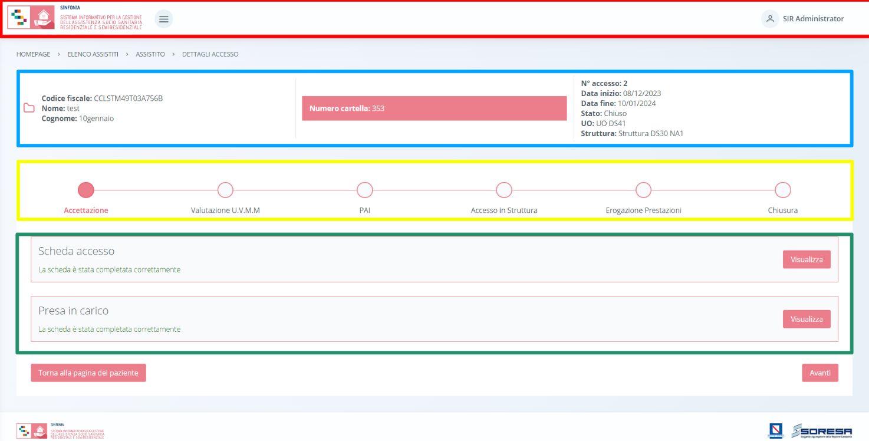

Header della pagina Header della cartella Workflow Accesso dell’assistito

L’Header della pagina, posto lungo la barra in alto, sarà costituito da:

- Un pulsante  per visionare il menu laterale, che mette a disposizione dell’operatore che vi accede funzionalità utili alla gestione delle informazioni trasversali rispetto a quelle legate direttamente al singolo assistito.

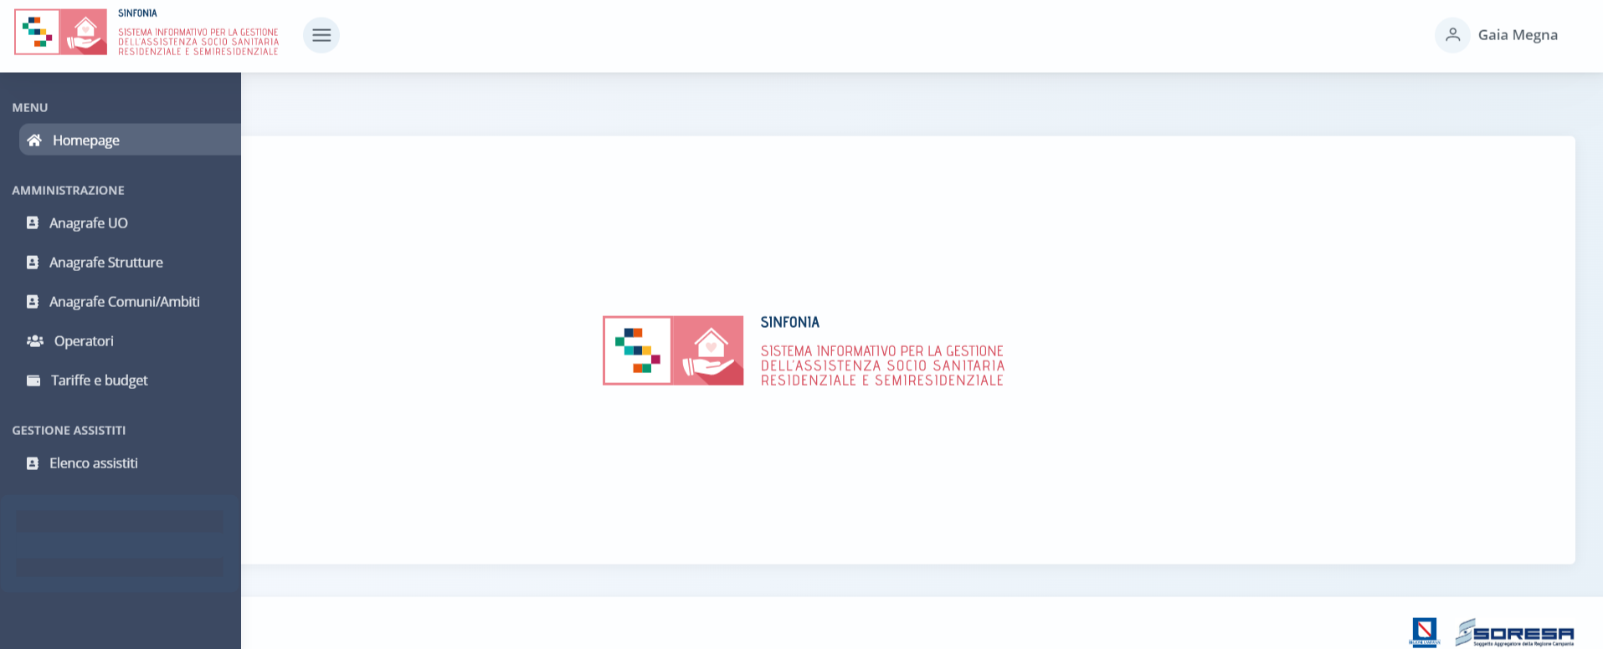

- Un pulsante  che mostra il nome dell’utente e permette di effettuare il logout, come evidenziato nell’immagine sottostante.

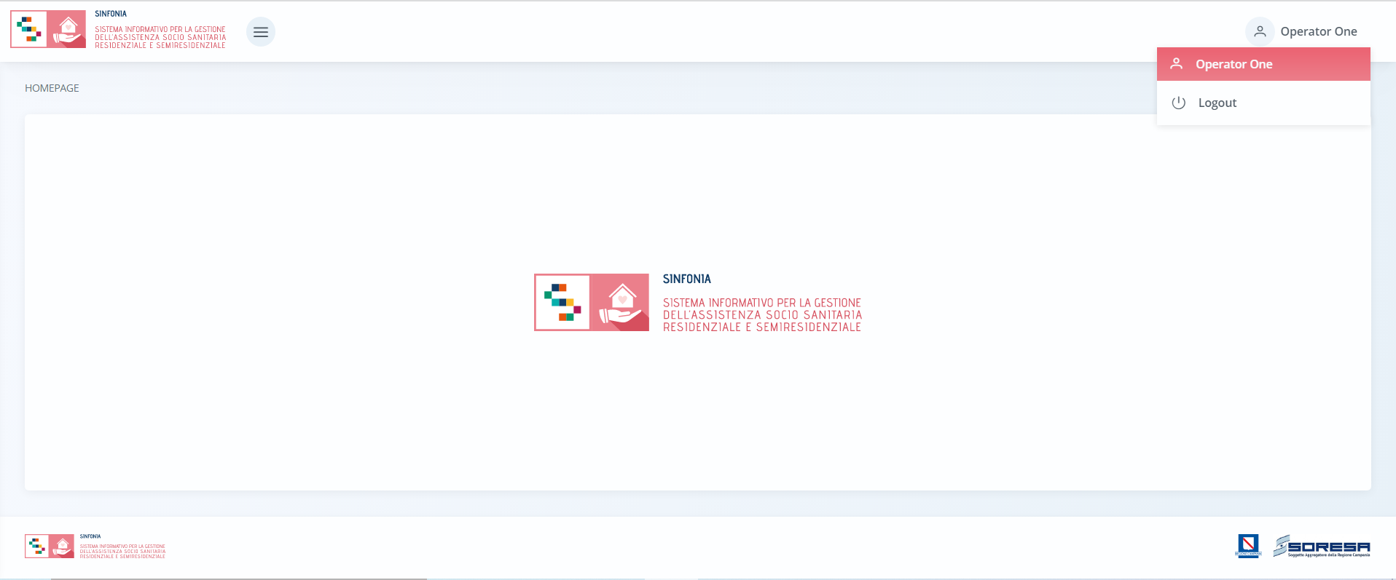

Invece, l’Header della cartella, posto nella barra al di sotto dell’Header della pagina, come si evince dall’immagine, sarà costituito da:

- Un «Box Assistito», nel riquadro a sinistra, in cui è sempre visibile l’Assistito sul quale l’operatore loggato al sistema sta lavorando. Nello specifico in tale box sono contenute sia alcune principali informazioni di tipo anagrafico (CF, Nome, Cognome);
- Un «Box Cartella», nel riquadro al centro, in cui saranno visibili le principali informazioni legate alla cartella associata allo specifico assistito presente nel box assistito (il numero progressivo della cartella e la data di apertura). La cartella dell’assistito sarà creata la prima volta in cui l’assistito viene registrato a sistema. A ciascun assistito può essere associata una sola cartella;
- Un «Box Accesso», nel riquadro a destra, dove sono riportatele informazioni legate all’accesso aperto per lo specifico assistito ed associato alla specifica cartella. Il SIGARS consentirà di aprire un accesso a seconda del motivo per il quale l’assistito si reca all’U.O. di riferimento e, se verrà constatato il bisogno di assistenza sociosanitaria residenziale o semiresidenziale, verrà preso in carico oppure se si tratta di altro bisogno, l’accesso si chiuderà automaticamente. A ciascuna cartella possono essere associati uno o più accessi nel tempo, ma solo uno aperto alla volta;
- Una funzionalità 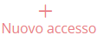 che consente all’operatore profilato di poter registrare un accesso dell’assistito se non ne possiede uno già aperto.

Il Workflow rappresenta il processo di lavoro, differentemente strutturato, in capo all’U.O. e alla Struttura, che lavoreranno in interconnessione grazie alle schede presenti nelle diverse fasi del percorso.
Il Workflow dell’U.O. è raffigurato mediante una catena di sei step associati alle varie fasi che caratterizzano ogni accesso preso in carico:
- Accettazione;
- Valutazione U.V.M.M.;
- PAI;
- Accesso in Struttura;
- Erogazione prestazioni;
- Chiusura.

Invece, il Workflow della Struttura, risulta caratterizzato da tre step associati alle fasi che caratterizzano ogni accesso preso in carico, ovvero:
- Accesso in Struttura;
- Erogazione prestazioni;
- Chiusura.

L’Accesso dell’Assistito rappresenta il «cuore» del nuovo applicativo, in quanto destinato a contenere e gestire le informazioni legate all’accesso attivato per l’assistito, dal primo contatto fino alla chiusura del percorso assistenziale, sia lato U.O. che lato Struttura. Il percorso si compone di sei fasi lato U.O. e tre fasi lato Struttura, come detto in precedenza, e ciascuna di esse è strutturata in modo tale da contenere una serie di schede, ciascuna delle quali gestisce uno specifico set di informazioni e permette l’interconnessione tra l’Accesso del flusso di lavoro dell’U.O. e l’Accesso del flusso di lavoro della Struttura.

7 Menu Laterale
Il Sistema Informativo per la per la Gestione dell’Assistenza Sociosanitaria Residenziale e Semiresidenziale (SIGARS) dispone di un Menu laterale, accessibile dall’icona , all’interno del quale l’utente profilato potrà visualizzare alle diverse funzionalità presenti. Ipotizzando che ad accedere sia un utente con permessi di amministratore, quest’ultimo visualizzerà le seguenti sezioni del menu laterale:

- Amministrazione. Sezione del menu laterale che racchiude le funzionalità trasversali rispetto alle attività proprie del processo di lavoro attivato per ciascun assistito registrato nel SIGARS;
- Monitoraggio pagamenti. Sezione dedicata alla funzionalità che ha l’obiettivo di consentire agli attori di Regione, ASL e Ambiti/Comuni di monitorare lo stato dei pagamenti delle fatture emesse mensilmente dalle strutture erogatrici;
- Gestione Assistiti. Sezione del menu laterale che consente all’utente profilato di accedere alla sezione dell’applicativo destinata alla gestione degli assistiti e dei percorsi assistenziali ad essi associati; ossia il core dell’applicativo stesso;
- Flusso FAR. Sezione dedicata alla funzionalità che consentirà agli attori coinvolti (Regione e ASL) di convalidare il set di informazioni legate alle prestazioni residenziali e semiresidenziali per anziani o soggetti non autosufficienti in esame ed estrarre i tracciati xml 1 e 2 previsti nella rilevazione Flusso FAR, come da specifiche ministeriali vigenti (Maggio 2018 - Versione 6.3).
- Flusso SIAR. Sezione dedicata alla funzionalità che consentirà agli attori coinvolti (Regione e ASL) di convalidare il set di informazioni legate alle prestazioni residenziali e semiresidenziali per assisti appartenenti all’area di bisogno disabili ed estrarre i tracciati xml 1, 2 e 3 previsti nella rilevazione Flusso SIAR come da specifiche ministeriali vigenti.

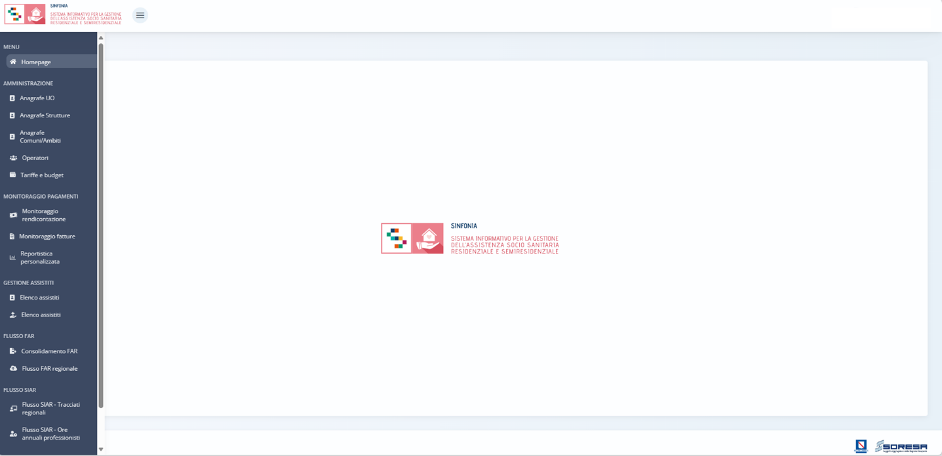

Accedendo alla sezione del menu laterale “Amministrazione”, l’utente profilato potrà visualizzare le seguenti sottosezioni:
- Anagrafe U.O., dedicata al censimento delle Unità Operative, suddivise per le 7 AASSLL della Regione Campania;
- Operatori, dedicata alla registrazione di tutti gli operatori, mediante colloquio con il sistema di gestione delle utenze Keycloak, ed all’associazione con le strutture;
- Tariffe e Budget, sezione riservata ad utenze regionali, dedicata al censimento dei diversi setting assistenziali previsti con l’indicazione delle tariffe regionali stabilite per ciascun setting;
- Anagrafe Strutture, dedicata al censimento delle Strutture accreditate a livello regionale. Per ciascuna Struttura sarà possibile visualizzare e inserire le informazioni anagrafiche, l’accreditamento regionale con l’informazione specifica delle tipologie di regime assistenziale previsto, l’ASL di afferenza, nonché il budget annuale assegnato ed il numero massimo di prestazioni erogabili per ciascuna tipologia di regime assistenziale che da accreditamento regionale la Struttura può erogare;
- Anagrafe Comuni/Ambiti, dedicata al censimento dei Comuni/Ambiti, in qualità di attori coinvolti nella gestione degli accessi assistenziali degli assistiti;
- Dizionari, sezione dedicata alla consultazione dei cataloghi previsti nelle diverse sezioni dell’applicativo.

Accedendo alla sezione del menu laterale “Monitoraggio”, l’utente profilato potrà visualizzare le seguenti sottosezioni:

- Monitoraggio rendicontazione, che consente all’utente designato di associare le prestazioni registrate a sistema per ciascun assistito preso in carico dalla Struttura alla fattura emessa di riferimento, registrata appositamente con un determinato corredo informativo;
- Monitoraggio fatture, dedicata alla funzionalità che ha l’obiettivo di consentire agli utenti con specifici ruoli di monitorare lo stato dei pagamenti delle fatture emesse mensilmente dalle strutture erogatrici;
- Reportistica personalizzata, dedicata alla funzionalità che consentirà agli attori coinvolti (Regione, ASL, Ambiti/Comuni e Strutture) di estrarre, sottoforma dati aggregati, specifiche informazioni in merito alla gestione degli assistiti presenti in piattaforma, grazie alla compilazione di specifici filtri selezionati (ASL, Distretto, Anno, Mese, Struttura) e a seconda dell’utenza che vi accede.

Accedendo alla sezione del menu laterale “Flusso FAR”, l’utente profilato potrà visualizzare le seguenti sottosezioni:

- Consolidamento FAR, dedicata alla funzionalità che consentirà agli attori coinvolti delle AA.SS.LL di convalidare il set di informazioni legate alle prestazioni residenziali e semiresidenziali per anziani o soggetti non autosufficienti in esame;
- Flusso FAR regionale, dedicata alla funzionalità che consente agli attori convoliti della Regione Campania di estrarre i tracciati xml 1 e 2 previsti nella rilevazione Flusso FAR, come da specifiche ministeriali vigenti (Maggio 2018 - Versione 6.3).

Accedendo alla sezione del menu laterale “Flusso SIAR”, l’utente profilato potrà visualizzare le seguenti sottosezioni:

- Flusso SIAR – Tracciati regionali, dedicata alla funzionalità che consentirà agli attori coinvolti (Regione e ASL) di accedere all’applicazione che permette di estrarre i tracciati xml 1, 2 e 3 previsti nella rilevazione Flusso SIAR come da specifiche ministeriali vigenti;
- Flusso SIAR – Ore annuali professionisti, dedicata alla funzionalità che consentirà agli attori coinvolti delle Strutture erogatrici di registrare annualmente le ore annuali erogate da ciascun professionista presente in Struttura.

Amministrazione
Tramite pulsante che permette di accedere al menu laterale , posto in alto a sinistra della schermata dell’applicativo, l’utente profilato visualizza la voce “Amministrazione”, dalla quale sarà possibile accedere alle seguenti voci:

- Anagrafe U.O.;
- Operatori;
- Anagrafe Strutture;
- Anagrafe Comuni/Ambiti;
- Tariffe e budget;
- Dizionari (oggetto di successivo rilascio dell’applicativo);
- Monitoraggio pagamenti;
- Reportistica personalizzata;
- Flusso FAR;
- Flusso SIAR.

Anagrafe U.O.

È la sezione dell’applicativo in cui l’utente potrà accedere alla schermata “Anagrafe U.O.”, dedicata al censimento delle Unità Operative, suddivise per le 7 AASSLL della Regione Campania.

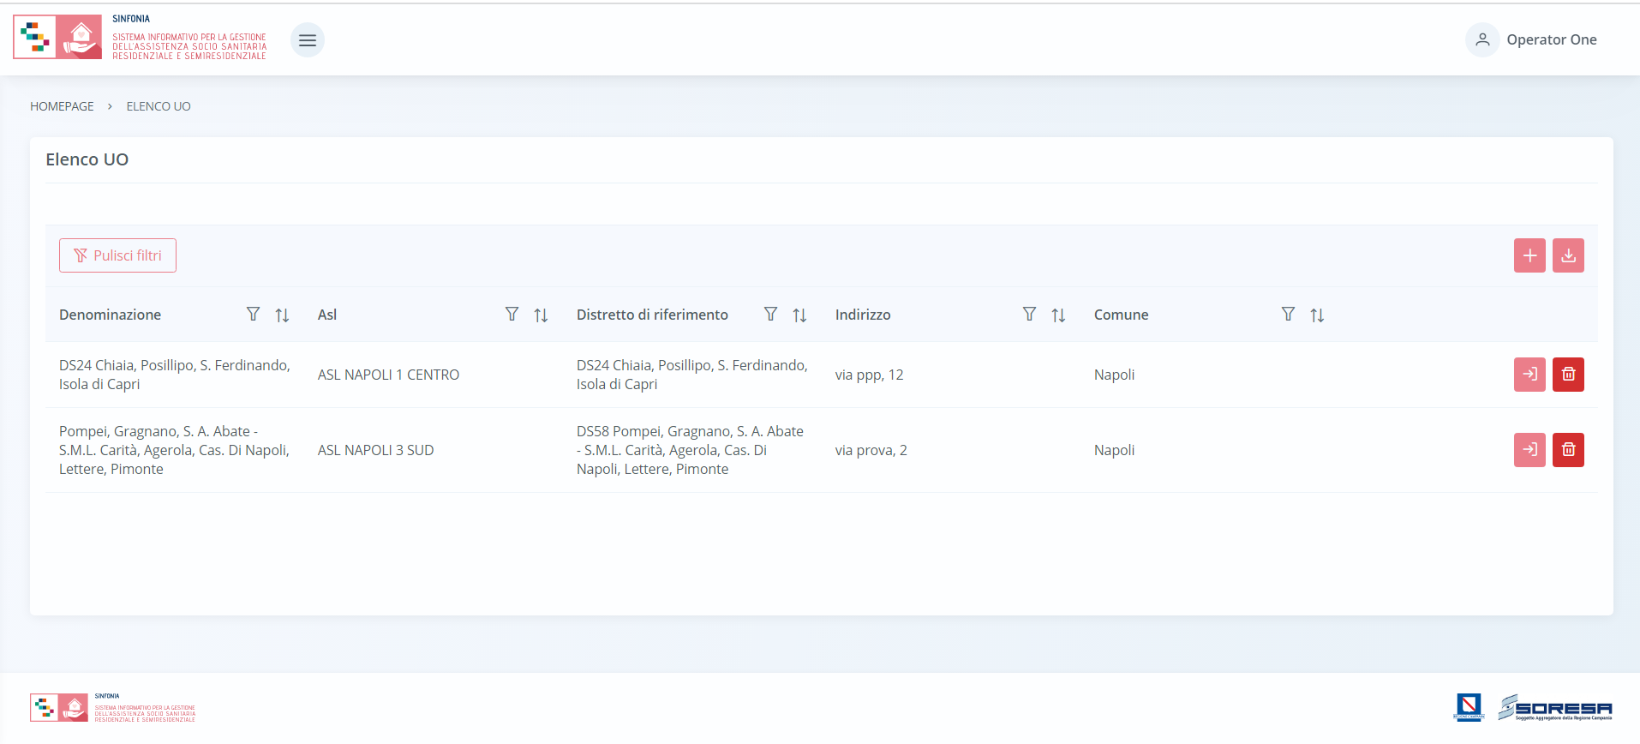

In tale sezione l’utente profilato potrà configurare e gestire le strutture che ospitano i diversi accessi degli assistiti registrati a sistema. Nella schermata di accesso saranno presenti:
- Una tabella di riepilogo con tutte le U.O. già registrate a sistema e le informazioni corrispondenti, quali la denominazione, l’ASL, l’indirizzo, il comune delle strutture. In particolare, cliccando sulle icone presenti nella colonna “Azioni”, sarà possibile compiere una serie di funzioni per ogni specifica U.O.:
    - Il pulsante Vai al dettaglio , che consentirà di accedere alla schermata di inserimento dell’U.O. in modalità modifica e modificare le sezioni desiderate mediante il pulsante ;
    - Il pulsante Elimina , che consentirà di eliminare l’U.O. precedentemente registrata, quindi le sue informazioni. Si precisa che tale funzionalità sarà ammessa solo se la struttura non ha alcuna entità associata (operatori, strutture e accessi di assistiti).
- Una pulsante Esporta , posto in alto alla tabella di riepilogo e tramite il quale sarà possibile esportare in formato excel l’elenco delle U.O. presenti in tabella;
- L’icona che rappresenta il filtro , presente per ogni etichetta di colonna, in alto alla tabella di riepilogo e tramite la quale sarà possibile ricerca una o più U.O. a seconda del filtro di ricerca. Alla selezione di tale pulsante il sistema mostrerà un pop-up in cui si potrà inserire la parola da ricercare in colonna e quindi trovare l’U.O. di interesse tra quelli registrati a sistema. Per resettare la ricerca condotta, sarà sufficiente cliccare il pulsante 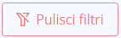;
- L’icona presente per ogni etichetta di colonna, in alto alla tabella di riepilogo e tramite la quale sarà possibile ordinare le U.O. a seconda dell’interesse. Per tornare all’ordine originario occorrerà invece cliccare sull’icona che il sistema genera dopo l’ordinamento;
- Un pulsante Aggiungi , posto in alto alla tabella di riepilogo e tramite il quale sarà possibile aggiungere una nuova U.O. La registrazione a sistema delle U.O. permetterà l’associazione degli operatori inseriti a sistema (Paragrafo 7.1.2) e quindi degli accessi presi in carico da questi ultimi.
Dopo aver inserito le informazioni richieste, l’utente potrà cliccare:
  - il pulsante , alla selezione del quale le informazioni inserite negli appositi campi saranno consolidate. Si precisa che tale pulsante si attiverà solo quando tutti i campi obbligatori sono correttamente valorizzati;
  - Un pulsante alla selezione del quale il sistema rimanderà l’utente alla schermata di riepilogo.

Di seguito un’immagine di esempio della schermata che si visualizza:
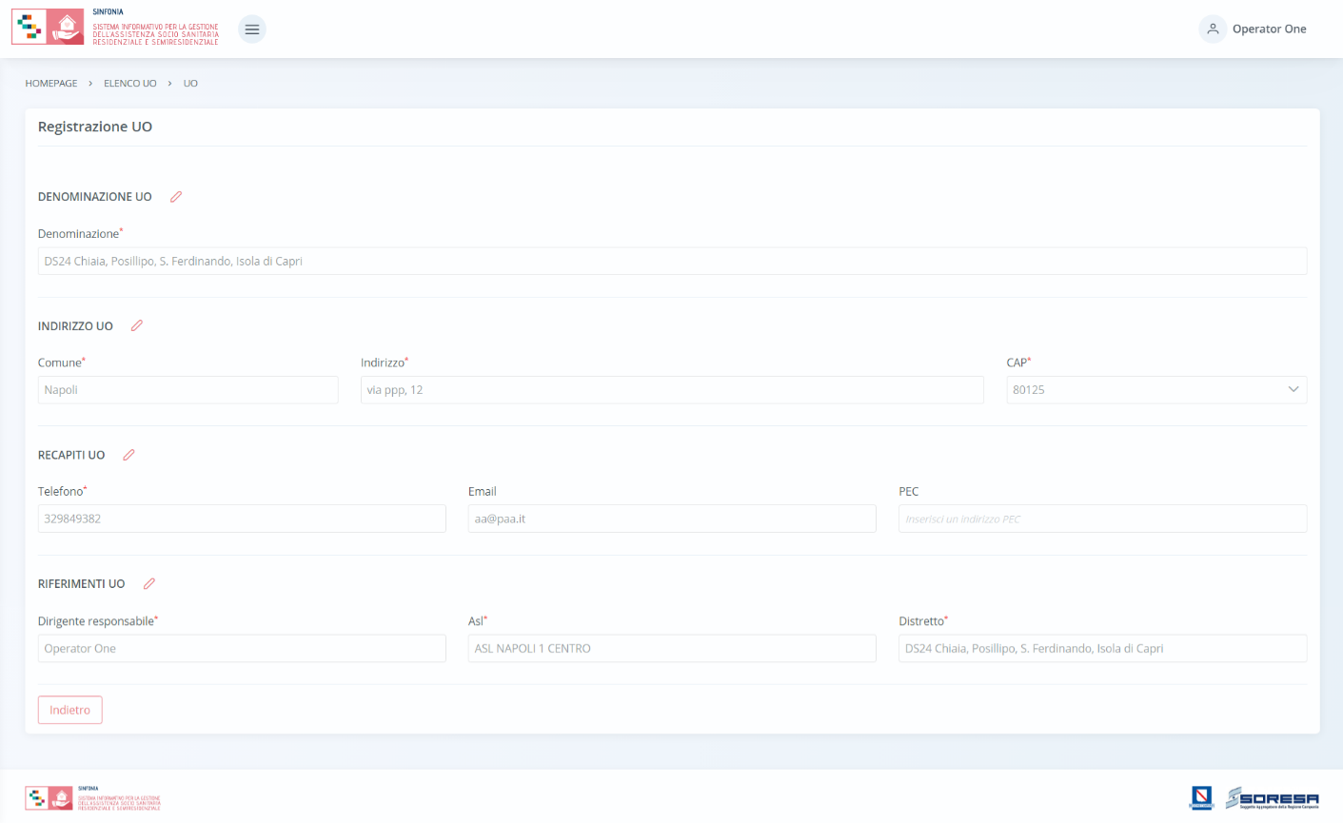

Operatori
La funzionalità, subordinata alla configurazione e gestione degli utenti e ruoli mediante il sistema Keycloak (Paragrafo 5), è dedicata alla gestione degli operatori delle U.O. e delle Strutture.
Mediante tale funzionalità, è possibile integrare le informazioni anagrafiche ed associare a ciascun operatore una qualifica professionale ed una o più U.O. o Strutture di riferimento.
Cliccando sulla voce del menu “Operatori”, gli utenti con permesso di amministratore, potranno entrare nella schermata di riepilogo dedicata agli operatori configurati a sistema e gestire informazioni anagrafiche e professionali degli utenti.

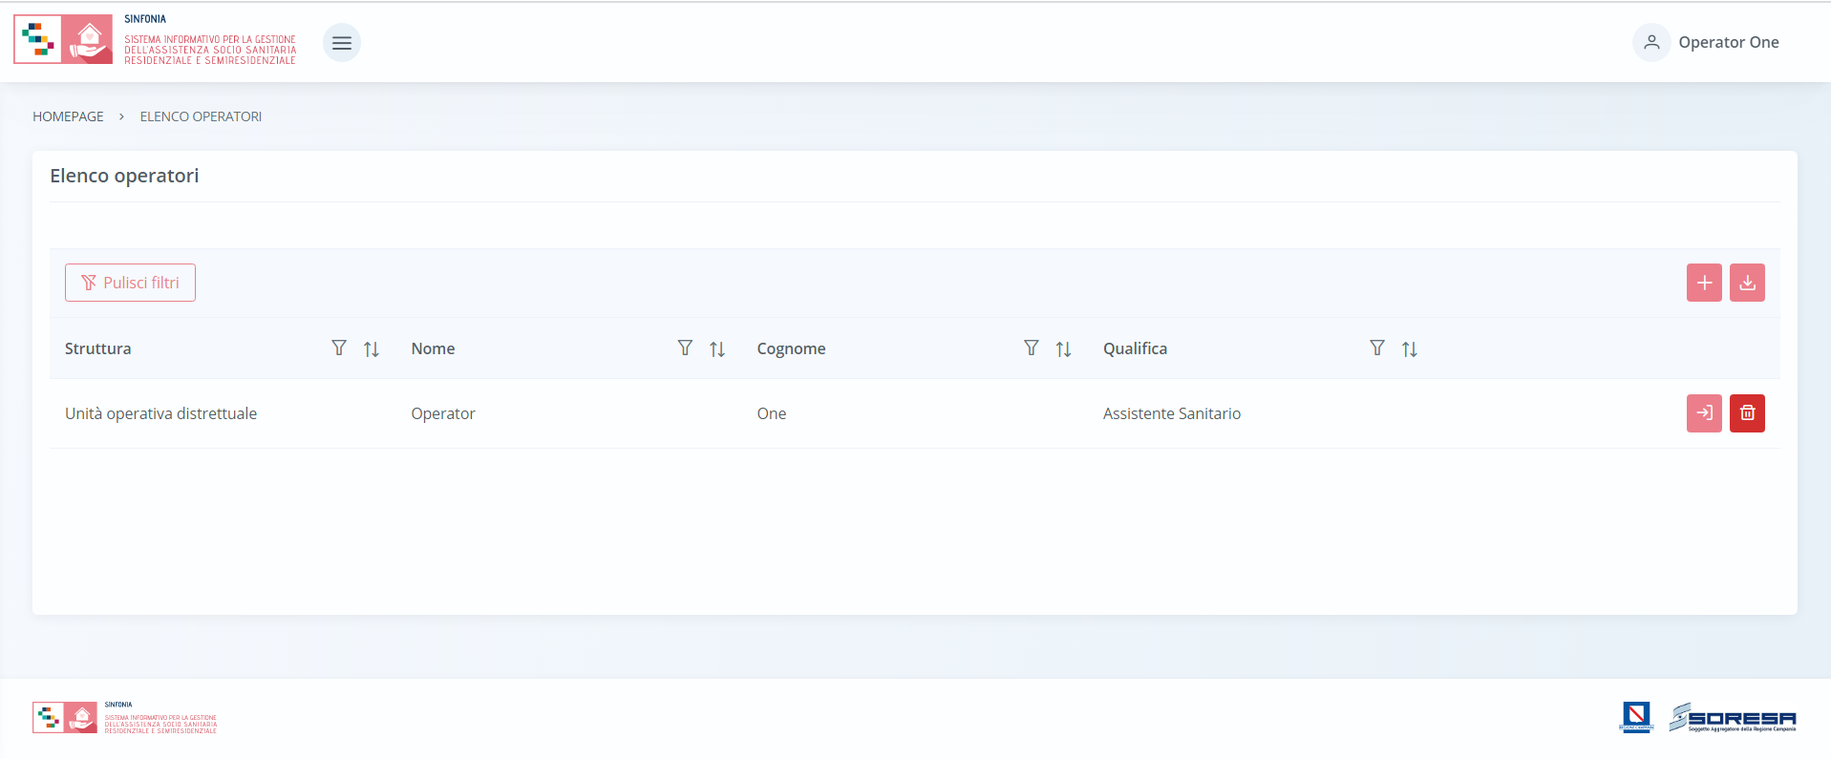

Nella schermata di riepilogo saranno presenti:
- Una tabella di riepilogo, con tutti gli operatori già registrati a sistema e alcune loro informazioni. In particolare, cliccando sulle icone presenti nella colonna “Azioni”, sarà possibile compiere una serie di funzioni per ogni specifico operatore:
    - Vai al dettaglio , che consentirà di accedere alla schermata di inserimento dell’operatore per modificare eventualmente le informazioni inserite. La schermata alla quale si accederà sarà la medesima che si visualizza alla selezione del pulsante “Aggiungi operatore”;
    - Elimina che consentirà di eliminare l’operatore precedentemente registrato, quindi le informazioni ad esso associate.
- I pulsanti che rappresentano i filtri di ricerca , presenti per ogni etichetta di colonna, posti in alto alla tabella di riepilogo e tramite il quale sarà possibile ricerca una o più operatori a seconda del filtro di ricerca. Alla selezione di tale pulsante, il sistema mostrerà un pop-up in cui si potrà inserire la parola da ricercare in colonna e quindi trovare l’operatore di interesse tra quelli precedentemente registrati a sistema. Per resettare la ricerca condotta, sarà sufficiente cliccare il pulsante ;
- I pulsanti , in corrispondenza delle etichette di colonna, che permettono di ordinare i dati in base all’interesse. Per tornare all’ordine originario occorrerà invece cliccare sull’icona che il sistema genera dopo l’ordinamento;
- Una pulsante Esporta operatore , posto in alto alla tabella di riepilogo e tramite il quale sarà possibile esportare in formato excel l’elenco degli operatori presenti in tabella;
- Un pulsante Aggiungi operatore , posto in alto alla tabella di riepilogo e tramite il quale l’operatore amministratore designato avrà la possibilità di configurare le informazioni di un operatore della sua stessa tipologia di struttura. Alla selezione di tale pulsante il sistema mostrerà un pop-up in cui inserire il Codice Fiscale dell’utente registrato su Keycloak, come si evince dall’immagine che segue:

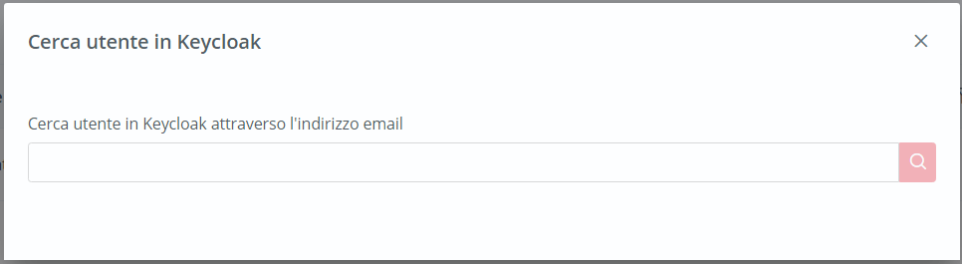

Dopo aver cliccato sull’apposito pulsante di ricerca, il sistema verifica che il Codice Fiscale sia presente o meno in SIGARS. Nel caso in cui non è presente su SIGARS, il sistema rimanda ad una schermata di inserimento in cui integrare i seguenti campi, suddivisi in tre sezioni da compilare:
    - Dati anagrafici, in merito al nome, cognome e CF dell’operatore;
    - Dati operativi, in merito all’ASL, al tipo struttura e alla qualifica dell’operatore;
    - Altri dati personali, quali il numero di telefono, la telefono, l’e-mail e la PEC;
    - La/e struttura/e di riferimento su cui l’operatore è abilitato a lavorare.

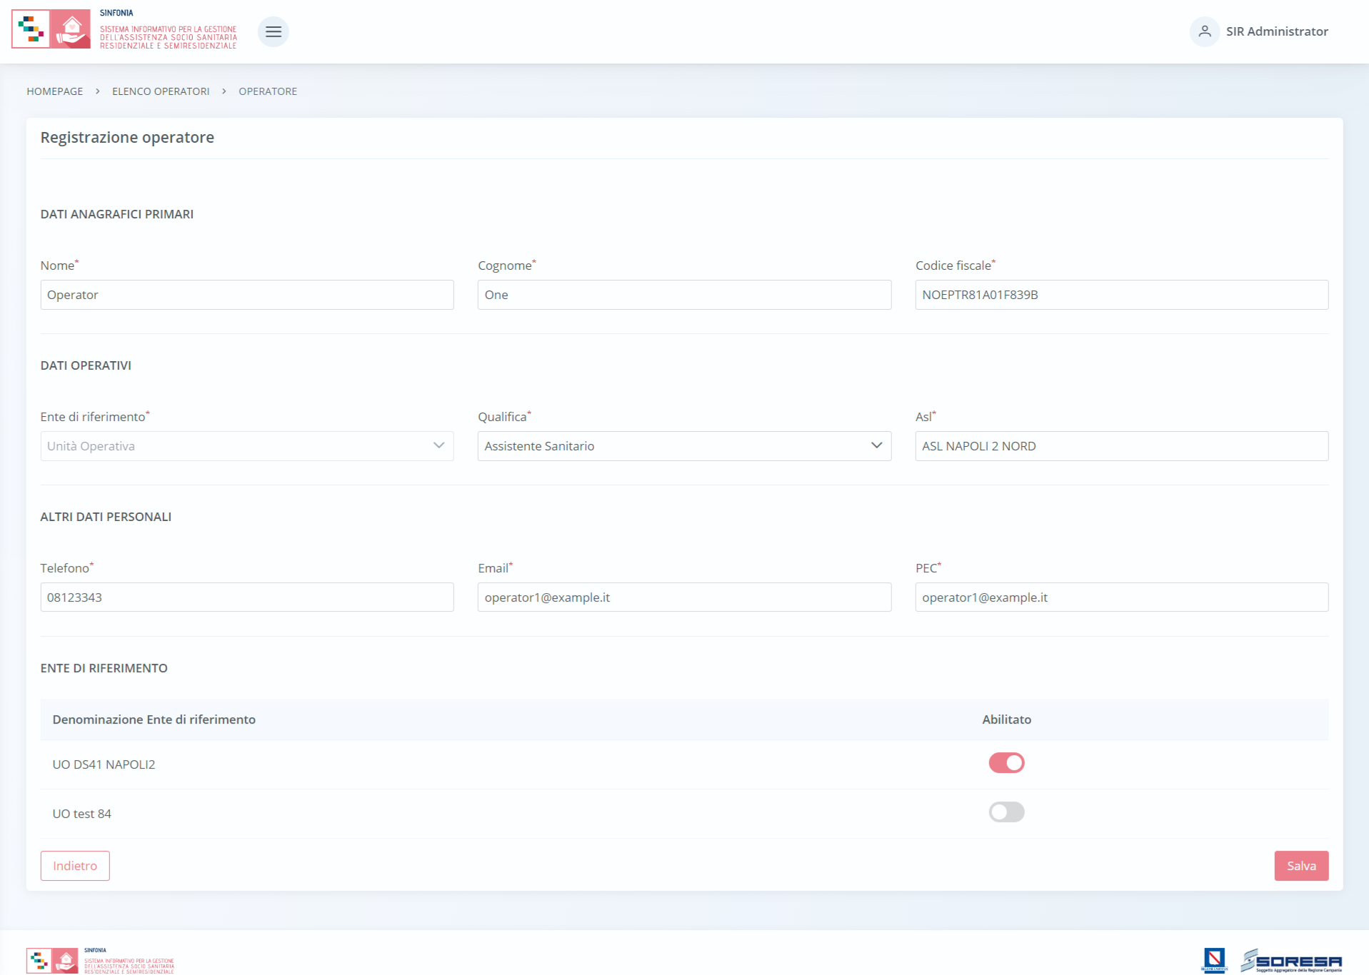
Infine, saranno presenti:
- Un pulsante di salvataggio , alla selezione del quale le informazioni inserite negli appositi campi saranno consolidate. Si precisa che tale pulsante si attiverà solo quando tutti i campi obbligatori sono correttamente valorizzati;
- Un pulsante alla selezione del quale il sistema rimanderà l’utente alla schermata di riepilogo.

Anagrafe Strutture
Cliccando sulla voce “Anagrafe Strutture” del menu laterale, il sistema rimanda all’omonima schermata in cui l’utente profilato che accede a tale sezione potrà visualizzare, in tabella, l’elenco delle strutture accreditate, tramite contratto, afferenti all’ASL alla quale l’utente loggato è associato e una serie di informazioni.
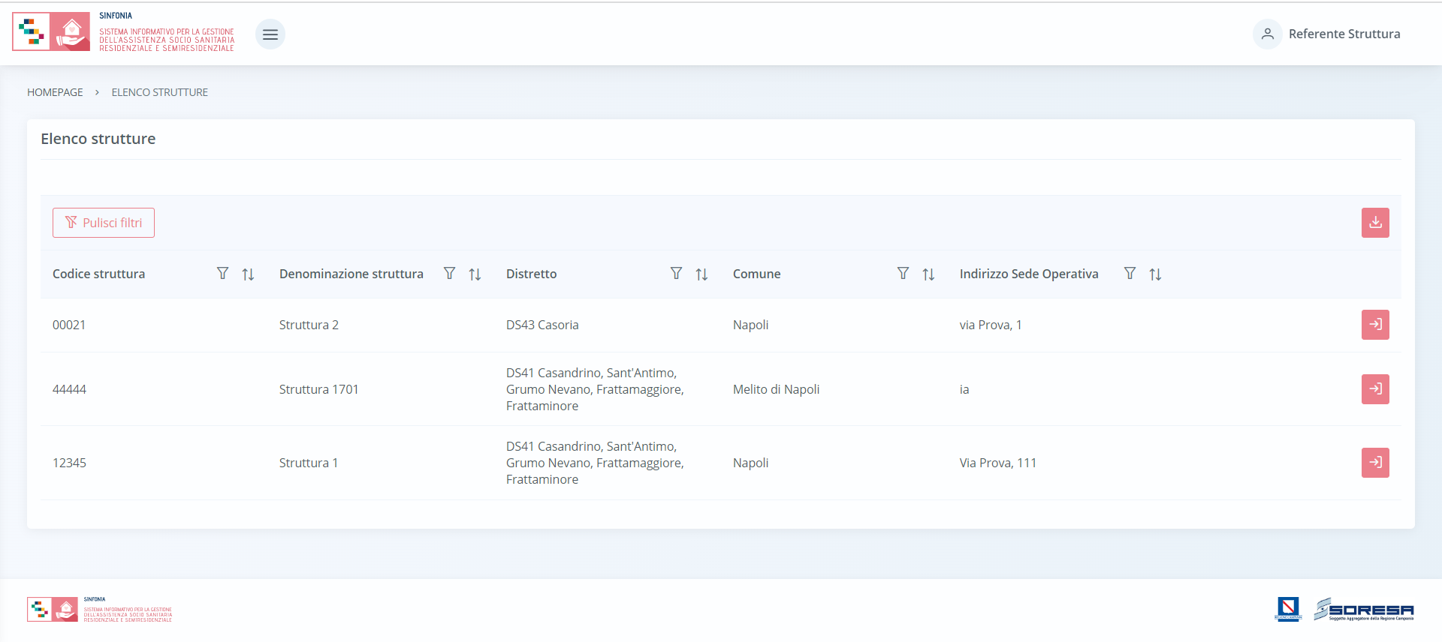

L’utente avrà la possibilità di selezionare i seguenti pulsanti per compiere determinate azioni:
- Scarica , alla selezione del quale il sistema effettuerà il download della tabella riepilogativa delle Strutture in formato excel;
- Vai al dettaglio , alla selezione del quale, il sistema consentirà di accedere alla schermata di dettaglio della Struttura specifica e modificare le sezioni desiderate mediante il pulsante ;
- Elimina , alla selezione del quale il sistema eliminerà la riga relativa ad una singola Struttura e tutte le informazioni ad essa associate. La funzionalità è eseguibile solo se la Struttura non è associata ad alcun accesso;
- Ricercare mediante l’icona che rappresenta il filtro , presente per ogni etichetta di colonna, in alto alla tabella di riepilogo e tramite la quale sarà possibile ricerca uno o più Strutture a seconda del filtro di ricerca. Alla selezione di tale pulsante il sistema mostrerà un pop-up in cui si potrà inserire la parola da ricercare in colonna e quindi trovare la/e Strutture di interesse tra quelle registrate a sistema. Per resettare la ricerca condotta, sarà sufficiente cliccare il pulsante ;
- Ordinare le Strutture mediante l’icona presente per ogni etichetta di colonna, in alto alla tabella di riepilogo e tramite la quale sarà possibile ordinare le Strutture in ordine alfabetico. Per tornare all’ordine originario occorrerà invece cliccare sull’icona che il sistema genera dopo l’ordinamento;
- Aggiungi Struttura , pulsante posto in alto alla tabella di riepilogo e tramite il quale l’utente profilato potrà censire una nuova Struttura a sistema. Alla selezione di tale pulsante il sistema visualizzerà una schermata di inserimento in cui saranno presenti una serie di campi da compilare obbligatoriamente completare la registrazione.
In particolare, cliccando sul pulsante “Aggiungi” , l’utente appartenente all’U.O. e con permessi di amministratore sarà rimandato nell’apposita schermata di inserimento dove potrà inserire le informazioni della Struttura (relativa al proprio distretto), tramite i tab:

- Dati anagrafici: la schermata presenta un riepilogo delle informazioni anagrafiche della struttura; in particolare, sulla sua sede operativa, sul suo rappresentante legale e circa l’accreditamento.
Dopo aver inserito le informazioni, l’utente potrà cliccare sull’apposito pulsante per proseguire con la registrazione dati nel tab successivo. Infine, cliccando su , l’utente tornerà alla schermata di riepilogo.

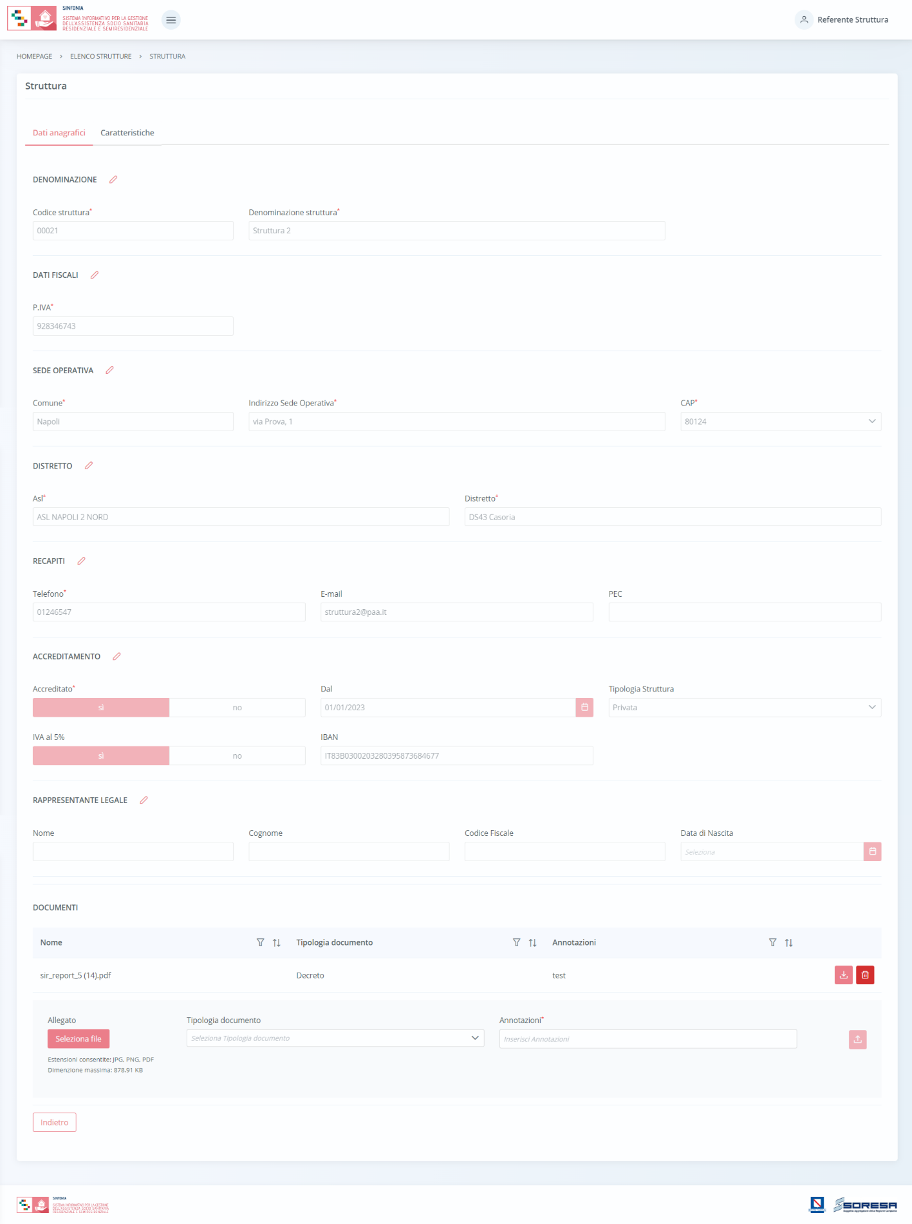

- Caratteristiche: la schermata presenta informazioni utili alla definizione della tipologia di struttura, versionate in base al periodo di riferimento selezionato.
L’utente potrà creare un nuovo periodo di riferimento cliccando l’apposito pulsante, tramite il quale il sistema mostrerà un pop-up in cui inserire l’intervallo di tempo. Le caratteristiche della struttura e le informazioni di budget verranno visionate in base al periodo di riferimento selezionato. La creazione di un nuovo periodo di riferimento al quale associare le informazioni è eseguibile mediante il tasto ”Inserisci nuovo periodo” ( ). Il sistema mostrerà un pop-up in cui è obbligatorio inserire la data inizio del periodo. La Data fine periodo x si popola solo alla creazione di un secondo periodo x+1 ed è pari al giorno precedente rispetto alla data inizio del periodo x+1.
Cliccando sull’apposito pulsante , il sistema crea un nuovo periodo di riferimento e l’utente dovrà inserire tutti i dati sottostanti in merito al/ai regimi su cui la struttura è abilitata. Cambiando il periodo dal menu a tendina, la schermata si aggiornerà con le informazioni associale al periodo selezionato.
Inoltre, in tale schermata, solo per le Strutture “private”, l’utente potrà compilare la sottosezione “Budget e contratto”, contente informazioni sul budget assegnato annualmente dalle ASL per i vari regimi assistenziali trattati. Per ogni regime assistenziale selezionabile sono previsti i seguenti campi:
  - Accreditato si/no, flag che abilità il regime assistenziale e permette l’inserimento delle informazioni aggiuntive;
  - Numero di posti letto, esclusivamente per il regime Residenziale;
  - N° prestazioni max, da imputazione manuale;
  - Budget assegnato, in base all’imputazione manuale, inseribile solo nel caso in cui la Struttura sia abilitata per il regime assistenziale corrispondente;
  - Budget residuo, calcolato in automatico dal sistema se la Struttura risulta abilitata per il regime assistenziale corrispondente ed ha un budget assegnato;
  - Numero di posti letto residui, calcolato in automatico dal sistema se la Struttura risulta abilitata esclusivamente per il regime Residenziale;
  - Al, campo data calcolato in automatico dal sistema al salvataggio della sezione.

Dopo aver compilato i campi previsti in riferimento ai regimi selezionati, l’utente avrà a disposizione un pulsante di salvataggio , posto in corrispondenza di ciascuna riga, alla selezione del quale le informazioni inserite negli appositi campi saranno consolidate. Si precisa che tale pulsante si attiverà solo quando tutti i campi obbligatori sono correttamente valorizzati.
Infine, al click del pulsante dell’intera schermata, il sistema mostrerà automaticamente un pop-up per chiedere all’utente se c’è la volontà o meno di allegare documenti alla scheda.
L’utente profilato, scegliendo il pulsante “NO”, verrà rimandato alla pagina di riepilogo; altrimenti, cliccando il pulsante “SI”, avrà la possibilità di allegare, in entrambe le schermate, eventuali documenti; in particolare potrà allegare, nel primo tab, la documentazione riguardante il Rappresentante legale o la Struttura e, nel secondo tab, il Contratto di accreditamento della specifica Struttura.
Per aggiungere allegati, sarà necessario cliccare il pulsante 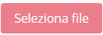, scegliere il file e caricarlo tramite apposito pulsante ; l’allegato verrà mostrato in tabella e in corrispondenza della riga sarà possibile eliminare  e/o scaricare il documento precedentemente allegato.
Infine, in fondo alla pagina, l’utente potrà selezionare il pulsante , alla selezione del quale il sistema rimanderà alla schermata di riepilogo.
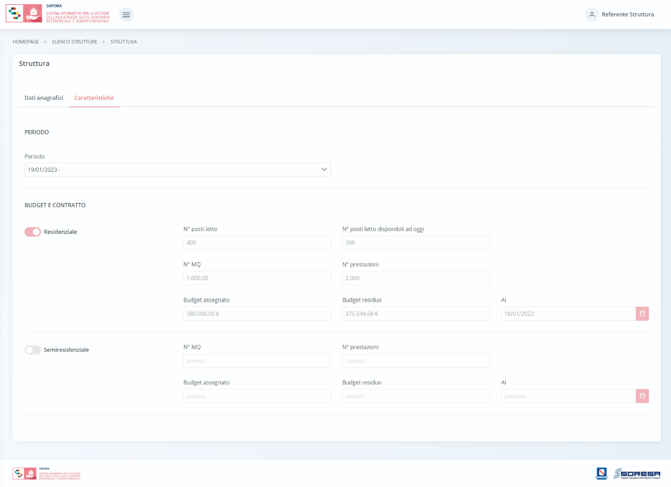

Anagrafe Comuni/Ambiti
È la sezione dell’applicativo in cui l’utente con permessi da amministratore potrà accedere alla schermata “Anagrafe Comuni/Ambiti”, dedicata al censimento dei Comuni raggruppati in Ambiti, suddivisi per Provincia, Distretto e per le 7 AASSLL della Regione Campania.
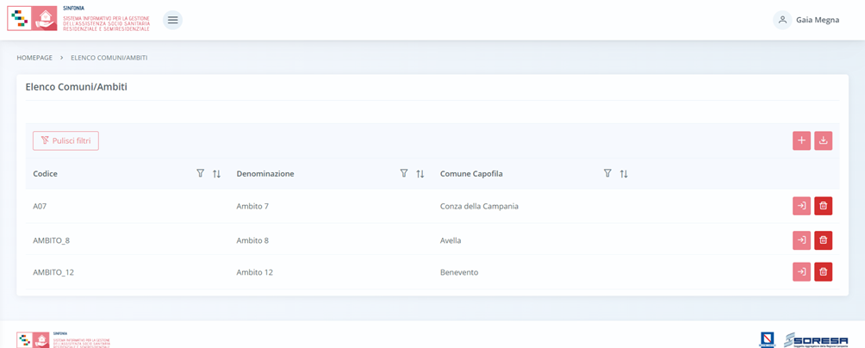
In tale sezione l’utente profilato potrà visualizzare tali enti, che avranno il compito di valutare l’ISEE dell’assistito, partecipare alle valutazioni come membro dell’U.V.M.M. ed approvare il PAI per quanto concerne la componente sociale in merito agli accessi degli assistiti registrati a sistema. Nella schermata di accesso saranno presenti:
- Una tabella di riepilogo con tutti i Comuni raggruppati in Ambiti già registrati a sistema;
- Una pulsante Esporta , posto in alto alla tabella di riepilogo e tramite il quale sarà possibile esportare in formato excel l’elenco presente in tabella;
- L’icona che rappresenta il filtro , presente per ogni etichetta di colonna, in alto alla tabella di riepilogo e tramite la quale sarà possibile ricerca uno o più Comuni/Ambiti a seconda del filtro di ricerca. Alla selezione di tale pulsante il sistema mostrerà un pop-up in cui si potrà inserire la parola da ricercare in colonna e quindi trovare l’ente di interesse tra quelli presenti a sistema. Per resettare la ricerca condotta, sarà sufficiente cliccare il pulsante ;
- L’icona presente per ogni etichetta di colonna, in alto alla tabella di riepilogo e tramite la quale sarà possibile ordinare i Comuni/ambiti a seconda dell’interesse. Per tornare all’ordine originario occorrerà invece cliccare sull’icona che il sistema genera dopo l’ordinamento;
- Un pulsante Aggiungi , posto in alto alla tabella di riepilogo e tramite il quale sarà possibile aggiungere un nuovo Ambito. La registrazione a sistema degli Ambiti permetterà l’associazione degli operatori inseriti a sistema (Paragrafo 7.1.2) e quindi degli accessi legati al Comune di residenza storica degli assistiti presi in carico per assistenza sociosanitaria.
Sarà necessario inserire le informazioni di denominazione, sede e recapiti dell’Ambito e poi indicare i comuni facenti parte dell’Ambito, specificando il capofila.

Dopo aver inserito le informazioni richieste, tra cui i comuni facenti parte dell’Ambiti e il comune capofila, l’utente potrà cliccare:
  - il pulsante , alla selezione del quale le informazioni inserite negli appositi campi saranno consolidate. Si precisa che tale pulsante si attiverà solo quando tutti i campi obbligatori sono correttamente valorizzati;
  - Un pulsante alla selezione del quale il sistema rimanderà l’utente alla schermata di riepilogo.

Di seguito un’immagine di esempio della schermata che si visualizza:

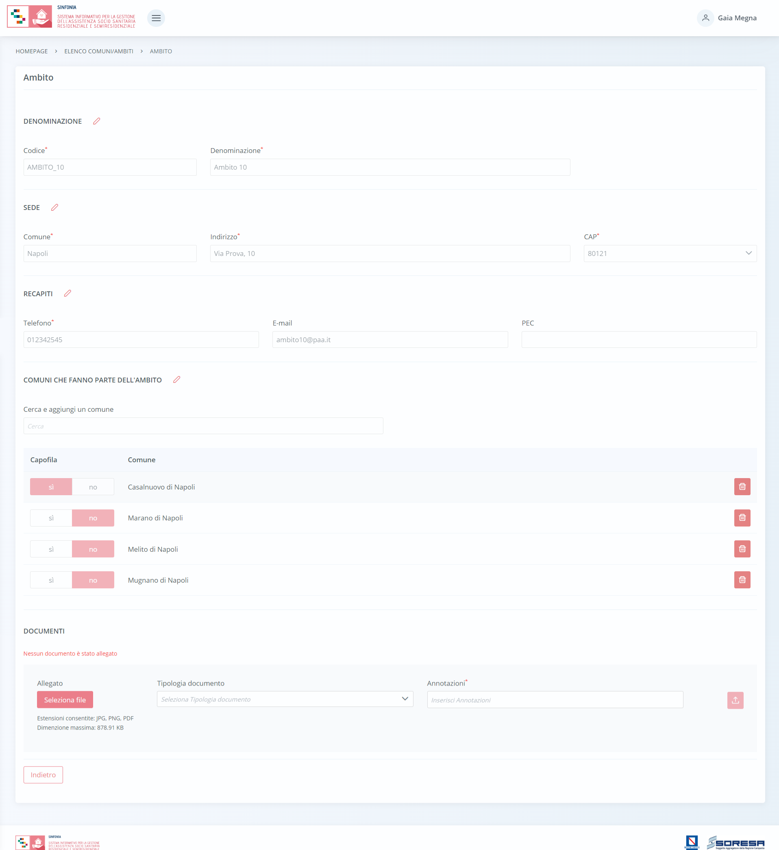

Inoltre, l’utente profilato avrà la possibilità di allegare documenti cliccando il pulsante , scegliendo il file e caricandolo tramite apposito pulsante ; l’allegato verrà mostrato in tabella e in corrispondenza della riga sarà possibile eliminare e/o scaricare il documento precedentemente allegato.

Tariffe e budget
È la sottosezione appartenente alla voce “Amministrazione” del menu laterale in cui l’utente profilato come Osservatorio Regionale potrà accedere alla schermata dedicata alla gestione delle tariffe regionali e dei budget associati a ciascun regime assistenziale previsto, rispettando le categorie indicate nel DGCR n. 531 e 533 del 2021 (ed eventuali aggiornamenti).
In particolare, l’utente appartenente all’U.O. e con permessi di amministratore, potrà visualizzare le informazioni suddette tramite i tab:
- Setting e tariffe regionali: la schermata presenta un riepilogo delle informazioni in merito alle tariffe regionali in riferimento ai diversi settings assistenziali rispetto al Periodo di riferimento indicato.

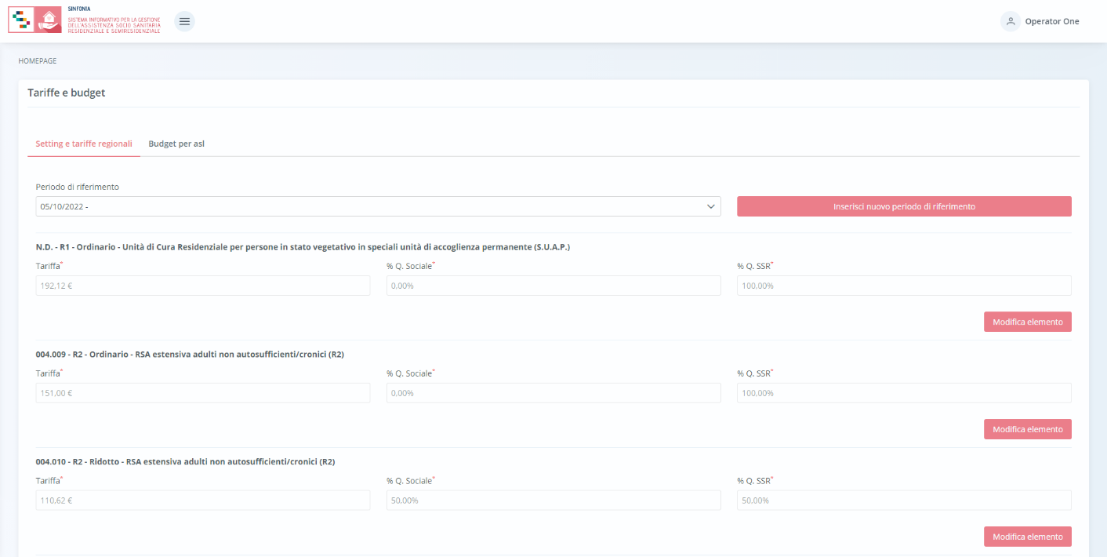

L’utente potrà selezionare un nuovo periodo di riferimento cliccando il tasto , al cui clic il sistema mostrerà un pop-up in cui inserire l’intervallo di tempo, come si evince dalla figura che segue:
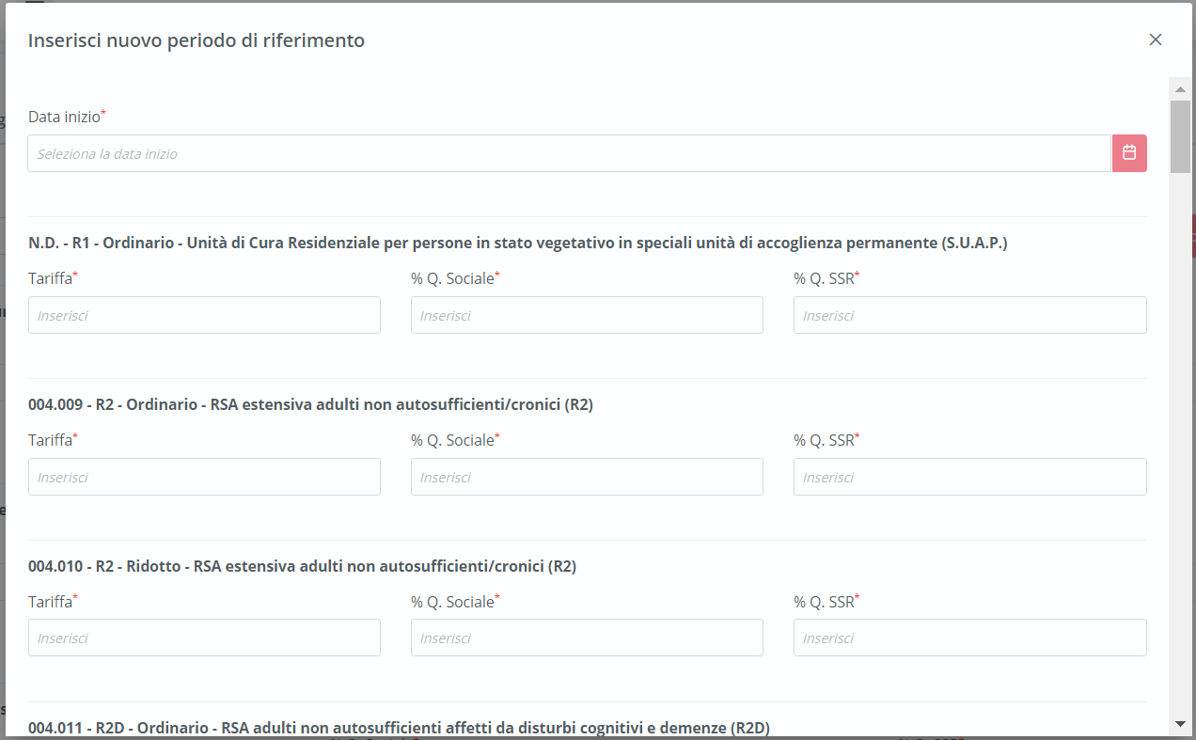

Dopo aver selezionato la nuova data, cliccando sull’apposito pulsante , il sistema mostra le tariffe regionali del nuovo periodo di riferimento per tutti i settings assistenziali. Altrimenti, cliccando su , l’utente tornerà alla schermata precedente.
Inoltre, in corrispondenza di ciascuna riga sarà presente un pulsante 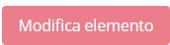che permetterà all’utente di modificare la tariffa corrispondente. Per salvare la modifica, l’utente dovrà cliccare sul pulsante ; altrimenti, per tornare indietro senza prevedere alcuna modifica, dovrà cliccare il pulsante 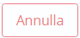.

- Budget per ASL: la schermata presenta il budget annuale regionale suddiviso per ASL e setting assistenziale, in base al periodo di riferimento selezionato.
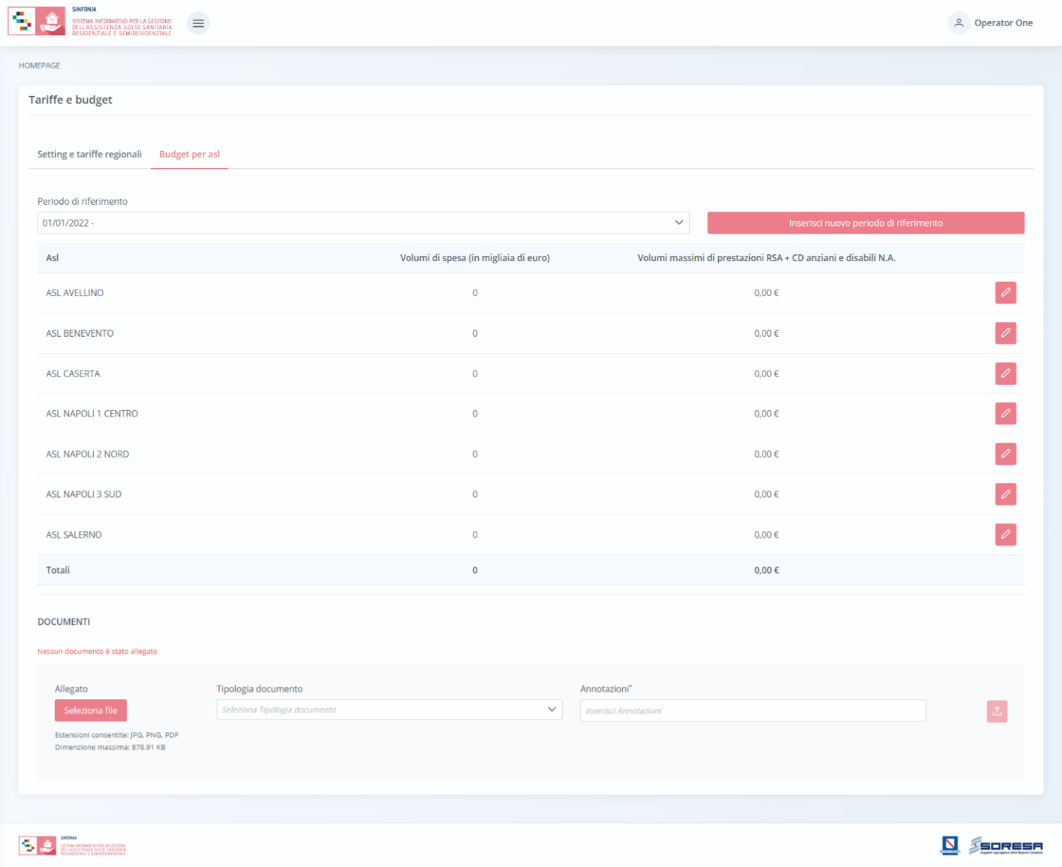

L’utente potrà selezionare un nuovo periodo di riferimento cliccando il tasto , al cui clic il sistema mostrerà un pop-up in cui inserire l’intervallo di tempo, come si evince dalla figura che segue:

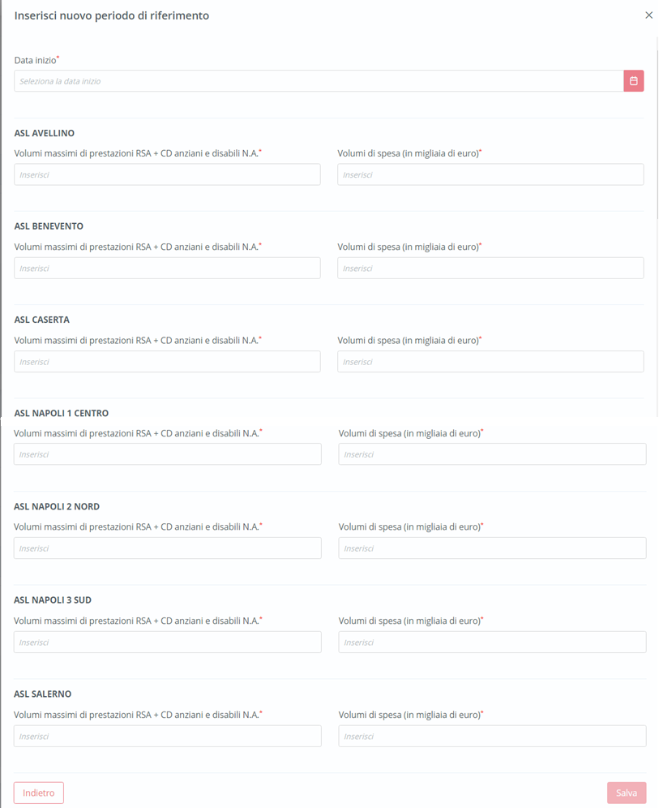
Dopo aver inserito le informazioni obbligatorie, cliccando sull’apposito pulsante , il sistema mostra i budget del nuovo periodo di riferimento per tutti i settings assistenziali. Altrimenti, cliccando su , l’utente tornerà alla schermata precedente.
Inoltre, in corrispondenza di ciascuna riga sarà presente un pulsante di “Modifica” che permetterà all’utente di modificare le cifre corrispondenti. Per salvare la modifica, l’utente dovrà cliccare sul pulsante ; altrimenti, per tornare indietro senza prevedere alcuna modifica, dovrà cliccare il pulsante .

Inoltre, in entrambe le schermate, l’utente profilato avrà la possibilità di allegare documenti. In particolare, potrà allegare i Decreti corrispondenti a quanto registrato cliccando il pulsante , scegliendo il file e caricandolo tramite apposito pulsante ; l’allegato verrà mostrato in tabella e in corrispondenza della riga sarà possibile eliminare e/o scaricare il documento precedentemente allegato.

Monitoraggio pagamenti
È la sottosezione appartenente alla voce “Amministrazione” del menu laterale in cui l’utente profilato, con permessi specifici, potrà accedere alla schermata dedicata alla funzionalità che ha l’obiettivo di consentire agli attori preposti di Regione, ASL, Ambiti/Comuni la gestione ed il monitoraggio dei pagamenti delle fatture rendicontate dalle Strutture erogatrici periodicamente.

Monitoraggio rendicontazione

Si tratta della sezione che ospita la funzionalità in capo all’utente designato della Struttura erogatrice che consente di associare le prestazioni registrate a sistema per ciascun assistito preso in carico dalla Struttura alla fattura emessa di riferimento, registrata appositamente con un determinato corredo informativo.

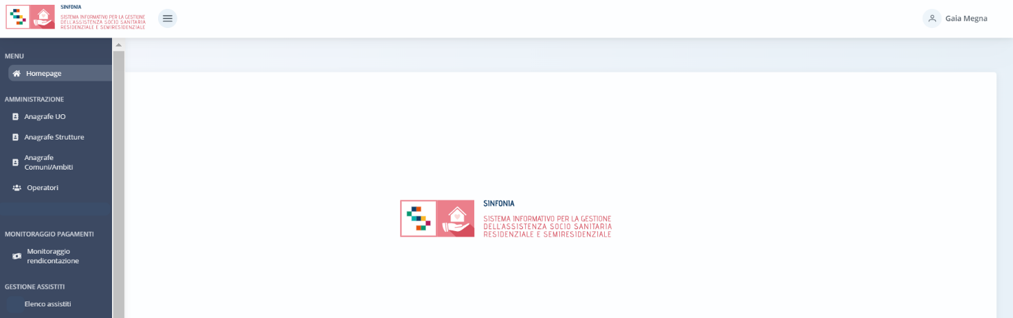

Nella sezione “Monitoraggio pagamenti” del menu laterale, alla selezione della voce “Monitoraggio rendicontazioni”, l’utente designato della Struttura verrà rimandato alla schermata di riepilogo della funzionalità contenente l’elenco delle fatture precedentemente registrate a sistema in quanto emesse dalla Struttura su cui è abilitato a lavorare.
Di seguito un esempio della schermata:
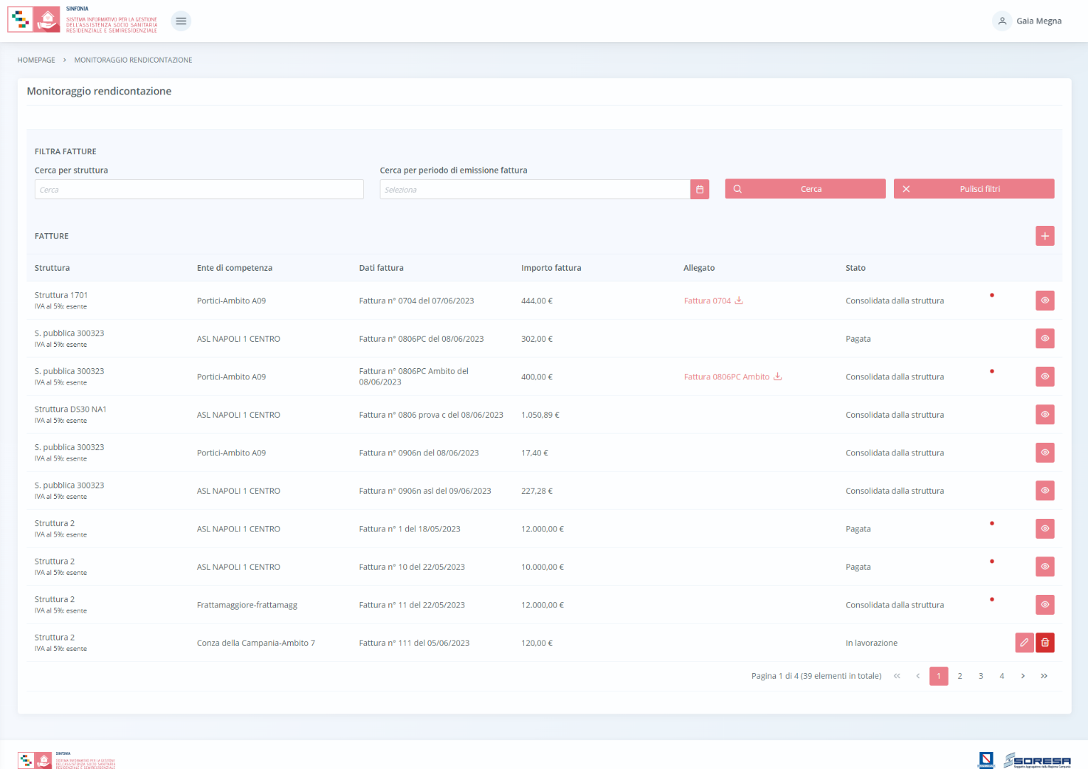
L’utente profilato potrà visualizzare una tabella contenente l’elenco delle fatture registrate dalla Struttura su cui è abilitato. Per ciascuna fattura in riga, la tabella mostrerà in colonna le informazioni essenziali identificative, quali:
  - Struttura (con la specificazione dell’IVA);
  - Ente di competenza;
  - Dati fattura;
  - Importo fattura;
  - Allegato (eventuale – scaricabile mediante apposito pulsante );
  - Stato (“In lavorazione” – se la Struttura ha registrato la fattura e associato i CF ma non ha ancora consolidato i dati al suo interno; “Consolidata dalla struttura” – se la Struttura ha registrato e consolidato definitivamente la fattura, che sarà visibile agli enti di competenza di riferimento e all’Osservatorio regionale);
  - Alert (pallino rosso che il sistema mostra se la Struttura ha registrato un importo differente dalla somma degli importi delle prestazioni associate a quella specifica fattura).

Inoltre, nell’ultima colonna, in corrispondenza di ciascuna fattura in elenco, è previsto:
- il pulsante Elimina , che servirà per eliminare una fattura precedentemente registrata e sarà cliccabile solo se la fattura ha stato “in lavorazione”;
- il pulsante Modifica , che servirà per accedere in modifica ad una fattura precedentemente registrata e sarà cliccabile solo se la fattura ha stato “in lavorazione”;
- il pulsante Visualizza  per accedere in visualizzazione all’interno della specifica fattura in stato “Consolidata dalla Struttura” oppure “Pagata”.

Invece, in alto nella schermata, l’utente potrà utilizzare i filtri “Cerca per struttura” e/o “Cerca per periodo di emissione fattura” per cercare una o più fatture di interesse. Cliccando il pulsante , il sistema mostrerà in output le fatture che rispondono ai filtri di ricerca selezionati. Al termine della ricerca o nel caso in cui si vogliano resettare i filtri di ricerca selezionati, l’utente dovrà cliccare sull’apposito pulsante  in alto nella pagina; in questo modo, la tabella di riepilogo tornerà a mostrare tutte le fatture registrate a sistema.
Inoltre, l’utente profilato potrà procedere alla registrazione di una nuova fattura emessa dalla Struttura di proprio appartenenza cliccando l’apposito pulsante posto a destra nella schermata di riepilogo.
Al click, il sistema rimanderà l’utente nella pagina di dettaglio di creazione di una nuova fattura, come si evince dall’immagine che segue.

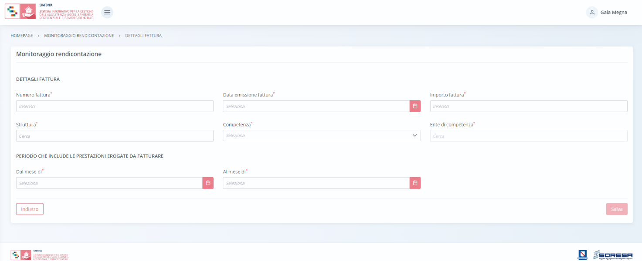

L’utente dovrà compilare i campi obbligatori previsti, quali:

- Numero fattura;
- Data emissione fattura;
- Importo fattura;
- Struttura (che emette la fattura);
- Competenza (ASL, Comune/Ambito – in base a se si tratta di fatturazione della quota SSR o della quota sociale a carico del Comune/Ambito);
- Ente di competenza (dettaglio da compilare in base all’inserimento dell’informazione del campo precedente);
- Dal mese di – Al mese di (periodo che include le prestazioni erogate e registrate nel SIGARS da fatturare).

Solo dopo aver inserito le informazioni in tutti i campi obbligatori contrassegnati da asterisco, sarà possibile cliccare sul pulsante per procedere al salvataggio oppure dovrà cliccare il pulsante per tornare indietro senza salvare alcun’informazione. Nel primo caso, il sistema mostrerà un pop-up che chiederà conferma della scelta; cliccando il pulsante 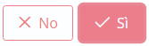, l’utente potrà confermare il salvataggio dei dati della fattura e il sistema in automatico aggiungerà la fattura all’elenco nella pagina di riepilogo. Altrimenti, potrà cliccare il pulsante per tornare al dettaglio dei dati.

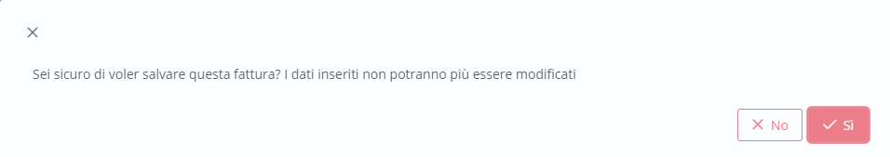

A valle del salvataggio, tali informazioni non risulteranno più modificabili; quindi, in caso di eventuali errori in fase di inserimento dati, sarà possibile eliminare l’intera fattura (solo se non è stata già consolidata dalla Struttura) mediante apposito pulsante posto in corrispondenza della fattura nella pagina di riepilogo delle fatture presenti a Sistema.
Inoltre, per aggiungere eventualmente allegati, sarà necessario cliccare il pulsante , scegliere il file e caricarlo tramite apposito pulsante ; l’allegato verrà mostrato in tabella e in corrispondenza della riga sarà possibile eliminare e/o scaricare il documento precedentemente allegato.
A valle del salvataggio delle informazioni di dettaglio, la fattura sarà visibile con stato “In lavorazione” nella pagina di riepilogo nell’elenco delle fatture registrate a sistema. L’utente potrà ritornare all’interno della pagina di dettaglio della fattura per completare la compilazione mediante apposito pulsante posto in riga.

All’interno della pagina di dettaglio di una fattura precedentemente salvata e in stato “in lavorazione”, il sistema mostrerà automaticamente una nuova sezione “Codici Fiscali presenti in fattura” dove l’utente potrà associare alla fattura emessa tutte le prestazioni erogate agli assistiti in cura presso la Struttura nel periodo indicato tra i dettagli della fattura registrati precedentemente. Potrà associare solo CF le cui prestazioni non risultano già oggetto di fatture di stessa competenza registrate precedentemente a sistema.

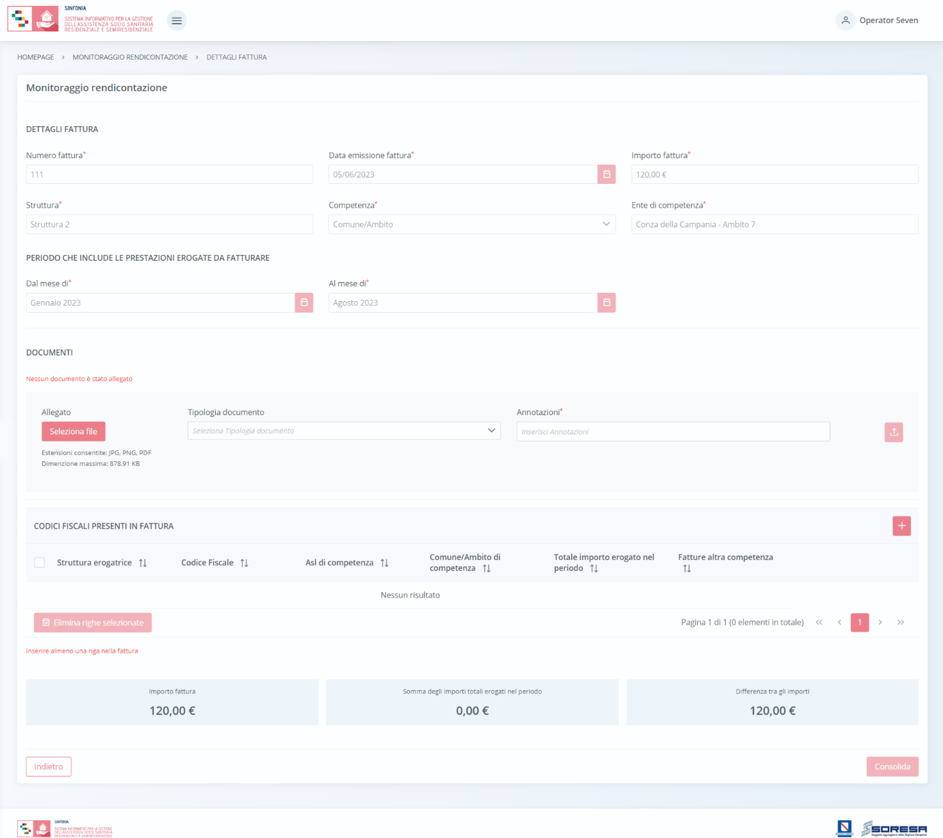

L’utente dovrà cliccare l’apposito pulsante per visualizzare il pop-up che contiene l’elenco dei CF degli assistiti che potrà associare alla fattura per quanto concerne le prestazioni erogate (e registrate a sistema) nel periodo di fatturazione indicato tra i dettagli della fattura e il loro importo totale (calcolato in automatico dal sistema considerando l’ente destinatario della fattura e le conseguenti percentuali di quota previste dal PAI).

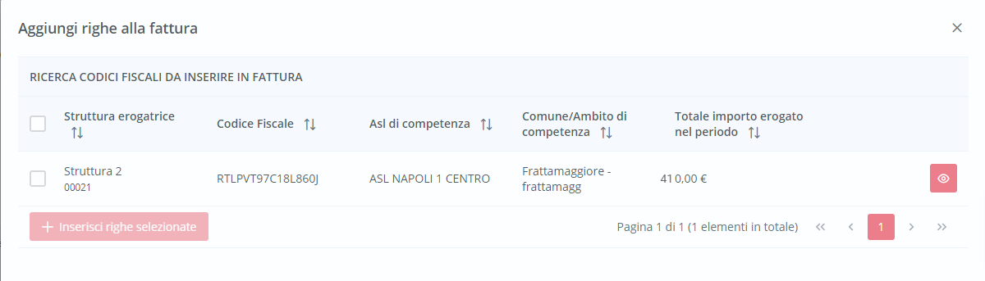

Per ciascun CF in riga, la tabella mostrerà in colonna le informazioni essenziali identificative, quali:

  - Struttura erogatrice;
  - CF;
  - ASL di competenza;
  - Comune/Ambito di competenza;
  - Totale importo erogato nel periodo (in base alle prestazioni erogate e registrate nella scheda “Prestazioni” dell’Accesso del CF presente a sistema).

Inoltre, per ciascuna riga, l’utente potrà cliccare l’apposito pulsante  per visionare i dettagli circa l’Accesso del CF ed eventualmente essere rimandato direttamente all’interno dell’Accesso dell’assistito presente a sistema mediante il pulsante 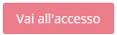, come si evince dall’immagine che segue:

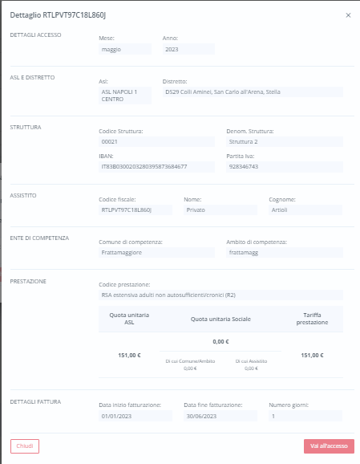

Sarà sufficiente cliccare il pulsante 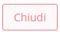 per tornare all’elenco dei CF nell’apposito pop-up consultabile.
Quindi, per associare i CF di interesse alla fattura in esame, l’utente potrà usare gli appositi flag posti a sinistra di ciascuna riga e poi cliccare il pulsante  per inserire anche più CF contemporaneamente. In tal modo, il sistema salverà l’associazione e mostrerà i CF selezionati tra quelli presenti in fattura; in seguito, se la fattura non risulta già consolidata, sarà possibile dissociare un CF precedentemente inserito in fattura flaggando la/e riga/righe di interesse e cliccando l’apposito pulsante .
Il sistema mostrerà i CF associati alla fattura in tabella e per ciascuna riga ripoterà le informazioni essenziali identificative, quali:

  - Struttura erogatrice;
  - CF;
  - ASL di competenza;
  - Comune/Ambito di competenza;
  - Totale importo erogato nel periodo (in base alle prestazioni erogate e registrate nella scheda “Prestazioni” dell’Accesso del CF presente a sistema);
  - Fatture altra competenza (che riporta la descrizione della fattura corrispondente di competenza opposta, se già emessa/registrata a sistema dalla Struttura).

Inoltre, potrà utilizzare i pulsanti , in corrispondenza delle etichette di colonna, che permettono di ordinare i dati in ordine alfabetico. Per tornare all’ordine originario occorrerà invece cliccare sull’icona che il sistema genera dopo l’ordinamento.

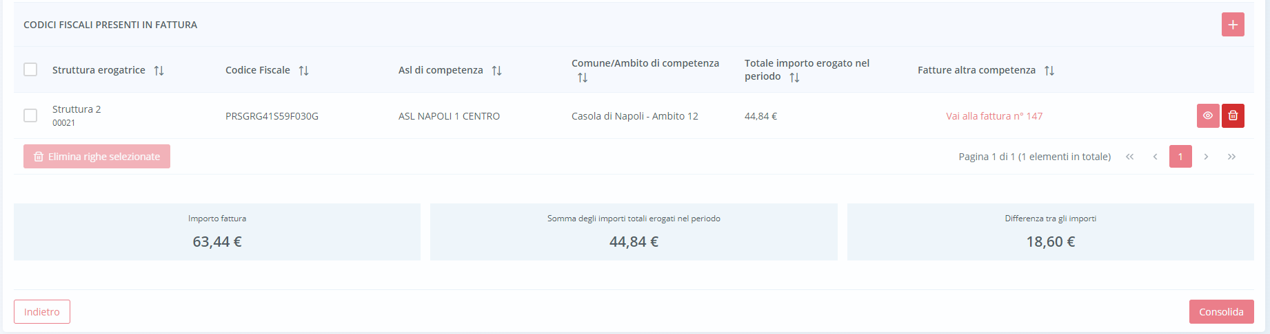

Come conseguenza dell’inserimento dei CF, il sistema aggiornerà in automatico l’apposito campo di riepilogo “Somma degli importi totali erogati nel periodo” in basso nella pagina della fattura, che sarà confrontabile immediatamente con il campo accanto “Importo fattura”, che riporta l’importo registrato precedentemente nei dettagli della fattura corrispondente. Il sistema in automatico mostra l’eventuale “Differenza tra gli importi”.

Dopo aver inserito in fattura tutti i CF degli assistiti le cui prestazioni devono essere oggetto di fatturazione, l’utente profilato della Struttura potrà cliccare il pulsante 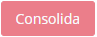 per confermare definitivamente tutti i dati inseriti in fattura. Al click, il sistema mostrerà un pop-up differente in base alla casistica che si presenta:

- Se il valore “Importo fattura” coincide con quello della “Somma degli importi totali erogati nel periodo”, il sistema avviserà della natura irreversibile dell’azione e chiederà conferma; quindi, al click del pulsante , acquisirà e cristallizzerà le informazioni della fattura; altrimenti, l’utente dovrà cliccare il pulsante 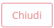 per tornare alla schermata della fattura senza salvare il consolidamento;

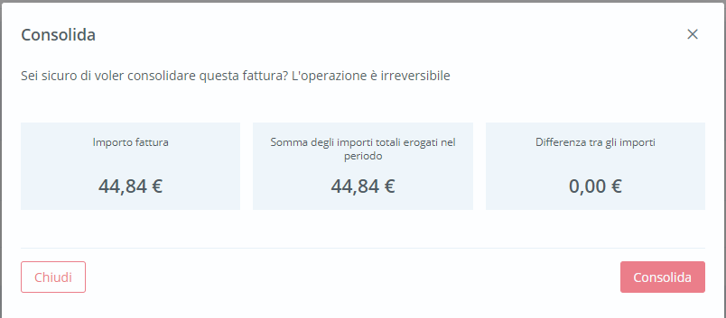

- Se i valori “Importo fattura” e “Somma degli importi totali erogati nel periodo” sono differenti, il sistema lo evidenzierà e chiederà di inserire obbligatoriamente il motivo nell’apposito campo. Solo dopo aver compilato tale campo, l’utente potrà cliccare il pulsante e confermare la scelta; altrimenti, dovrà cliccare il pulsante e tornerà alla schermata della fattura senza salvare il consolidamento.

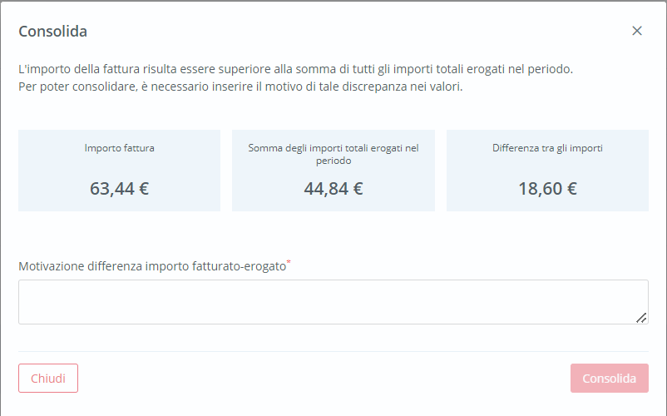

In entrambi i casi, a valle del consolidamento, non sarà più possibile apportare modifiche e/o integrazioni, né cancellare la fattura. Inoltre, nella pagina di riepilogo delle fatture, lo stato della fattura passerà in “Consolidata dalla Struttura”.
Le fatture con tale stato risulteranno visibili all’utente regionale, dell’ASL di riferimento e del Comune/Ambito di competenza nelle apposite sezioni.

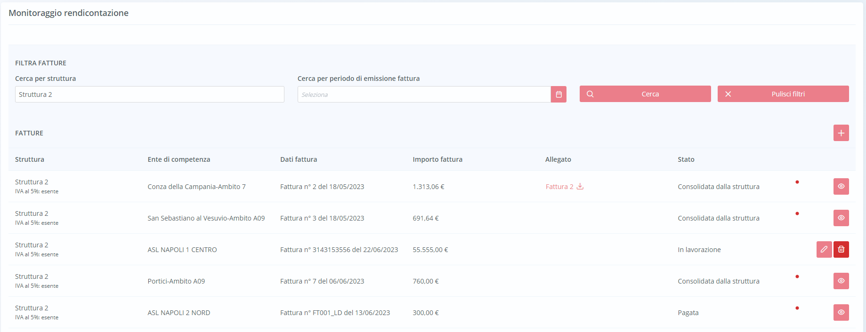

Solo quando l’utente designato dell’ASL di riferimento avrà confermato il pagamento della fattura registrando a sistema la delegazione di spesa (laddove prevista) e il mandato di pagamento; allora, la fattura passerà in stato “Pagata”.

Monitoraggio fatture – Lato Comune/Ambito

Si tratta della sezione che ospita la funzionalità in capo all’utente designato del Comune/Ambito che consente di validare le informazioni riguardo le prestazioni erogate dalle Strutture a CF oggetto di fatture registrate a sistema e di competenza del Comune/Ambito su cui è abilitato.

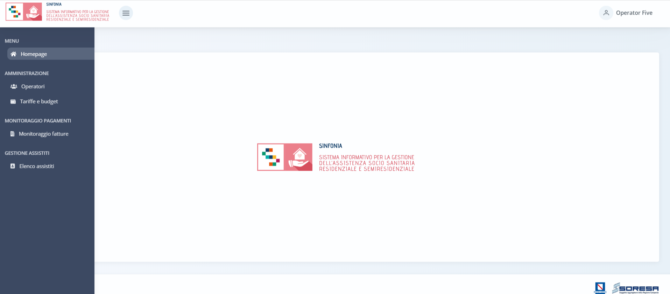

Nella sezione “Monitoraggio pagamenti” del menu laterale, alla selezione della voce “Monitoraggio fatture”, l’utente designato del Comune/Ambito verrà rimandato alla schermata di riepilogo della funzionalità contenente l’elenco delle fatture precedentemente registrate e consolidate a sistema dalle Struttura erogatrici di riferimento e il cui “Ente di competenza” è il Comune/ambito su cui è abilitato a lavorare.
Di seguito un esempio della schermata.
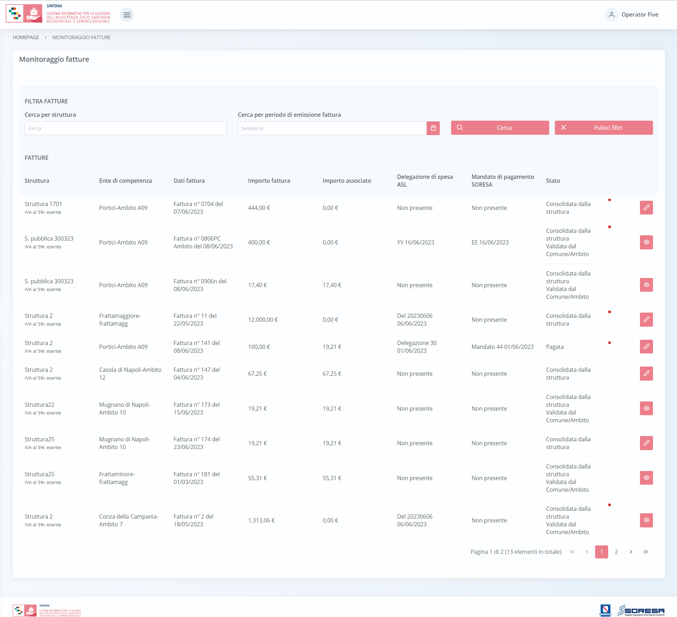
L’utente profilato potrà visualizzare una tabella contenente l’elenco delle fatture di sua competenza registrate dalla Strutture di riferimento e, per ciascuna fattura in riga, il sistema mostrerà in colonna le informazioni essenziali identificative, quali:

  - Struttura (con la specificazione dell’IVA);
  - Ente di competenza;
  - Dati fattura;
  - Importo fattura;
  - Importo associato (dipende dalla somma degli importi delle prestazioni associate a quella specifica fattura);
  - Delegazione di spesa ASL (informazione in visualizzazione, inserita dall’ASL di riferimento della Struttura che ha emesso la fattura in riga);
  - Mandato di pagamento SORESA (informazione in visualizzazione, inserita dall’ASL di riferimento della Struttura che ha emesso la fattura in riga);
  - Stato (“Consolidata dalla struttura” – se la Struttura ha registrato e consolidato la fattura; “Validata dal Comune/Ambito” – se il Comune/Ambito ha validato i dati di sua competenza circa le prestazioni registrate in fattura dalla Struttura; “Pagata” – se l’ASL di riferimento ha etichettato come tale la fattura a valle della registrazione della delegazione di spesa e del mandato di pagamento, con annesse date);
  - Alert (pallino rosso che il sistema mostra se la Struttura ha registrato un importo differente dalla somma degli importi delle prestazioni associate a quella specifica fattura).

Inoltre, nell’ultima colonna, in corrispondenza di ciascuna fattura in elenco, è previsto:

- il pulsante Modifica , che servirà per accedere in modifica ad una fattura precedentemente registrata dalla Struttura e sarà cliccabile solo se la fattura ha stato “Consolidata dalla Struttura”;
- il pulsante Visualizza per accedere in visualizzazione all’interno della specifica fattura in stato “Consolidata dalla Struttura – Validata da Comune/Ambito” oppure in stato “Pagata”.

Invece, in alto nella schermata, l’utente potrà utilizzare i filtri “Cerca per struttura” e/o “Cerca per periodo di emissione fattura” per cercare una o più fatture di interesse. Cliccando il pulsante , il sistema mostrerà in output le fatture che rispondono alla ricerca effettuata. Al termine della ricerca o nel caso in cui si vogliano resettare i filtri di ricerca selezionati, l’utente dovrà cliccare sull’apposito pulsante in alto nella pagina; in questo modo, la tabella di riepilogo tornerà a mostrare tutte le fatture registrate a sistema.

Accedendo in modifica alla fattura mediante apposito pulsante posto in riga, il sistema rimanderà alla pagina di dettaglio della fattura in sola visualizzazione, come si evince dall’immagine che segue:

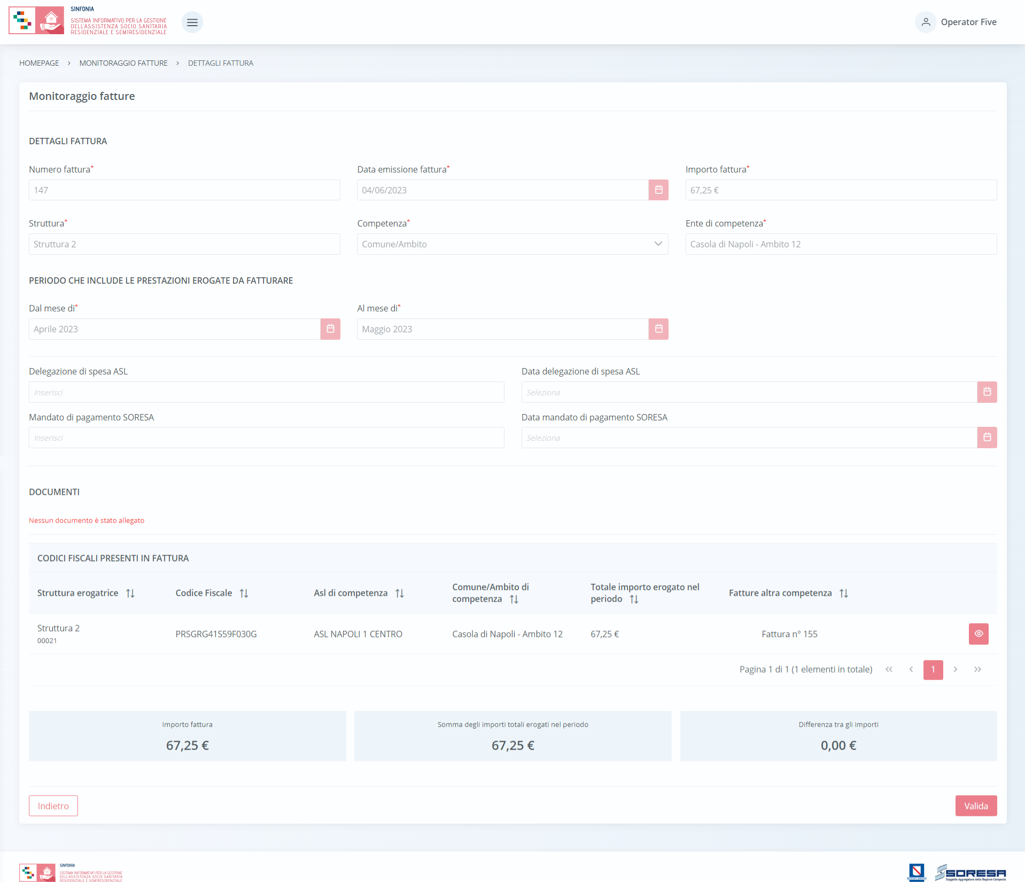

L’utente del Comune/Ambito competente per la spesa potrà visionare le informazioni di dettaglio e i “Codici Fiscali presenti in fattura” associati a quest’ultima dalla Struttura erogatrice. In particolare, per ciascuna riga il sistema riporterà le informazioni essenziali identificative, quali:

  - Struttura erogatrice;
  - CF;
  - ASL di competenza;
  - Comune/Ambito di competenza;
  - Totale importo erogato nel periodo (in base alle prestazioni erogate e registrate nella scheda “Prestazioni” dell’Accesso del CF presente a sistema);
  - Fatture altra competenza (che riporta la descrizione della fattura corrispondente di competenza opposta, se già emessa/registrata a sistema dalla Struttura).

Inoltre, potrà utilizzare i pulsanti , in corrispondenza delle etichette di colonna, che permettono di ordinare i dati in ordine alfabetico. Per tornare all’ordine originario occorrerà invece cliccare sull’icona che il sistema genera dopo l’ordinamento.
Inoltre, per ciascuna riga, l’utente potrà cliccare l’apposito pulsante per visionare i dettagli circa l’Accesso del CF ed eventualmente essere rimandato direttamente all’interno dell’Accesso dell’assistito presente a sistema mediante il pulsante , come si evince dall’immagine che segue:

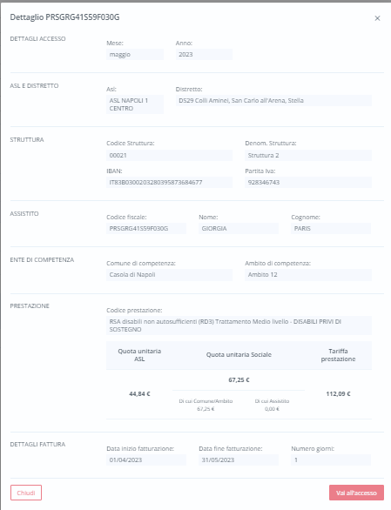

Sarà sufficiente cliccare il pulsante per tornare alla visualizzazione dell’elenco di tutti i CF nella tabella di riepilogo apposita.
Inoltre, il sistema mostrerà campo “Somma degli importi totali erogati nel periodo” in basso nella pagina della fattura, che sarà confrontabile immediatamente con il campo accanto “Importo fattura”, che riporta l’importo registrato precedentemente nei dettagli della fattura corrispondente. Il sistema in automatico mostra l’eventuale “Differenza tra gli importi” e il “Motivo” specificato dalla Struttura.

Dopo aver visionato la schermata, per approvare tutte le informazioni registrate dalla Struttura, l’utente designato del Comune/Ambito potrà cliccare il pulsante 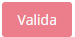 posto in basso a destra nella pagina. Invece, per tornare alla pagina di riepilogo delle fatture senza validare, sarà sufficiente cliccare il pulsante .

Nel primo caso, il sistema mostrerà un pop-up che chiederà conferma della scelta; cliccando il pulsante , l’utente potrà confermare la validazione dei dati della fattura. Altrimenti, potrà cliccare il pulsante 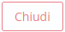 per tornare alla schermata senza salvare l’azione.

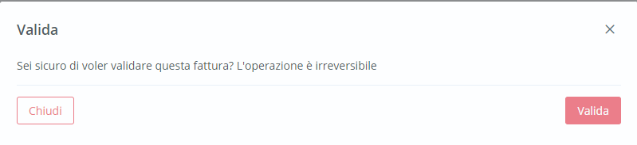

A valle del salvataggio della validazione, non si potrà si potrà modificare quanto registrato. Infatti, tornando alla pagina di riepilogo delle fatture, in riga sarà visibile solo il pulsante di “Accesso in visualizzazione” alla specifica fattura, il cui stato risulterà “Consolidata dalla Struttura - Validata da Comune/Ambito”. Inoltre, tale informazione sarà visibile all’utente designato dell’ASL di riferimento e all’Osservatorio Regionale.

Monitoraggio fatture – Lato ASL
Si tratta della sezione che ospita la funzionalità in capo all’utente designato dell’ASL che consente di:
- visionare le fatture emesse e registrate a sistema dalle Strutture erogatrici per le quote a carico del SSR previste nei PAI degli assistiti residenti nei Distretti dell’ASL specifica;
- prendere atto dell’eventuale validazione da parte dei Comuni/Ambiti competenti per la spesa circa le fatture emesse dalle Strutture che insistono sul territorio dell’ASL;
- registrare la delegazione di spesa (se prevista per fatture di competenza dei Comuni/Ambiti) e il mandato di pagamento per indicare l’effettivo pagamento delle fatture. Quindi, segnare come “pagate” tali fatture.

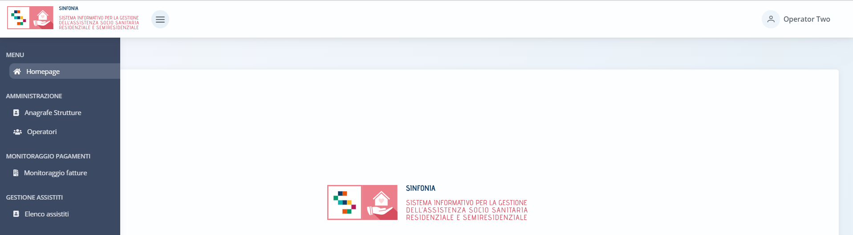

Nella sezione “Monitoraggio pagamenti” del menu laterale, alla selezione della voce “Monitoraggio fatture”, l’utente designato dell’ASL verrà rimandato alla schermata di riepilogo della funzionalità contenente l’elenco delle fatture precedentemente registrate e consolidate a sistema dalle Struttura erogatrici di riferimento e il cui “Ente di competenza” è
- l’ASL su cui è abilitato a lavorare;
oppure
- il Comune/Ambito competente per la spesa per la quota sociale del PAI degli assistiti presi in carico dalle Strutture erogatrici che insistono sul territorio dell’ASL su cui l’utente è abilitato a lavorare.
Di seguito un esempio della schermata.

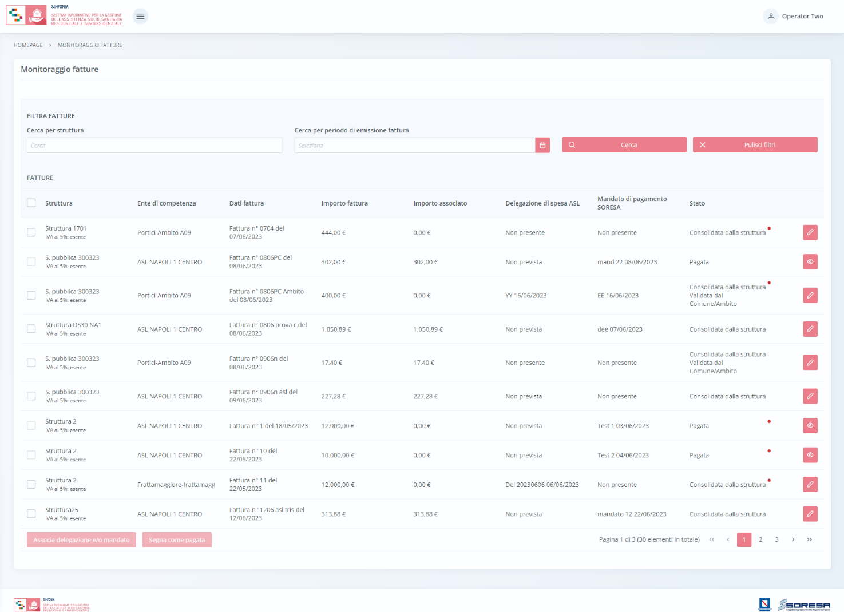

L’utente profilato ASL potrà visualizzare una tabella contenente l’elenco delle fatture e, per ciascuna in riga, il sistema mostrerà in colonna le informazioni essenziali identificative, quali:
  - Struttura (con la specificazione dell’IVA);
  - Ente di competenza;
  - Dati fattura;
  - Importo fattura;
  - Importo associato (dipende dalla somma degli importi delle prestazioni associate a quella specifica fattura);
  - Delegazione di spesa ASL (informazione da inserire/inserita lato ASL “se prevista”; ossia, in caso di fatture con “Ente di competenza” Comuni/Ambiti, emesse da Strutture che insistono sul territorio dell’ASL);
  - Mandato di pagamento SORESA (informazione da inserire/inserita lato ASL prevista sia per le fatture di sua competenza sia per quelle con “Ente di competenza” Comuni/Ambiti, emesse da Strutture che insistono sul territorio dell’ASL);
  - Stato (“Consolidata dalla struttura” – se la Struttura ha registrato e consolidato la fattura; “Validata dal Comune/Ambito” – se il Comune/Ambito ha validato i dati di sua competenza circa le prestazioni registrate in fattura dalla Struttura; “Pagata” – se lato ASL la fattura è stata etichetta come tale a valle della registrazione della delegazione di spesa, laddove prevista, e del mandato di pagamento);
  - Alert (pallino rosso che il sistema mostra se la Struttura ha registrato un importo differente dalla somma degli importi delle prestazioni associate a quella specifica fattura).

Inoltre, nell’ultima colonna, in corrispondenza di ciascuna fattura in elenco, è previsto:
- il pulsante Modifica , che servirà per accedere in modifica ad una fattura precedentemente registrata dalla Struttura e sarà cliccabile solo se la fattura ha stato “Consolidata dalla Struttura” oppure “Consolidata dalla Struttura – Validata da Comune/Ambito”;
- il pulsante Visualizza per accedere in visualizzazione all’interno della specifica fattura in stato “Pagata”.

Invece, in alto nella schermata, l’utente potrà utilizzare i filtri “Cerca per struttura” e/o “Cerca per periodo di emissione fattura” per cercare una o più fatture di interesse. Cliccando il pulsante , il sistema mostrerà in output le fatture che rispondono alla ricerca effettuata. Al termine della ricerca o nel caso in cui si vogliano resettare i filtri di ricerca selezionati, l’utente dovrà cliccare sull’apposito pulsante in alto nella pagina; in questo modo, la tabella di riepilogo tornerà a mostrare tutte le fatture registrate a sistema.

Quindi, l’utente designato dell’ASL potrà registrare la delegazione di spesa (laddove prevista) e il mandato di pagamento per quanto riguarda le fatture già “Consolidate dalla Struttura” ma non ancora “Pagate”, ossia per le quali non ha ancora registrato tali dati.
Per compiere tale azione ha due possibilità alternative:
- Potrà cliccare il pulsante Modifica , in corrispondenza di una determinata fattura in riga, che consentirà di accedere in modifica ad una fattura precedentemente registrata dalla Struttura ed eventualmente validata dal Comune/Ambito in caso abbia ad oggetto la fatturazione di quote sociali.

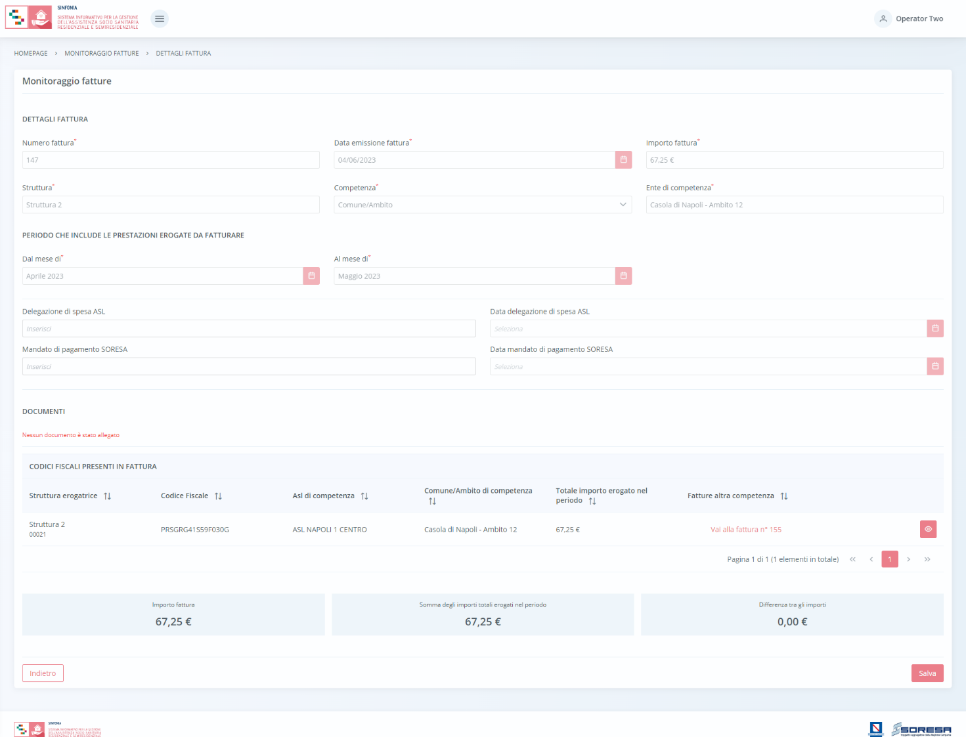

In particolare, potrà visionare la sezione dedicata alle informazioni di dettaglio della fattura, che ospita anche i campi “Delegazione di spesa ASL” con conseguente “Data” e il campo “Mandato di pagamento SORESA” con conseguente “Data”, da dover compilare obbligatoriamente per procedere al salvataggio della fattura mediante apposito pulsante , posto in basso nella schermata.
Inoltre, nella stessa pagina è presente anche la sezione dedicata ai “Codici Fiscali presenti in fattura” associati a quest’ultima dalla Struttura erogatrice. Per ciascuna riga il sistema ripoterà le informazioni essenziali identificative, quali:

  - Struttura erogatrice;
  - CF;
  - ASL di competenza;
  - Comune/Ambito di competenza;
  - Totale importo erogato nel periodo (in base alle prestazioni erogate e registrate nella scheda “Prestazioni” dell’Accesso del CF presente a sistema);
  - Fatture altra competenza (che riporta la descrizione della fattura corrispondente di competenza opposta, se già emessa/registrata a sistema dalla Struttura).
Inoltre, potrà utilizzare i pulsanti , in corrispondenza delle etichette di colonna, che permettono di ordinare i dati in ordine alfabetico. Per tornare all’ordine originario occorrerà invece cliccare sull’icona che il sistema genera dopo l’ordinamento.
Inoltre, per ciascuna riga, l’utente potrà cliccare l’apposito pulsante per visionare i dettagli circa l’Accesso del CF ed eventualmente essere rimandato direttamente all’interno dell’Accesso dell’assistito presente a sistema mediante il pulsante , come si evince dall’immagine che segue:

Sarà sufficiente cliccare il pulsante per tornare alla visualizzazione dell’elenco di tutti i CF nella tabella di riepilogo apposita.
Inoltre, il sistema mostrerà campo “Somma degli importi totali erogati nel periodo” in basso nella pagina della fattura, che sarà confrontabile immediatamente con il campo accanto “Importo fattura”, che riporta l’importo registrato precedentemente nei dettagli della fattura corrispondente. Il sistema in automatico mostra l’eventuale “Differenza tra gli importi” e il “Motivo” specificato dalla Struttura.

- L’altra modalità di registrazione della delegazione di spesa (laddove prevista) e mandato di pagamento con annesse date, prevede la possibilità di fare tale azione massivamente direttamente nella pagina di riepilogo delle fatture presenti a sistema.
Sulla sinistra, accanto a ciascuna fattura in riga, è presene un box da poter flaggare al fine di selezionare le fatture per le quali si intende registrata la stessa Delegazione di spesa ASL e/o lo stesso Mandato di pagamento SORESA.
Flaggando i box delle fatture di interesse, il sistema abiliterà il pulsante
Al click del pulsante , il sistema mostrerà un pop-up, come si evince dall’immagine che segue:

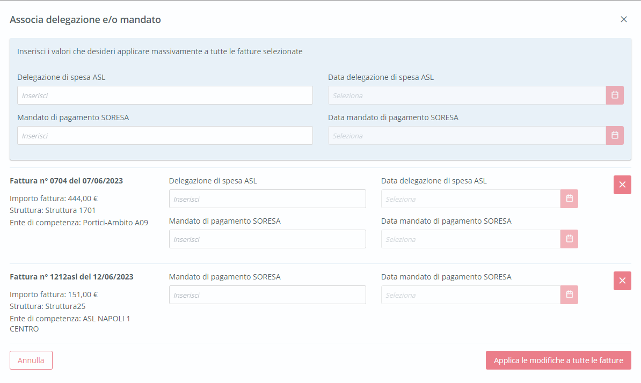

L’utente potrà registrare i campi previsti un'unica volta per tutte le fatture presenti in elenco in quanto selezionate tramite flag dall’elenco di riepilogo. Il sistema assocerà automaticamente le informazioni a tutte le fatture. In caso di fatture che hanno “Ente di competenza” l’ASL, di default non assocerà le informazioni della Delegazione di spesa ASL e conseguente Data, in quanto non previste.
Inoltre, nel pop-up, prima del salvataggio definito delle informazioni inserite, sarà possibile eliminare una fattura mediante apposito pulsante  affinché non sia oggetto di associazione con le informazioni di Delegazione di spesa ASL e/o Mandato di pagamento SORESA.

Invece, per confermare la registrazione massiva effettuata, l’utente dovrà cliccare l’apposito pulsante 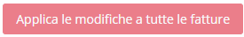. Quindi, il sistema rimanderà alla pagina di riepilogo delle fatture dove mostrerà sinteticamente, nelle colonne preposte, le informazioni registrate massivamente circa la Delegazione di spesa ASL e/o Mandato di pagamento SORESA, con Date annesse.
Si precisa che, finché le fatture non vengono identificate come “Pagate”, sarà possibile modificare singolarmente o massivamente le informazioni di Delegazione di spesa ASL e Mandato di pagamento SORESA registrate precedentemente a determinate fatture.

Infine, a prescindere dalla modalità scelta, a valle della registrazione della Delegazione di spesa ASL (se prevista) e del Mandato di pagamento SORESA, l’utente profilato ASL potrà selezionare le fatture da identificare come “Pagate” apponendo i flag sui box posti in riga a sinistra di ciascuna fattura in elenco.
Quindi, il sistema abiliterà il pulsante posto in basso a sinistra nella schermata di riepilogo delle fatture. Al click, il sistema mostrerà un pop-up, come si evince dall’immagine che segue:

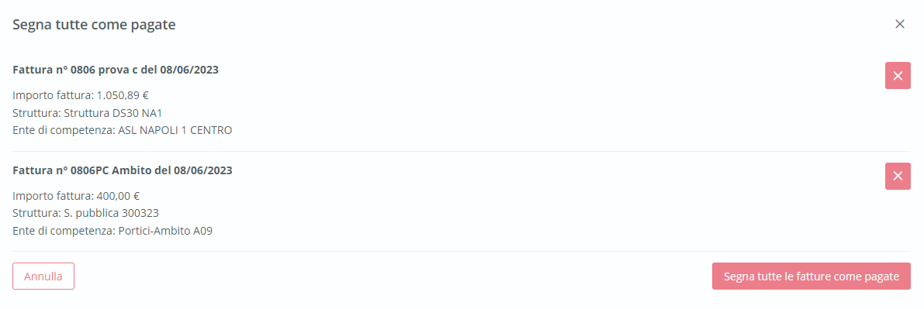

Il sistema mostrerà in elenco le fatture per le quali sono state inserite le informazioni di Delegazione di spesa ASL (se prevista) e di Mandato di pagamento SORESA. Inoltre, sarà possibile eliminare una fattura da tale elenco mediante apposito pulsante affinché non sia oggetto dell’azione di conferma di liquidazione avvenuta.
Invece, per confermare l’avvenuto pagamento delle fatture selezionate, sarà sufficiente cliccare sul pulsante 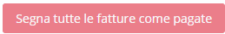. Quindi, il sistema modificherà lo stato di tali fatture nella pagina di riepilogo delle fatture che passerà in “Pagata”; tale informazione sarà visibile da tutti gli attori coinvolti (Struttura, ASL, Ambito/Comune, Regione) nelle apposite sezioni.
Altrimenti, per chiudete il pop-up senza salvare, sarà sufficiente cliccante il pulsante 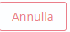.

Reportistica personalizzata “Monitoraggio pagamenti”
Si tratta della sezione che ospita la funzionalità in capo all’utente designato della Regione che consente di svolgere in maniera agevole ed efficace le attività di monitoraggio dei pagamenti delle prestazioni socio-sanitarie integrate (rientranti nel DGRC n° 282/16) ed, in particolare, della spesa sostenuta dalle AA.SS.LL (quota sanitaria) e della quota di compartecipazione sociale, trasferita dalla Regione alle AA.SS.LL, e da queste corrisposta alle strutture private, in nome e per conto dei Comuni/Ambiti territoriali.​
Tramite tale sezione, l’utente designato della Regione potrà avere contezza della spesa sostenuta in un determinato arco temporale e dello stato di liquidazione dei pagamenti delle fatture emesse dalle Strutture erogatrici nei confronti di AA.SS.LL. e dei Comuni/Ambiti.
Infatti, la funzionalità permetterà di tutte le fatture emesse e registrate a sistema dalle Strutture e l’associazione delle stesse alle prestazioni inserite in fatture e rendicontate all’interno degli Accessi degli assistiti a sistema. Quindi, potrà verificare lo stato di avanzamento dei pagamenti di tali fatture da parte di SORESA, al fine di monitorarne la liquidazione.

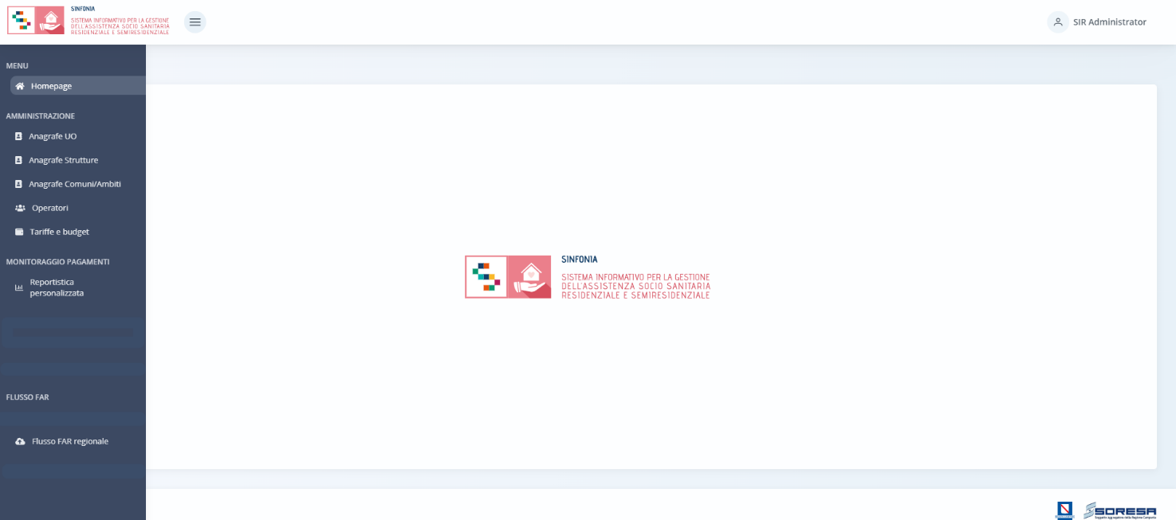

Nella sezione “Monitoraggio pagamenti” del menu laterale, alla selezione della voce “Reportistica personalizzata”, l’utente designato regionale verrà rimandato alla schermata di riepilogo della funzionalità contenente l’elenco delle fatture precedentemente registrate a sistema dalle Struttura erogatrici di riferimento con “Ente di competenza” le AASSLL (per la fatturazione della quota sociale) oppure i Comuni/Ambiti (per la fatturazione della compartecipazione sociale) della Regione Campania.
Di seguito un esempio della schermata.
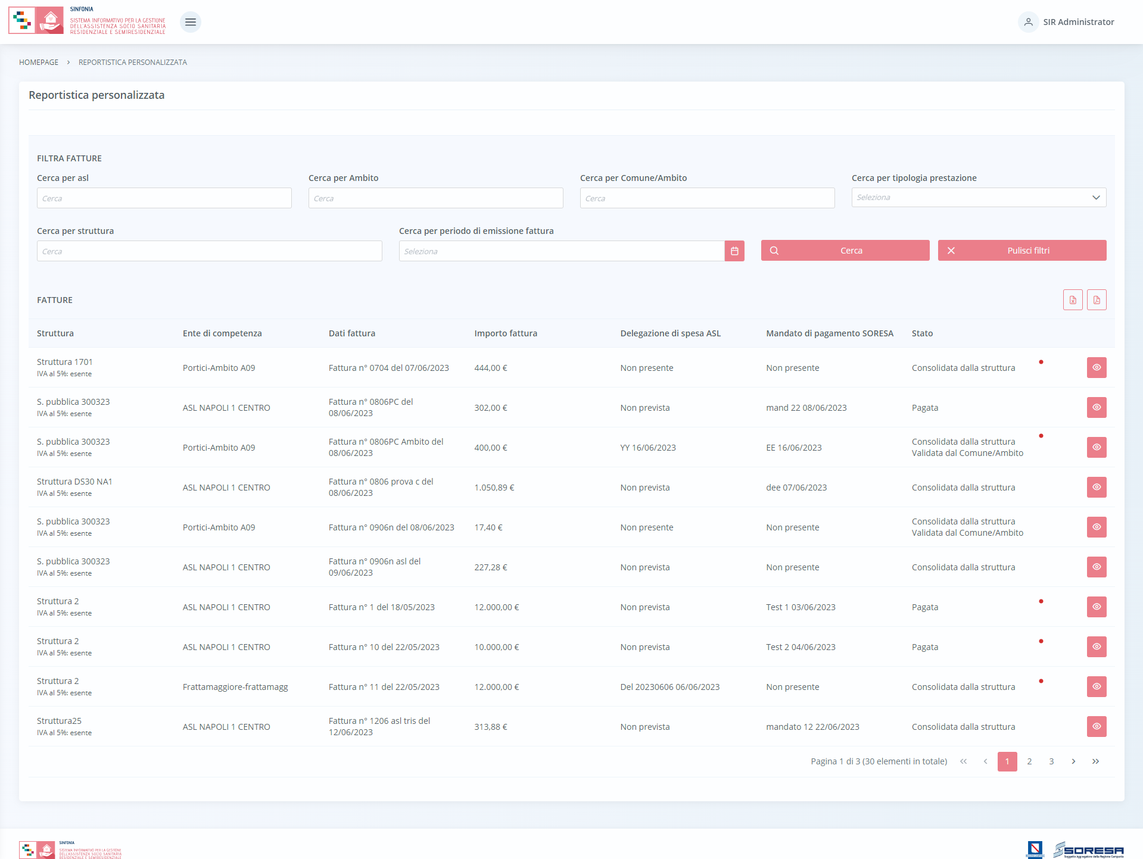

L’utente profilato ASL potrà visualizzare una tabella contenente l’elenco delle fatture registrate e consolidate a sistema dalle Strutture e, per ciascuna riga, il sistema mostrerà in colonna le informazioni essenziali identificative, quali:
  - Struttura (con la specificazione dell’IVA);
  - Ente di competenza;
  - Dati fattura;
  - Importo fattura;
  - Importo associato (dipende dalla somma degli importi delle prestazioni associate a quella specifica fattura);
  - Delegazione di spesa ASL (informazione inserita lato ASL “se prevista”; ossia, in caso di fatture con “Ente di competenza” un Comune/Ambito);
  - Mandato di pagamento SORESA (informazione inserita lato ASL prevista sia per le fatture di competenza ASL che per quelle di competenza di un Comune/Ambito);
  - Stato (“Consolidata dalla struttura” – se la Struttura ha registrato e consolidato la fattura; “Validata dal Comune/Ambito” – se il Comune/Ambito ha validato i dati di sua competenza circa le prestazioni registrate in fattura dalla Struttura; “Pagata” – se lato ASL la fattura è stata etichettata come tale a valle della registrazione della delegazione di spesa, laddove prevista, e del mandato di pagamento con date annesse);
  - Alert (pallino rosso che il sistema mostra se la Struttura ha registrato un importo differente dalla somma degli importi delle prestazioni associate a quella specifica fattura).

Inoltre, nell’ultima colonna, in corrispondenza di ciascuna fattura in elenco, è previsto il pulsante Visualizza per accedere in visualizzazione all’interno della specifica fattura. Al click del pulsante, il sistema rimanderà l’utente regionale alla pagina di dettaglio della fattura in sola visualizzazione, come si evince dall’immagine che segue:

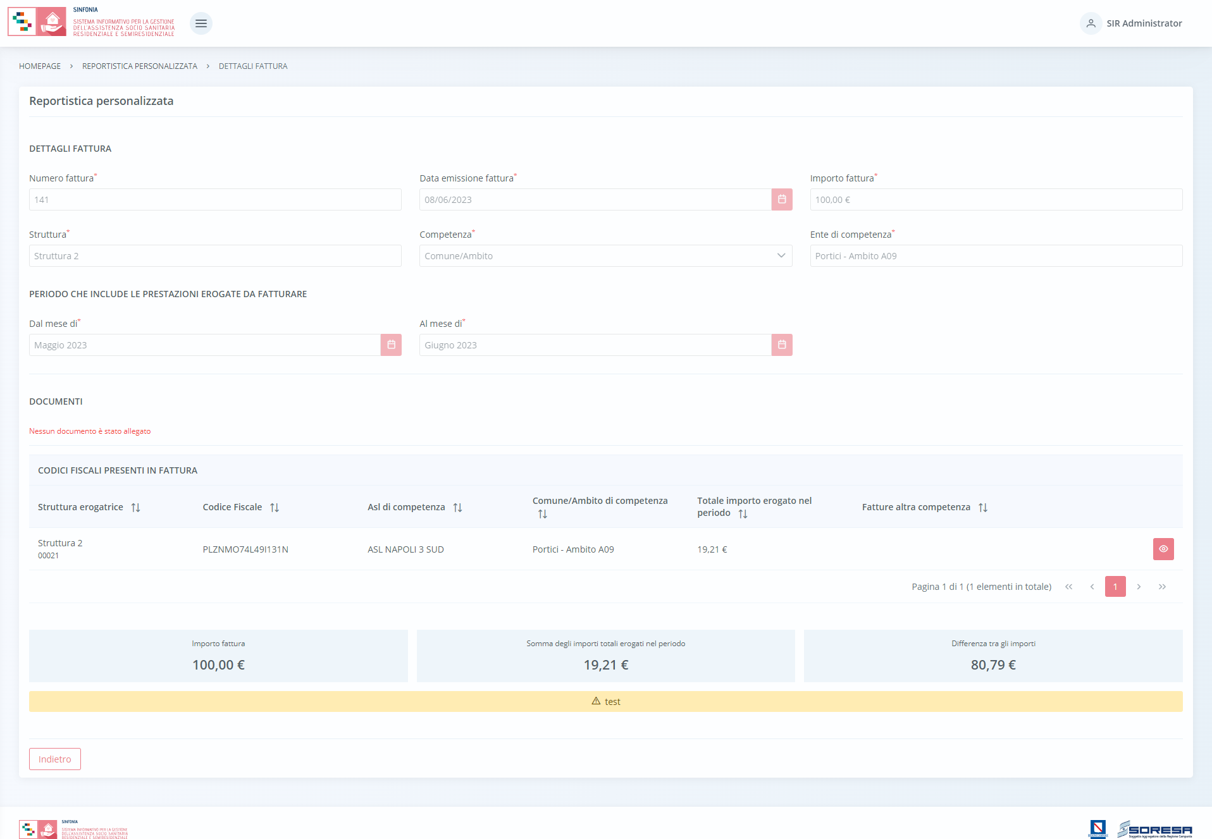
L’utente potrà visionare le informazioni di dettaglio (tra cui delegazione di spesa e mandato di pagamento, se già stati inseriti dall’ASL dove previsto) e i “Codici Fiscali presenti in fattura” associati a quest’ultima dalla Struttura erogatrice. In particolare, per ciascuna riga il sistema ripoterà le informazioni essenziali identificative, quali:

  - Struttura erogatrice;
  - CF;
  - ASL di competenza;
  - Comune/Ambito di competenza;
  - Totale importo erogato nel periodo (in base alle prestazioni erogate e registrate nella scheda “Prestazioni” dell’Accesso del CF presente a sistema);
  - Fatture altra competenza (che riporta la descrizione della fattura corrispondente di competenza opposta, se già emessa/registrata a sistema dalla Struttura).

Inoltre, potrà utilizzare i pulsanti , in corrispondenza delle etichette di colonna, che permettono di ordinare i dati in ordine alfabetico. Per tornare all’ordine originario occorrerà invece cliccare sull’icona che il sistema genera dopo l’ordinamento.
Inoltre, per ciascun CF in riga, l’utente potrà cliccare l’apposito pulsante per visionare i dettagli circa l’Accesso del CF ed eventualmente essere rimandato direttamente all’interno dell’Accesso dell’assistito presente a sistema (per visionare le prestazioni rendicontate dalla Struttura) mediante il pulsante .
Di seguito un’immagine di esempio:

Sarà sufficiente cliccare il pulsante per tornare alla visualizzazione dell’elenco di tutti i CF nella tabella di riepilogo apposita.
Inoltre, il sistema mostrerà campo “Somma degli importi totali erogati nel periodo” in basso nella pagina della fattura, che sarà confrontabile immediatamente con il campo accanto “Importo fattura”, che riporta l’importo registrato precedentemente nei dettagli della fattura corrispondente. Il sistema in automatico mostra l’eventuale “Differenza tra gli importi” e il “Motivo” specificato dalla Struttura.

Invece, in alto nella schermata, l’utente potrà utilizzare i filtri predisposti per cercare una o più fatture di interesse. Dopo aver selezionato i campi, cliccando il pulsante , il sistema mostrerà in output le fatture che rispondono ai criteri di ricerca selezionati. Al termine della ricerca o nel caso in cui si vogliano resettare i filtri di ricerca selezionati, l’utente dovrà cliccare sull’apposito pulsante in alto nella pagina; in questo modo, la tabella di riepilogo tornerà a mostrare tutte le fatture registrate a sistema.
Di seguito un esempio.

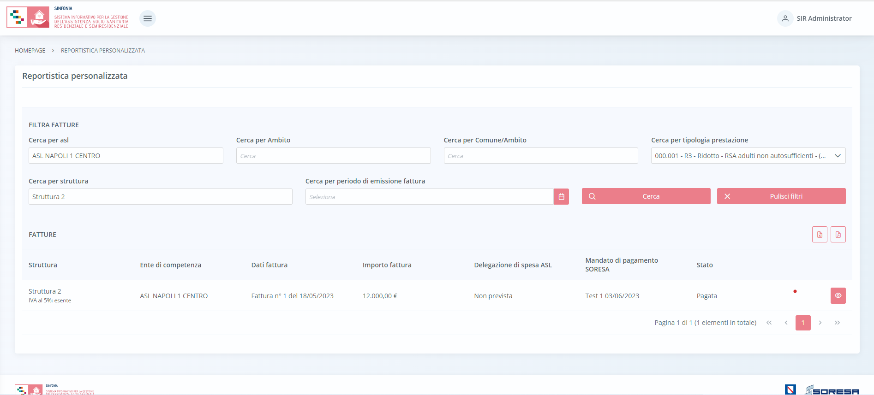

Inoltre, l’utente regionale potrà stampare in formato excel  oppure in formato pdf l’elenco totale o filtrato delle fatture mediante appositi pulsanti posti in alto a destra nella schermata.

Reportistica personalizzata
È la sottosezione appartenente alla voce “Amministrazione” del menu laterale in cui l’utente profilato, con permessi specifici, potrà accedere alla schermata dedicata alla funzionalità che consentirà agli attori coinvolti (Regione, ASL, Ambiti/Comuni e Strutture) di estrarre, sottoforma dati aggregati, specifiche informazioni in merito alla gestione degli assistiti presenti in piattaforma, grazie alla compilazione di specifici filtri selezionati (ASL, Distretto, Anno, Mese, Struttura) e a seconda dell’utenza che vi accede.

Nell’attuale rilascio, è stata sviluppata soltanto la Reportistica in capo all’utente regionale per quanto concerne il monitoraggio dei pagamenti, come descritto nel paragrafo 7.1.7.3.
I restanti report saranno oggetto di rilasci futuri.

Flusso FAR
I dati richiesti dal Decreto Ministeriale 17 dicembre 2008 “Istituzione della banca dati finalizzata alla rilevazione delle prestazioni residenziali e semiresidenziali” sono relativi al set di informazioni legate alle prestazioni residenziali e semiresidenziali per anziani o soggetti non autosufficienti in condizioni di cronicità e/o relativa stabilizzazione delle condizioni cliniche, i quali risultano oggetto del SIGARS.
Il “Flusso Informativo Assistenza Residenziale per anziani” (FAR) è suddiviso in due gruppi d’informazioni ed i tracciati previsti sono i seguenti:
- Tracciato 1 – contiene informazioni riguardati la presa in carico dell’assistito da parte della Struttura erogatrice che erogherà il PAI designato dall’ U.O. (di residenza attuale) e dal Comune/Ambito (di residenza storica) dell’assistito.
- Tracciato 2 – contiene informazioni riguardanti le prestazioni erogate all’assistito in un determinato periodo temporale dalla Struttura; in particolare si fa riferimento alle valutazioni, sospensioni, tariffe, dimissioni e al numero di giorni di effettiva assistenza di un assistito nella struttura erogatrice. In entrambi i tracciati, il codice regione viene inserito una sola volta per individuare la regione di erogazione. Non è necessario ripeterlo per ogni evento.

Riguardo ai tempi e le modalità di invio, il DM 17 dicembre 2008 specifica che le informazioni devono essere rilevate e trasmesse a NSIS con cadenza trimestrale entro il mese successivo al periodo di riferimento in cui si sono verificati gli eventi stessi.
Il periodo di riferimento (anno-trimestre) dichiarato nel sistema GAF (Gestione Accoglienza Flussi) dovrà essere coerente con l'anno-trimestre di rilevazione dei dati inviati.

La funzionalità “Flusso FAR” predisposta nel SIGARS consente la gestione di tale flusso informativo da parte degli attori coinvolti:
- Il referente designato di ciascuna delle 7 AASSLL della Regione Campania potrà effettuare mensilmente il consolidamento dei dati, registrati a sistema e previsti nei tracciati FAR per l’ASL di competenza. ​
- A seguire, l’utente designato con ruolo Osservatorio Regionale potrà visualizzare l’avvenuto consolidamento dei dati da parte delle AASSLL e potrà generare e scaricare trimestralmente i tracciati xml per le 7 AASSLL della Regione Campania. In tal modo, in seguito, potrà caricarli su NSIS come da specifiche.

Consolidamento FAR
Si tratta della sezione che ospita la funzionalità in capo all’utente designato come referente ASL che consente di effettuare mensilmente il consolidamento dei dati, registrati a sistema (negli Accessi degli assistiti in cura) e previsti nei tracciati FAR, per l’ASL di competenza. ​

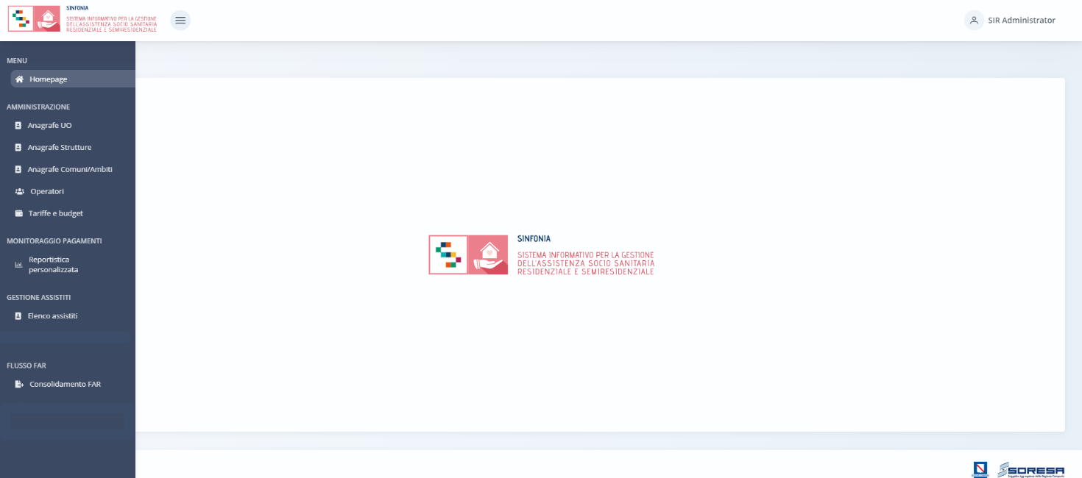

Nella sezione “Flusso FAR” del menu laterale, alla selezione della voce “Consolidamento FAR”, l’utente designato dell’ASL verrà rimandato alla schermata di riepilogo della funzionalità contenente l’elenco dei mesi i cui dati di riferimento, di competenza della sua ASL, risultano da consolidare o sono già stati consolidati affinché l’utente regionale designato possa usufruirne.

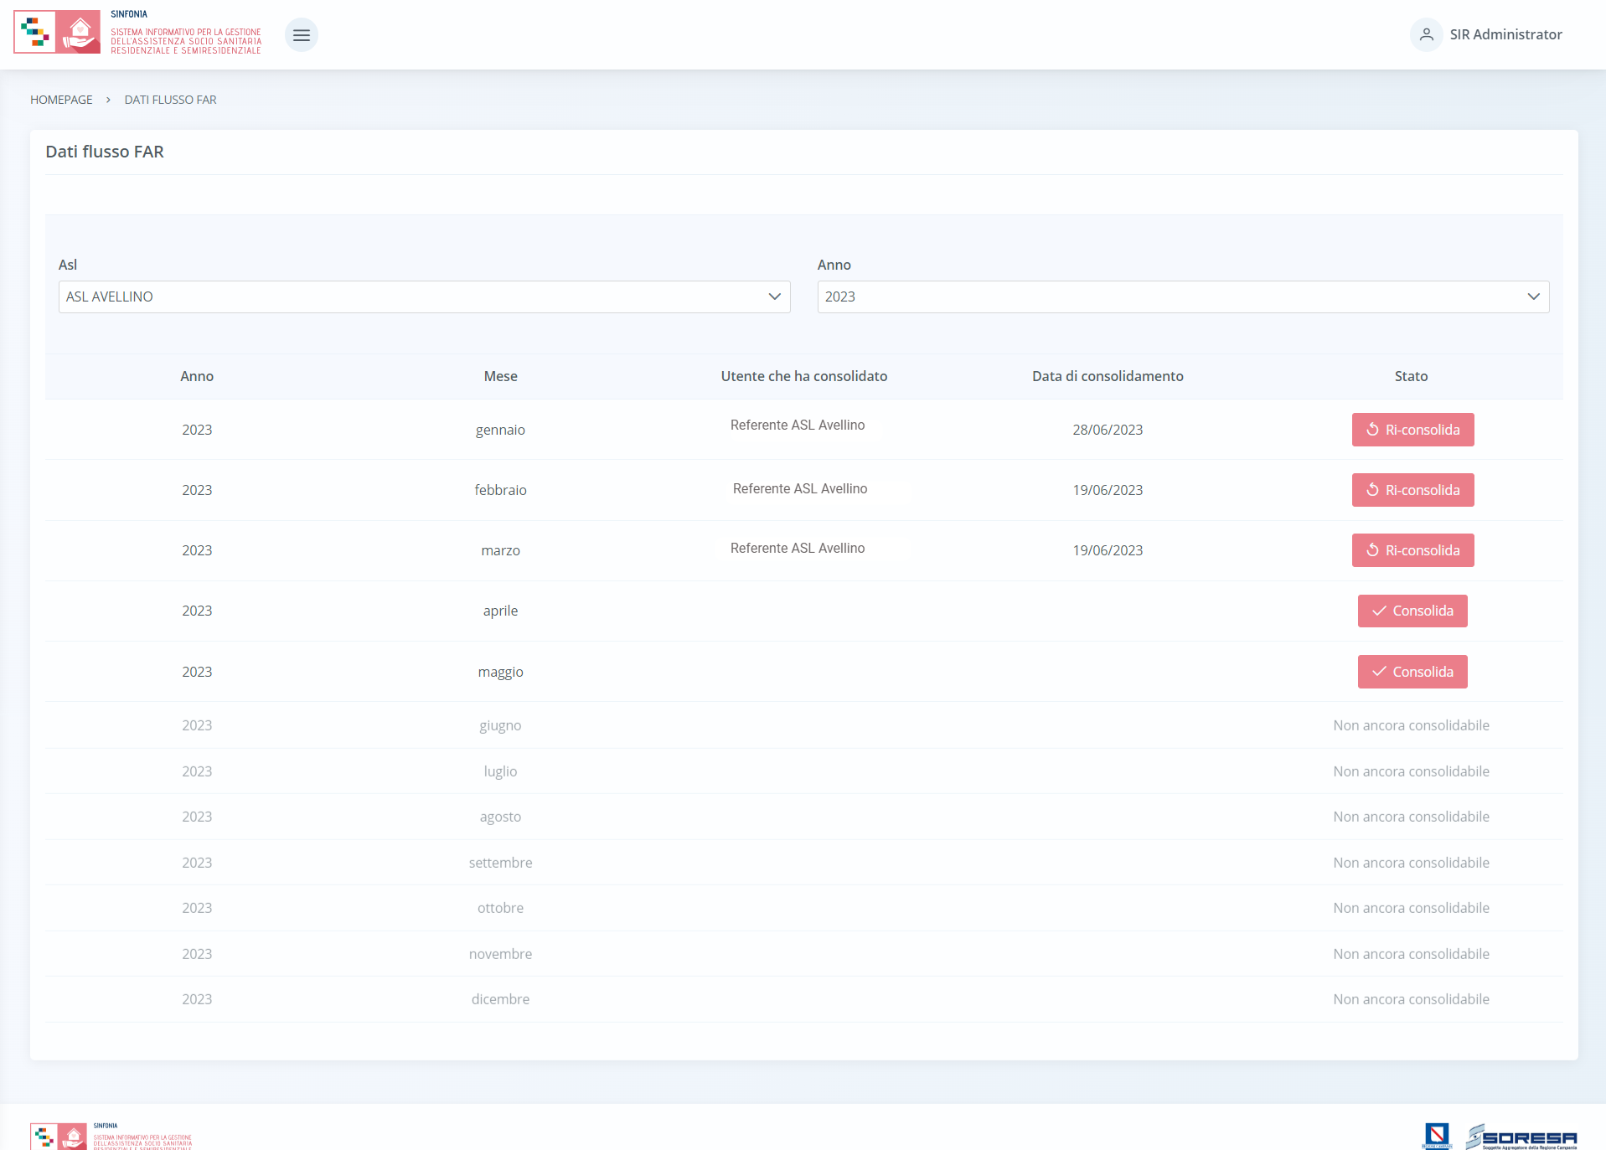

In particolare, la schermata mostrerà il campo “ASL” valorizzato con l’ASL di appartenenza dell’utente loggato e il campo “Anno” valorizzato di default con l’anno corrente, con la possibilità di modifica e selezione di un anno precedente in caso voglia visualizzare le informazioni di consolidamento dei dati, afferenti alla sua ASL, effettuato per annualità passate.

L’utente ASL potrà procedere al consolidamento dei dati afferenti ad assisti in cura presso la sua ASL e registrati appositamente nel SIGARS (secondo le modalità previste) mediante apposito pulsante 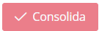, che non risulterà abilitato se in corrispondenza di mesi futuri. Al click, il sistema mostrerà un pop-up per chiedere conferma dell’azione.

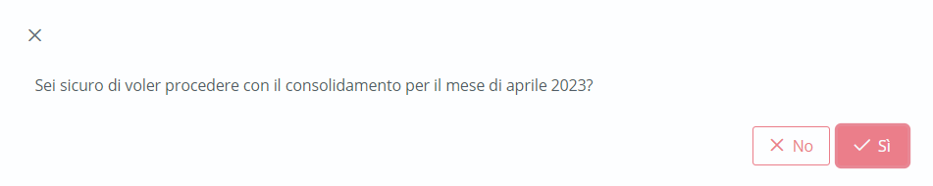

Cliccando il pulsante , l’utente potrà confermare il consolidamento dei dati previsti dal flusso FAR e afferenti alla propria ASL per il mese specifico. Altrimenti, potrà cliccare il pulsante per tornare alla pagina di riepilogo senza salvare.
A valle della conferma del consolidamento dei dati di uno specifico mese, il sistema reindirizzerà l’utente ASL alla pagina di riepilogo e mostrerà in corrispondenza l’informazione circa l’utente che ha effettuato il consolidamento e la data. Tali informazioni risulteranno visibili dall’Osservatorio regionale nell’apposita sezione.

Inoltre, in corrispondenza di ciascun mese “consolidato”, il sistema mostrerà il pulsante 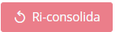,che permetterà di eliminare il consolidamento precedentemente effettuato e riconsolidare nuovamente i dati (che intanto sono stati eventualmente aggiornati/modificati a sistema). Si precisa che tale pulsante risulterà attivo solo se il mese corrispondente appartiene ad un trimestre i cui Tracciati xml non sono stati ancora caricati su NSIS dall’Osservatorio regionale; ossia, solo se non ha stato “Caricato su NSIS” nell’apposita colonna.
In caso di ri-consolidamento, il sistema aggiornerà i dati oggetto del consolidamento (per quel mese e quell’ASL) previsti dal Flusso FAR e aggiornerà anche i campi “utente che ha effettuato il consolidamento” e “data”. Tali informazioni risulteranno visibili dall’Osservatorio regionale nell’apposita sezione.

Infine, per completezza di informazioni, si precisa che nel caso in cui la “data consolidamento” di un mese (determinata dall’azione dell’utente ASL) risulti maggiore della “data elaborazione” del trimestre di riferimento (determinata dall’azione dall’utente regionale - Paragrafo 7.1.9.2), allora il sistema mostrerà all’Osservatorio regionale in automatico un alert in corrispondenza della riga del trimestre dell’ASL che contiene il mese la cui data presenta quanto detto. Tale alert è finalizzato ad evidenziare il disallineamento delle tempistiche del consolidamento dati condotto dall’utente ASL e dell’elaborazione degli xml condotta dall’utente regionale.

Flusso FAR Regionale
Si tratta della sezione che ospita la funzionalità in capo all’utente designato come Osservatorio Regionale che consente di:
- verificare l’avvenuto consolidamento mensile dei dati, registrati a sistema (negli Accessi degli assistiti in cura) e previsti nei tracciati FAR, da parte di ciascuna ASL della Regione;
- generare e scaricare trimestralmente, come da specifiche, i tracciati xml contenenti i dati consolidati delle 7 AASSLL della Regione Campania. Ciò è funzionale al caricamento trimestrale degli stessi su NSIS.

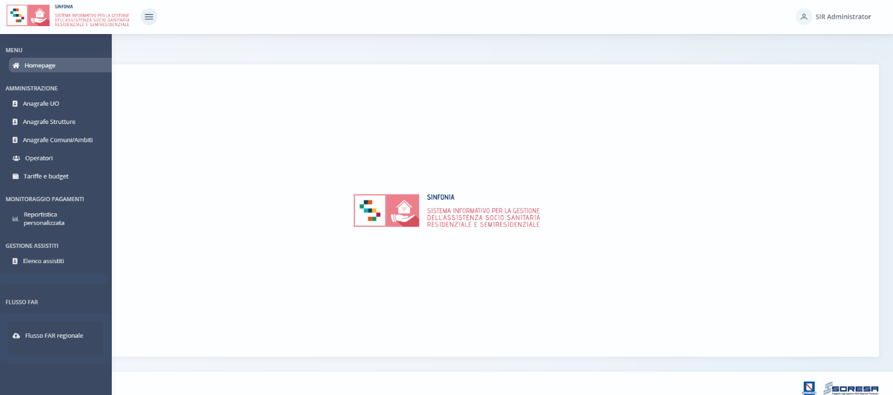

Nella sezione “Flusso FAR” del menu laterale, alla selezione della voce “Flusso FAR regionale”, l’utente designato della Regione verrà rimandato alla schermata di riepilogo della funzionalità contenente l’elenco di tutte le 7 AASSLL i cui dati di riferimento registrati nel SIGARS, di competenza dello specifico trimestre selezionato, risultano da elaborare (e poi scaricare) se sono già stati consolidati dall’ASL di riferimento.
Se l’utente di una specifica ASL non si è occupato di consolidare i dati di competenza dei mesi del trimestre oggetto di rilevazione FAR da specifiche, tale azione potrà essere condotta anche dall’utente con ruolo di Osservatorio regionale cliccando l’apposito pulsante  che rimanda direttamente alla pagina di dettaglio dei mesi dell’annualità corrente per quella specifica ASL. Quindi, l’utente regionale potrà procedere al consolidamento dei dati di quella specifica ASL (Paragrafo 7.1.9.1) al posto del referente ASL.

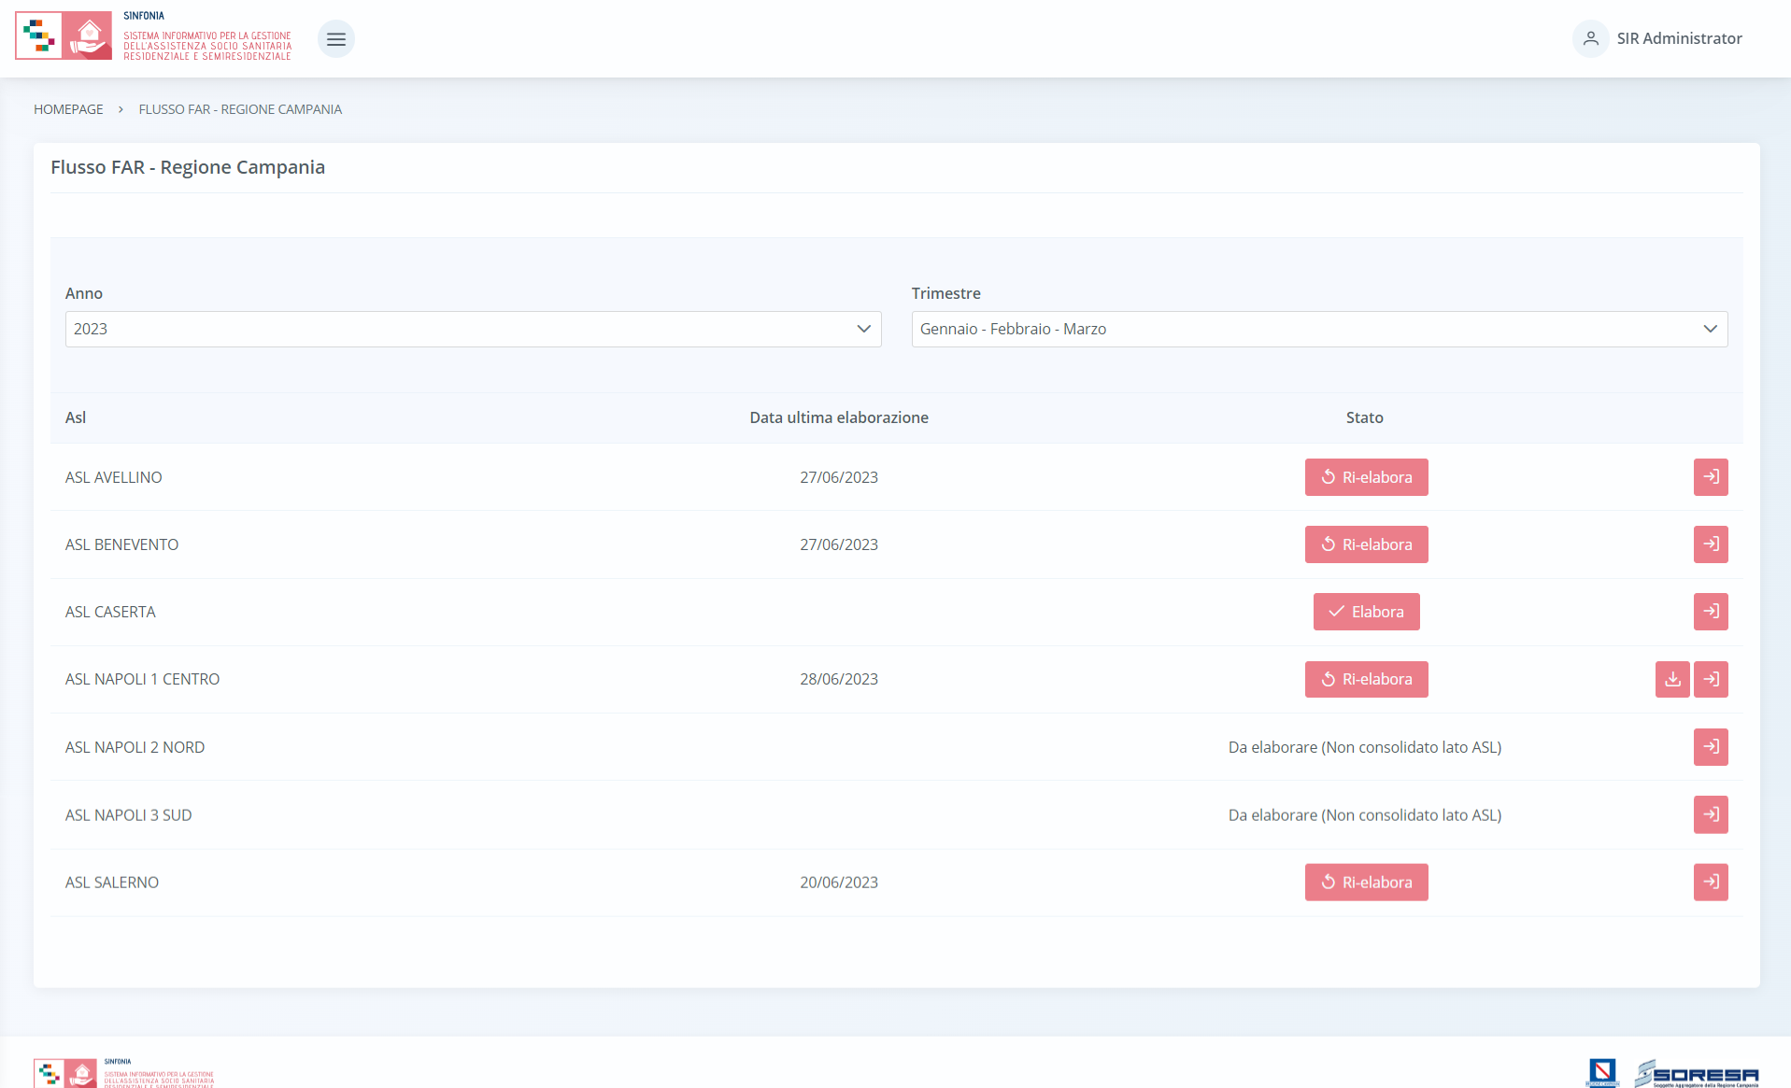

In particolare, la schermata di riepilogo dedicata alla gestione del Flusso FAR da parte dell’Osservatorio mostrerà il campo “Anno” valorizzato di default con l’anno corrente e il campo “Trimestre” valorizzato di default con il trimestre corrente; entrambi i campi prevedono la possibilità di modifica e selezione di un anno e/o trimestre precedente in caso si vogliano visualizzare informazioni passate.
L’utente regionale designato potrà procedere all’elaborazioni dei tracciati xml (1 e 2) mediante apposito pulsante 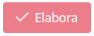, che risulterà attivo solo in corrispondenza delle AASSLL il cui trimestre (selezionato nel filtro) è composto da mesi i cui dati sono stati precedentemente consolidati dal referente ASL di riferimento. Al click, il sistema mostrerà un pop-up per chiedere conferma dell’azione.

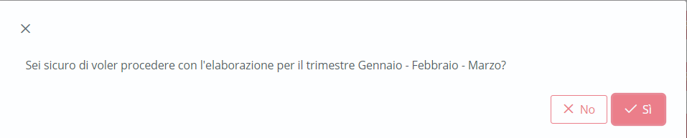

Cliccando il pulsante , l’utente potrà confermare l’elaborazione trimestrale dei dati dell’ASL previsti dal flusso FAR e afferenti alla specifica ASL. Altrimenti, potrà cliccare il pulsante per tornare alla pagina di riepilogo senza salvare.
A valle della conferma dell’elaborazione dei dati di uno specifico trimestre di un ASL, il sistema reindirizzerà l’utente regionale alla pagina di riepilogo e mostrerà in corrispondenza l’informazione circa l’utente la “data di ultima elaborazione”. Inoltre, avrà la possibilità di scaricare il file zip contenente i tracciati xml (1 e 2) FAR del trimestre dell’ASL tramite apposita icona posta in corrispondenza.

Si specifica che l’informazione circa la “data di ultima elaborazione” risulta particolarmente utile in quanto confrontabile con la “data di consolidamento” dei mesi contenuti dal trimestre dell’ASL specifica (determinata dall’azione di consolidamento da parte del referente ASL designato) al fine di acquisire l’eventuale scostamento temporale delle azioni condotte. L’utente regionale potrà prendere visione delle informazioni di consolidamento di ciascuna ASL utilizzando l’apposito pulsante che rimanda direttamente alla pagina di dettaglio dei mesi dell’annualità corrente per la specifica ASL.
In particolare, in caso di ri-consolidamento dati da parte dell’utente ASL, l’utente regionale potrà prendere atto di tale data e, se posteriore a quella di elaborazione (determinata dall’azione dell’utente regionale) del trimestre di riferimento, potrà procedere alla ri-elaborazione dei tracciati xml del trimestre di riferimento per quella specifica ASL mediante apposito pulsante 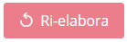 posto in corrispondenza dell’ASL.
Quindi, in caso di ri-elaborazione da parte dell’utente regionale, il sistema permetterà di eliminare l’elaborazione precedentemente effettuata e ri-elaborare nuovamente i tracciati (che intanto sono stati eventualmente riconsolidati dall’ASL in quanto aggiornati/modificati a sistema) per poi scaricarli.
Si precisa che tale pulsante risulterà attiva solo se i tracciati xml di tutte le AASSLL del trimestre non sono stati ancora caricati su NSIS dall’utente regionale designato; ossia, solo se non hanno stato “Caricato su NSIS” nell’apposita colonna.
In caso di ri-consolidamento, il sistema aggiornerà anche la “data ultima elaborazione”.

Inoltre, solo dopo aver elaborato e scaricato i tracciati xml di tutte le 7 AASSLL della Regione Campania del trimestre di interesse, l’utente regionale potrà caricarli autonomamente su NSIS come da indicazioni. Quindi, per tracciare tale azione anche su SIGARS, dovrà cliccare l’apposito pulsante 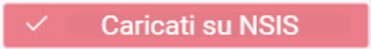 posto in basso nella schermata.

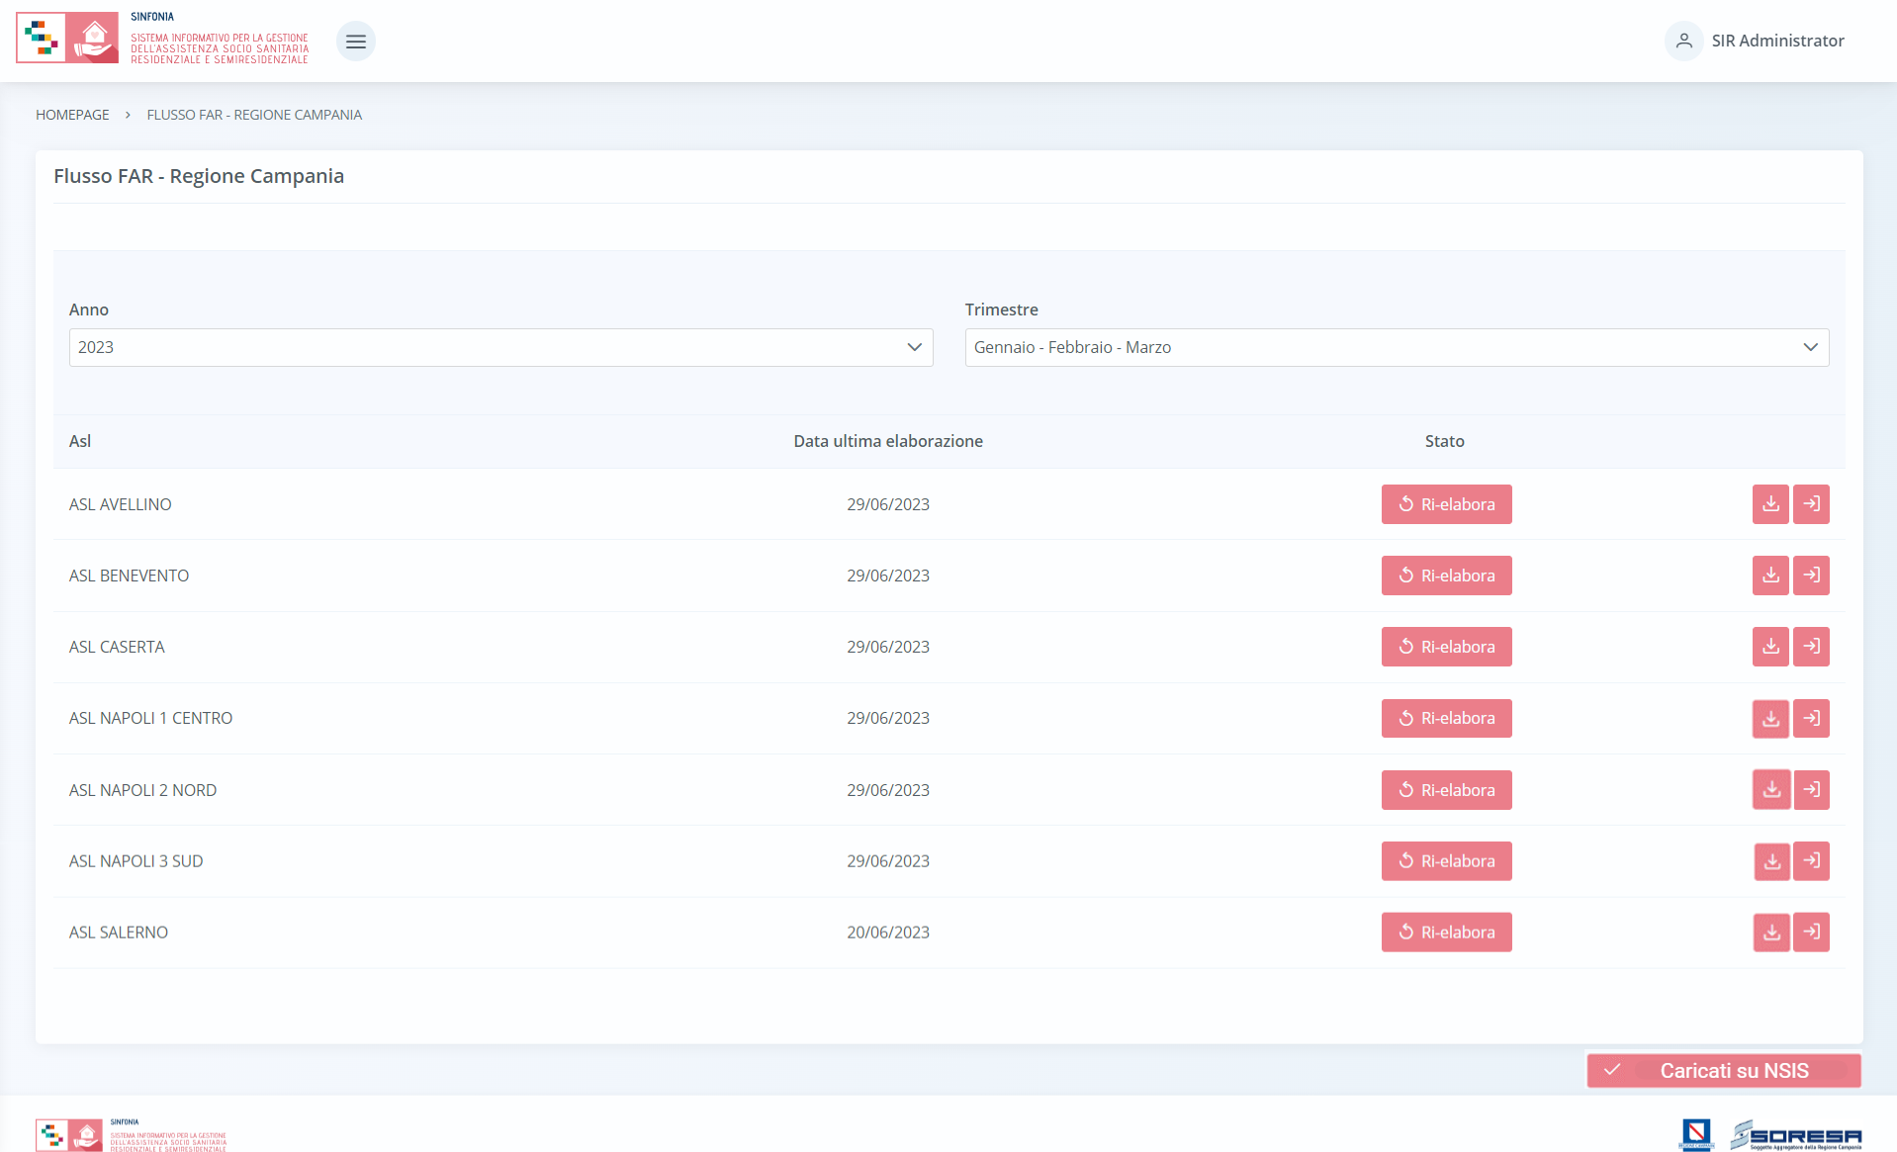

Al click del pulsante, il sistema mostrerà un pop-up per chiedere conferma dell’azione.

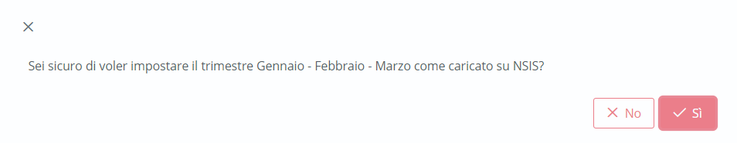

Cliccando il pulsante , l’utente potrà confermare la scelta. Altrimenti, potrà cliccare il pulsante per tornare alla pagina di riepilogo senza salvare.

A valle dell’avvenuta conferma del caricamento dei tracciati su NSIS da parte dell’utente regionale designato, il sistema modificherà lo stato dei trimestri di ciascun ASL in riga in “Caricato su NSIS”. Quindi, i dati in oggetto non potranno più essere oggetto di ri-consolidamento da parte dall’utente ASL e/o di ri-elaborazione da parte dell’Osservatorio regionale.

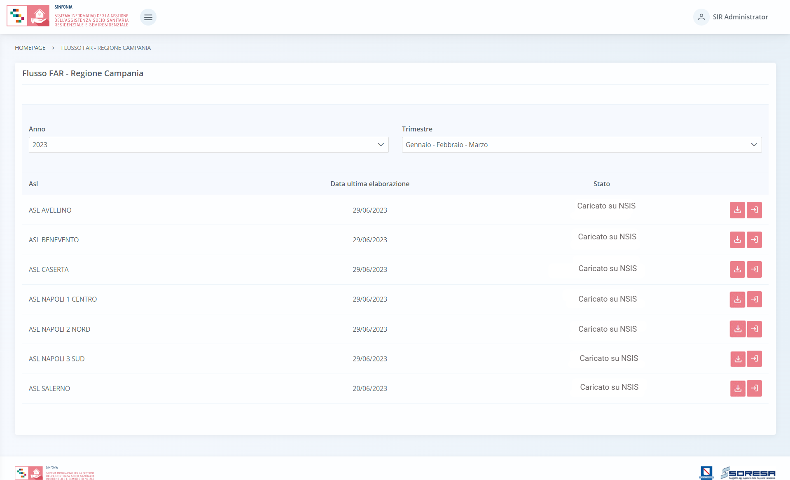

Flusso SIAR
I dati richiesti dal Decreto Ministeriale 7 agosto 2023 “Istituzione del sistema informativo per il monitoraggio dell’assistenza riabilitativa” sono relativi al set di informazioni legate ai trattamenti riabilitativi erogati nell’ambito dell’assistenza semiresidenziale e residenziale, a carattere intensivo, estensivo e di mantenimento in favore di persone con disabilità fisiche, psichiche e sensoriali.
Il “Sistema Informativo Assistenza Riabilitativa” (SIAR) è suddiviso in tre gruppi d’informazioni ed i tracciati previsti sono i seguenti:

- Tracciato 1 – PIC & valutazione iniziale: contiene informazioni riguardati la presa in carico dell’assistito da parte della Struttura erogatrice che erogherà il PAI designato dall’ U.O. (di residenza attuale) e dal Comune/Ambito (di residenza storica) dell’assistito;
- Tracciato 2 – Attività Riabilitazione: contiene informazioni riguardanti le prestazioni erogate all’assistito in un determinato periodo temporale dalla Struttura. In particolare, si fa riferimento alle valutazioni, sospensioni, tariffe, dimissioni e al numero di giorni di effettiva assistenza di un assistito nella Struttura erogatrice. In entrambi i tracciati, il codice regione viene inserito una sola volta per individuare la regione di erogazione. Non è necessario ripeterlo per ogni evento;
- Tracciato 3 – Ore annuali professionisti: contiene le informazioni relative all’attività dei professionisti sanitari erogata presso le strutture censite nei modelli ministeriali RIA11 e STS11.

Riguardo ai tempi e le modalità di invio, il DM 7 agosto 2023 specifica che le informazioni per il Tracciato 1 e il Tracciato 2 devono essere rilevate e trasmesse a NSIS con cadenza trimestrale entro 45 gg dalla fine del periodo di riferimento, mentre il Tracciato 3 ha cadenza annuale e dovrà essere caricato su Piattaforma NSIS entro il 15 marzo dell’anno successivo. ​
Il periodo di riferimento (anno-trimestre) dichiarato nel sistema GAF (Gestione Accoglienza Flussi) dovrà essere coerente con l'anno-trimestre di rilevazione dei dati inviati.
La funzionalità “Flusso SIAR” predisposta nel SIGARS consente la gestione di tale flusso informativo da parte degli attori coinvolti:
- Il referente designato della Struttura Erogatrice potrà inserire le ore annuali erogate da ciascun professionista presso la Struttura Erogatrice di sua competenza;
- Il referente designato di ciascuna delle 7 AASSLL della Regione Campania potrà effettuare mensilmente il consolidamento dei dati, registrati a sistema e previsti nei tracciati SIAR per l’ASL di competenza;​
- A seguire, l’utente designato con ruolo Osservatorio Regionale potrà visualizzare l’avvenuto consolidamento dei dati da parte delle AASSLL e potrà generare e scaricare trimestralmente i tracciati xml per le 7 AASSLL della Regione Campania. In tal modo, in seguito, potrà caricarli su NSIS come da specifiche.

Flusso SIAR – Tracciati regionali

Si tratta della sezione che ospita la funzionalità in capo all’utente regionale designato che permette di generare il tracciato 1 e il tracciato 2 relativo ad ogni trimestre, per tutte le AASSLL della Regione. Inoltre, l’utente designato potrà generare tracciato 3 relativo ad ogni anno per tutte le AASSLL della Regione.

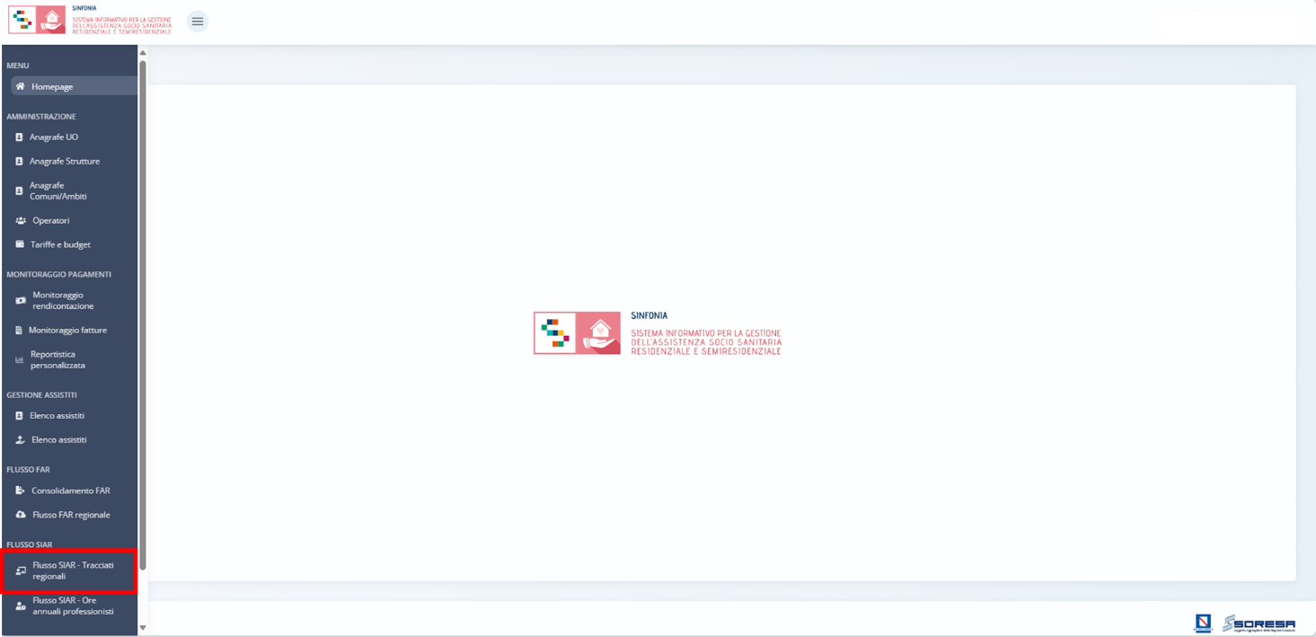

Nella sezione “Flusso SIAR” del menu laterale, alla selezione della voce “Flusso SIAR – Tracciati regionali”, l’utente designato regionale verrà rimandato all’apposita dashboard della funzionalità che permette di estrarre trimestralmente i tracciati 1 e 2 e annualmente il tracciato 3.
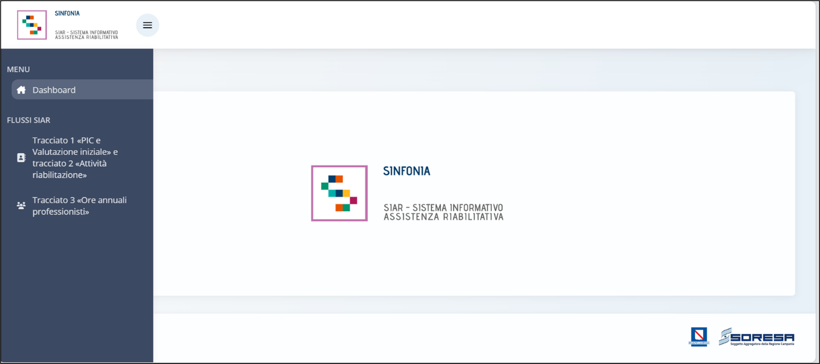

Flusso SIAR – Tracciato 1 e 2

Nell’applicazione, per generare i tracciati 1 e 2, l’utente regionale dovrà andare a cliccare sull’icona del menù laterale e selezionare “Tracciato 1 «PIC e Valutazione iniziale» e Tracciato 2 «Attività riabilitazione»”, di seguito un’immagine esplicativa.

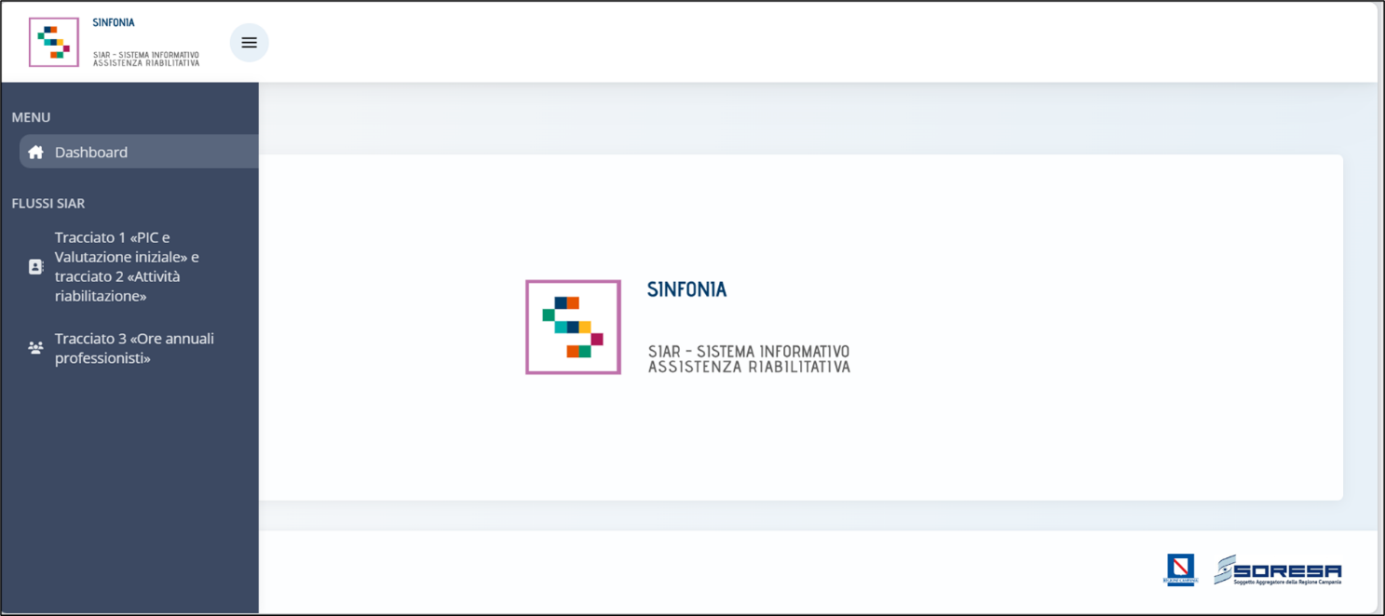

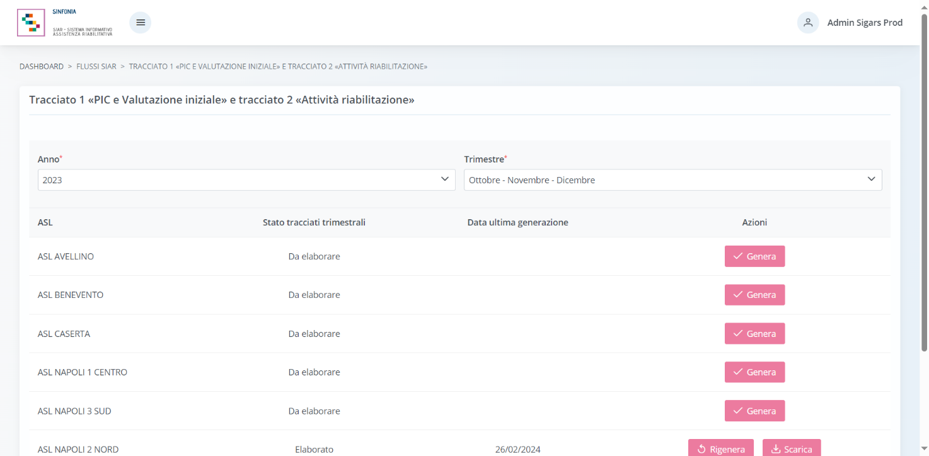

In particolare, la schermata mostrerà il campo “ASL” valorizzato con l’ASL di appartenenza dell’utente loggato e il campo “Anno” e il campo “Trimestre” valorizzato di default con il trimestre corrente; entrambi i campi prevedono la possibilità di modifica e selezione di un anno e/o trimestre precedente in caso l’utente volesse visualizzare informazioni passate.
L’utente ASL potrà procedere alla generazione dei tracciati xml 1 e 2 mediante apposito pulsante 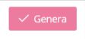, che permette di generare i tracciati per la specifica ASL e per lo specifico trimestre di riferimento.
A valle della conferma della generazione dei dati di uno specifico trimestre, il sistema parte con l’elaborazione dei tracciati xml per l’ASL. Nel mentre, lo stato è «In generazione» e non è possibile rielaborare i tracciati (pulsante disabilitato).
Una volta generati i tracciati, lo stato passerà in “Elaborato” e in tabella sarà presente anche l’informazione relativa all’ultima data di generazione dei tracciati. A questo punto, sarà visualizzabile il pulsante 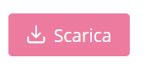,che permette di scaricare il tracciato 1 e il tracciato 2 ed eventuali errori (in un file a parte). Tale pulsante sarà abilitato solo se lo stato è «Elaborato».

Inoltre, una volta generati i tracciati, sarà possibile rigenerarli mediante il pulsante , che permette di rielaborare il tracciato 1 e 2 per l’ASL. Tale pulsante sarà abilitato solo se lo stato è «Elaborato».

Infine, per completezza di informazioni, si precisa che nel caso in cui la “data generazione” di un trimestre (determinata dall’azione dell’utente ASL) risulti maggiore della “data elaborazione” del trimestre di riferimento (determinata dall’azione dall’utente regionale - Paragrafo 7.1.1), allora il sistema mostrerà all’Osservatorio Regionale in automatico un alert in corrispondenza della riga del trimestre dell’ASL la cui data presenta quanto detto. Tale alert è finalizzato ad evidenziare il disallineamento delle tempistiche del consolidamento dati condotto dall’utente ASL e dell’elaborazione degli xml condotta dall’utente regionale.

Flusso SIAR – Tracciato 3

Nell’applicazione, selezionando la voce “Tracciato 3 «Ore annuali professionisti»“ del menu, l’utente regionale verrà indirizzato alla pagina che permette di generare i tracciati 3 per ciascuna ASL e di scaricarli.

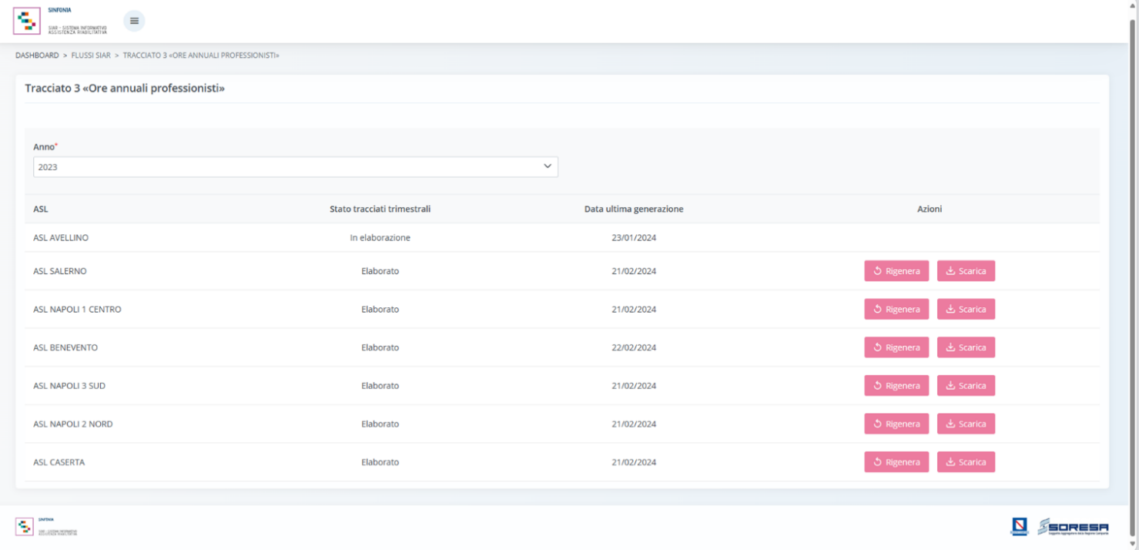

In particolare, la schermata di riepilogo dedicata alla gestione del tracciato 3 del Flusso SIAR da parte dell’utente regionale, mostrerà il campo “Anno” valorizzato di default con l’anno corrente ma è prevista la possibilità di selezione di un anno precedente in caso l’utente volesse visualizzare informazioni passate.

L’utente regionale designato potrà procedere alla generazione del tracciato 3 mediante apposito pulsante , che permette di generare l’xml tracciato 3 per la specifica ASL e per lo specifico anno di riferimento. Al click del pulsante, il sistema parte con l’elaborazione dei tracciati xml per l’ASL. Nel mentre, lo stato è «In elaborazione» e non è possibile rigenerare il tracciato (pulsante disabilitato). Si precisa che è possibile per l’utente regionale generare il tracciato 3 di una specifica ASL anche se non risultano validate in tutte le Strutture erogatrici le ore totali annue erogate registrate per le varie figure professionali.

A valle della generazione del tracciato, lo stato passerà in “Elaborato” e in tabella sarà presente anche l’informazione relativa all’ ultima data di generazione dei tracciati. A questo punto, sarà visualizzabile il pulsante , che permette di scaricare il tracciato 3.Tale pulsante sarà abilitato solo se lo stato è «Elaborato».

Inoltre, una volta generati i tracciati, sarà possibile rigenerarli mediante il pulsante , che permette di rigenerare l’xml tracciato 3 per l’ASL. Tale pulsante sarà abilitato solo se lo stato è «Elaborato».
Solo quando lo stato è «Elaborato» per tutte le AASSLL, sarà possibile autonomamente caricare su NSIS i tracciati 3 scaricati e non sarà più possibile rigenerarli.

Infine, per completezza di informazioni, si precisa che nel caso in cui la “data generazione” di un anno (determinata dall’azione dell’utente ASL) risulti maggiore della “data elaborazione” dell’anno di riferimento (determinata dall’azione dall’utente regionale - Paragrafo 7.1.1), allora il sistema mostrerà all’Osservatorio Regionale in automatico un alert in corrispondenza della riga del trimestre dell’ASL che contiene il trimestre la cui data presenta quanto detto. Tale alert è finalizzato ad evidenziare il disallineamento delle tempistiche del consolidamento dati condotto dall’utente ASL e dell’elaborazione degli xml condotta dall’utente regionale.

Flusso SIAR - Ore annuali professionisti
Si tratta della sezione che ospita la funzionalità in capo all’utente designato come referente della Struttura erogatrice che consente di inserire e salvare le ore erogate da ciascuna figura professionale che lavora presso la Struttura.

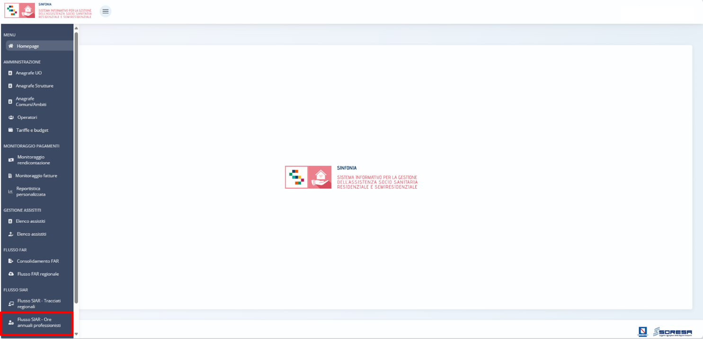

Nella sezione “Flusso SIAR” del menu laterale, alla selezione della voce “Flusso SIAR - Ore annuali professionisti”, l’utente designato come responsabile della Struttura erogatrice verrà rimandato alla schermata di riepilogo della funzionalità che permette di registrare e salvare le ore totali annuali erogate da ciascuna figura professionale della Struttura erogatrice presso la quale opera il responsabile.

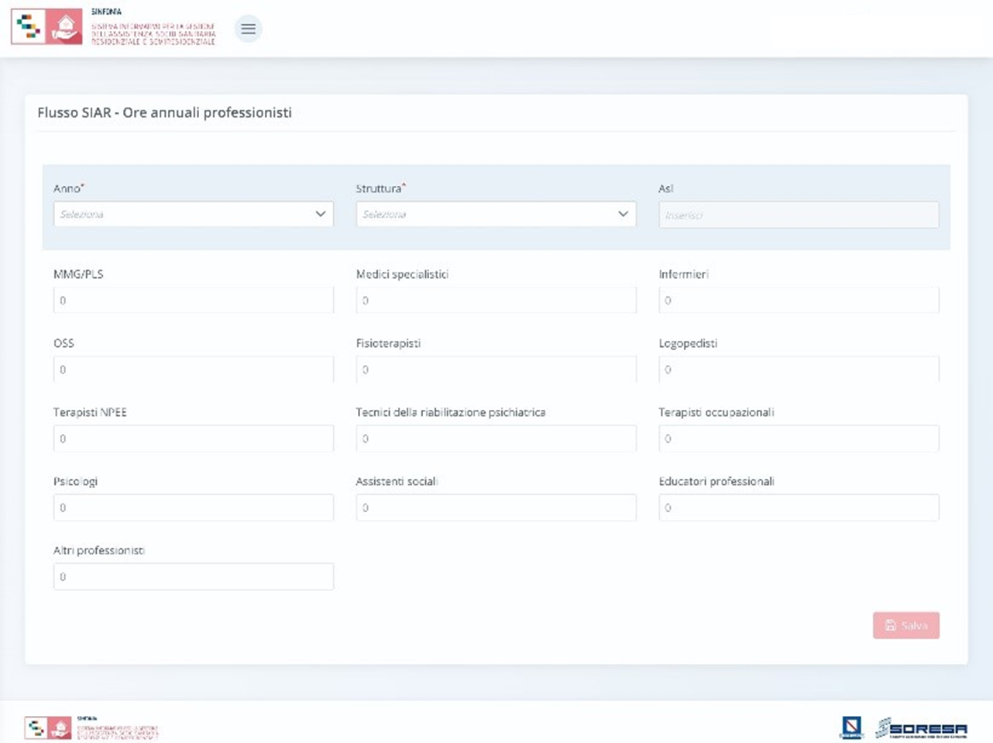

Nello specifico, la schermata di riepilogo mostrerà il campo “Struttura” valorizzato di default con la Struttura in cui l’utente loggato è abilitato a lavorare, il campo “Azienda” valorizzato di default con l’ASL a cui fa riferimento la Struttura presente nel campo “Struttura” e il campo “Anno” valorizzato di default con l’anno corrente. Il campo “Struttura” è modificabile solo se l’utente loggato è abilitato su più Strutture, mentre il campo “Anno” prevede la possibilità di selezionare un anno precedente in caso l’utente volesse consultare informazioni passate in sola visualizzazione.

L’utente designato della Struttura erogatrice potrà inserire le ore totali erogate nell’anno per ciascuna figura professionale, visualizzare le ore precedentemente inserite e procedere al salvataggio attraverso il pulsante «Salva».

Gestione Accessi
Si tratta della voce del menu laterale che rimanda alla sezione dedicata al flusso di lavoro dell’assistenza sociosanitaria, la quale sarà esplosa nel dettaglio all’interno del Paragrafo 8 e nel Paragrafo 9 del manuale.

8 Gestione assistiti COT
Se un assistito deve usufruire dei servizi sociosanitari al termine di un ricovero ospedaliero è necessario che quest’ultimo venga censito a sistema mediante una Dimissione protetta. Questa fase del workflow viene gestita e coordinata dalle COT (Centrali Operative Territoriali), che attraverso la loro piattaforma, interoperabile col sistema SIGARS, facilitano il passaggio dell’assistito dall’ospedale alle strutture pubbliche e/o private accreditate della Regione Campania. L’obiettivo consiste nel permettere una continuità di trattamento sicura ed efficace.
L’interoperabilità del Sistema Informativo delle COT col sistema SIGARS riguarda solo le richieste di accesso che vengono inviate direttamente all’Unità Operativa. Per tali pazienti non sarà necessario registrare l’anagrafica a sistema, come nel workflow precedentemente mostrato (vedi par. 9.1.1), ma saranno gestiti direttamente a partire dalla fase di Accettazione.
Per gli assistiti in dimissione protetta il P.A.I. (Progetto Assistenziale Individualizzato) dovrà essere approvato entro 30 giorni dall’attivazione del P.A.P. (Progetto assistenziale Provvisorio); e la spesa per suddetti assistiti sarà interamente a carico del SSR.
Dal menu laterale l’utente profilato dell’U.O. potrà accedere alla sezione dell’applicativo dedicata alla Gestione assistiti. Alla selezione della voce Elenco Accessi COT, il sistema rimanderà alla schermata dedicata alla gestione degli assistiti in dimissione protetta. Di seguito un esempio della schermata:
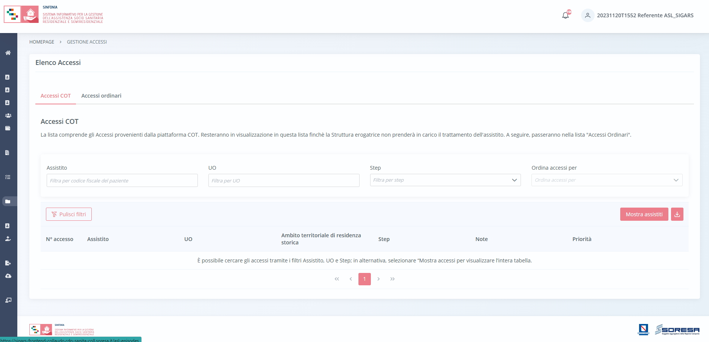
Si specifica che le richieste di accesso dovranno essere gestite entro 72 ore dalla ricezione, trascorse le quali, la riga corrispondente all’accesso sarà evidenziata in rosso.

L’intestazione dell’elenco della schermata di riepilogo degli accessi presenta i seguenti campi:
- Assistito: nome; cognome; codice fiscale; data di nascita dell’assistito
- UO: unità operativa di appartenenza delle 7 AA.SS.LL di Regione Campania
- Step: fase del percorso in cui si trova l’assistito
- Priorità: ore percorse dall’apertura dell’accesso
In alto nella schermata di riepilogo sono mostrati i campi di seguito riportati:
- Assistito: consente di filtrare gli accessi per nome, cognome o codice fiscale
- UO: consente di filtrare gli accessi per Unità Operativa
- Step: consente di filtrare gli accessi in base allo stato in cui si trova il percorso
- Ordina accessi per: consente di ordinare gli accessi per nome, cognome o codice fiscale del paziente
Si specifica che, quando l’utente accede alla sezione Accessi COT, il sistema restituirà il seguente messaggio: È possibile cercare gli accessi tramite i filtri Assistito, UO e Step; in alternativa, selezionare “Mostra accessi per visualizzare l’intera tabella.
Per richiamare l’intero elenco degli assistiti, sarà necessario cliccare sul pulsante “Mostra Assistiti”. Altrimenti, l’utente può proseguire nella ricerca degli assistiti utilizzando gli appositi filtri.

Una volta individuato l’assistito, cliccando il pulsante in corrispondenza della riga del percorso, sarà possibile visualizzare la schermata di accesso dell’assistito e procedere alla compilazione della Scheda Accesso come nel tradizionale workflow del sistema SIGARS; quindi, è necessario procedere alla compilazione della scheda U.V.M.M e scegliere gli operatori che faranno parte del team di valutazione, che in questo caso, può essere composto anche da un solo operatore ricoprente anche il ruolo di Referente U.V.M.M; sarà poi necessario compilare la scheda P.A.I (Progetto Assistenziale Individualizzato) e solo dopo aver validato il PAI da parte dell’Unità Operativa, l’assistito potrà essere preso in carico dalla struttura. È importante specificare che dopo aver validato la fase di Accesso in struttura il percorso dell’assistito non sarà più visibile all’interno dell’elenco della schermata Accessi COT.

Workflow U.O.
L’utente profilato dell’U.O. potrà accedere alla sezione dell’applicativo dedicata alla Gestione assistiti COT, mediante il menu laterale cui si accede tramite il pulsante posto in alto a sinistra nella schermata . Alla selezione della voce Elenco Accessi, il sistema rimanderà alla pagina iniziale dedicata. Apparirà l’etichetta “Accessi COT” e “Accessi Ordinari”, come di seguito riportato:

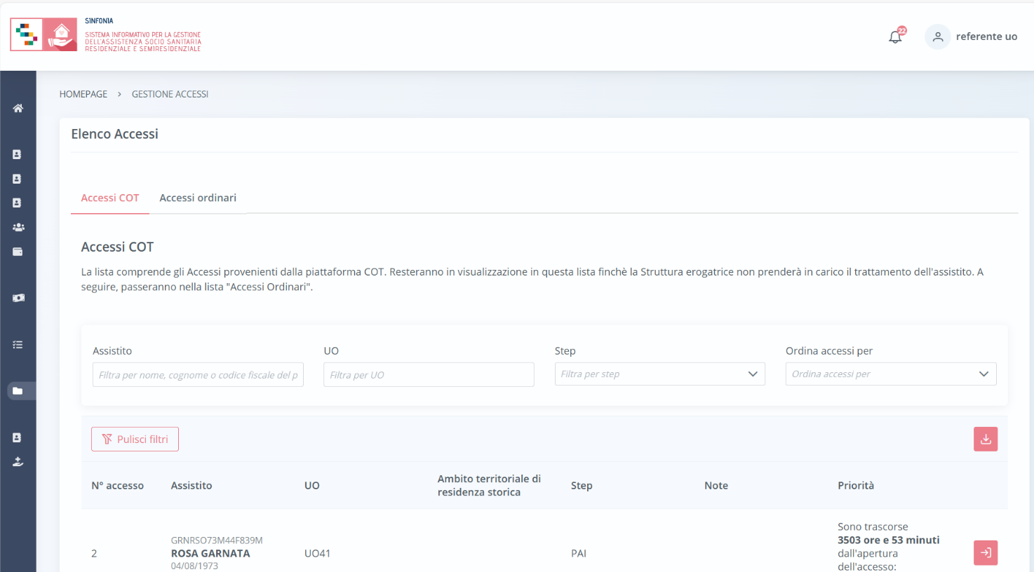
L’utente profilato potrà:
- Visualizzare una tabella contenente l’elenco degli assistiti presi in carico dall’U.O. Per ciascun assistito, la tabella visualizzerà in riga le informazioni essenziali identificative, quali:
  - N° accesso;
  - Nome e cognome dell’assistito, con annesso Codice Fiscale e data di nascita;
  - U.O. di riferimento;
  - Ambito territoriale di residenza storica;
  - Step in cui si trova l’assistito;
  - Note, come per esempio: l'accesso è stato preso in carico da una struttura;
  - Priorità: ore percorse dall’apertura dell’accesso.
Inoltre, nell’ultima colonna, in corrispondenza di ciascun assistito, è previsto il pulsante Apri accesso per accedere direttamente al contenuto della cartella clinica dell’assistito; invece, in alto nella tabella, l’utente avrà la possibilità di:
- Ricercare un percorso trasmesso da COT e per il quale sia presente la scheda di Accettazione nel sistema, utilizzando i filtri disponibili: i campi da compilare nella riga “Assistito” e “U.O.”, oltre ai menu a tendina “Step” e “Ordina accessi per”. Questi strumenti consentono di individuare uno o più assistiti in base ai criteri selezionati. Per resettare la ricerca condotta, sarà sufficiente cliccare il pulsante ;
- Esportare l’elenco degli assistiti in formato excel, tramite apposita funzionalità Esporta elenco.

Entrando nel dettaglio della cartella l’utente profilato potrà visualizzare la Scheda Accesso trasmessa da COT, composta da campi precompilati in automatico e disponibili unicamente in modalità di sola lettura.
All’interno della scheda, sarà possibile consultare le principali informazioni relative all’assistito, al percorso attivato e all’unità operativa e operatore COT coinvolti, senza possibilità di modifica da parte dell’utente.
Le informazioni immediatamente visibili saranno:

- Dati generali di accesso;
- Eventuale persona indicata di tutela giuridica, dove specificato eventualmente nome, cognome e telefono della persona incaricata di tutela giuridica;
- Eventuale altro contatto, dove specificato eventualmente nome, cognome e telefono di un ulteriore contatto;
- Bisogno di protesi e/o ausili, dove specificato il bisogno e la richiesta mediante le codifiche previste da Allegato 5 e Allegato 2 (ausili monouso) del DPCM del 12/01/2017.
Di seguito una schermata di esempio:

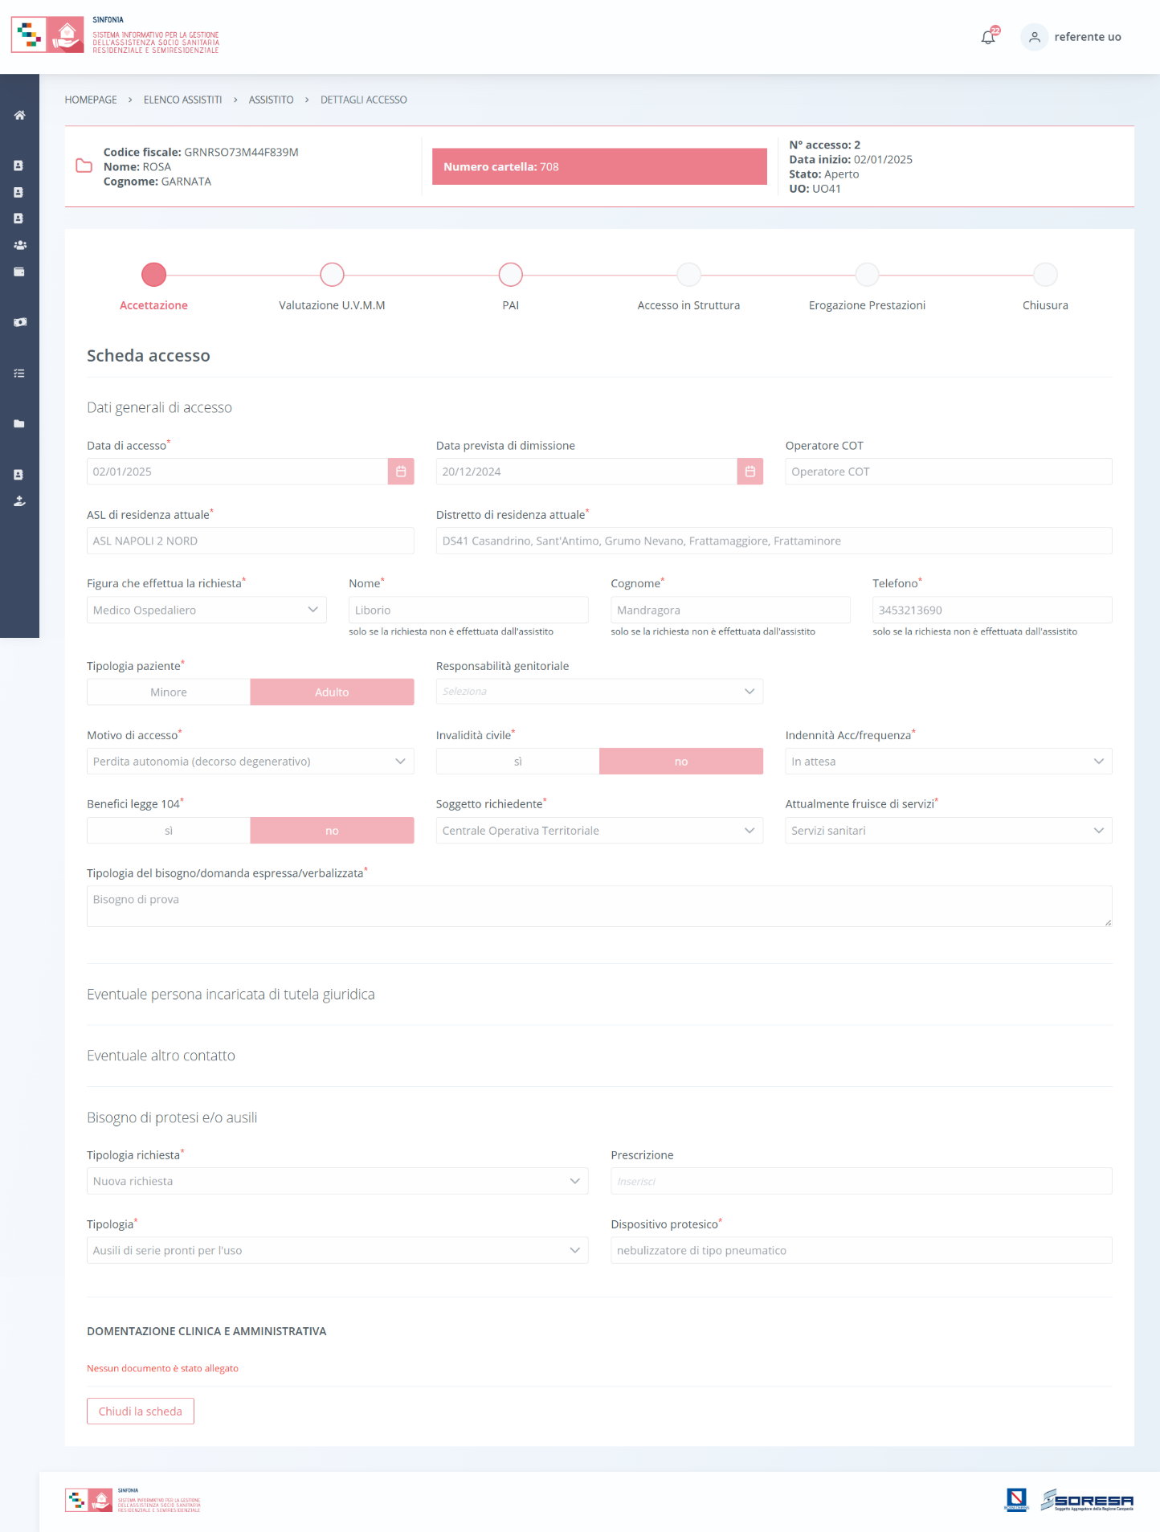

Descrizione del workflow dell’U.O. Accessi COT
Alla creazione di un accesso, il sistema mostrerà il workflow che contiene le fasi previste nel processo di lavoro delle U.O.:
- Accettazione;
- Valutazione U.V.M.M.;
- PAI;
- Accesso in Struttura;
- Erogazione prestazioni;
- Chiusura.

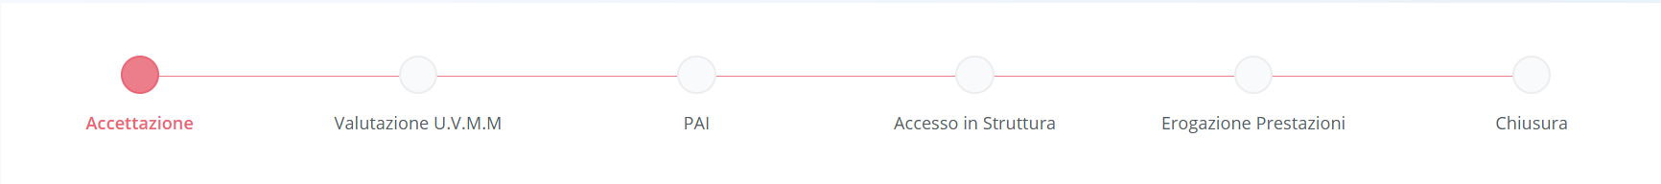

Prima di poter passare alla fase successiva, l’utente dovrà compilare e validare le informazioni obbligatorie della fase corrente. Per modificare/integrare informazioni di uno step precedente, l’utente dovrà invalidare la fase corrente mediante l’apposito pulsante “Annulla e torna allo step precedente” così da tornare indietro nel flusso. L’invalidazione non sarà più possibile dalla fase di “Accesso in Struttura” in poi.
Per quanto concerne la visualizzazione (senza possibilità di modifica), l’utente potrà accedere in qualsiasi momento alle fasi del processo cliccando direttamente sui pulsanti che rappresentano gli step del workflow oppure tramite i pulsanti “Indietro” e “Avanti” presenti a piè di pagina.

Fase “Accettazione”
La fase di “Accettazione” rappresenta la prima fase dell’accesso assistenziale all’interno delle U.O., in cui si raccolgono le prime informazioni di contatto e cliniche dell’assistito e viene gestita la valutazione del bisogno dell’assistito, finalizzata all’eventuale presa in carico per bisogno assistenziale sociosanitario.
La presente fase si compone delle seguenti schede gestibili dall’utente profilato:
- “Scheda accesso”
- “Presa in carico”

L’utente visualizzerà la scheda “Presa in carico”, la cui compilazione tramite il pulsante 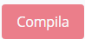 sarà funzionale all’accesso alla fase susseguente, denominata “Valutazione U.V.M.M.”

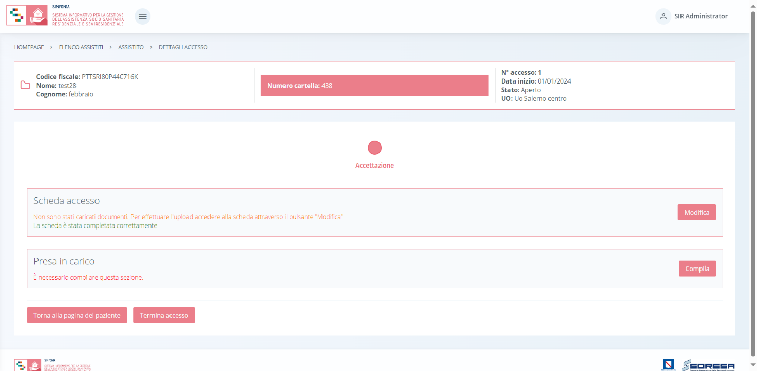

Effettuato l’accesso nella scheda “Presa in carico”, l’utente potrà selezionare l’area di bisogno e l’esito circa l’assunzione in cura.
- Nel caso in cui intenda assumere in cura l’assistito, l’utente dovrà selezionare la voce “Presa in carico” nel campo “Esito assunzione in cura”.

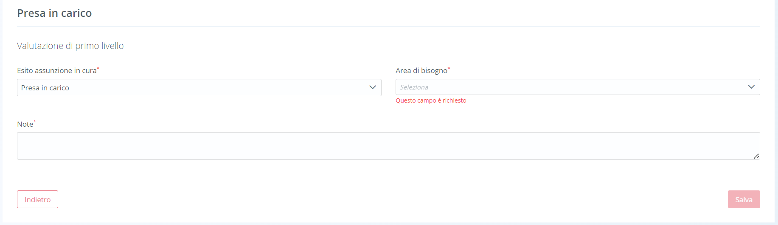

- In caso contrario, se l’assistito non risulta idoneo ad un percorso assistenziale sociosanitario previsto dal SIGARS, l’utente dovrà selezionare la voce “Non presa in carico” e la data di chiusura del percorso.

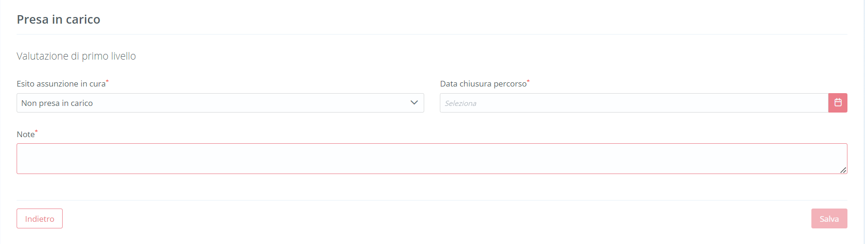

In entrambi i casi, sarà possibile eventualmente aggiungere nella scheda delle note nell’apposito campo a testo libero.
Solo dopo aver valorizzato i campi obbligatori, ovvero quelli contrassegnati da apposito asterisco, si potrà procedere al salvataggio dei dati inseriti, cliccando il pulsante per consolidare, e successivamente per tornare alla schermata precedente.

Validazione della fase “Accettazione”
Nella pagina di riepilogo della fase “Accettazione”, si possono verificare due distinte casistiche di seguito elencate.

- Se l’utente ha scelto di prendere in carico l’assistito tramite apposito campo della scheda “Presa in carico” (Paragrafo 8.2.4.2), per proseguire nel workflow, l’utente potrà cliccare il pulsante in basso alla pagina “Valida e Prosegui”. Al clic del pulsante, il sistema mostrerà un messaggio di conferma.
Cliccando sul pulsante , si verificheranno i seguenti casi:

- Se le schede della fase “Accettazione” sono state correttamente compilate, lo stato dell’accesso passerà da “Accettazione” a “Valutazione UVMM” e l’utente verrà indirizzato direttamente alla fase successiva;
- Se l’utente non ha completato la compilazione delle schede presenti nella fase corrispondente, il sistema genera un messaggio di errore che avverte l’utente del mancato inserimento delle informazioni da registrare e non permette di proseguire nel workflow.

- Se l’utente ha scelto di non prendere in carico l’assistito tramite apposito campo della scheda “Esito assunzione in cura” (Paragrafo 8.2.4.2), al click del pulsante “Valida e Prosegui”, il sistema mostrerà un pop-up che chiede conferma dell’operazione. Dopo la conferma, mediante apposito pop-up, l’accesso dell’assistito risulterà “Invalidato”, passerà in stato “Chiuso” e non sarà più possibile apportare modifiche. Quindi, il sistema reindirizzerà l’utente alla pagina della cartella dell’assistito, dove tale Accesso sarà presente nella tabella di riepilogo degli Accessi associati all’assistito. Di seguito uno screen di esempio:

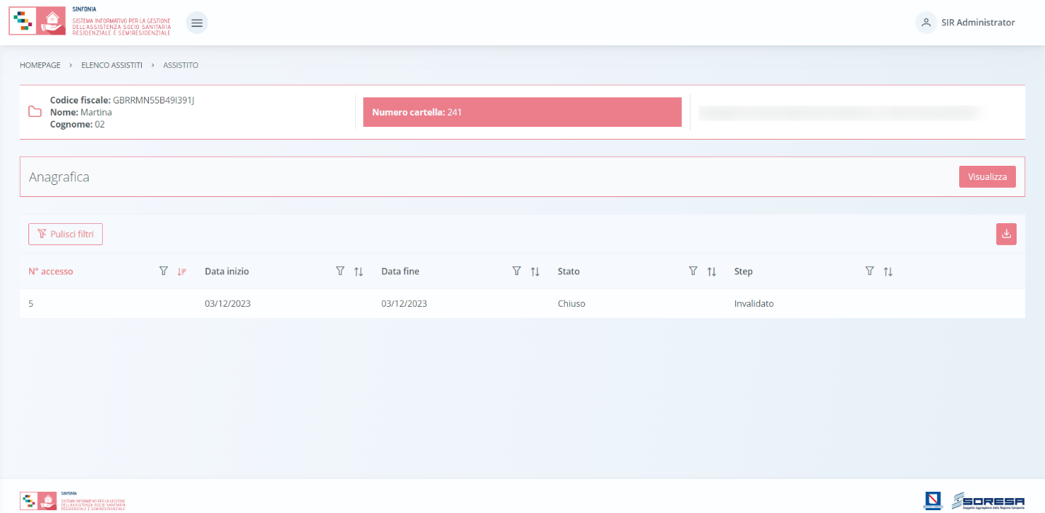
Dopo la conferma, mediante apposito pop-up, l’accesso dell’assistito risulterà “Invalidato”, passerà in stato “Chiuso” e non sarà più possibile apportare modifiche.

Se invece nella pagina di riepilogo della fase “Accettazione”, l’utente sceglie di invalidare lo step tramite apposito pulsante 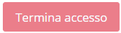, il sistema mostra un pop-up che avverte l’utente della natura irreversibile dell’azione e chiede di inserire la data di chiusura e poi la conferma della scelta.

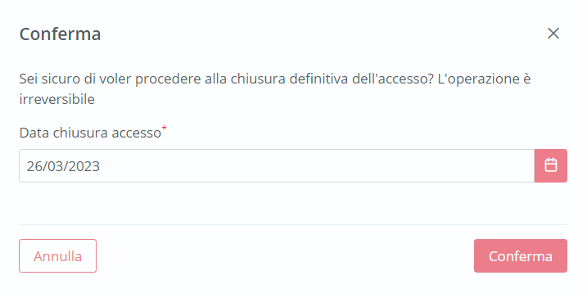

A seguito della conferma, il sistema elimina le informazioni inserite nelle schede della fase “Accettazione”, procede alla chiusura dell’Accesso dell’assistito e reindirizza l’utente alla pagina della cartella dell’assistito, dove l’Accesso risulterà “Invalidato” e in stato “Chiuso”.
Invece, cliccando il pulsante , torna alla pagina di riepilogo senza confermare l’azione.

Fase “Valutazione U.V.M.M.”
La fase di “Valutazione U.V.M.M.” è la seconda fase dedicata alla gestione e acquisizione delle informazioni in merito alle valutazioni dell’Unità di Valutazione Multidimensionale e Multidisciplinare presso l’U.O. di riferimento.
All’interno della schermata saranno presenti le seguenti schede:
- Storico dell’assistito, contenente le informazioni di anamnesi dell’assistito;
- Scheda di valutazione, che sarà destinata a contenere le informazioni utili a definire l’équipe ed una prima ipotesi di diagnosi tramite una serie di campi di tipo valutativo;
- Schede professionali, sezione contenente le eventuali valutazioni professionali dei membri dell’Unità di Valutazione Multidimensionale e Multidisciplinare.

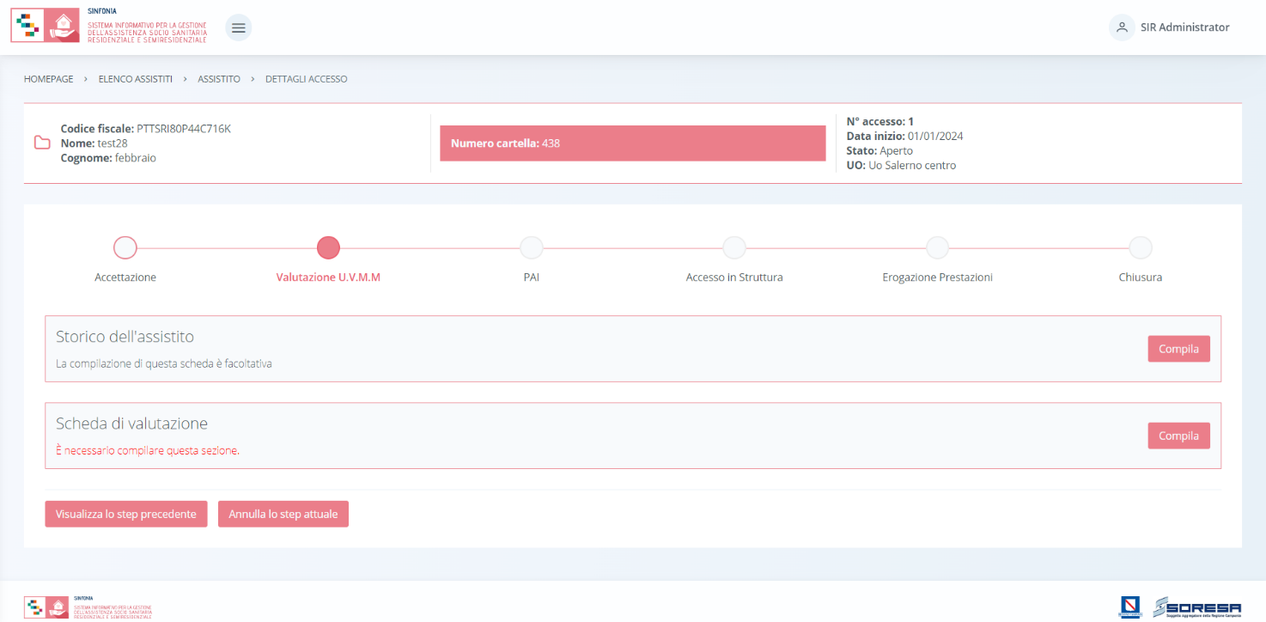
Di seguito si riportano nel dettaglio le descrizioni delle schede previste nella fase “Valutazione U.V.M.M.”

8.1.4.1 Scheda “Storico assistito”
Nella fase di Valutazione U.V.M.M., l’utente potrà accedere all’interno alla scheda “Storico assistito” tramite il pulsante ed inserire informazioni in merito all’ Anamnesi “Personale fisiologica” e “Patologica remota”. La compilazione della scheda è facoltativa e quindi non obbligatoria alla continuazione del workflow.
Solo dopo aver valorizzato i campi obbligatori, ovvero quelli contrassegnati da apposito asterisco, si potrà procedere al salvataggio dei dati inseriti, cliccando il pulsante per consolidare, e successivamente per tornare alla schermata precedente.
Di seguito una schermata di esempio:

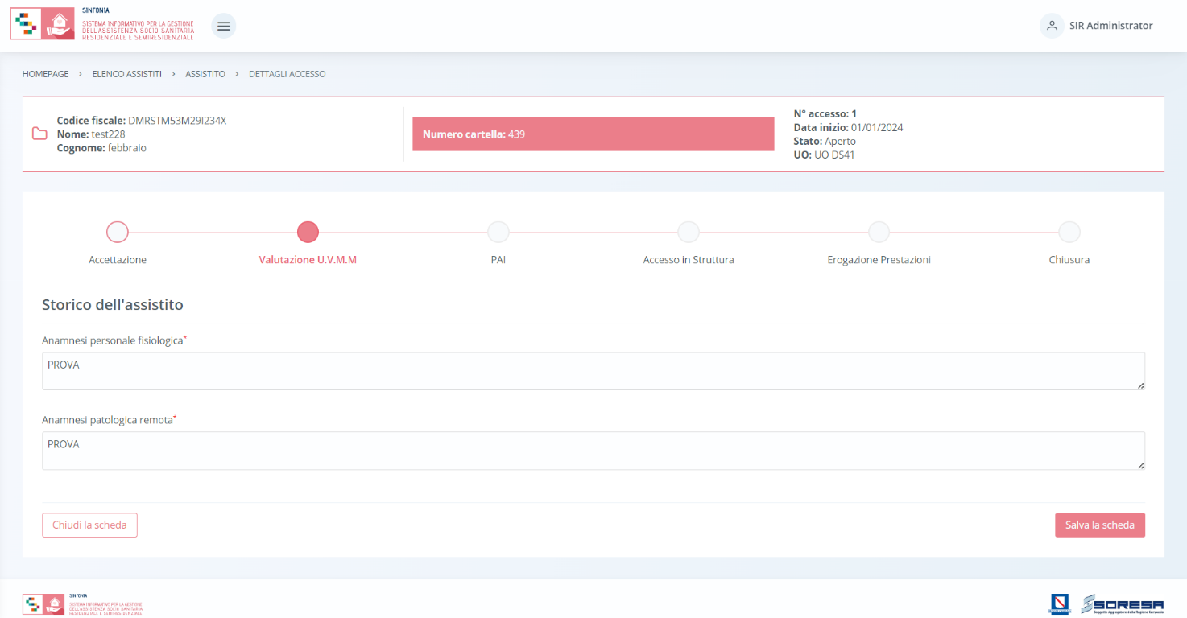

8.1.4.2 Scheda “Scheda di valutazione”
Sempre all’interno della fase Valutazione U.V.M.M., l’utente potrà accedere alla “Scheda di valutazione” tramite il pulsante .
All’interno della schermata, sarà necessario compilare le seguenti sezioni:
- U.V.M.M.: tabella riepilogativa da compilare con le figure professionali componenti dell’Unità di Valutazione Multidimensionale e Multidisciplinare mediante il pulsante 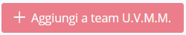, che rimanderà ad un pop-up in cui selezionare l’ente di riferimento dell’operatore che si intende inserire in U.V.M.M. (UO oppure Comune/Ambito), la figura professionale ed eventualmente il nominativo. Cliccando il pulsante 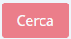, il sistema restituisce gli operatori che rispondono ai criteri di ricerca selezionati, selezionabili al fine di inserirli nel team U.V.M.M. Dopo aver inserito gli operatori, è necessario cliccare pulsante di chiusura in alto al pop-up per tornare alla schermata della scheda di valutazione e visualizzare il team composto.
Si precisa che in caso di inserimento di un operatore di un Comune/Ambito al team, sarà necessario specificare prima lo specifico Comune/Ambito di residenza storica dell’assistito, che risulterà competente per la parte di quota sociale del PAI a lui indirizzata.

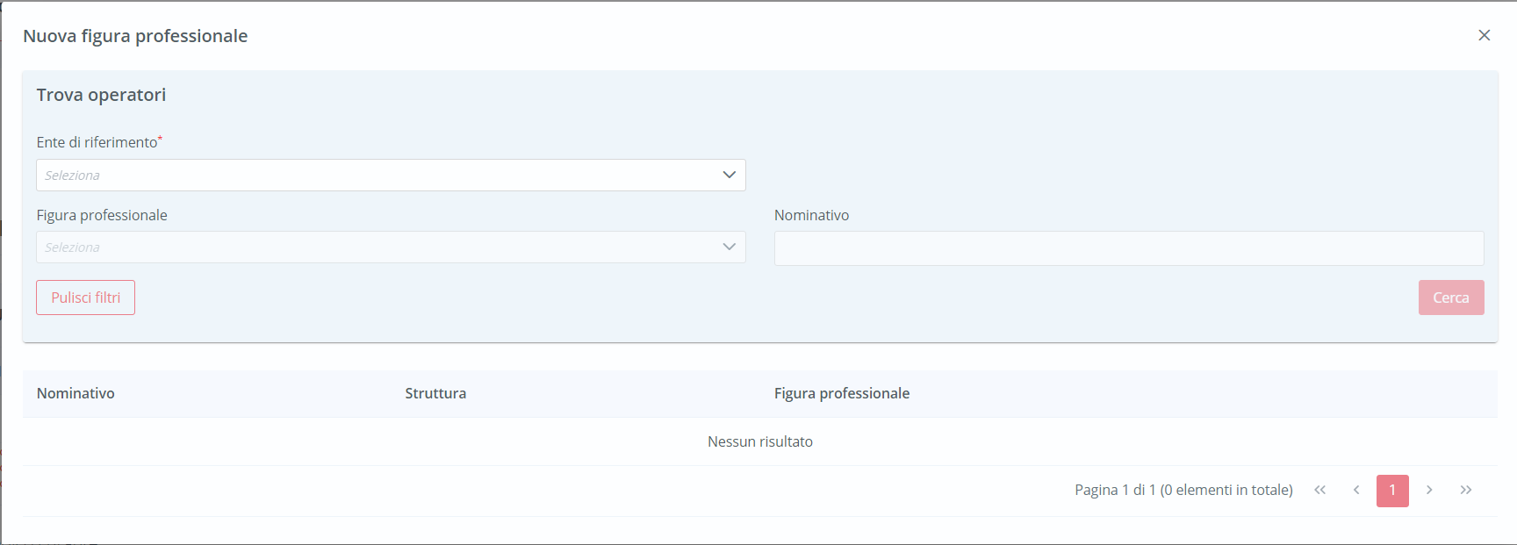

- Inoltre, nella tabella U.V.M.M., l’utente dovrà indicare, tra i componenti del team (di cui almeno uno del Comune/Ambito di riferimento), chi ricopre la figura del Referente U.V.M.M. (Case manager) tramite apposito flag. Tramite i pulsanti della colonna “Azione”, sarà possibile eliminare eventualmente un membro del team;
- Medico di base: campo precompilato con il nome e cognome del medico di base dell’assistito, come da scheda anagrafica dell’assistito;
- Informazioni di valutazione: campi in cui l’utente potrà inserire una serie di informazioni propedeutiche alla valutazione del bisogno dell’assistito e al grado di fragilità, ipotizzando anche la diagnosi ICD9 prevalente. In tale sezione, la “Modalità di Accesso”, “Tipo Accesso”, “Data inizio valutazione iniziale” e “Data fine valutazione iniziale”, rappresentano campi precompilati e trasmessi da COT.

Di seguito una schermata di esempio:
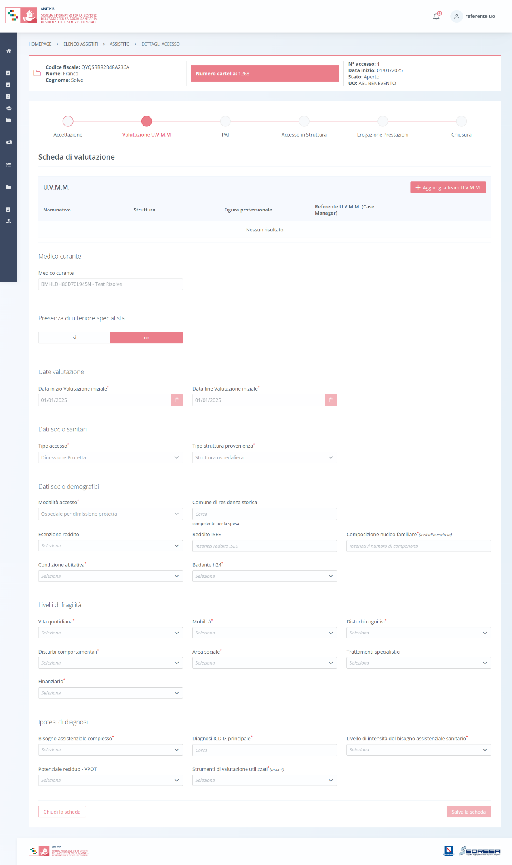

In caso in cui si tratti di un percorso con area di bisogno “Disabili”, al termine della scheda Valutazione U.V.M.M sarà necessario compilare le schede di disabilità.
Solo dopo aver valorizzato i campi obbligatori, ovvero quelli contrassegnati da apposito asterisco, si potrà procedere al salvataggio dei dati inseriti, cliccando il pulsante per consolidare, e successivamente per tornare alla schermata precedente. Le informazioni restano modificabili fino alla validazione della fase di lavoro.
In seguito, per modificare le informazioni precedentemente registrate nella scheda, sarà sufficiente cliccare il pulsante 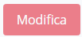, posto in corrispondenza del nome della scheda.

Inoltre, l’utente avrà la possibilità di allegare eventuali documenti clinici e amministrativi alla scheda cliccando il pulsante , scegliendo il file e caricandolo tramite apposito pulsante . L’allegato verrà mostrato in tabella e in corrispondenza della riga sarà possibile eliminare e/o scaricare il documento precedentemente allegato.

In seguito, per modificare le informazioni precedentemente registrate nella scheda, sarà sufficiente cliccare il pulsante , posto in corrispondenza del nome della scheda nella pagina di riepilogo della fase.

8.1.4.3 Scheda “Schede professionali”
Una volta confermata l’équipe multidisciplinare nella “Scheda di valutazione”, il sistema mostrerà, all’interno della schermata di “Valutazione U.V.M.M.”, la sezione dal nome “Schede professionali”, contenente le eventuali valutazioni professionali dei membri del team U.V.M.M.
L’utente membro del team potrà accadere alla scheda mediante il pulsante e poi, selezionando il proprio nome nell’apposito campo in alto nella pagina, potrà visualizzare la diagnosi prevalente (Paragrafo 9.3.5.) ed eventualmente inserire delle osservazioni cliniche ed informazioni sul colloquio e gli strumenti utilizzati.
Di seguito una schermata di esempio:

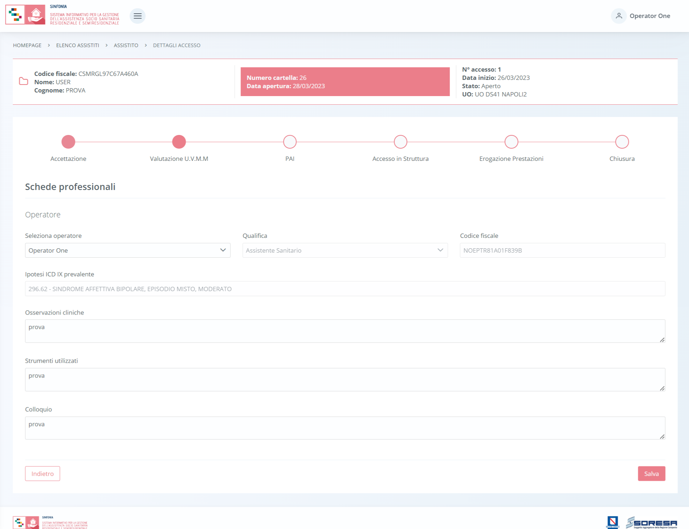

Solo dopo aver valorizzato i campi obbligatori, ovvero quelli contrassegnati da apposito asterisco, si potrà procedere al salvataggio dei dati inseriti, cliccando il pulsante per consolidare, e successivamente per tornare alla schermata precedente. Le informazioni restano modificabili fino alla validazione della fase di lavoro.
Gli altri componenti del team avranno la possibilità di accedere in sola modalità di visualizzazione nelle schede professionali altrui, scegliendo, nel campo “Seleziona operatore” all’interno della pagina, il nominativo di interesse.

Validazione della fase “Valutazione U.V.M.M.”

Nella pagina di riepilogo della fase “Valutazione U.V.M.M.”, per proseguire nel workflow, l’utente potrà cliccare il pulsante 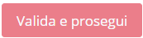. Al clic del pulsante, il sistema mostrerà un messaggio di conferma.
Cliccando sul pulsante , si verificheranno i seguenti casi:
- Se la scheda “Prima valutazione” è stata correttamente compilata, lo stato dell’accesso passerà da “Valutazione U.V.M.M.” a “PAI” e l’utente verrà indirizzato direttamente alla schermata di riepilogo della fase successiva;
- Se l’utente non ha completato la compilazione della “Scheda di valutazione”, il sistema genera un messaggio di errore che avverte l’utente del mancato inserimento delle informazioni da registrare e non permette di proseguire nel workflow.

Dopo la validazione, l’utente verrà indirizzato direttamente alla fase successiva “PAI” e potrà accedere alle schede precedentemente compilate nella fase “Valutazione U.V.M.M.” in sola modalità di visualizzazione, ovvero senza la possibilità di modificare le informazioni presenti a sistema.

Se invece, nella pagina di riepilogo della fase “Valutazione U.V.M.M.”, l’utente sceglie di invalidare lo step tramite apposito pulsante 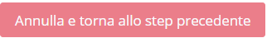, il sistema mostra un pop-up che chiede conferma della scelta.
Se l’utente conferma la scelta cliccando il pulsante , il sistema elimina le informazioni inserite nelle schede della fase “Valutazione U.V.M.M.”, lo stato dell’accesso passerà da “Valutazione U.V.M.M.” a “PAI” e l’utente verrà indirizzato direttamente alla schermata di riepilogo della fase precedente.

Fase “PAI”
La fase “PAI” è dedicata alla compilazione del Piano Assistenziali Individualizzato rispetto al bisogno diagnosticato all’assistito e documentato tramite le apposite schede previste dal sistema.
All’interno della schermata saranno presenti le seguenti schede:
- PAI – Piano Assistenziale Individualizzato: sezione nella quale è possibile compilare il Piano Assistenziali Individualizzato in tutte le sue componenti;
- Approvazione PAI: sezione che si presenta solo in seguito alla compilazione ed al salvataggio della scheda “PAI”. Essa conterrà i dati riepilogativi del Piano e consentirà agli utenti preposti dell’U.O. e del Comune/Ambito di validare o meno il programma.

Di seguito si riportano nel dettaglio le descrizioni delle schede previste nella fase “PAI”.

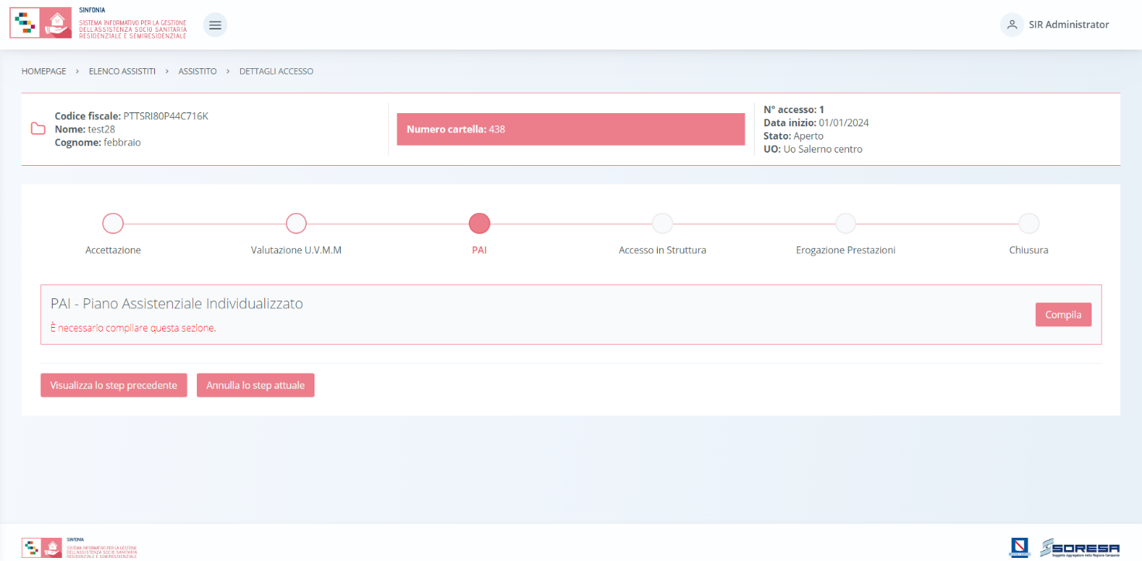

8.1.6.1 Scheda “PAI – Piano Assistenziale Individualizzato”
L’utente abilitato potrà accedere all’interno della scheda “PAI” tramite il pulsante .
Il sistema aprirà la schermata di compilazione del PAI, in cui l’utente, navigando i vari tab presenti in alto nella schermata, potrà visualizzare le seguenti sezioni informative:
- Dati Assistito, sezione di sola visualizzazione contenente dati anagrafici e sanitari compilati in automatico perché già inseriti, o acquisiti dall’Anagrafica Sinfonia, precedentemente durante la registrazione dell’anagrafica dell’assistito sul SIGARS (Paragrafo 8.1).

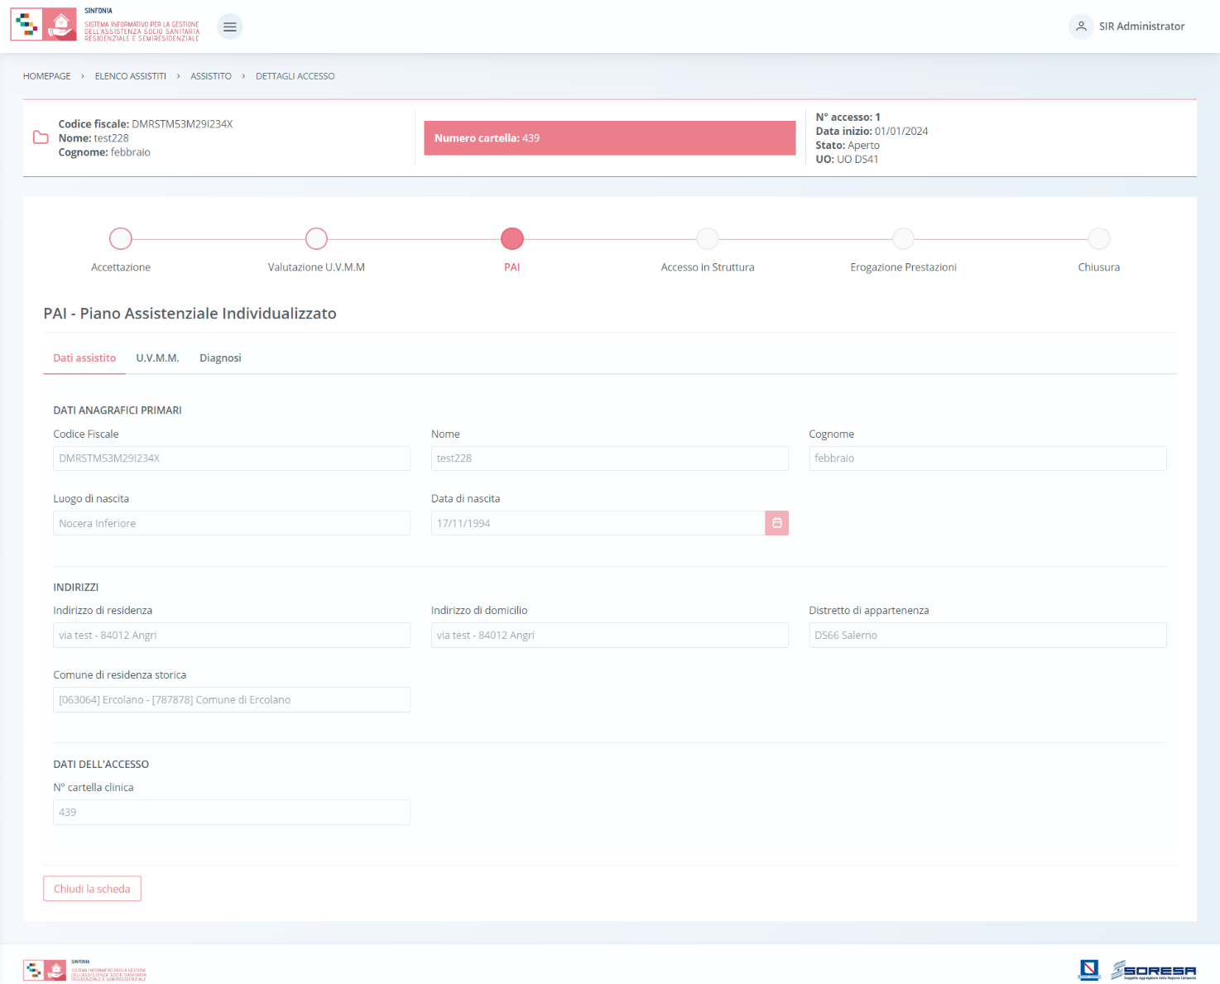

- U.V.M.M., sezione informativa di sola visualizzazione contenente informazioni compilate in automatico, poiché inserite precedentemente nella fase “Valutazione U.V.M.M.” (Paragrafo 8.3.5), in merito al:
  - Referente U.V.M.M. (Case manager);
  - Componenti U.V.M.M.;
  - Medico di Medicina generale dell’assistito.
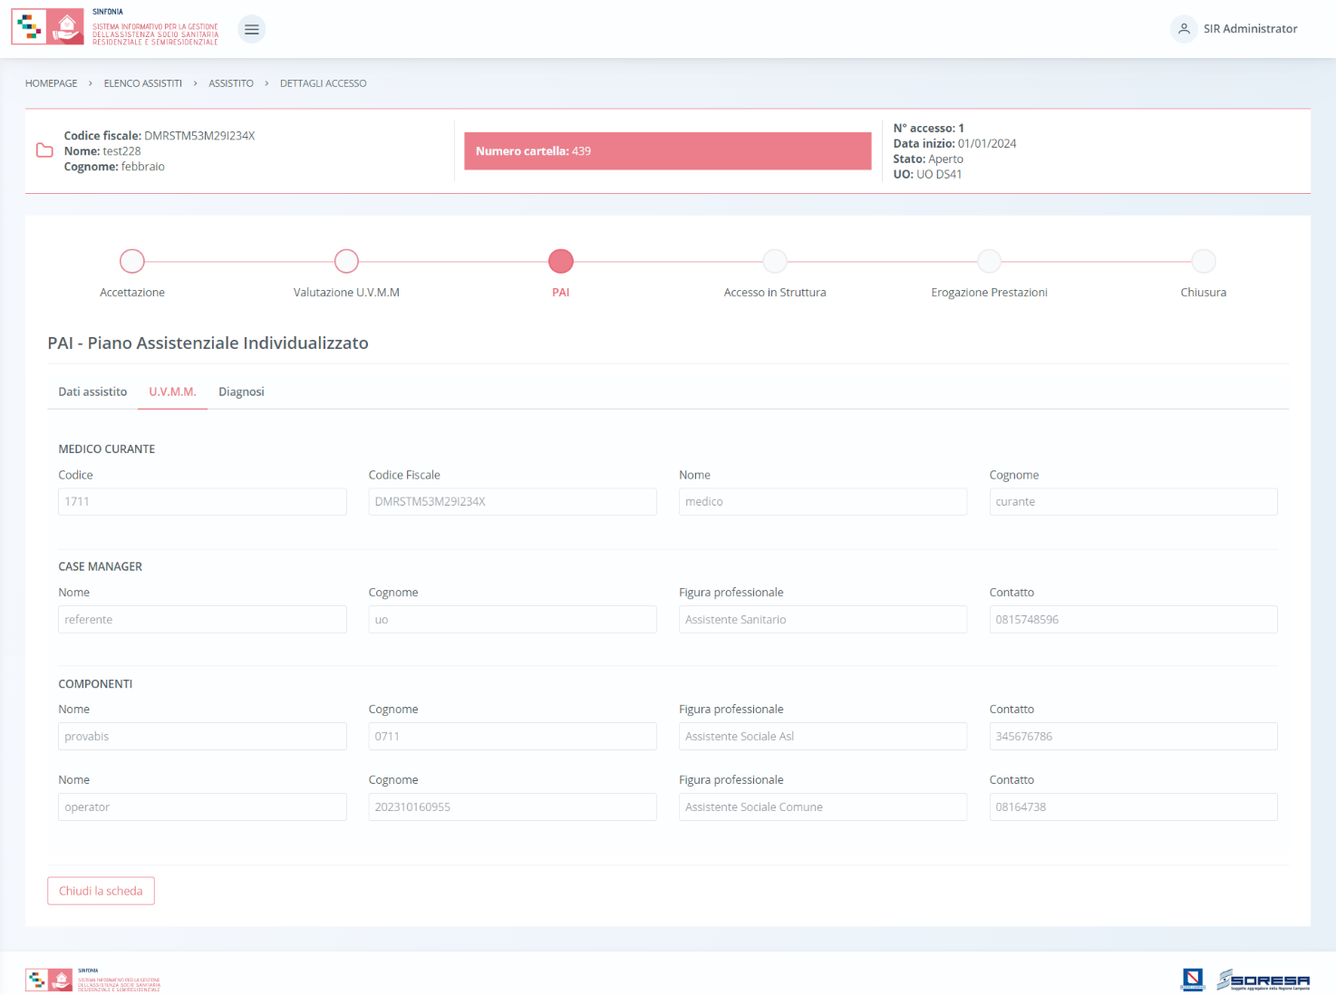

- Diagnosi, scheda che permette la visualizzazione delle informazioni di valutazione del bisogno e del livello di fragilità, inserite precedentemente nella “Scheda di Valutazione” (Paragrafo 8.3.5.2.) e la registrazione della diagnosi ICD9 prevalente ed eventuali altre patologie concomitanti.
Solo dopo aver valorizzato i campi obbligatori, ovvero quelli contrassegnati da apposito asterisco, si potrà procedere al salvataggio dei dati inseriti, cliccando il pulsante per consolidare le informazioni e passare al tab seguente.

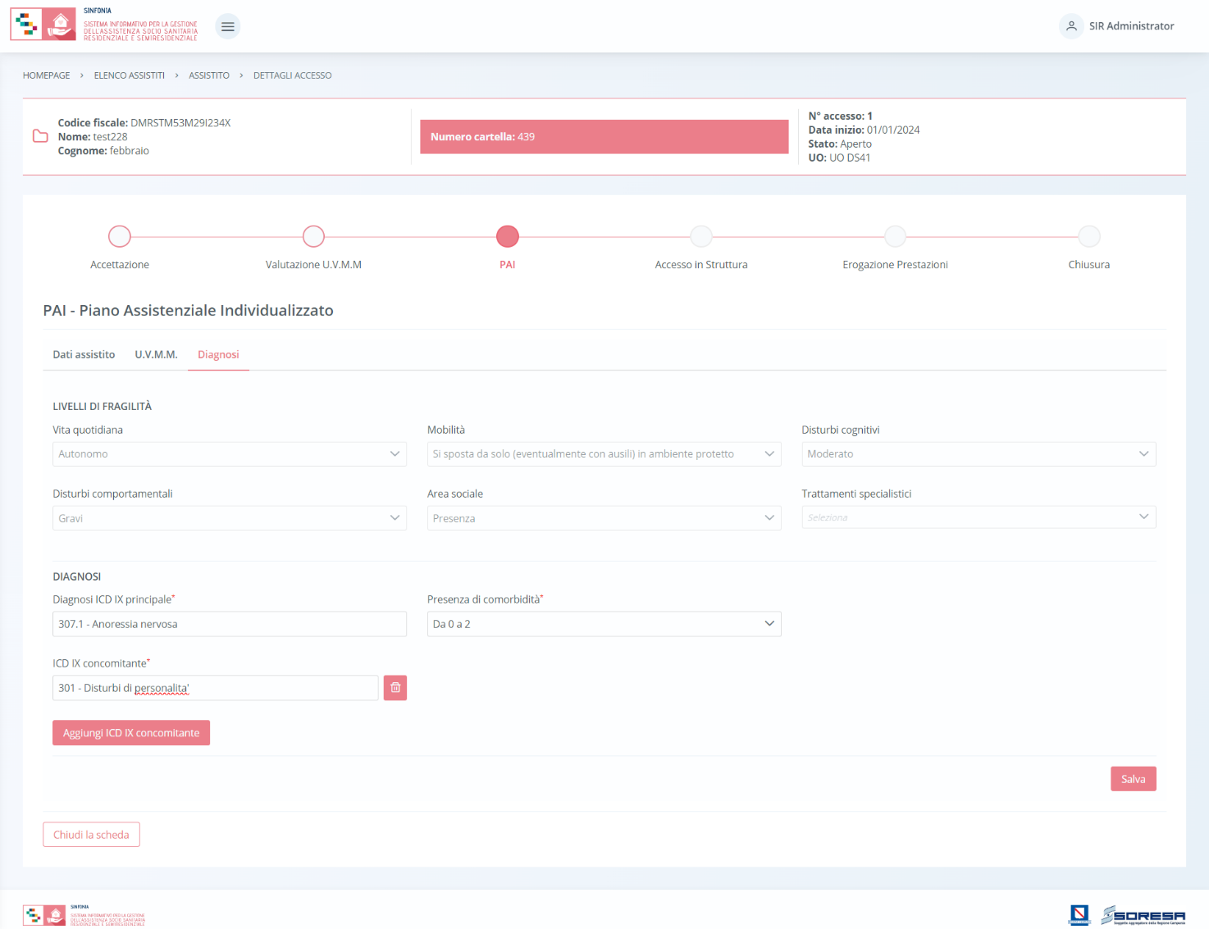

- Programma, ultima sezione del PAI da compilare con informazioni in merito a:
  - N° PAI, dato progressivo generato automaticamente dal sistema;
  - Data stesura PAI, compilata automaticamente dal sistema in base al giorno di stesura del PAI;
  - Data rivalutazione prevista, da compilare con l’eventuale prossima data di rivalutazione del piano, senza che ciò influenzi effettivamente l’eventuale rivalutazione.
Solo dopo aver inserito i campi obbligatori, l’utente potrà cliccare sul pulsante e procedere all’inserimento di ulteriori informazioni.
  - Programma, tabella in cui l’utente dovrà aggiungere la prestazione oggetto del PAI, tramite il pulsante “Aggiungi programma”, inserendo le seguenti infornazioni:
  - Tipologia prestazione, selezionando una tra le prestazioni di assistenza sociosanitaria prevista del DGCR n. 531 del 30/11/2021;
  - Durata (in giorni solari);
  - Frequenza settimanale, compilata di default con il valore “7/7” se la prestazione è di tipo “residenziale”; “5/7” se la prestazione è di tipo “semiresidenziale”;
  - Tariffa (unitaria), compilata in automatico dal sistema in base alla valorizzazione del campo “Tipologia prestazione” secondo l’indicazione del DGCR n. 531 del 30/11/2021;
  - Quota SSR (unitaria), compilata in automatico dal sistema in base alla valorizzazione del campo “Tipologia prestazione” secondo l’indicazione del DGCR n. 533 del 30/11/2021;
  - Quota utente (unitaria);
  - Quota Comune/Ambito.

Dopo aver inserito i campi obbligatori, l’utente potrà cliccare sul pulsante . Il sistema mostrerà le informazioni inserite all’interno della tabella e sarà possibile apportare modifiche mediante apposito pulsante .
Dopo aver compilato e salvato le varie sezioni del PAI, a valle della validazione nell’apposita scgeda (Paragrafo 8.3.6.2), l’utente avrà la possibilità di stampare l’intero PAI mediante apposito pulsante 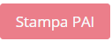. Infine, dovrà cliccare sul pulsante per tornare alla schermata di riepilogo.
Una volta completata la compilazione del PAI, l’utente potrà accedere, in modalità di modifica, alla scheda PAI, tramite apposito pulsante .

8.1.6.2 Scheda “Approvazione PAI”
Una volta completata la compilazione del PAI (Paragrafo 8.2.6.1), a video comparirà la sezione “Approvazione PAI” e l’utente potrà accedervi per compilarla tramite il pulsante .
Selezionando il pulsante, il sistema aprirà la schermata in cui saranno presenti alcune informazioni utili per ricapitolare quanto definito nel PAI per l’assistito preso in carico.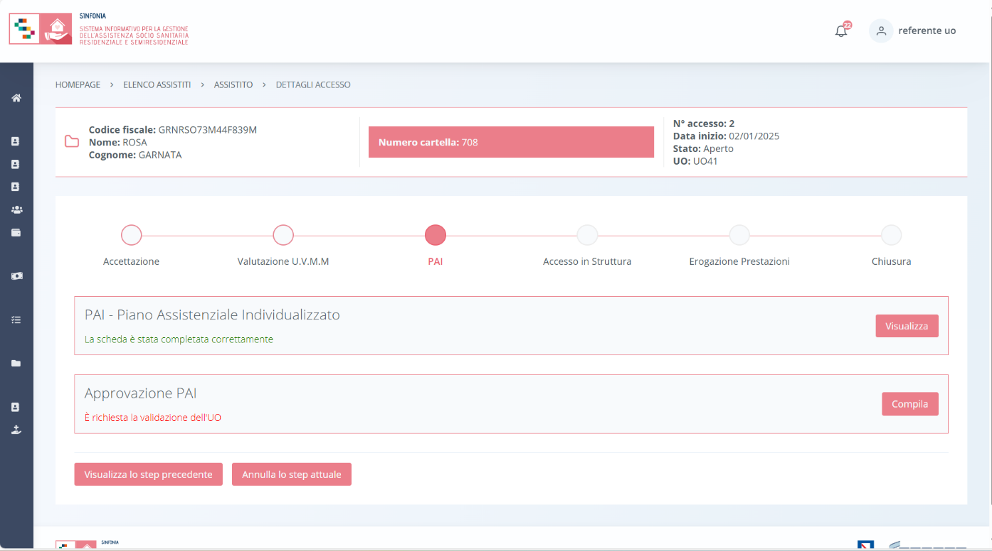

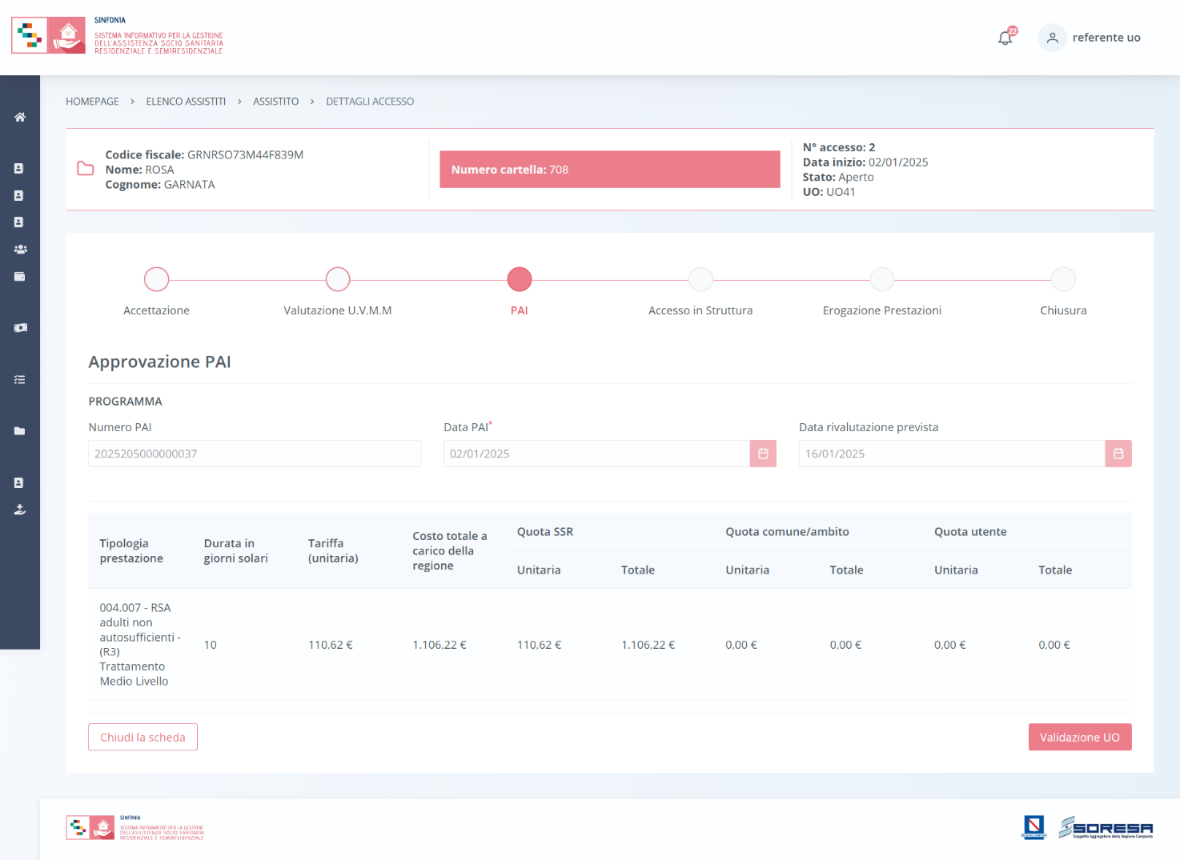

L’utente preposto dell’U.O. di riferimento dovrà procedere alla validazione tramite appositi pulsanti affinché l’Accesso possa proseguire secondo il workflow del SI.
A seguito della validazione, sarà possibile tornare alla schermata di riepilogo della fase “PAI” cliccando sul pulsante .
Inoltre, a seguito dell’approvazione PAI a video comparirà il nome dell’operatore dell’U.O. che ha validato il PAI.
Di seguito un’immagine esplicativa.

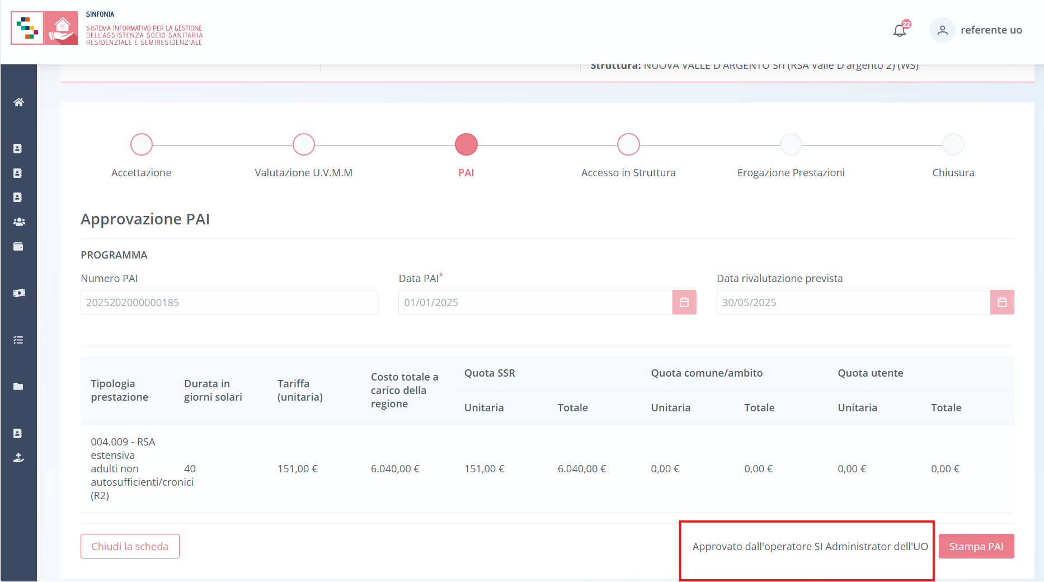

Validazione della fase “PAI”

Nella pagina di riepilogo della fase “PAI”, per proseguire nel workflow, l’utente potrà cliccare il pulsante in basso alla pagina . Al clic del pulsante, il sistema mostrerà un messaggio di conferma.
Cliccando sul pulsante , si verificheranno i seguenti casi:
- Se la scheda “PAI – Piano assistenziale individualizzato” della corrispondente fase risulta correttamente compilata.
In tal caso, lo stato dell’accesso passerà da “PAI” a “Accesso in Struttura” e l’utente verrà indirizzato direttamente alla schermata di riepilogo della fase successiva.
- Se l’utente non ha completato in modo corretto l’inserimento delle informazioni nella scheda “PAI – Piano assistenziale individualizzato”, il sistema genererà un messaggio di errore che avverte l’utente del mancato inserimento delle informazioni da registrare e non permette di proseguire nel workflow.
Dopo la validazione, l’utente verrà indirizzato direttamente alla fase successiva “Accesso in Struttura” e potrà accedere alle schede precedentemente compilate nella fase “PAI” in sola modalità di visualizzazione, ovvero senza la possibilità di modificare le informazioni presenti a sistema.
Altrimenti, cliccando sul pulsante , tornerà alla schermata precedente senza salvare alcuna azione.

Se invece, nella pagina di riepilogo della fase “PAI”, l’utente sceglie di invalidare lo step tramite apposito pulsante 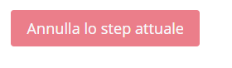, il sistema mostra un pop-up che conferma della scelta. Se l’utente conferma la scelta cliccando il pulsante , il sistema elimina le informazioni inserite nelle schede della fase “PAI”, lo stato dell’accesso tornerà da “PAI” a “Valutazione U.V.M.M.” e l’utente verrà indirizzato direttamente alla schermata di riepilogo della fase precedente. Altrimenti, cliccando sul pulsante , tornerà alla schermata precedente senza salvare alcuna azione.

Fase “Accesso in Struttura”
La fase “Accesso in Struttura” consente all’utente loggato U.O. di visionare le Strutture accreditate da suggerire al paziente e di venire a conoscenza della presa in carico da parte della Struttura scelta dal paziente per svolgere il trattamento assistenziale.
All’interno della sezione saranno presenti le seguenti schede:
- Elenco Strutture accreditate, che consentirà all’utente profilato dell’U.O. di visualizzare l’elenco delle Strutture disponibili ad un’eventuale presa in carico dell’assistito in base ad una serie di requisiti;

- Presa in carico, che consentirà all’utente profilato dell’U.O. di visualizzare le informazioni di presa in carico inserita dalla Struttura in cui l’assistito si è recato per svolgere le prestazioni indicate nel PAI dall’U.O.

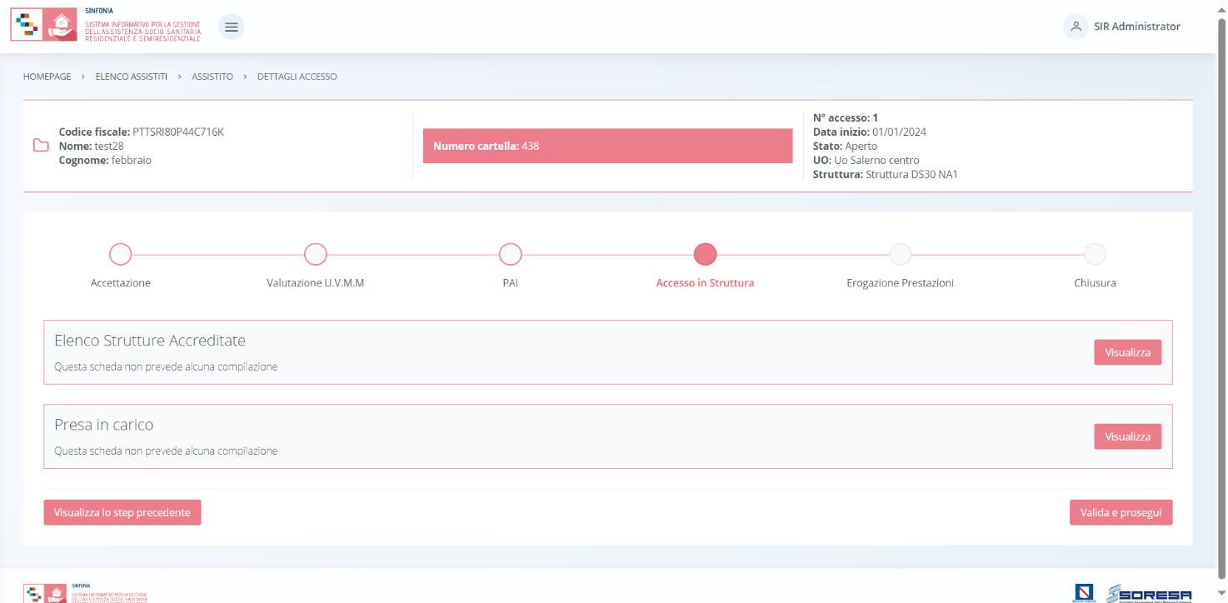

Workflow della Struttura Accessi COT
L’utente profilato della struttura dovrà gestire gli accessi di assistiti COT nella sezione dedicata alla “lista richieste di disponibilità”, situata nel menù laterale. Di seguito un esempio della schermata:
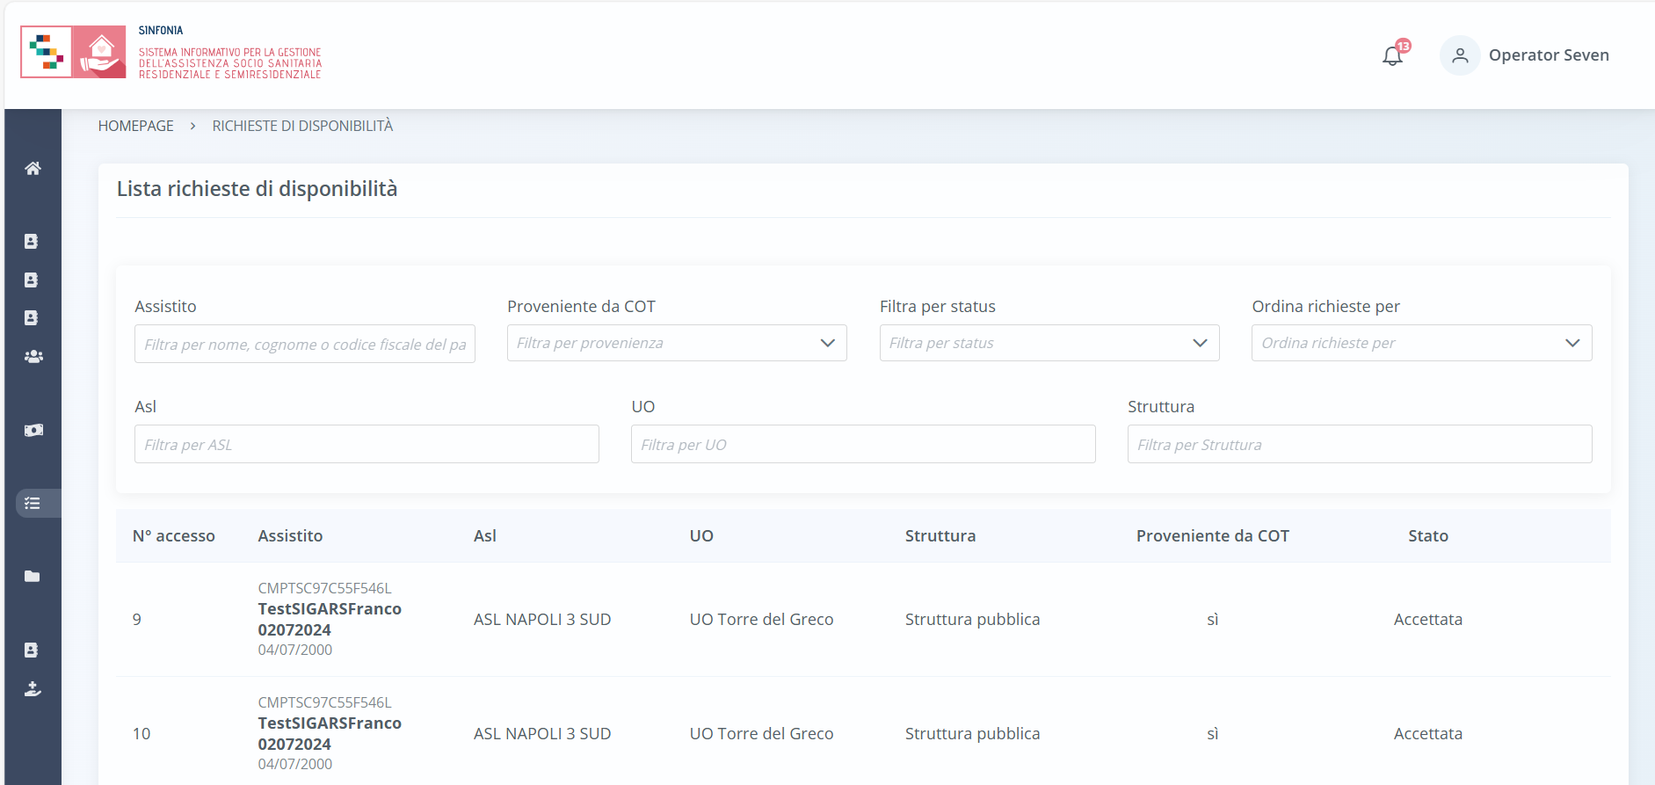

Se l’utente della Struttura inserisce nei filtri posti in riga un CF di un assistito che non ha un accesso attivo presso l’UO oppure che ha un accesso presso l’UO che si trova in uno step diverso da “Accesso in struttura”, allora il sistema non restituirà alcun dato nella tabella di riepilogo. Allo stesso modo, se non risulta alcuna richiesta di disponibilità trasmessa da COT, nella tabella sottostante i filtri, non comparirà alcun dato.
Se l’utente della Struttura inserisce un CF di un assistito già indirizzato dalla COT presso la struttura desiderata e per la quale risulta una richiesta di disponibilità, allora il sistema restituirà le seguenti informazioni relative all’assistito ricercato:
- N° Accessi;
- Assistito, con CF, nome, cognome e data di nascita;
- ASL;
- UO di riferimento;
- Nome della struttura;
- Provenienza o meno da COT;
- Stato.
In tal caso, l’utente dovrà accettare o rigettare la richiesta di disponibilità tramite il pulsante  collocato sull’apposita riga.
Da quest’azione dipenderà lo stato di avanzamento della richiesta che potrà risultare come “In attesa”, “Accettata”, “Rigettata” oppure “Cancellata”.
Solo dopo aver accettato la richiesta di disponibilità, la struttura potrà registrare la presa in carico nel workflow e compilare le schede di propria competenza.

Selezionando “Elenco accessi” nella sezione dedicata del menù laterale, l’utente profilato della Struttura erogatrice verrà indirizzato alla tabella di riepilogo degli assistiti per cui sono state accettate le richieste di disponibilità. Si riporta un esempio:

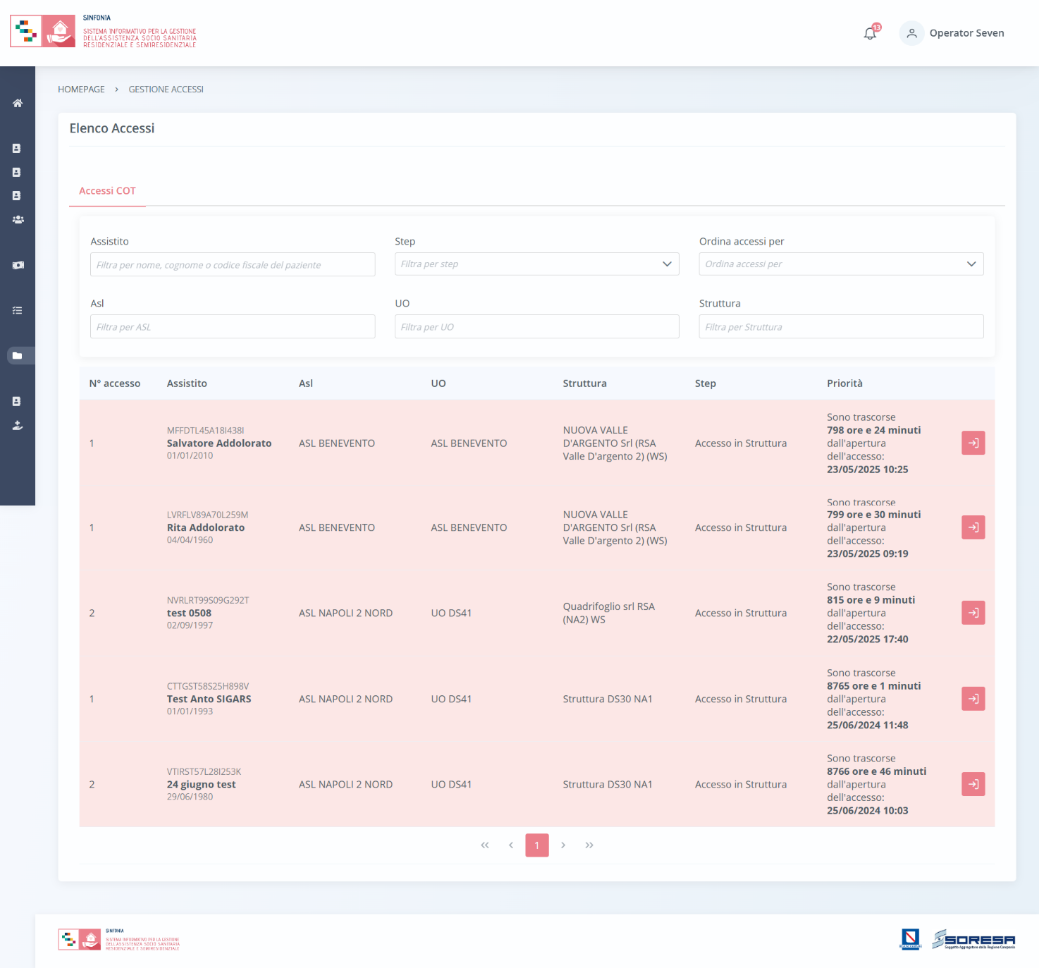

L’intestazione dell’elenco della schermata di riepilogo degli accessi presenta i seguenti campi:
- Numero accesso
- Assistito: nome; cognome; codice fiscale; data di nascita dell’assistito
- UO: unità operativa di appartenenza delle 7 AA.SS.LL di Regione Campania
- Struttura
- Step: fase del percorso in cui si trova l’assistito
- Priorità: ore percorse dall’apertura dell’accesso
In alto nella schermata di riepilogo sono mostrati i campi di seguito riportati:
- Assistito: consente di filtrare gli accessi per nome, cognome o codice fiscale
- UO: consente di filtrare gli accessi per Unità Operativa
- Step: consente di filtrare gli accessi in base allo stato in cui si trova il percorso
- Ordina accessi per: consente di ordinare gli accessi per nome, cognome o codice fiscale del paziente
Cliccando il pulsante  in corrispondenza della riga del percorso, sarà possibile visualizzare la schermata di accesso dell’assistito e procedere alla compilazione della Scheda Presa in carico come nel tradizionale workflow del sistema SIGARS.

Come mostrato nell’immagine sottostante, all’interno dell’accesso dell’assistito, il sistema mostrerà il workflow che contiene le fasi previste nel processo di lavoro della Struttura:
- Accesso in Struttura;
- Erogazione prestazioni;
- Chiusura.
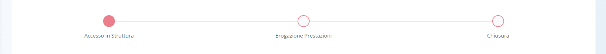
Prima di poter passare alla fase successiva, l’utente dovrà compilare e validare le informazioni obbligatorie della fase corrente. Una volta giunti allo step “Erogazione prestazioni”, non sarà più possibile invalidare e tornare nello step precedente per apportare modifiche.
Per quanto concerne la visualizzazione (senza possibilità di modifica), l’utente potrà accedere in qualsiasi momento alle fasi del processo cliccando direttamente sui pulsanti che rappresentano gli steps del workflow oppure tramite i pulsanti e 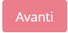 presenti a piè di pagina.

Fase “Accesso in Struttura”
La fase “Accesso in Struttura” consente all’operatore profilato della Struttura erogatrice di gestire la fase di accoglienza e presa in carico dell’assistito presso la Struttura.
All’interno della sezione saranno presenti le seguenti schede:
- PAI, scheda acquisita e compilata di default dall’U.O. di riferimento e contenente il Piano Assistenziale Individualizzato stabilito dall’UVMM dell’U.O.;
- Presa in carico, scheda in cui viene confermata o negata la presa in carico dell’assistito da parte della Struttura erogatrice. Tale informazione sarà poi visibile dall’U.O. di riferimento.
Di seguito una schermata di esempio:

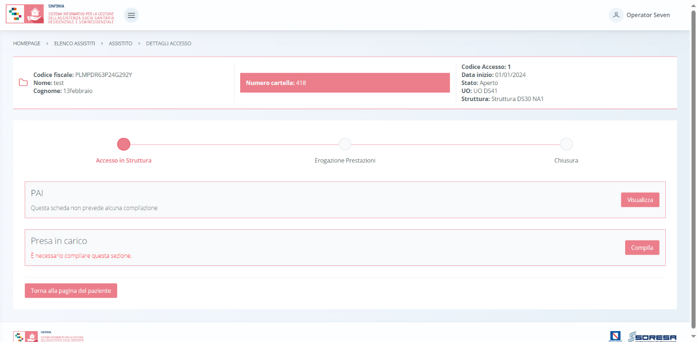

Di seguito si riportano nel dettaglio le descrizioni delle schede previste nella fase “Accesso in Struttura”.

8.2.1.1 Scheda “PAI”
L’utente profilato della Struttura potrà accedere alla scheda “PAI” in modalità di sola visualizzazione, tramite l’apposito pulsante 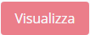.

Tale scheda contiene il Piano Assistenziale Individualizzato, acquisito di default dall’U.O. di riferimento e contenente tutte le informazioni inserite dall’U.V.M.M. nei diversi tab previsti dalla schermata (Paragrafo 9.3.6.)

Di seguito una schermata di esempio:

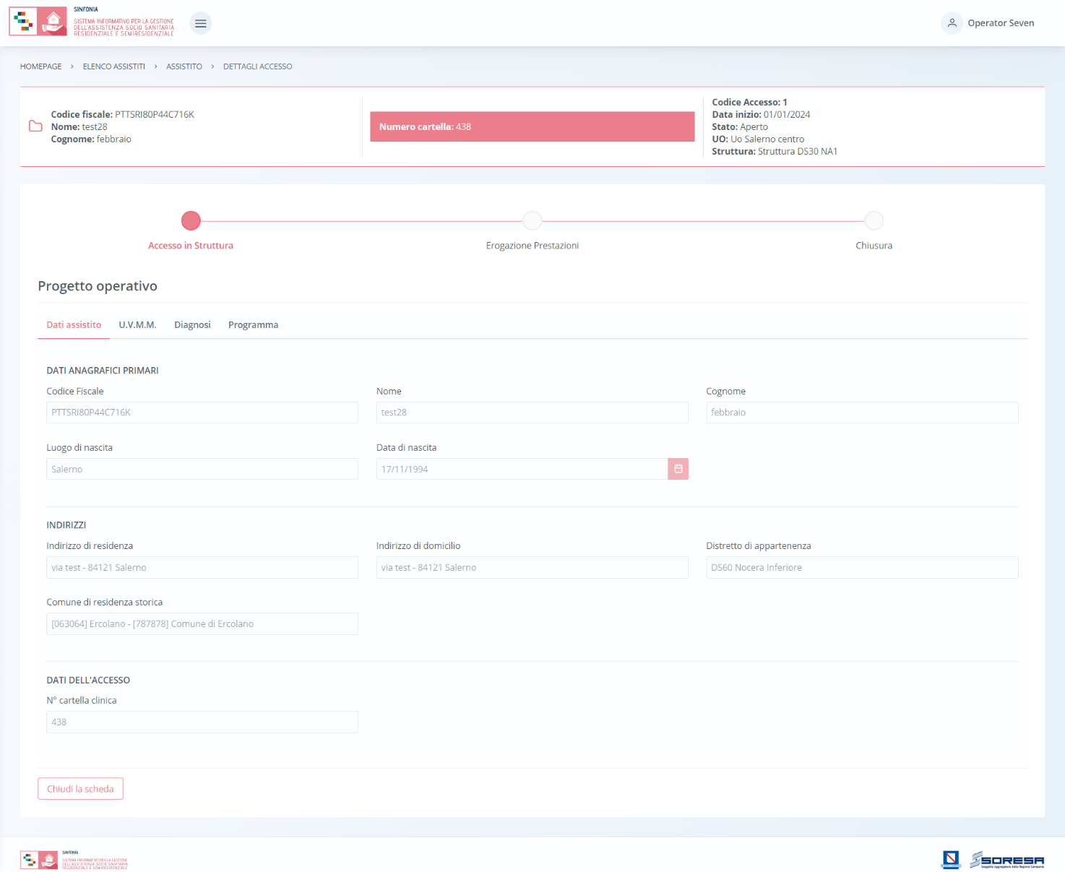

In basso a sinistra della schermata sarà presente un pulsante , che consentirà all’ utente profilato di ritornare alla schermata iniziale della fase “Accesso in Struttura”.

8.2.1.2 Scheda “Presa in carico”
La scheda “Presa in carico” è accessibile mediante il pulsante .
L’utente sarà indirizzato nella pagina in cui dovrà compilare le informazioni riguardanti la presa in carico eventuale dell’assistito presso la Struttura erogatrice, come si evince nell’immagine di seguito:

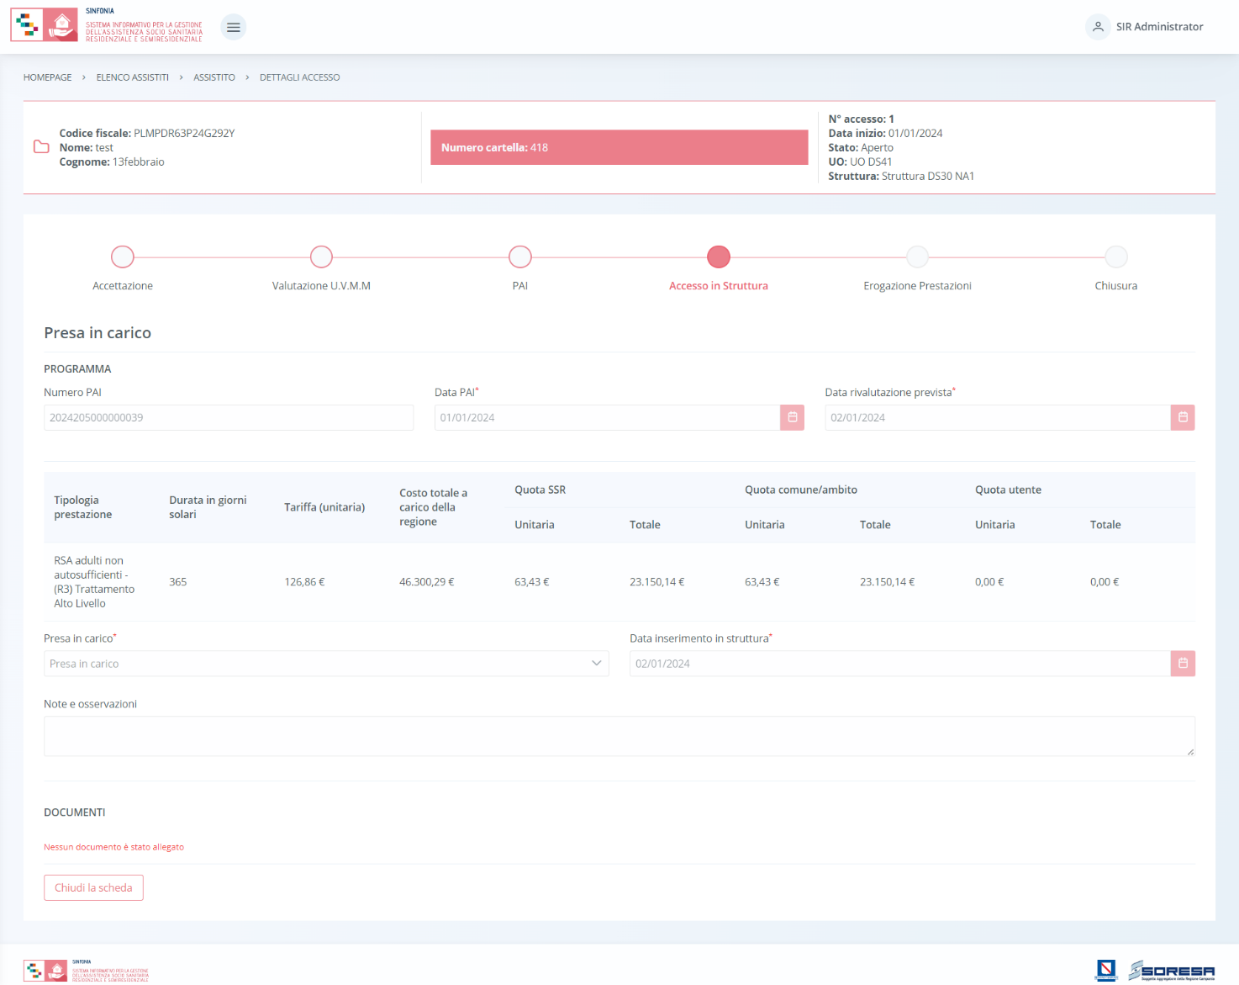

Si potranno verificare i seguenti casi:
- Se l’utente intende prendere in carico l’assistito, dovrà valorizzare il campo “Presa in carico” con l’omonima voce; quindi, dovrà compilare il campo Data inserimento in Struttura ed eventualmente inserire delle note nel campo preposto a testo libero.
In tal modo, l’U.O. prenderà atto della presa in carico e la Struttura, dopo aver validato la fase “Accesso in Struttura”, potrà procedere con l’erogazione delle prestazioni nella fase successiva del workflow;
- Se l’utente non intende prendere in carico l’assistito, dovrà valorizzare il campo “Presa in carico” con la voce “Non presa in carico”; quindi, dovrà compilare il campo Data chiusura accesso ed eventualmente inserire delle note nel campo preposto a testo libero.

Validazione della fase “Accesso in Struttura”
A valle della scelta di presa in carico dell’assistito da parte della Struttura, nella pagina di riepilogo della fase “Accesso in Struttura”, per proseguire nel workflow, l’utente potrà cliccare il pulsante in basso alla pagina .
Al clic del pulsante, il sistema mostrerà un messaggio di conferma, come si evince dall’immagine che segue:
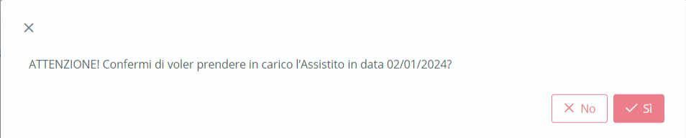
Cliccando sul pulsante , lo stato dell’accesso passerà da “Accesso in Struttura” a “Erogazione prestazioni” e l’utente verrà indirizzato direttamente alla schermata di riepilogo della fase successiva.
Dopo la validazione, potrà accedere alle schede precedentemente compilate nella fase “Accesso in Struttura” in sola modalità di visualizzazione, ovvero senza la possibilità di modificare le informazioni presenti a sistema.
Altrimenti, cliccando il pulsante , tornerà alla schermata precedente senza salvare alcuna azione.

Per quanto riguarda l’invalidazione, da questo punto in poi non è consentito andare a ritroso nel flusso di lavoro poiché l’assistito è ormai in trattamento presso la specifica struttura e quindi non sarà possibile andare a modificare le informazioni cliniche inserite e validate in precedenza.

Fase “Erogazione prestazioni”
La fase “Erogazione prestazioni” consente all’operatore della Struttura di registrare le prestazioni erogate durante il trattamento assistenziale, proporre eventualmente all’UO una rimodulazione del PAI corrente in corso d’opera e compilare le schede di valutazione.
All’interno della sezione saranno presenti le seguenti schede:
- Erogazione prestazioni, nella quale l’utente della Struttura dovrà registrare le prestazioni erogate all’assistito durante il trattamento assistenziale presso la Struttura;
- Proposta di rimodulazione, mediante la quale l’utente della Struttura può inserire eventualmente una proposta di rimodulazione del PAI corrente, che l’U.O. di riferimento potrà visualizzare;
- Valutazione clinica, nella quale è possibile visualizzare la valutazione periodica e/o straordinaria registrata dall’U.O. di riferimento.

Di seguito l’immagine esemplificativa della schermata:

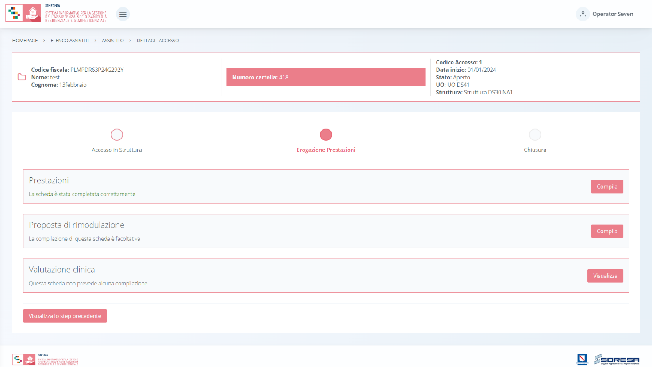

Di seguito si riportano nel dettaglio le descrizioni delle schede previste nella fase “Erogazione prestazioni”.

8.2.3.1 Scheda “Prestazioni”
Durante il trattamento assistenziale, per registrare le prestazioni erogate all’assistito, l’utente della Struttura erogatrice potrà accedere alla scheda “Prestazioni” tramite l’apposito pulsante .
Alla selezione del suddetto pulsante, il sistema aprirà la schermata “Prestazioni”, in cui l’utente potrà compilare una serie di campi, riguardanti il trattamento assistenziale vero e proprio, in tre sezioni.

- La prima sezione è dedicata alle “Prestazioni”. In corrispondenza dalla tabella dedicata alla registrazione delle prestazioni erogate, cliccando l’apposito pulsante , il sistema mostrerà un pop-up di inserimento in cui l’utente della Struttura dovrà selezionare il periodo di erogazione (che dovrà ricadere all’interno di uno specifico mese) del tipo di prestazione prevista nel PAI. Di seguito un’immagine di esempio:

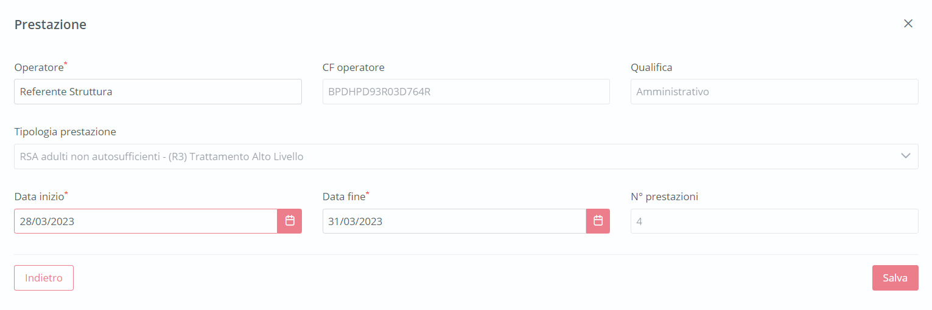

Solo dopo aver valorizzato i campi obbligatori, ovvero quelli contrassegnati da apposito asterisco, si potrà procedere al salvataggio dei dati inseriti, cliccando il pulsante per consolidare; altrimenti, cliccando il pulsante , potrà tornare alla schermata precedente senza aver registrato alcun dato.
Il sistema acquisirà le informazioni nell’apposita tabella, dove ogni riga, aggiunta man mano che le prestazioni vengono registrate, rappresenterà un determinato periodo in cui è stata erogata la prestazione prevista dal PAI. In corrispondenza di ogni riga sarà possibile compiere due azioni differenti:
- Modificare, all’interno del pop-up di inserimento, i dati del periodo di prestazione precedentemente registrato, mediante l’apposto pulsante ;
- Eliminare un’intera riga della tabella, ossia un determinato periodo precedentemente registrato, mediante apposito pulsante .
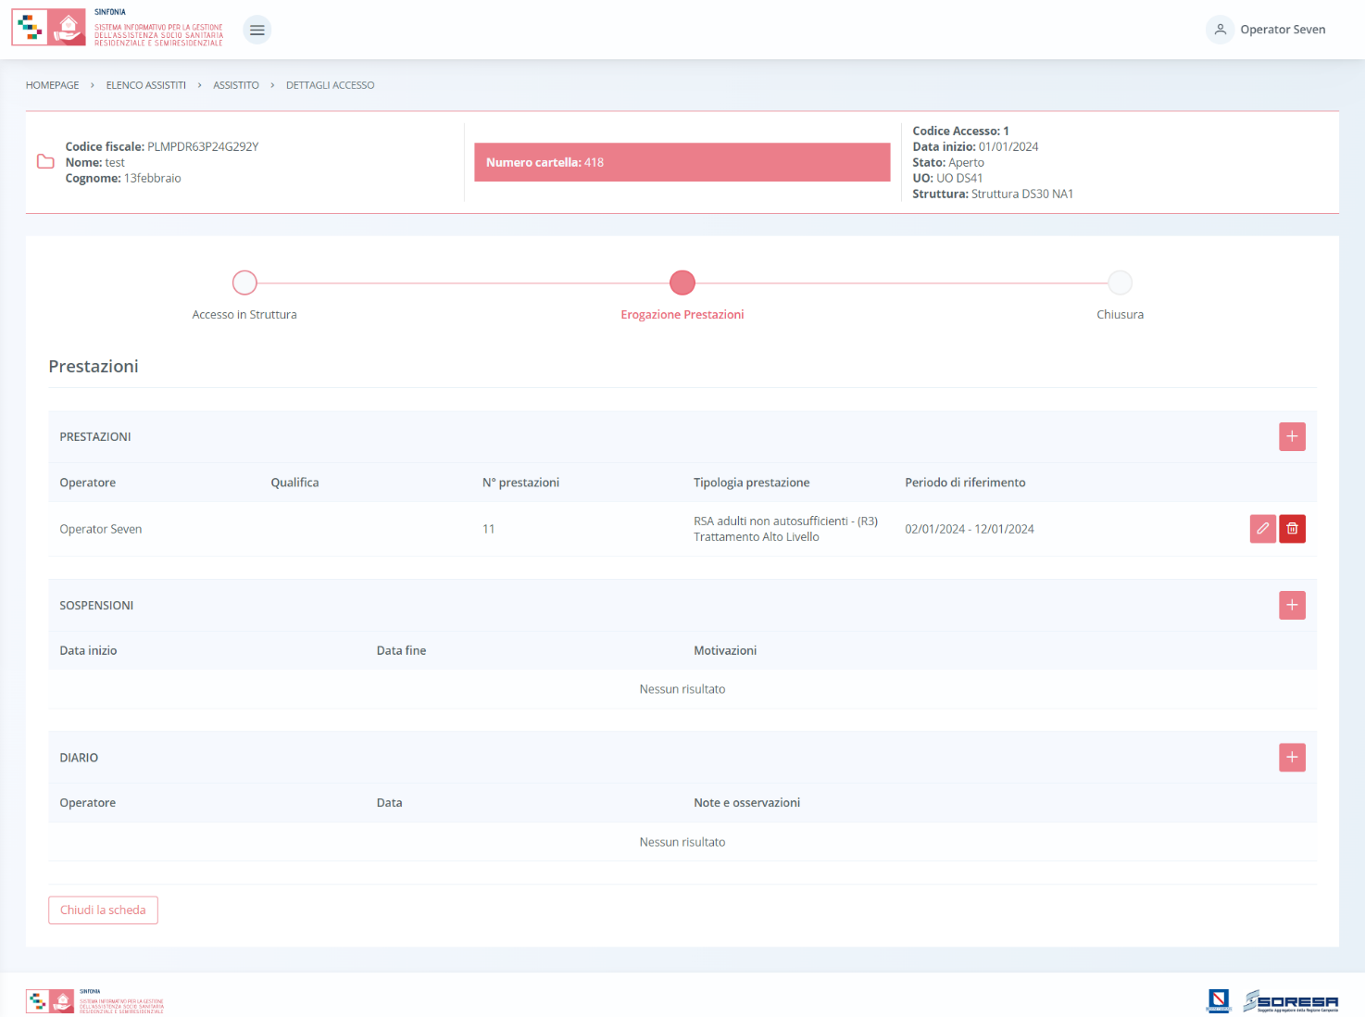

- La seconda sezione riguarda le “Sospensioni”. L’utente della Struttura potrà eventualmente registrare dei periodi di sospensioni dell’erogazione della prestazione, nell’apposita sezione dedicata, mediante il pulsante predisposto . Cliccando tale pulsante, il sistema mostrerà un pop-up in cui l’utente della Struttura dovrà indicare la motivazione e l’intervallo di tempo in cui non sarà possibile erogare le prestazioni all’assistito.

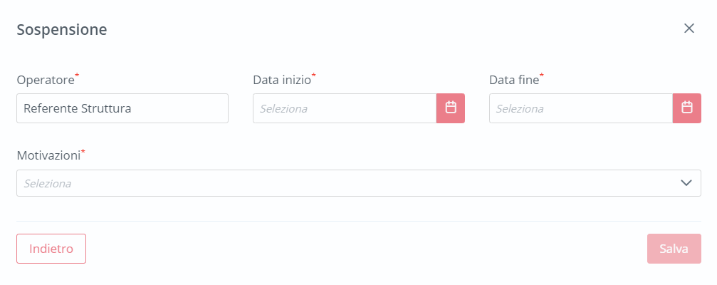

Solo dopo aver valorizzato i campi obbligatori, ovvero quelli contrassegnati da apposito asterisco, si potrà procedere al salvataggio dei dati inseriti, cliccando il pulsante per consolidare; altrimenti, cliccando il pulsante , potrà tornare alla schermata precedente senza aver registrato alcun dato
Nel tempo, sarà possibile registrare più sospensioni, che il sistema mostrerà in anteprima nella sezione in ordine cronologico, dove, in corrispondenza di ciascuna sospensione, sarà possibile compiere due azioni differenti:
- Modificare, all’interno del pop-up di inserimento, i dati della sospensione precedentemente registrata, mediante l’apposto pulsante ;
- Eliminare un’intera riga della tabella, ossia una sospensione precedentemente registrata, mediante apposito pulsante .

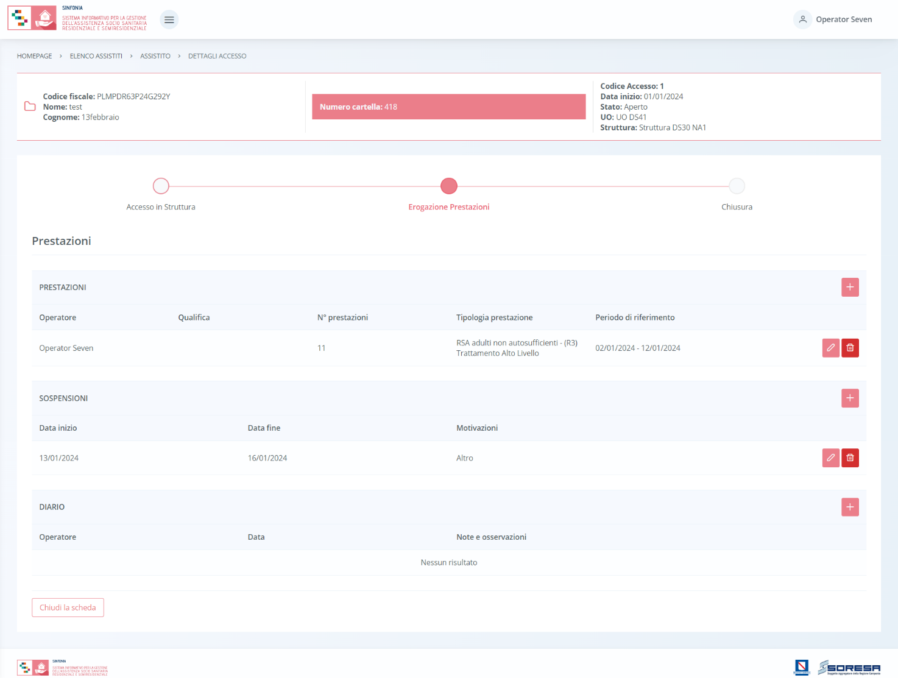

Inoltre, il sistema permetterà anche di effettuare delle ricerche generiche letterali nel campo libero “Cerca” posto in corrispondenza della sezione “Sospensioni”.

- Infine, la terza sezione della schermata riguarda il “Diario”. L’utente della Struttura potrà eventualmente registrare delle note di diario riguardanti il trattamento assistenziale mediante il pulsante apposito . Cliccando tale pulsante, il sistema mostrerà un pop-up in cui l’utente dovrà indicare la tipologia di nota che intende registrare e scriverla nell’apposito campo a testo libero “Note”. Eventualmente, potrà flaggare la voce “segna come importante” per attenzionare maggiormente la nota di diario a qualunque utente acceda a tale pagina.

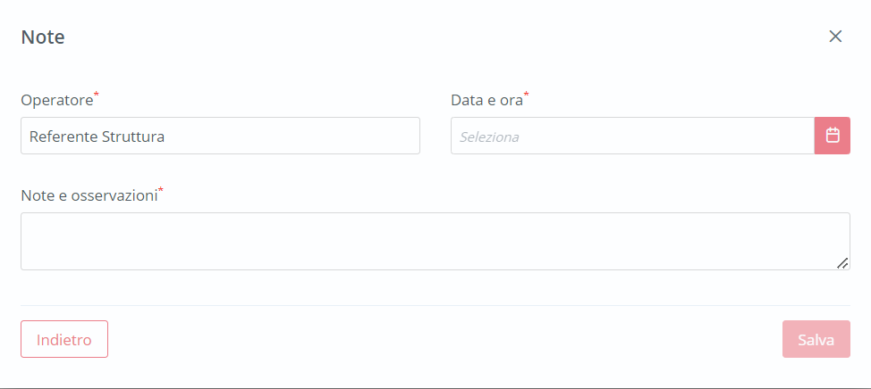

Solo dopo aver valorizzato i campi obbligatori, ovvero quelli contrassegnati da apposito asterisco, si potrà procedere al salvataggio dei dati inseriti, cliccando il pulsante per consolidare; altrimenti, cliccando il pulsante , potrà tornare alla schermata precedente senza aver registrato alcun dato.
Nel tempo, sarà possibile registrare più note di diario, che il sistema mostrerà in anteprima nella sezione apposita in ordine cronologico, dove, in corrispondenza di ciascuna nota di diario, sarà possibile compiere due azioni differenti:
- Modificare, all’interno del pop-up di inserimento, i dati di Diario precedentemente registrati, mediante l’apposto pulsante ;
- Eliminare un’intera riga della tabella, ossia una nota di Diario precedentemente registrata, mediante apposito pulsante .

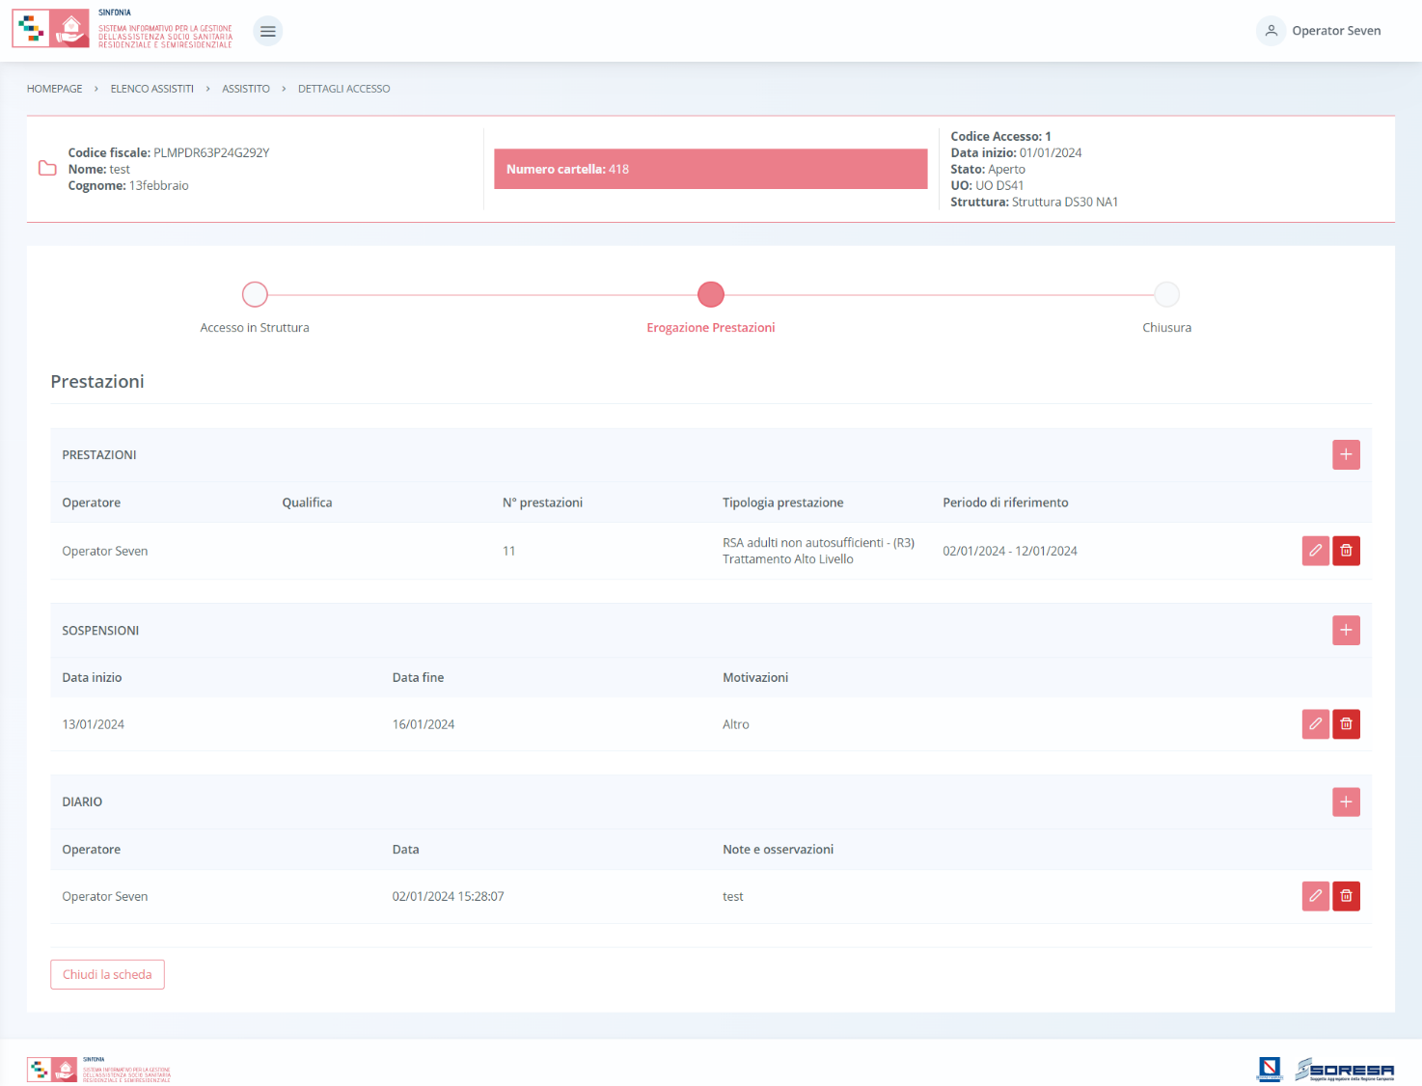

Inoltre, il sistema permetterà anche di effettuare delle ricerche generiche letterali nel campo libero “Cerca” posto in corrispondenza della sezione.
Infine, in basso a sinistra della schermata sarà presente un pulsante , che consentirà all’ utente profilato di ritornare alla schermata iniziale della fase “Erogazione prestazioni”.

8.2.3.2 Scheda “Proposta di rimodulazione”
L’utente profilato della Struttura erogatrice, se intende proporre all’U.O. una rimodulazione del PAI corrente, potrà accedere alla scheda “Proposta di rimodulazione”, tramite l’apposito pulsante . All’interno della schermata, l’utente della Struttura potrà inserire una proposta di valutazione anticipata o di fine trattamento in termini di modifica frequenza o setting del PAI corrente definito dall’U.O. di riferimento.
Di seguito un’immagine di esempio:

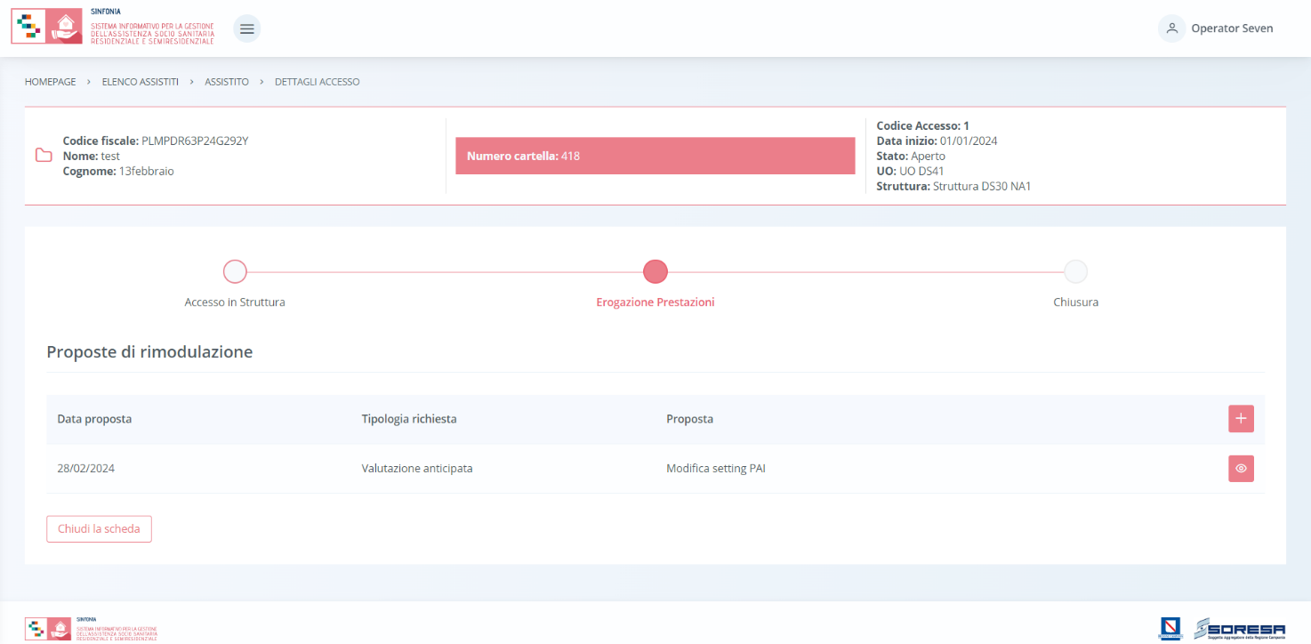

Solo dopo aver valorizzato i campi obbligatori, ovvero quelli contrassegnati da apposito asterisco, si potrà procedere al salvataggio delle informazioni che risulteranno visibili all’U.O. di riferimento (Paragrafo 8.3.8.2).
Infine, in basso a sinistra della schermata sarà presente un pulsante , che consentirà all’ utente profilato di ritornare alla schermata iniziale della fase “Erogazione prestazioni”.

8.2.3.3 Scheda “Valutazione clinica”
Nella fase “Erogazione prestazioni”, l’utente profilato della Struttura potrà accedere alla scheda “Valutazione clinica”, tramite l’apposito pulsante .
Alla selezione del suddetto pulsante, il sistema aprirà la”, in cui l’utente potrà visionare le informazioni di valutazione e le finalità registrate dall’operatore dell’UVMM dell’U.O. di riferimento.

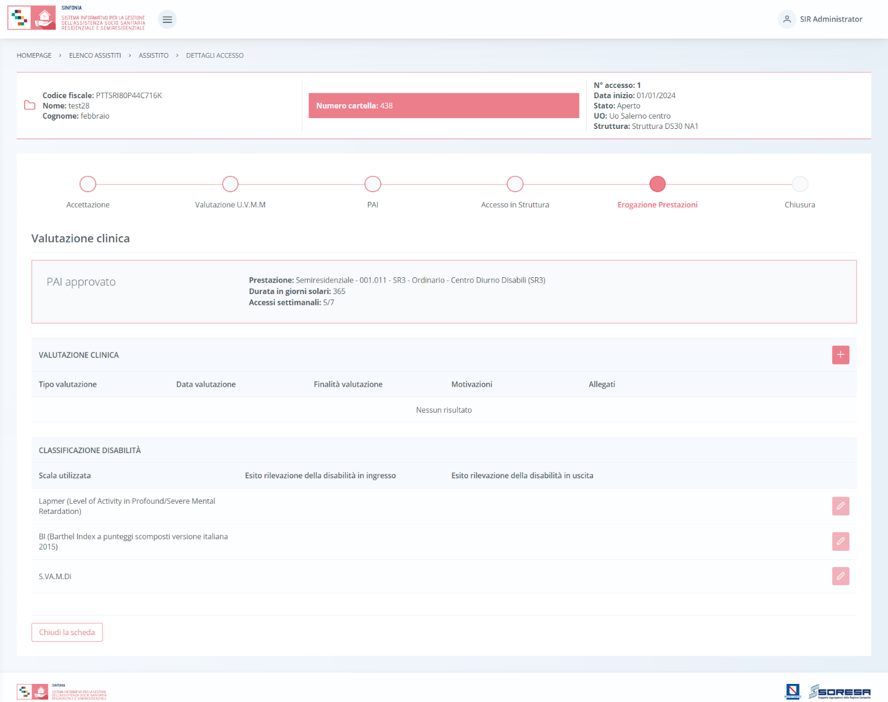
Infine, in basso a sinistra della schermata sarà presente un pulsante , che consentirà all’ utente profilato di ritornare alla schermata iniziale della fase “Erogazione prestazioni”.
La Struttura dovrà attenersi alle scelte cliniche compiute dall’U.O. in termini di “finalità valutazione”.

Validazione della fase “Erogazione prestazioni”
Nella pagina di riepilogo della fase “Erogazione prestazioni”, dopo che l’U.O. di riferimento ha compilato la scheda “Valutazione clinica” (Paragrafo 8.3.8.3), l’utente profilato della Struttura potrà cliccare il pulsante in basso alla pagina per proseguire nel workflow. Al clic del pulsante, il sistema mostrerà un messaggio di conferma, come si evince dall’immagine che segue:

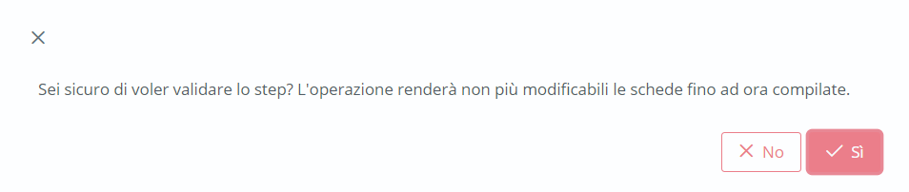

Cliccando sul pulsante , lo stato dell’accesso passerà da “Erogazione prestazioni” a “Chiusura” e l’utente verrà indirizzato direttamente alla schermata di riepilogo della fase successiva. Quindi, potrà accedere alle schede precedentemente compilate nella fase “Erogazione prestazioni” in sola modalità di visualizzazione, ovvero senza la possibilità di modificare le informazioni presenti a sistema.
Altrimenti, cliccando il pulsante , tornerà alla schermata precedente senza salvare alcuna azione.

Fase “Chiusura”
La fase “Chiusura” è l’ultima del workflow e consente all’utente della Struttura di visualizzare le informazioni di riepilogo del piano assistenziale svolto e di gestire quelle riguardanti la conclusione e conseguente chiusura dell’Accesso presso la Struttura erogatrice.
All’interno della sezione saranno presenti le funzionalità:
- Riepilogo PAI, mediante la quale la Struttura può prendere visione delle informazioni riepilogative delle prestazioni assistenziali svolte, in termini di giorni e di costi;
- Chiusura, mediante la quale la Struttura deve registrare le informazioni circa la data e il motivo della dimissione dell’assistito dalla Struttura;
- Termina Accesso, mediante la quale sarà possibile chiudere definitivamente l’Accesso dell’assistito presso la Struttura, dopo aver inserito le informazioni della scheda “Chiusura”.

Di seguito l’immagine esemplificativa della schermata:
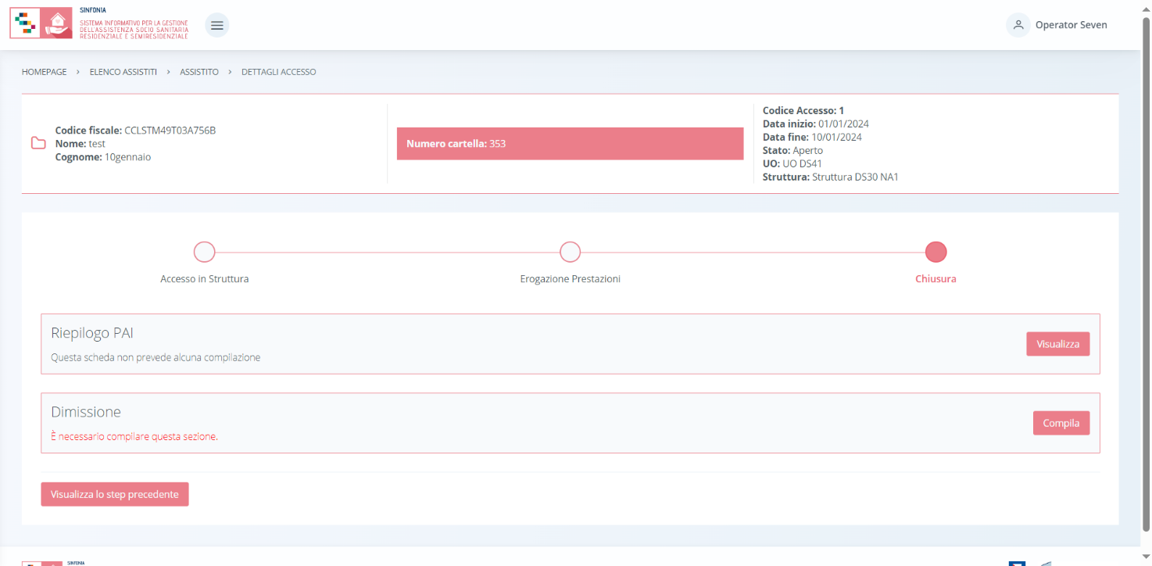

Di seguito si riportano nel dettaglio le descrizioni delle schede previste nella fase “Chiusura”.

8.2.5.1 Scheda “Riepilogo PAI”

Nello step “Chiusura”, l’utente profilato della Struttura potrà accedere alla scheda “Riepilogo PAI”, tramite l’apposito pulsante .
Una volta all’interno della schermata, l’utente potrà prendere visione di tutte le informazioni riepilogative in merito al Piano Assistenziale Individualizzato attuato dalla Struttura erogatrice.
Alla selezione del suddetto pulsante, il sistema aprirà la schermata “Riepilogo PAI”, in cui l’utente profilato della Struttura visualizzerà una tabella di riepilogo con il totale delle giornate erogate (tra prestazioni e sospensioni) nell’ambito del trattamento assistenziale sociosanitario effettivamente svolto secondo l’indicazione del PAI e il confronto tra il loro costo previsto ed effettivo diviso in quota SSR, Comune/Ambito ed utente.

Di seguito un’immagine di esempio.

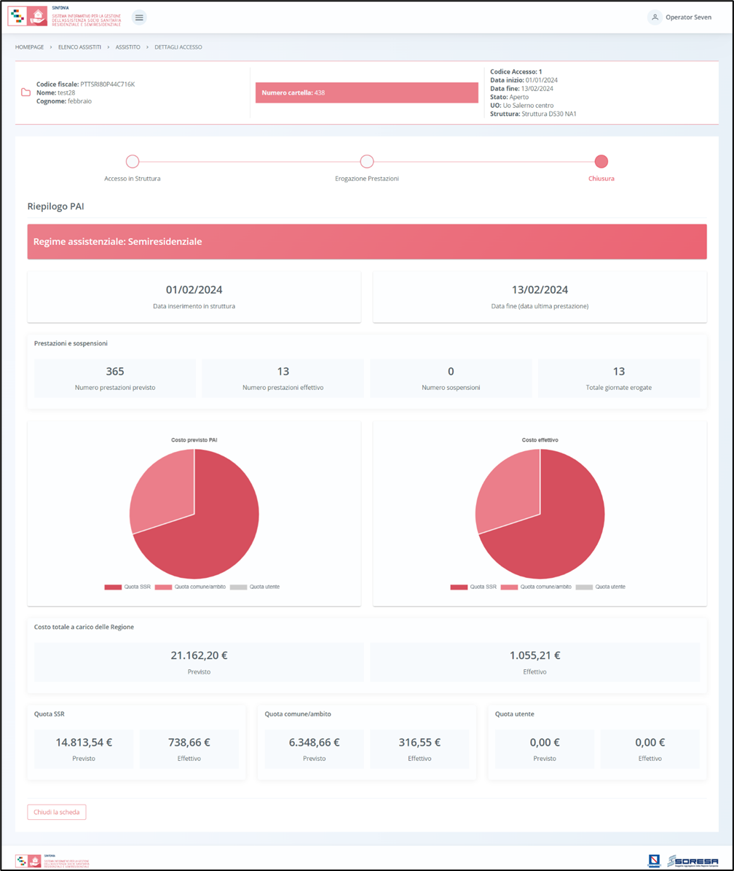

Infine, in basso a sinistra della schermata sarà presente un pulsante , che consentirà all’ utente profilato di ritornare alla schermata iniziale della fase “Chiusura”.

8.2.5.2 Scheda “Chiusura”

Nella fase “Chiusura”, prima di procedere alla chiusura definita dell’Accesso dell’assistito in Struttura, l’utente profilato dovrà compilare la scheda “Chiusura”, accedendovi mediante apposito pulsante .
Alla selezione del suddetto pulsante, il sistema aprirà la schermata “Chiusura”, dove registrare la data e il motivo della dimissione dell’assistito, con la possibilità di aggiungere ulteriori note e/o osservazioni.

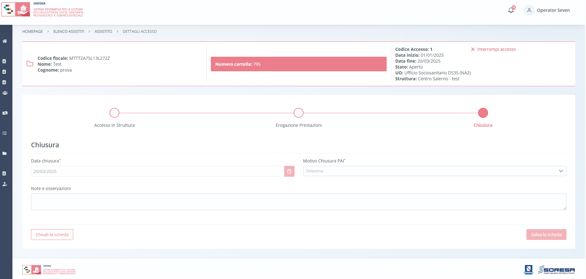

In seguito, sarà possibile accedere alla scheda in sola modalità di visualizzazione tramite apposito pulsante , posto in corrispondenza del titolo della scheda nella pagina di riepilogo della fase.

Termina Accesso
Dopo aver visionato compilato la scheda “Chiusura”, l’utente della Struttura potrà chiudere definitivamente l’Accesso dell’assistito cliccando l’apposito pulsante 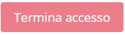 posto in basso nella pagina di riepilogo della fase “Chiusura”.
Al click di tale pulsante, il sistema mostrerà un pop-up di conferma, come si evince dall’immagine che segue:

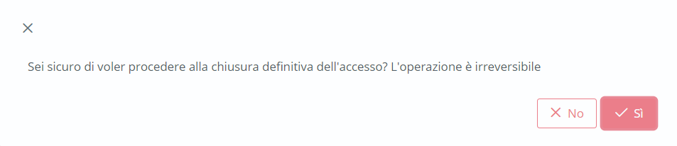

Cliccando sul pulsante , l’utente confermerà la volontà di chiudere l’Accesso definitivamente. In seguito a tale conferma, non sarà possibile apportare modifiche. Altrimenti, cliccando il pulsante , tornerà alla schermata precedente senza salvare alcuna azione.
Nel primo caso, dopo aver confermato la chiusura dell’Accesso, l’utente profilato della Struttura verrà rimandato direttamente alla pagina di riepilogo degli Accessi in Struttura e il percorso ormai chiuso non sarà più visualizzabile nella sezione dedicata all’Elenco Accessi.

9 Workflow dell’U.O. – Gestione Assistiti
Dal menu laterale cui si accede tramite il pulsante posto in alto a sinistra nella schermata , l’utente profilato dell’U.O. potrà accedere alla sezione core dell’applicativo dedicata alla Gestione assistiti. Alla selezione della voce Elenco assistiti, il sistema rimanderà alla schermata iniziale. Di seguito un esempio della schermata:
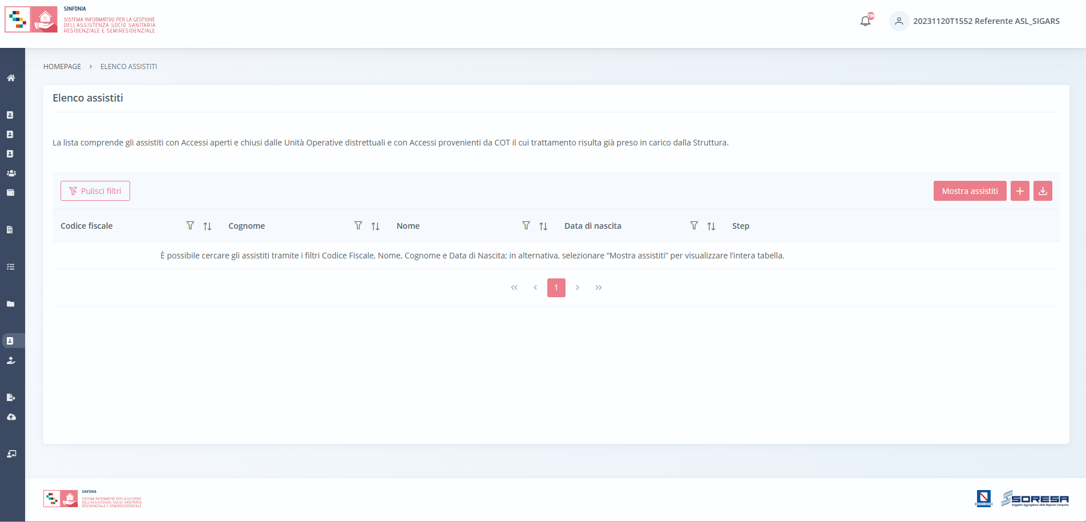

Da notare come l’elenco completo dei pazienti non sarà immediatamente visibile. Per visualizzarlo è necessario cliccare sull’apposito pulsante situato in alto a destra “Mostra Assistiti”. Tale azione non è obbligatoria, ma possibile se l’utente desidera visualizzare l’intero elenco degli assistiti. Altrimenti, l’operatore potrà ricercare i pazienti tramite gli appositi filtri di seguito illustrati.

Una volta effettuata la ricerca e/o richiamato l’intero elenco degli assistiti, l’utente profilato potrà:
- Visualizzare una tabella contenente l’elenco degli assistiti già in carico presso l’U.O. Per ciascun assistito, la tabella visualizzerà in colonna le informazioni essenziali identificative, quali:
  - Codice Fiscale (STP o ENI);
  - Cognome;
  - Nome;
  - Data di nascita.
Inoltre, nell’ultima colonna, in corrispondenza di ciascun assistito, è previsto il pulsante Vai alla cartella per accedere direttamente all’interno della cartella clinica dell’assistito. Invece, in alto nella tabella, l’utente avrà la possibilità di:
- Registrare una nuova anagrafica, tramite apposita funzionalità Nuova Anagrafica;
- Ricercare un’anagrafica già registrata a sistema, tramite i filtri posti in corrispondenza delle etichette di colonna, mediante i quali sarà possibile ricercare uno o più assistiti a seconda del filtro di ricerca. Alla selezione di tale pulsante, il sistema mostrerà un pop-up in cui si potrà inserire la parola da ricercare in colonna e quindi trovare l’anagrafica di interesse tra quelle precedentemente registrate a sistema. Per resettare la ricerca condotta, sarà sufficiente cliccare il pulsante ;
- Ordinare in ordine alfabetico i dati in colonna tramite appositi pulsanti , posti accanto all’etichetta corrispondente;
- Esportare l’elenco degli assistiti in formato excel, tramite apposita funzionalità Esporta elenco.

Registrazione nuovo assistito

L’utente profilato potrà procedere alla registrazione di un nuovo assistito all’interno dell’applicativo cliccando l’apposito pulsante , posto in alto a destra della tabella di riepilogo. Il sistema aprirà un pop-up in cui l’utente dovrà inizialmente inserire il codice fiscale/STP/ENI dell’assistito e cliccare sull’apposito pulsante Cerca 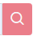.

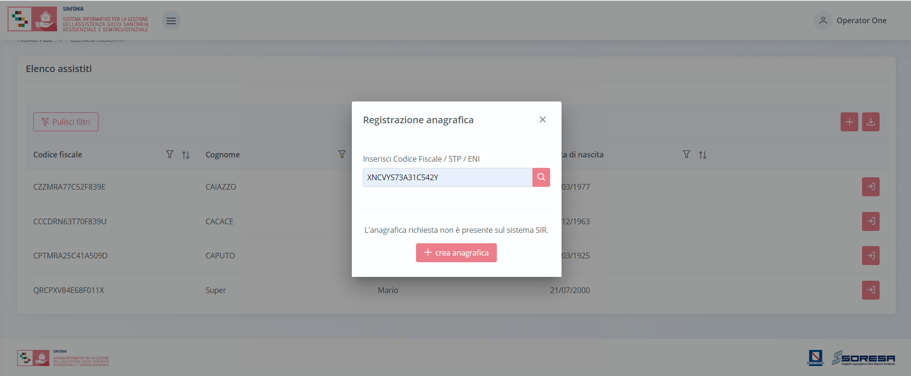

Così facendo il sistema avvierà la ricerca del codice all’interno dell’Elenco assistiti censiti precedentemente nel SIGARS.
Se l’assistito non è stato precedentemente registrato a sistema, restituirà il messaggio “L’anagrafica richiesta non è presente sul sistema SIGARS” e l’utente potrà cliccare sul pulsante .
Così facendo il sistema avvierà la ricerca del codice all’interno dell’Anagrafe Unica Regionale degli Assistiti (Anagrafe SINFONIA), acquisendo dall’anagrafe le informazioni presenti e registrandole di default nei campi corrispondenti della Scheda Anagrafica del SIGARS.
Si precisa che il SIGARS consentirà di registrare le sole anagrafiche il cui CF/STP/ENI risulta essere presenti in Anagrafe SINFONIA.

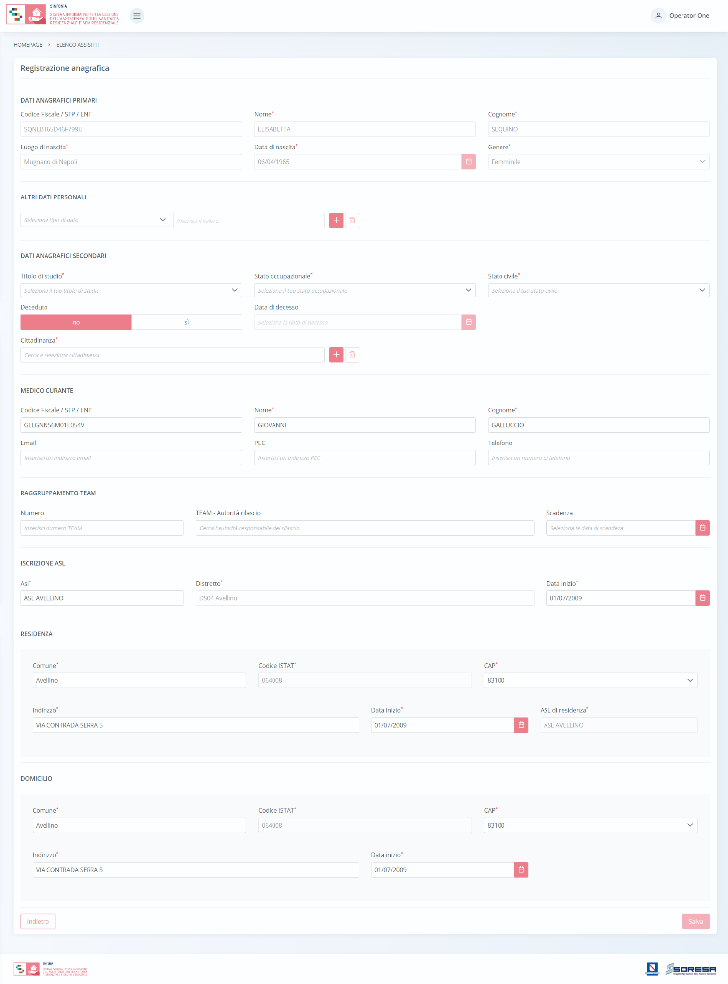
Per la registrazione della nuova anagrafica, l’utente potrà inserire inizialmente le sole informazioni obbligatorie, ovvero quelle contrassegnate dall’asterisco. La compilazione di tali campi obbligatori abiliterà il pulsante posto in basso a destra nella schermata.
Al click di tale pulsante, il sistema mostrerà automaticamente un pop-up per chiedere all’utente se c’è la volontà o meno di allegare documenti alla scheda.
L’utente profilato, scegliendo il pulsante , verrà rimandato alla pagina di riepilogo degli Accessi; altrimenti, cliccando il pulsante , avrà la possibilità di allegare eventuali documenti cliccando il pulsante , scegliendo il file e caricandolo tramite apposito pulsante . L’allegato verrà mostrato in tabella e in corrispondenza della riga sarà possibile eliminare e/o scaricare il documento precedentemente allegato.
Di seguito l’immagine della sottosezione dedicata agli allegati.

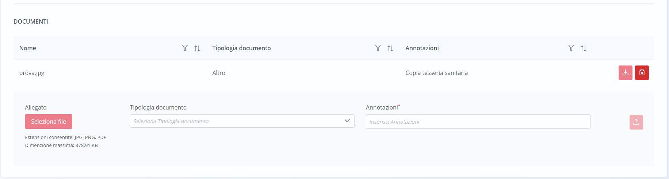

Invece, qualora il codice fiscale inserito nel pop-up sia già stato registrato nel SIGARS, al momento della ricerca il sistema bloccherà l’utente con il messaggio: “L’anagrafica richiesta è già presente sul sistema” come si evince dall’immagine di esempio di seguito:

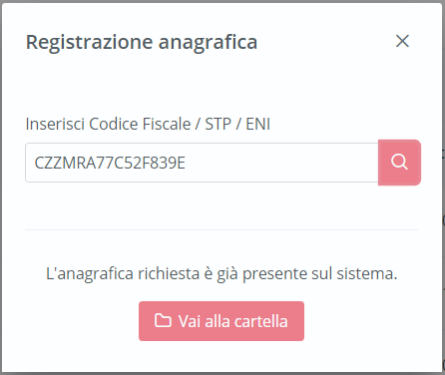

In tal caso, l’utente profilato potrà cliccare il pulsante 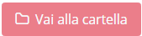 per accedere alla cartella già registrata a sistema.

Ricerca assistito

All’interno dell’Elenco Assistiti lato U.O., il SIGARS prevede una serie di filtri in corrispondenza delle etichette di colonne che costituiscono la tabella di riepilogo degli assistiti.

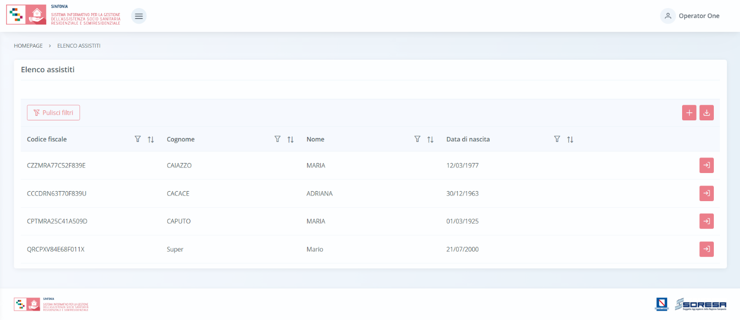

In particolare, come si evince dalla figura, l’utente profilato, cliccando l’icona che rappresenta il filtro di ricerca , presente per ogni etichetta di colonna in alto alla tabella di riepilogo, potrà ricercare una o più assistiti a seconda del filtro.

Alla selezione di tale funzionalità, il sistema mostrerà un pop-up in cui l’utente profilato potrà inserire, nell’apposito campo, la parola che intende ricercare per individuare l’assistito/i di interesse tra quelli censiti a sistema. Dopo aver compilato il campo, per avviare la ricerca tramite il filtro, egli dovrà cliccare il pulsante 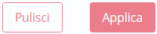, che permetterà di filtrare i dati della colonna come richiesto dall’utente.

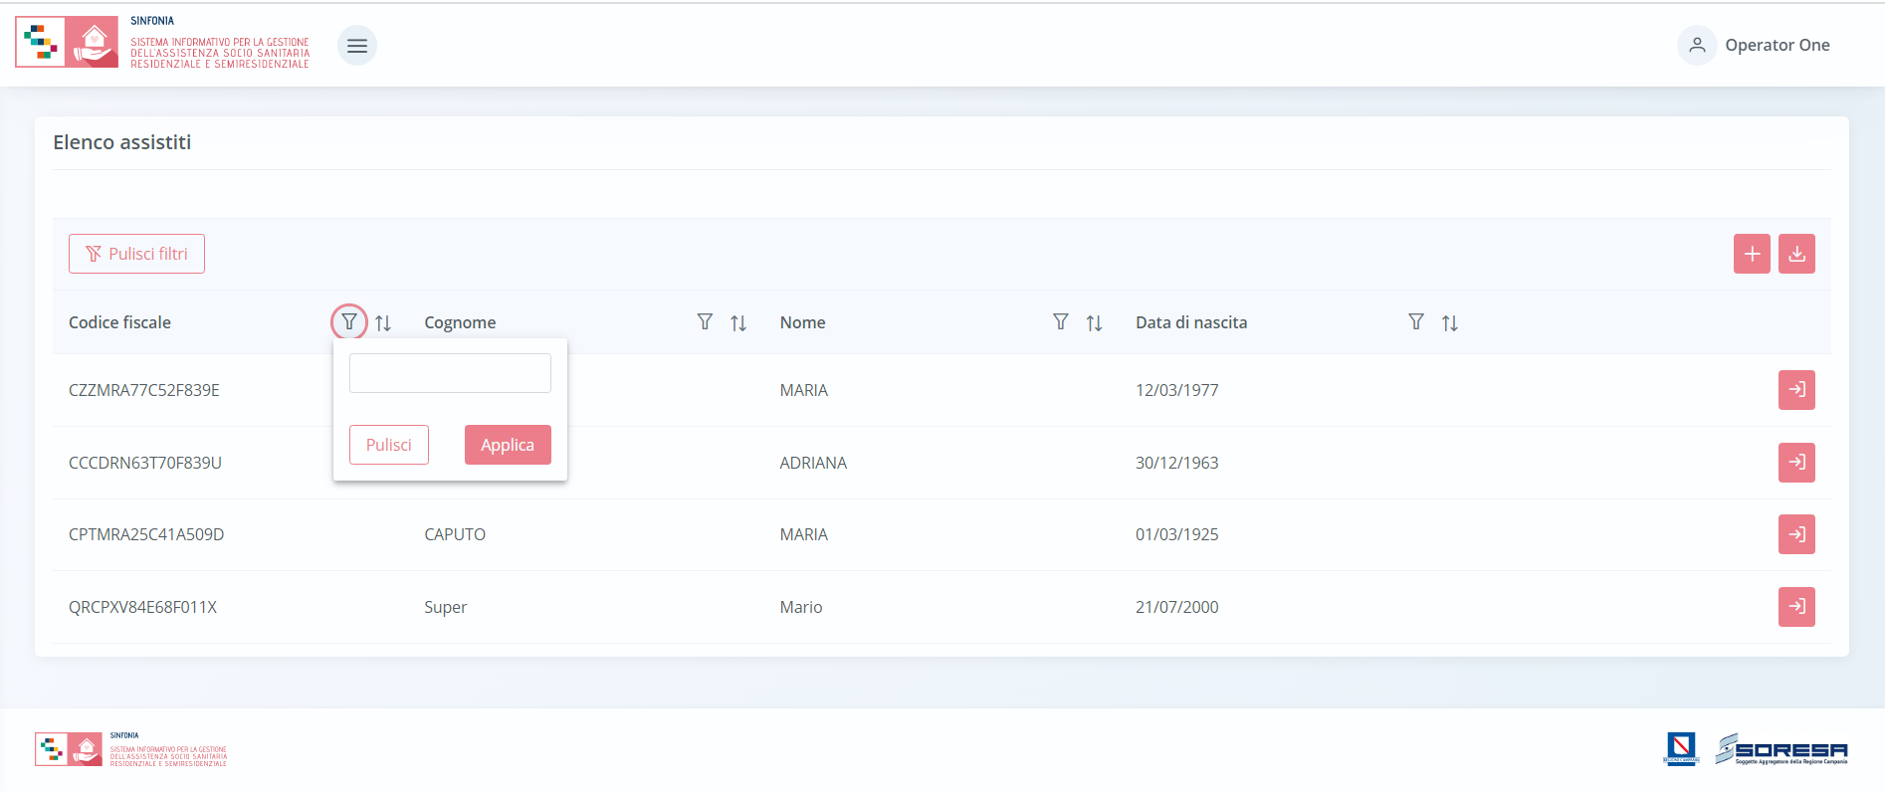

Alla richiesta di ricerca dell’anagrafica, il sistema effettuerà in automatico un primo controllo preliminare atto a verificare la presenza a sistema delle informazioni inserite nei campi di ricerca e procederà a mostrare l’output corrispondente nella tabella di riepilogo. Da qui, l’utente potrà accedere alla cartella dell’assistito cliccando sull’apposito pulsante , posto in riga in corrispondenza dell’anagrafica di interesse.
Al termine della ricerca o nel caso in cui si vogliano resettare i filtri di ricerca selezionati, l’utente dovrà cliccare sull’apposito pulsante all’interno del pop-up oppure il pulsante apposito in alto nella pagina; in questo modo, la tabella di riepilogo tornerà a mostrare tutti gli assistiti registrati nel SIGARS.

Inoltre, l’utente profilato potrà ordinare gli assistiti mediante l’icona presente accanto ad ogni etichetta di colonna della tabella di riepilogo; questa funzionalità permetterà di ordinare le righe che rappresentano gli assistiti in ordine alfabetico. Per tornare all’ordine originario occorrerà invece cliccare sull’icona .

9.3 Cartella dell’assistito

In seguito alla creazione di una nuova anagrafica a sistema o alla ricerca di un’anagrafica già presente sul SIGARS, l’utente profilato potrà accedere alla schermata iniziale della cartella dell’assistito. All’atto della creazione della cartella, il sistema assegnerà un numero progressivo ed una data di apertura corrispondente alla data di creazione. Inoltre, si segnala che a ciascun assistito può essere associata una sola cartella.

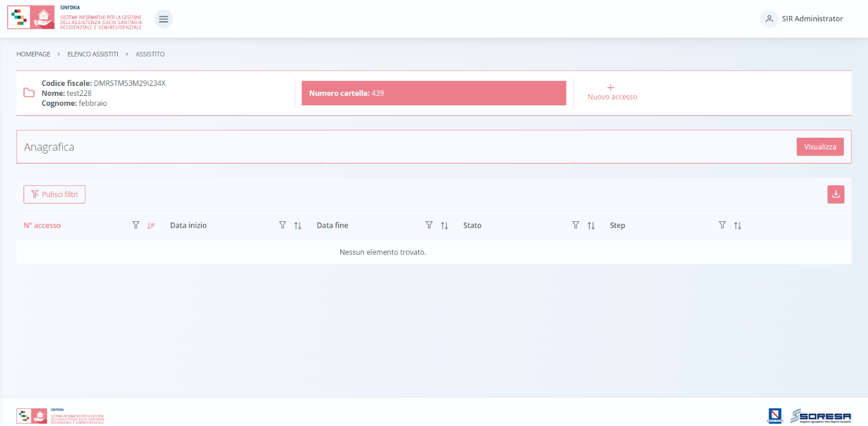

Scheda “Anagrafica”
All’interno della schermata, l’utente potrà accedere alla scheda “Anagrafica” tramite il pulsante , per visualizzare le informazioni inserite in fase di registrazione. Sarà possibile modificare alcune sezioni, fatta eccezione per le informazioni anagrafiche e sanitarie primarie, mediante l’apposita icona e sarà anche possibile allegare nuova documentazione mediante l’apposito pulsante .
Dopo aver apportato la modifica l’utente potrà salvare il contenuto della sezione mediante il pulsante .
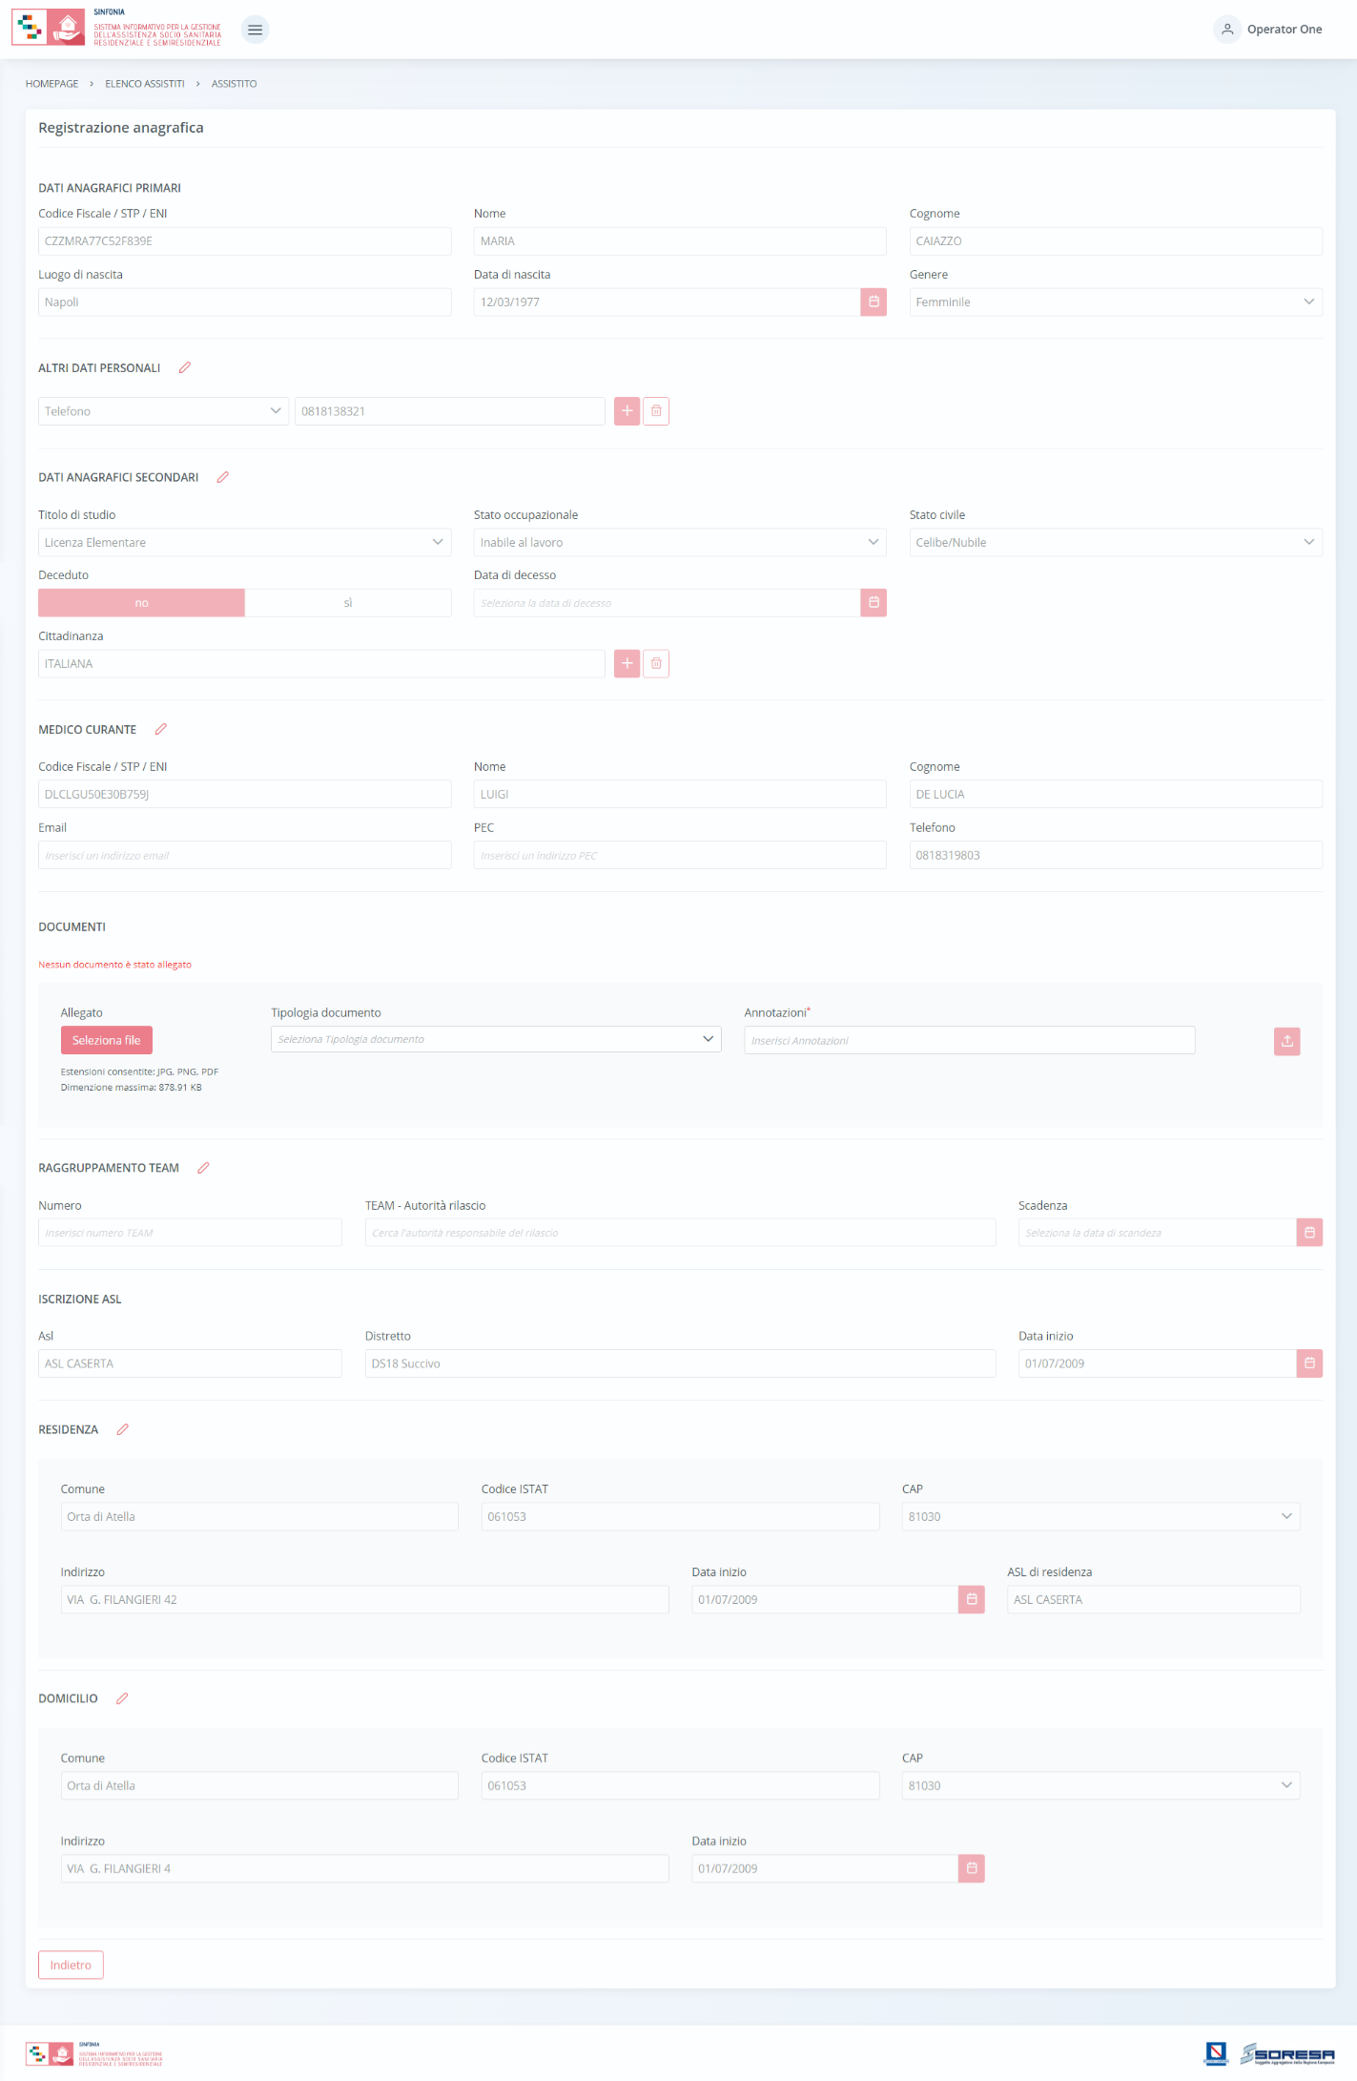
In fondo alla pagina il pulsante consentirà all’utente di uscire dalla scheda “Anagrafica” e ritornare alla schermata iniziale della cartella dell’assistito.

“Nuovo Accesso”
All’interno della schermata della cartella dell’assistito, sarà possibile, tramite apposita funzionalità “+ Nuovo Accesso” registrare un nuovo accesso presso l’U.O. Cliccando sul pulsante, il sistema aprirà un pop-up in cui l’utente dovrà inserire le seguenti informazioni:
  - Unità Operativa, campo in cui l’utente dovrà selezionare una delle U.O. ad egli associate;
  - ASL, campo che si valorizzerà in automatico in base all’U.O. selezionata;
  - Distretto, campo che si valorizzerà in automatico in base all’U.O. selezionata;
  - Data di accesso, campo obbligatorio da compilare, modificabile esclusivamente con date antecedenti.

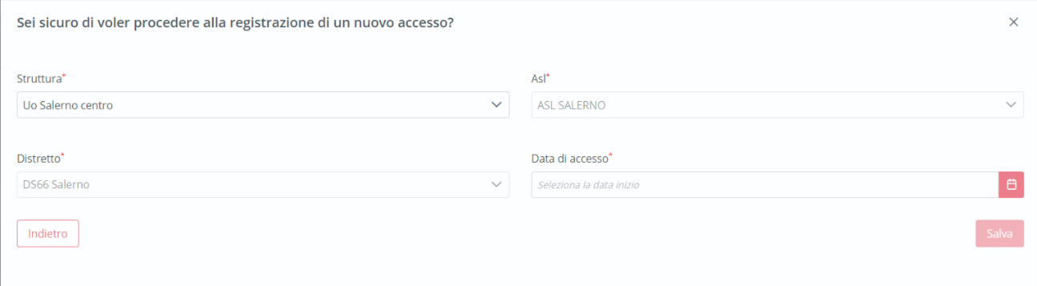

Dopo aver inserito le informazioni e cliccato sull’apposito pulsante comparirà un pop-up che avviserà l’utente col seguente messaggio “ATTENZIONE! Confermi di voler aprire un nuovo accesso in data […]?”, dopo aver cliccato il pulsante l’utente sarà rimandato alla prima fase del flusso di lavoro “Accettazione”.
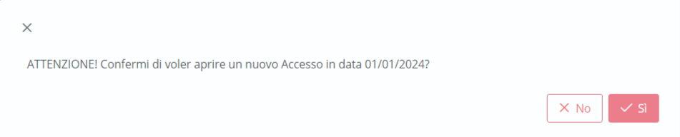

Descrizione del workflow dell’U.O.
Alla creazione di un accesso, il sistema mostrerà il workflow che contiene le fasi previste nel processo di lavoro delle U.O.:
- Accettazione;
- Valutazione U.V.M.M.;
- PAI;
- Accesso in Struttura;
- Erogazione prestazioni;
- Chiusura.

Prima di poter passare alla fase successiva, l’utente dovrà compilare e validare le informazioni obbligatorie della fase corrente. Per modificare/integrare informazioni di uno step precedente, l’utente dovrà invalidare la fase corrente mediante l’apposito pulsante “Annulla e torna allo step precedente” così da tornare indietro nel flusso. L’invalidazione non sarà più possibile dalla fase di “Accesso in Struttura” in poi.
Per quanto concerne la visualizzazione (senza possibilità di modifica), l’utente potrà accedere in qualsiasi momento alle fasi del processo cliccando direttamente sui pulsanti che rappresentano gli step del workflow oppure tramite i pulsanti “Indietro” e “Avanti” presenti a piè di pagina.

Fase “Accettazione”
La fase di “Accettazione” rappresenta la prima fase dell’accesso assistenziale all’interno delle U.O., in cui si raccolgono le prime informazioni di contatto e cliniche dell’assistito e viene gestita la valutazione del bisogno dell’assistito, finalizzata all’eventuale presa in carico per bisogno assistenziale sociosanitario.
La presente fase si compone della seguente scheda gestibile dall’utente profilato:
- “Scheda accesso”

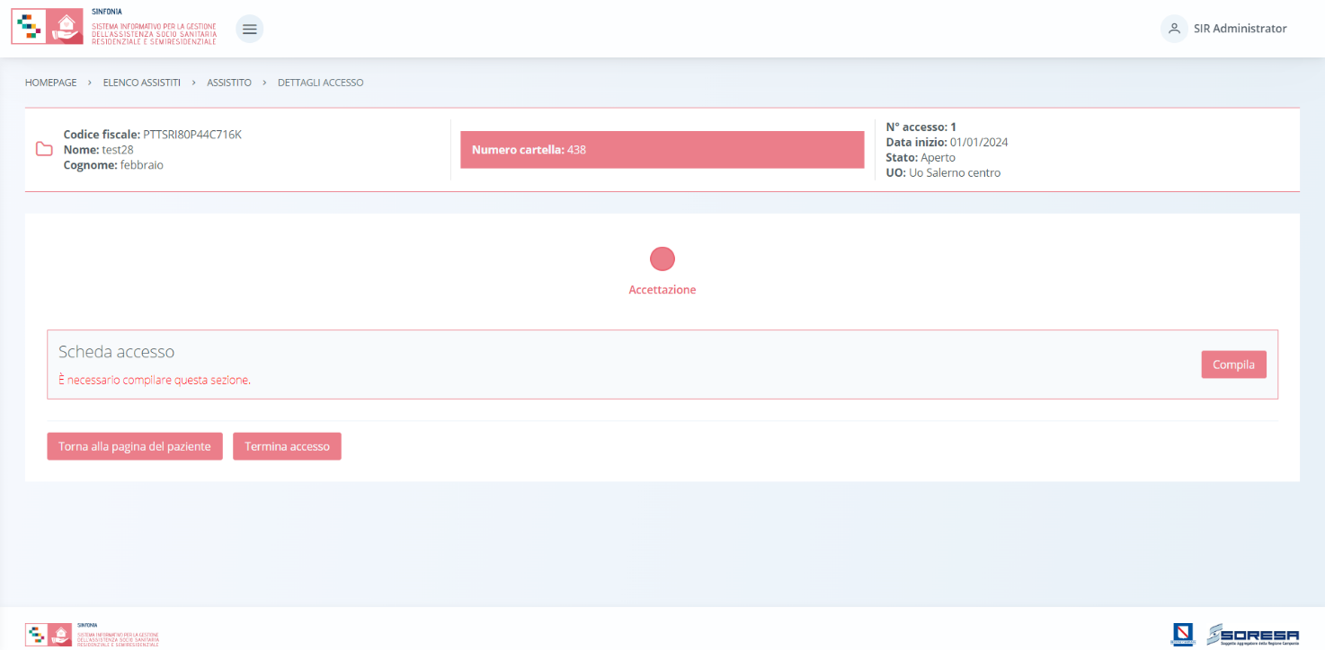

Scheda “Accesso”
La “Scheda Accesso” si pone l’obiettivo di acquisire e gestire le prime informazioni generali riguardante l’accesso e l’eventuale bisogno di protesi e/o ausili per l’assistito che gli operatori dell’U.O. profilati intendono registrare a sistema.
L’utente preposto potrà accedere a tale sezione tramite il pulsante posto in corrispondenza del titolo.
Effettuato l’accesso nella scheda, l’utente dovrà inserire le seguenti informazioni:
- Dati generali di accesso;
- Eventuale persona indicata di tutela giuridica, tramite il pulsante , dove specificare eventualmente nome, cognome e telefono della persona incaricata di tutela giuridica;
- Eventuale altro contatto, tramite il pulsante , dove specificare eventualmente nome, cognome e telefono di un ulteriore contatto;
- Bisogno di protesi e/o ausili, tramite il pulsante , dove specificare il bisogno e la richiesta mediante le codifiche previste da Allegato 5 e Allegato 2 (ausili monouso) del DPCM del 12/01/2017.
Di seguito una schermata di esempio:

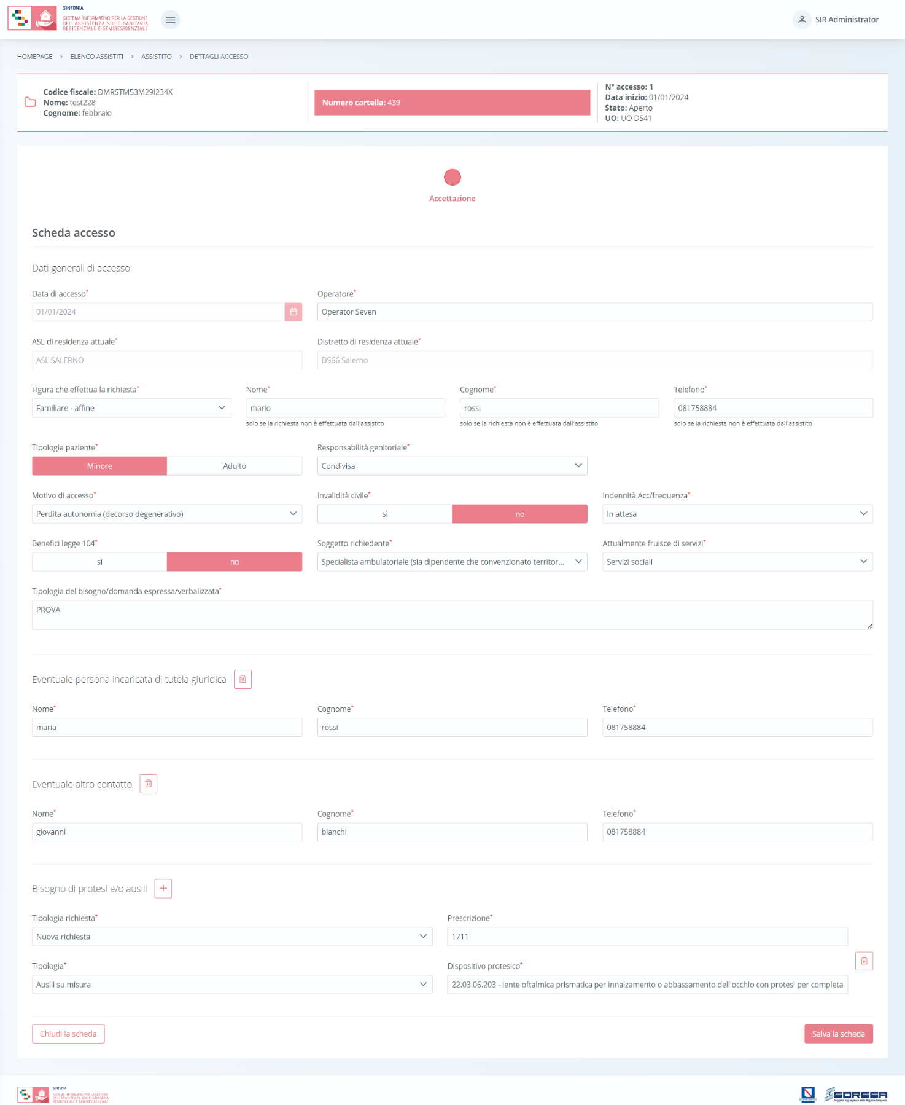

Solo dopo aver valorizzato i campi obbligatori, ovvero quelli contrassegnati da apposito asterisco, si potrà procedere al salvataggio dei dati inseriti, cliccando il pulsante per consolidare, e successivamente per tornare alla schermata precedente.
Inoltre, l’utente avrà la possibilità di allegare eventuali documenti clinici e amministrativi alla scheda cliccando il pulsante , scegliendo il file e caricandolo tramite apposito pulsante . L’allegato verrà mostrato in tabella e in corrispondenza della riga sarà possibile eliminare e/o scaricare il documento precedentemente allegato.
In seguito, per modificare le informazioni precedentemente registrate nella scheda, sarà sufficiente cliccare il pulsante , posto in corrispondenza del nome della scheda nella pagina di riepilogo della fase “Accettazione”.

Scheda “Presa in carico”
Nella fase “Accettazione”, solo dopo aver compilato la “Scheda accesso”, apparirà una nuova scheda “Presa in carico”, che l’utente dovrà compilare, funzionale all’accesso alla fase susseguente “Valutazione U.V.M.M.”, tramite il pulsante .
Effettuato l’accesso nella scheda “Presa in carico”, l’utente potrà selezionare l’area di bisogno e l’esito circa l’assunzione in cura.
- Nel caso in cui intenda assumere in cura l’assistito, l’utente dovrà selezionare la voce “Presa in carico” nel campo “Esito assunzione in cura”.

- In caso contrario, se l’assistito non risulta idoneo ad un percorso assistenziale sociosanitario previsto dal SIGARS, l’utente dovrà selezionare la voce “Non presa in carico” e la data di chiusura del percorso.

In entrambi i casi, sarà possibile eventualmente aggiungere nella scheda delle note nell’apposito campo a testo libero.
Solo dopo aver valorizzato i campi obbligatori, ovvero quelli contrassegnati da apposito asterisco, si potrà procedere al salvataggio dei dati inseriti, cliccando il pulsante per consolidare, e successivamente per tornare alla schermata precedente.
Dopo aver fatto ciò, apparirà un pop-up con questo messaggio: “Attenzione! Con tale azione si conferma la presa in carico dell’assistito e la definizione dell’area di bisogno afferente. Tale scelta inciderà sulla tipologia di prestazioni selezionabili nel PAI. Desideri confermare?”
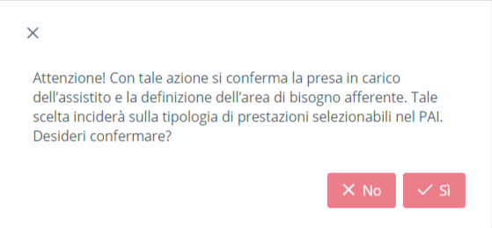
Se l’utente clicca valida il percorso e prosegue nel workflow passando alla fase “Valutazione U.V.M.M”, in caso contrario non si salvano le modifiche effettuare e dovrà compilare nuovamente la scheda.

Validazione della fase “Accettazione”
Nella pagina di riepilogo della fase “Accettazione”, si possono verificare due distinte casistiche di seguito elencate.

- Se l’utente ha scelto di prendere in carico l’assistito tramite apposito campo della scheda “Presa in carico” (Paragrafo 8.2.4.2), per proseguire nel workflow, l’utente potrà cliccare il pulsante in basso alla pagina “Valida e Prosegui”. Al clic del pulsante, il sistema mostrerà un messaggio di conferma.
Cliccando sul pulsante , si verificheranno i seguenti casi:

- Se le schede della fase “Accettazione” sono state correttamente compilate, lo stato dell’accesso passerà da “Accettazione” a “Valutazione UVMM” e l’utente verrà indirizzato direttamente alla fase successiva;
- Se l’utente non ha completato la compilazione delle schede presenti nella fase corrispondente, il sistema genera un messaggio di errore che avverte l’utente del mancato inserimento delle informazioni da registrare e non permette di proseguire nel workflow.

- Se l’utente ha scelto di non prendere in carico l’assistito tramite apposito campo della scheda “Esito assunzione in cura” (Paragrafo 8.2.4.2), al click del pulsante “Valida e Prosegui”, il sistema mostrerà un pop-up che chiede conferma dell’operazione. Dopo la conferma, mediante apposito pop-up, l’accesso dell’assistito risulterà “Invalidato”, passerà in stato “Chiuso” e non sarà più possibile apportare modifiche. Quindi, il sistema reindirizzerà l’utente alla pagina della cartella dell’assistito, dove tale Accesso sarà presente nella tabella di riepilogo degli Accessi associati all’assistito. Di seguito uno screen di esempio:

Dopo la conferma, mediante apposito pop-up, l’accesso dell’assistito risulterà “Invalidato”, passerà in stato “Chiuso” e non sarà più possibile apportare modifiche. Quindi, il sistema reindirizzerà l’utente alla pagina della cartella dell’assistito, dove tale Accesso sarà presente nella tabella di riepilogo degli Accessi associati all’assistito.

Se invece nella pagina di riepilogo della fase “Accettazione”, l’utente sceglie di invalidare lo step tramite apposito pulsante , il sistema mostra un pop-up che avverte l’utente della natura irreversibile dell’azione e chiede di inserire la data di chiusura e poi la conferma della scelta.

A seguito della conferma, il sistema elimina le informazioni inserite nelle schede della fase “Accettazione”, procede alla chiusura dell’Accesso dell’assistito e reindirizza l’utente alla pagina della cartella dell’assistito, dove l’Accesso risulterà “Invalidato” e in stato “Chiuso”.
Invece, cliccando il pulsante , torna alla pagina di riepilogo senza confermare l’azione.

Fase “Valutazione U.V.M.M.”
La fase di “Valutazione U.V.M.M.” è la seconda fase dedicata alla gestione e acquisizione delle informazioni in merito alle valutazioni dell’Unità di Valutazione Multidimensionale e Multidisciplinare presso l’U.O. di riferimento.
All’interno della schermata saranno presenti le seguenti schede:
- Storico dell’assistito, contenente le informazioni di anamnesi dell’assistito;
- Scheda di valutazione, che sarà destinata a contenere le informazioni utili a definire l’équipe ed una prima ipotesi di diagnosi tramite una serie di campi di tipo valutativo;
- Schede professionali, sezione contenente le eventuali valutazioni professionali dei membri dell’Unità di Valutazione Multidimensionale e Multidisciplinare.

Di seguito si riportano nel dettaglio le descrizioni delle schede previste nella fase “Valutazione U.V.M.M.”

Scheda “Storico assistito”
Nella fase di Valutazione U.V.M.M., l’utente potrà accedere all’interno alla scheda “Storico assistito” tramite il pulsante ed inserire informazioni in merito all’ Anamnesi “Personale fisiologica” e “Patologica remota”. La compilazione della scheda è facoltativa e quindi non obbligatoria alla continuazione del workflow.
Solo dopo aver valorizzato i campi obbligatori, ovvero quelli contrassegnati da apposito asterisco, si potrà procedere al salvataggio dei dati inseriti, cliccando il pulsante per consolidare, e successivamente per tornare alla schermata precedente.
Di seguito una schermata di esempio:

Inoltre, l’utente avrà la possibilità di allegare eventuali documenti clinici e amministrativi alla scheda cliccando il pulsante , scegliendo il file e caricandolo tramite apposito pulsante . L’allegato verrà mostrato in tabella e in corrispondenza della riga sarà possibile eliminare e/o scaricare il documento precedentemente allegato.

In seguito, per modificare le informazioni precedentemente registrate nella scheda, sarà sufficiente cliccare il pulsante , posto in corrispondenza del nome della scheda nella pagina di riepilogo della fase.

Scheda “Scheda di valutazione”
Sempre all’interno della fase Valutazione U.V.M.M., l’utente potrà accedere alla “Scheda di valutazione” tramite il pulsante .
All’interno della schermata, sarà necessario compilare le seguenti sezioni:
- U.V.M.M.: tabella riepilogativa da compilare con le figure professionali componenti dell’Unità di Valutazione Multidimensionale e Multidisciplinare mediante il pulsante , che rimanderà ad un pop-up in cui selezionare l’ente di riferimento dell’operatore che si intende inserire in U.V.M.M. (UO oppure Comune/Ambito), la figura professionale ed eventualmente il nominativo. Cliccando il pulsante , il sistema restituisce gli operatori che rispondono ai criteri di ricerca selezionati, selezionabili al fine di inserirli nel team U.V.M.M. Dopo aver inserito gli operatori, è necessario cliccare pulsante di chiusura in alto al pop-up per tornare alla schermata della scheda di valutazione e visualizzare il team composto.
Si precisa che in caso di inserimento di un operatore di un Comune/Ambito al team, sarà necessario specificare prima lo specifico Comune/Ambito di residenza storica dell’assistito, che risulterà competente per la parte di quota sociale del PAI a lui indirizzata.

- Inoltre, nella tabella U.V.M.M., l’utente dovrà indicare, tra i componenti del team (di cui almeno uno del Comune/Ambito di riferimento), chi ricopre la figura del Referente U.V.M.M. (Case manager) tramite apposito flag. Tramite i pulsanti della colonna “Azione”, sarà possibile eliminare eventualmente un membro del team;
- Medico di base: campo precompilato con il nome e cognome del medico di base dell’assistito, come da scheda anagrafica dell’assistito;
- Informazioni di valutazione: campi in cui l’utente potrà inserire una serie di informazioni propedeutiche alla valutazione del bisogno dell’assistito e al grado di fragilità, ipotizzando anche la diagnosi ICD9 prevalente.
Di seguito una schermata di esempio:

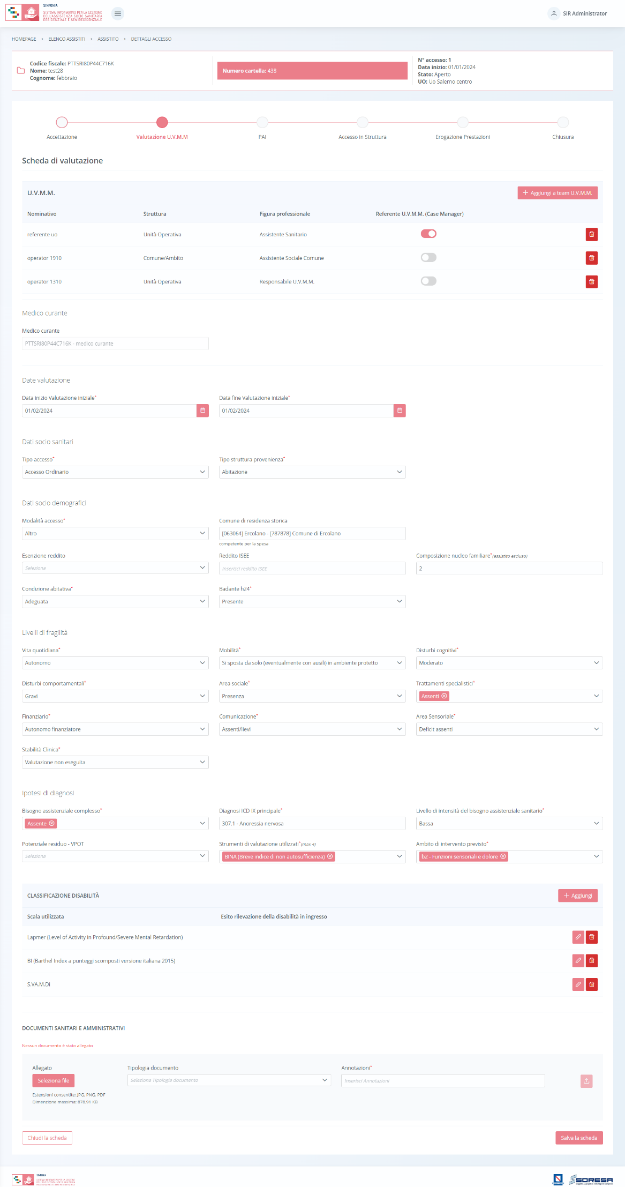
In caso in cui si tratti di un percorso con area di bisogno “Disabili” al termine della scheda Valutazione U.V.M.M sarà necessario compilare le schede di disabilità, come si vede nell’immagine in alto.
Solo dopo aver valorizzato i campi obbligatori, ovvero quelli contrassegnati da apposito asterisco, si potrà procedere al salvataggio dei dati inseriti, cliccando il pulsante per consolidare, e successivamente per tornare alla schermata precedente. Le informazioni restano modificabili fino alla validazione della fase di lavoro.
In seguito, per modificare le informazioni precedentemente registrate nella scheda, sarà sufficiente cliccare il pulsante , posto in corrispondenza del nome della scheda.

Scheda “Schede professionali”
Una volta confermata l’équipe multidisciplinare nella “Scheda di valutazione”, il sistema mostrerà, all’interno della schermata di “Valutazione U.V.M.M.”, la sezione dal nome “Schede professionali”, contenente le eventuali valutazioni professionali dei membri del team U.V.M.M.
L’utente membro del team potrà accadere alla scheda mediante il pulsante e poi, selezionando il proprio nome nell’apposito campo in alto nella pagina, potrà visualizzare la diagnosi prevalente (Paragrafo 8.3.5.2) ed eventualmente inserire delle osservazioni cliniche ed informazioni sul colloquio e gli strumenti utilizzati.
Di seguito una schermata di esempio:

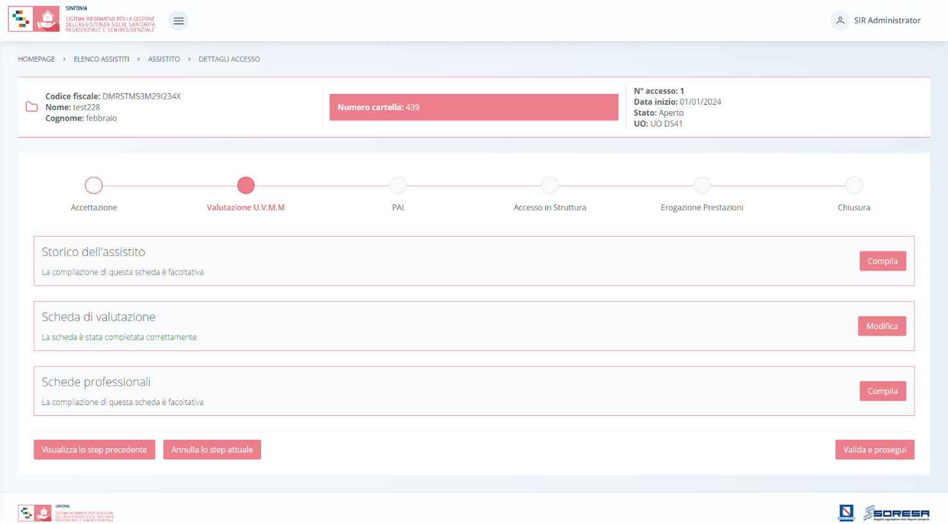

Solo dopo aver valorizzato i campi obbligatori, ovvero quelli contrassegnati da apposito asterisco, si potrà procedere al salvataggio dei dati inseriti, cliccando il pulsante per consolidare, e successivamente per tornare alla schermata precedente. Le informazioni restano modificabili fino alla validazione della fase di lavoro.
Gli altri componenti del team avranno la possibilità di accedere in sola modalità di visualizzazione nelle schede professionali altrui, scegliendo, nel campo “Seleziona operatore” all’interno della pagina, il nominativo di interesse.

Validazione della fase “Valutazione U.V.M.M.”

Nella pagina di riepilogo della fase “Valutazione U.V.M.M.”, per proseguire nel workflow, l’utente potrà cliccare il pulsante . Al clic del pulsante, il sistema mostrerà un messaggio di conferma.
Cliccando sul pulsante , si verificheranno i seguenti casi:
- Se la scheda “Prima valutazione” è stata correttamente compilata, lo stato dell’accesso passerà da “Valutazione U.V.M.M.” a “PAI” e l’utente verrà indirizzato direttamente alla schermata di riepilogo della fase successiva;
- Se l’utente non ha completato la compilazione della “Scheda di valutazione”, il sistema genera un messaggio di errore che avverte l’utente del mancato inserimento delle informazioni da registrare e non permette di proseguire nel workflow.

Dopo la validazione, l’utente verrà indirizzato direttamente alla fase successiva “PAI” e potrà accedere alle schede precedentemente compilate nella fase “Valutazione U.V.M.M.” in sola modalità di visualizzazione, ovvero senza la possibilità di modificare le informazioni presenti a sistema.

Se invece, nella pagina di riepilogo della fase “Valutazione U.V.M.M.”, l’utente sceglie di invalidare lo step tramite apposito pulsante , il sistema mostra un pop-up che chiede conferma della scelta.
Se l’utente conferma la scelta cliccando il pulsante , il sistema elimina le informazioni inserite nelle schede della fase “Valutazione U.V.M.M.”, lo stato dell’accesso passerà da “Valutazione U.V.M.M.” a “PAI” e l’utente verrà indirizzato direttamente alla schermata di riepilogo della fase precedente.

Fase “PAI”
La fase “PAI” è dedicata alla compilazione del Piano Assistenziali Individualizzato rispetto al bisogno diagnosticato all’assistito e documentato tramite le apposite schede previste dal sistema.
All’interno della schermata saranno presenti le seguenti schede:
- PAI – Piano Assistenziale Individualizzato: sezione nella quale è possibile compilare il Piano Assistenziali Individualizzato in tutte le sue componenti;
- Approvazione PAI: sezione che si presenta solo in seguito alla compilazione ed al salvataggio della scheda “PAI”. Essa conterrà i dati riepilogativi del Piano e consentirà agli utenti preposti dell’U.O. e del Comune/Ambito di validare o meno il programma.

Di seguito si riportano nel dettaglio le descrizioni delle schede previste nella fase “PAI”.

Scheda “PAI – Piano Assistenziale Individualizzato”
L’utente abilitato potrà accedere all’interno della scheda “PAI” tramite il pulsante .
Il sistema aprirà la schermata di compilazione del PAI, in cui l’utente, navigando i vari tab presenti in alto nella schermata, potrà visualizzare le seguenti sezioni informative:
- Dati Assistito, sezione di sola visualizzazione contenente dati anagrafici e sanitari compilati in automatico perché già inseriti, o acquisiti dall’Anagrafica Sinfonia, precedentemente durante la registrazione dell’anagrafica dell’assistito sul SIGARS (Paragrafo 8.1).

- U.V.M.M., sezione informativa di sola visualizzazione contenente informazioni compilate in automatico, poiché inserite precedentemente nella fase “Valutazione U.V.M.M.” (Paragrafo 8.3.5), in merito al:
  - Referente U.V.M.M. (Case manager);
  - Componenti U.V.M.M.;
  - Medico di Medicina generale dell’assistito.

- Diagnosi, scheda che permette la visualizzazione delle informazioni di valutazione del bisogno e del livello di fragilità, inserite precedentemente nella “Scheda di Valutazione” (Paragrafo 8.3.5.2.) e la registrazione della diagnosi ICD9 prevalente ed eventuali altre patologie concomitanti.
Solo dopo aver valorizzato i campi obbligatori, ovvero quelli contrassegnati da apposito asterisco, si potrà procedere al salvataggio dei dati inseriti, cliccando il pulsante per consolidare le informazioni e passare al tab seguente.

- Programma, ultima sezione del PAI da compilare con informazioni in merito a:
  - N° PAI, dato progressivo generato automaticamente dal sistema;
  - Data stesura PAI, compilata automaticamente dal sistema in base al giorno di stesura del PAI;
  - Data rivalutazione prevista, da compilare con l’eventuale prossima data di rivalutazione del piano, senza che ciò influenzi effettivamente l’eventuale rivalutazione.
Solo dopo aver inserito i campi obbligatori, l’utente potrà cliccare sul pulsante e procedere all’inserimento di ulteriori informazioni.
  - Programma, tabella in cui l’utente dovrà aggiungere la prestazione oggetto del PAI, tramite il pulsante “Aggiungi programma”, inserendo le seguenti infornazioni:
  - Tipologia prestazione, selezionando una tra le prestazioni di assistenza sociosanitaria prevista del DGCR n. 531 del 30/11/2021;
  - Durata (in giorni solari);
  - Frequenza settimanale, compilata di default con il valore “7/7” se la prestazione è di tipo “residenziale”; “5/7” se la prestazione è di tipo “semiresidenziale”;
  - Tariffa (unitaria), compilata in automatico dal sistema in base alla valorizzazione del campo “Tipologia prestazione” secondo l’indicazione del DGCR n. 531 del 30/11/2021;
  - Quota SSR (unitaria), compilata in automatico dal sistema in base alla valorizzazione del campo “Tipologia prestazione” secondo l’indicazione del DGCR n. 533 del 30/11/2021;
  - Quota utente (unitaria), da compilare manualmente;
  - Quota Comune/Ambito, compilata in automatico dal sistema in base all’informazione sulla “Quota SSR” e “Quota utente”.
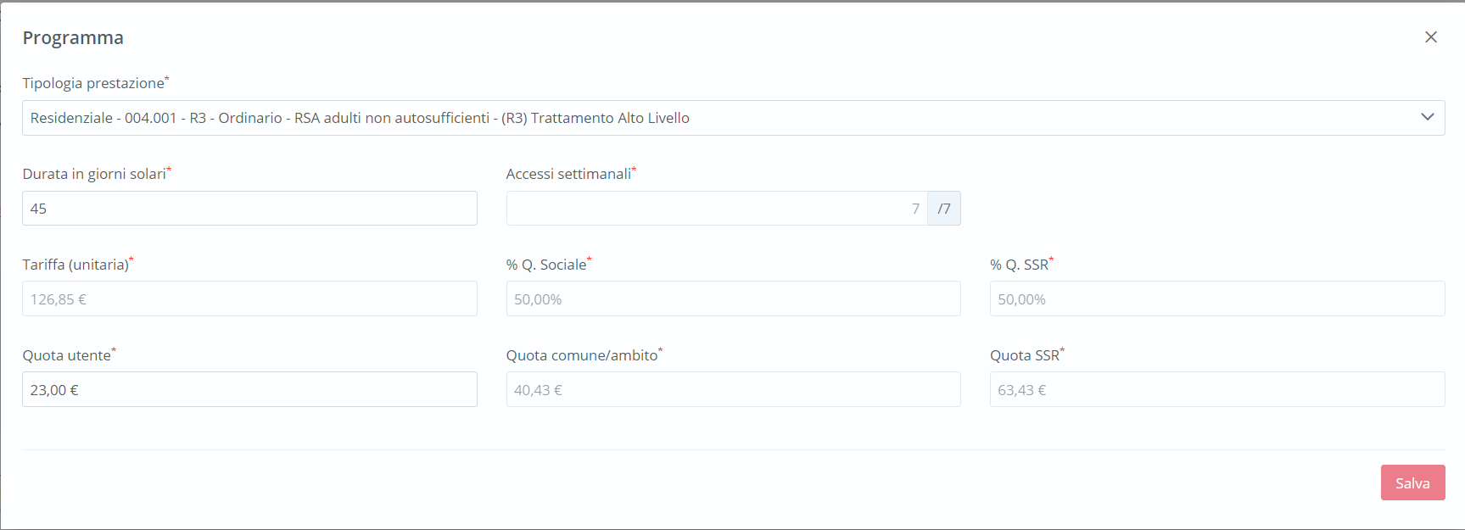
Dopo aver inserito i campi obbligatori, l’utente potrà cliccare sul pulsante . Il sistema mostrerà le informazioni inserite all’interno della tabella e sarà possibile apportare modifiche mediante apposito pulsante .
Dopo aver compilato e salvato le varie sezioni del PAI, a valle della validazione nell’apposita scgeda (Paragrafo 8.3.6.2), l’utente avrà la possibilità di stampare l’intero PAI mediante apposito pulsante . Infine, dovrà cliccare sul pulsante per tornare alla schermata di riepilogo.
Una volta completata la compilazione del PAI, l’utente potrà accedere, in modalità di modifica, alla scheda PAI, tramite apposito pulsante .

Scheda “Approvazione PAI”
Una volta completata la compilazione del PAI (Paragrafo 8.2.6.1), a video comparirà la sezione “Approvazione PAI” e l’utente potrà accedervi per compilarla tramite il pulsante .

Selezionando il pulsante, il sistema aprirà la schermata in cui saranno presenti alcune informazioni utili per ricapitolare quanto definito nel PAI per l’assistito preso in carico.
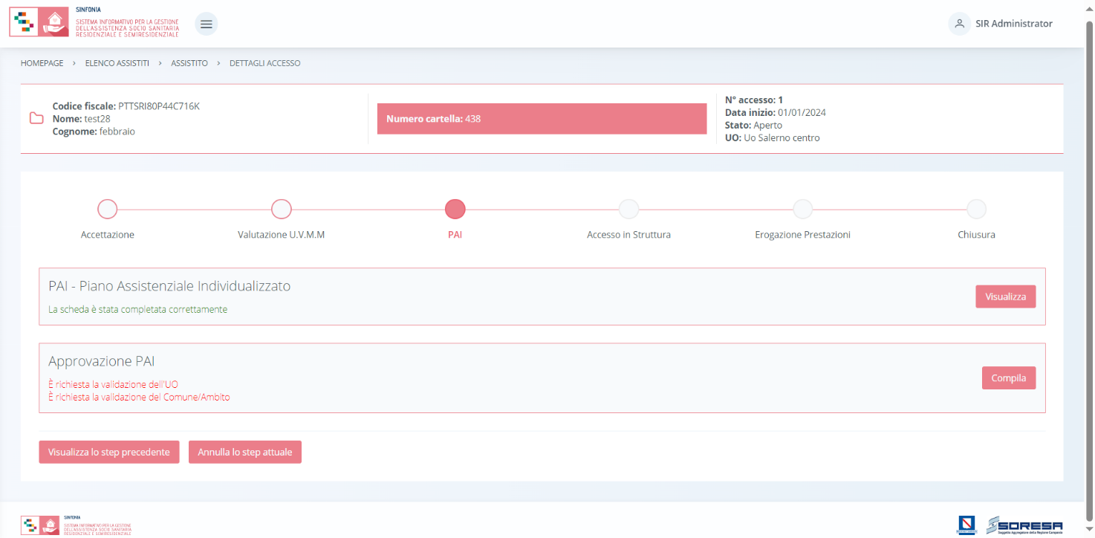
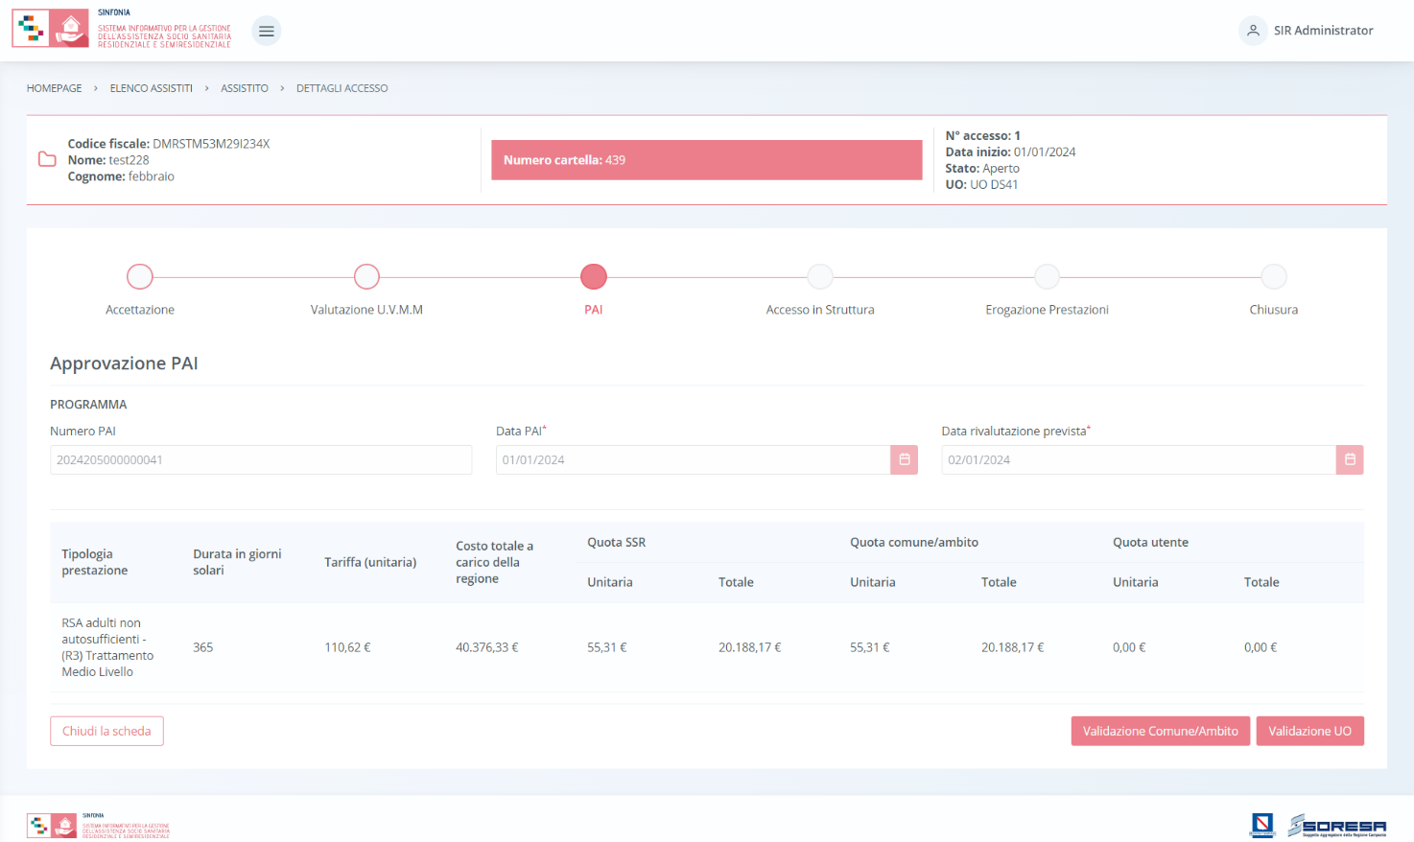

L’utente preposto dell’U.O. e del Comune/Ambito di riferimento dovranno procedere alla validazione tramite appositi pulsanti affinché l’Accesso possa proseguire secondo il workflow del SI.
Se la prestazione selezionata nel PAI prevede una quota percentuale del 100% a carico del SSR, allora l’utente designato del Comune/Ambito di residenza storica dell’assistito non dovrà apporre alcuna validazione amministrativa al PAI.
Inoltre, si precisa che le tariffe indicate nel PAI rappresentano una stima preliminare: le quote effettive verranno definite solo al termine del percorso, una volta che la Struttura avrà registrato tutte le prestazioni effettivamente erogate nel sistema.
A seguito della validazione, sarà possibile tornare alla schermata di riepilogo della fase “PAI” cliccando sul pulsante .
Inoltre, a seguito dell’approvazione PAI a video compariranno i nomi degli operatori U.O e Comune/Ambito, se il PAI è in compartecipazione, che hanno validato il PAI.
Di seguito un’immagine esplicativa.

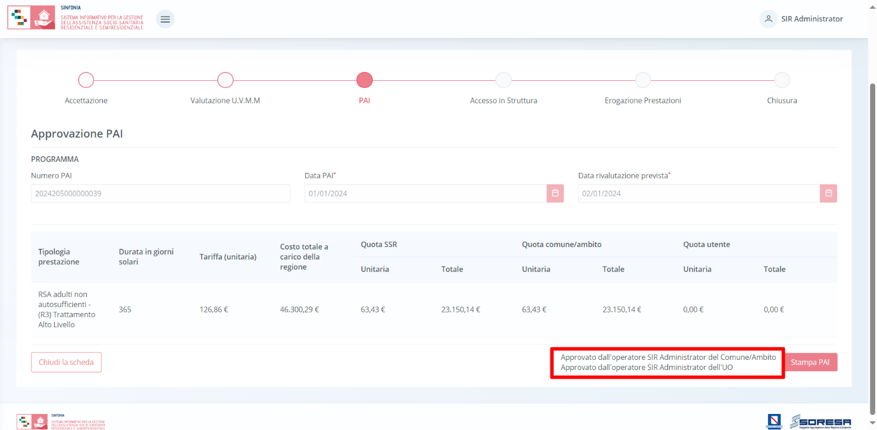

Validazione della fase “PAI”
Nella pagina di riepilogo della fase “PAI”, per proseguire nel workflow, l’utente potrà cliccare il pulsante in basso alla pagina . Al clic del pulsante, il sistema mostrerà un messaggio di conferma.
Cliccando sul pulsante , si verificheranno i seguenti casi:
- Se la scheda “PAI – Piano assistenziale individualizzato” della corrispondente fase risulta correttamente compilata.
In tal caso, lo stato dell’accesso passerà da “PAI” a “Accesso in Struttura” e l’utente verrà indirizzato direttamente alla schermata di riepilogo della fase successiva.
- Se l’utente non ha completato in modo corretto l’inserimento delle informazioni nella scheda “PAI – Piano assistenziale individualizzato”, il sistema genererà un messaggio di errore che avverte l’utente del mancato inserimento delle informazioni da registrare e non permette di proseguire nel workflow.
Dopo la validazione, l’utente verrà indirizzato direttamente alla fase successiva “Accesso in Struttura” e potrà accedere alle schede precedentemente compilate nella fase “PAI” in sola modalità di visualizzazione, ovvero senza la possibilità di modificare le informazioni presenti a sistema.
Altrimenti, cliccando sul pulsante , tornerà alla schermata precedente senza salvare alcuna azione.

Se invece, nella pagina di riepilogo della fase “PAI”, l’utente sceglie di invalidare lo step tramite apposito pulsante 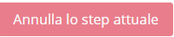, il sistema mostra un pop-up che conferma della scelta. Se l’utente conferma la scelta cliccando il pulsante , il sistema elimina le informazioni inserite nelle schede della fase “PAI”, lo stato dell’accesso tornerà da “PAI” a “Valutazione U.V.M.M.” e l’utente verrà indirizzato direttamente alla schermata di riepilogo della fase precedente. Altrimenti, cliccando sul pulsante , tornerà alla schermata precedente senza salvare alcuna azione.

Fase “Accesso in Struttura”
La fase “Accesso in Struttura” consente all’utente loggato U.O. di visionare le Strutture accreditate da suggerire al paziente e di venire a conoscenza della presa in carico da parte della Struttura scelta dal paziente per svolgere il trattamento assistenziale.
All’interno della sezione saranno presenti le seguenti schede:
- Elenco Strutture accreditate, che consentirà all’utente profilato dell’U.O. di visualizzare l’elenco delle Strutture disponibili ad un’eventuale presa in carico dell’assistito in base ad una serie di requisiti;

- Presa in carico, che consentirà all’utente profilato dell’U.O. di visualizzare le informazioni di presa in carico inserita dalla Struttura in cui l’assistito si è recato per svolgere le prestazioni indicate nel PAI dall’U.O.

Di seguito si riportano nel dettaglio le descrizioni delle schede previste nella fase “Accesso in Struttura”.

Scheda “Elenco Strutture accreditate”
L’utente profilato dell’U.O. potrà accedere alla scheda “Elenco Strutture accreditate”, tramite l’apposito pulsante .
Alla selezione del suddetto pulsante, il sistema aprirà la schermata “Elenco Strutture accreditate”, in cui l’utente visualizzerà una serie di informazioni utili ad inquadrare le strutture accreditate presenti sul territorio tramite la ricerca che potrà avviare mediante apposito pulsante “Cerca”, dopo aver valorizzato i filtri di ricerca:
- ASL: in cui selezionare l’ASL in cui effettuare la ricerca delle Strutture. In un primo momento l’ASL sarà valorizzata di default con l’ASL associata all’U.O. in cui è in corso l’accesso;
- Distretto: campo in cui selezionare il distretto tra quelli associati all’ASL selezionata al punto precedente. In un primo momento il campo Distretto sarà valorizzato di default con il Distretto associato all’U.O. in cui è in corso l’accesso.

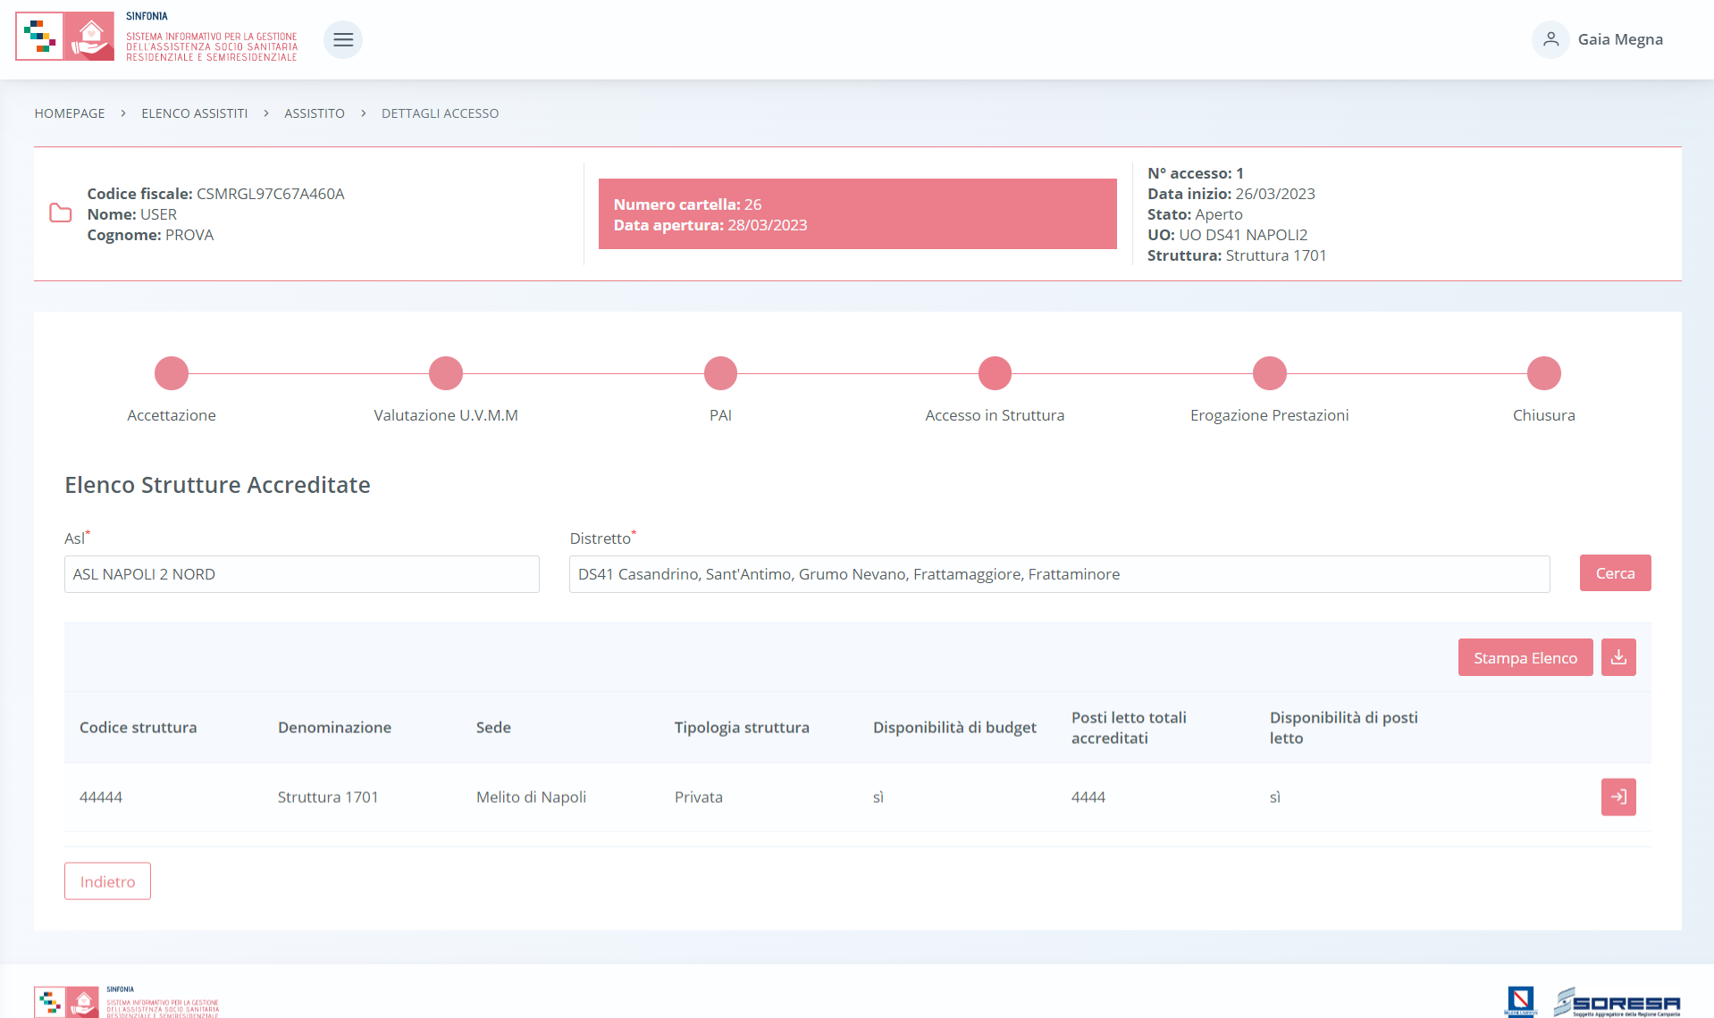

Il sistema mostrerà l’elenco di tutte le Strutture associate al Distretto selezionato accreditate per la tipologia di prestazione indicata precedentemente dall’U.O. nel PAI, con l’indicazione di una serie di informazioni utili alla comprensione dello stato della Struttura in termini di disponibilità di budget e di posti letto al momento della ricerca.
Mediante il pulsante “Vai al dettaglio” , l’utente sarà rimandato alla schermata di anagrafica della Struttura corrispondente (Paragrafo 7.1.2) al fine di approfondire le caratteristiche anagrafiche, prestazioni accreditate e budget.
Infine, mediante apposita funzionalità sarà possibile scaricare l’elenco in tabella e/o stamparlo per mostrare eventualmente all’assistito le Strutture suggerite dal sistema.
In basso a sinistra della schermata sarà presente un pulsante , che consentirà all’utente profilato dell’U.O. di ritornare alla schermata iniziale della fase “Accesso in Struttura”.
Nella schermata di riepilogo dell’Accesso in Struttura, sarà possibile tornare allo step precedente e apportare modifiche, laddove necessario, al PAI precedentemente inserito, mediante il pulsante . Questa operazione potrà essere effettuata, a meno che la Struttura non abbia già registrato la presa in carico.

Scheda “Presa in carico”
L’utente profilato dell’U.O. potrà accedere alla scheda “Presa in carico”, tramite l’apposito pulsante .
Accedendo all’interno della schermata, l’utente visualizzerà le informazioni di presa in carico registrate dalla Struttura erogatrice dove l’assistito si è recato per svolgere la prestazione assistenziale prevista dal PAI, con la possibilità di scaricare e visualizzare gli eventuali documenti allegati.

In basso a sinistra della schermata sarà presente un pulsante , che consentirà all’ utente profilato dell’U.O. di ritornare alla schermata iniziale della fase “Accesso in Struttura”.

Validazione della fase “Accesso in Struttura”
Nella pagina di riepilogo della fase “Accesso in Struttura”, per proseguire nel workflow, l’utente potrà cliccare il pulsante in basso alla pagina . Al clic del pulsante, il sistema mostrerà un messaggio di conferma.

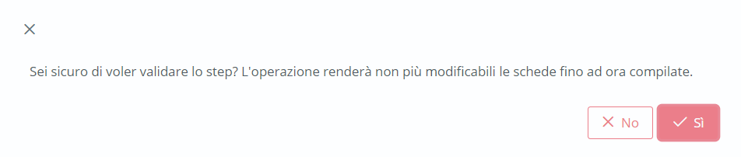

Cliccando sul pulsante , lo stato dell’accesso passerà da “Accesso in Struttura” a “Erogazione prestazione” e l’utente verrà indirizzato direttamente alla schermata di riepilogo della fase successiva nel workflow.
Dopo la validazione, l’utente potrà accedere alle schede precedentemente compilate nella fase “Accesso in Struttura” in sola modalità di visualizzazione, ovvero senza la possibilità di modificare le informazioni presenti a sistema.
Altrimenti, cliccando sul pulsante , tornerà alla schermata precedente senza salvare alcuna azione.

Si precisa che nella pagina di riepilogo della fase “Accesso in Struttura” l’utente non potrà scegliere di invalidare lo step e tornare indietro nel workflow in quanto l’assistito si trova ormai in cura presso la specifica Struttura erogatrice di riferimento.

Fase “Erogazione prestazioni”
La fase “Erogazione prestazioni” consente all’operatore U.O. di visionare le prestazioni erogate nel trattamento assistenziale implementato e di compilare le valutazioni cliniche durante la fase operativa di assistenza sociosanitaria vera e propria.
All’interno della sezione saranno presenti le seguenti schede:
- Prestazioni, nella quale è possibile visionare le prestazioni che la Struttura ha erogato fino a quel momento all’assistito di riferimento all’interno del trattamento assistenziale previsto dal PAI;
- Proposta di rimodulazione, mediante la quale l’U.O. può prendere visione della proposta di rimodulazione del PAI corrente, eventualmente compilata dalla Struttura erogatrice di riferimento;
- Valutazione clinica, nella quale l’U.O. ha la possibilità di effettuare valutazioni periodiche e/o straordinarie dell’assistito in ambito clinico e definirne le finalità.

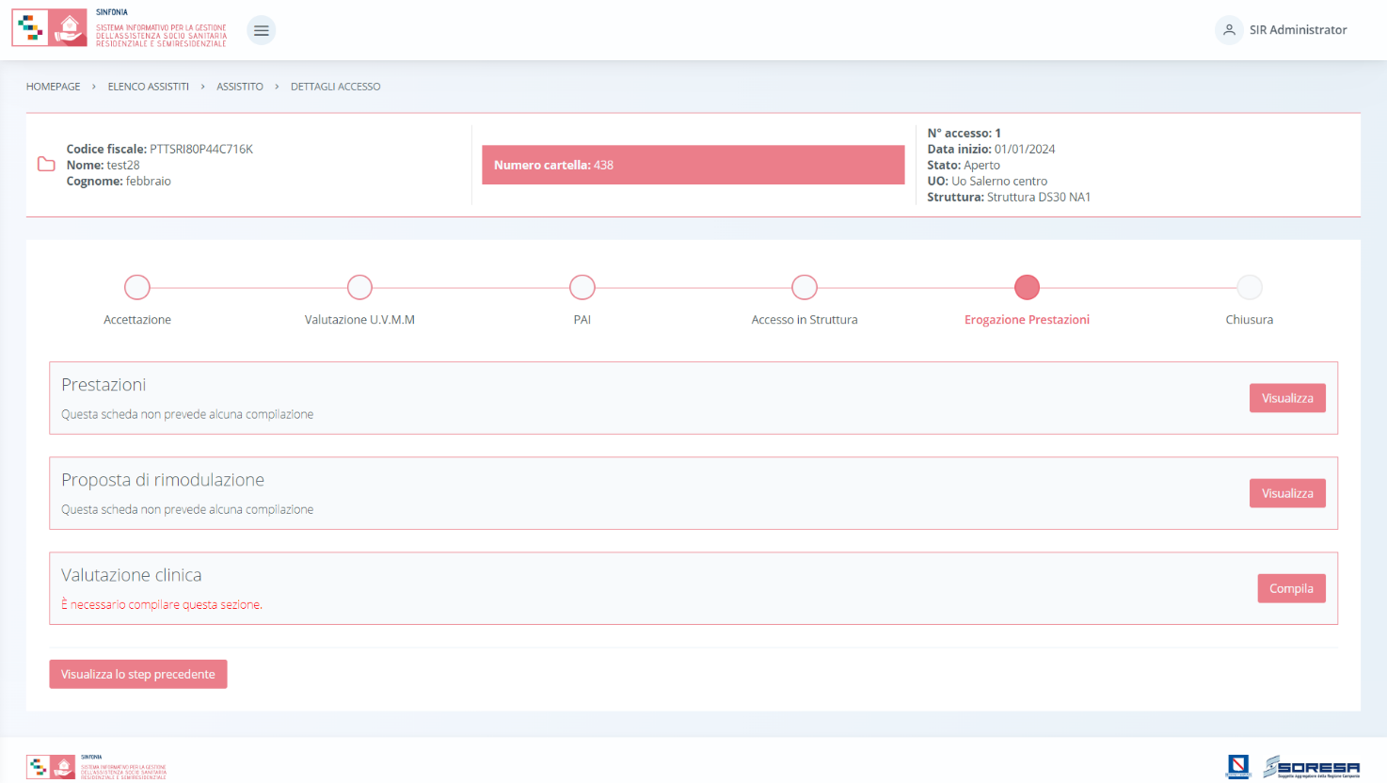

Di seguito si riportano nel dettaglio le descrizioni delle schede previste nella fase “Erogazione prestazioni”.

Scheda “Prestazioni”
Contemporaneamente al programma che sarà messa in atto lato Struttura, l’utente del U.O. potrà accedere alla scheda “Prestazioni”, compilata dalla Struttura, in cui potrà prendere visione di tutte le informazioni operative sulle prestazioni erogate all’assisto.
Si precisa che la gestione di tale scheda è subordinata al flusso di lavoro in capo alle Strutture; quindi, finché l’operatore non registra le prestazioni erogate, la scheda risulterà vuota.
L’utente profilato dell’U.O. potrà accedere alla scheda, in modalità di sola visualizzazione, tramite l’apposito pulsante .
Alla selezione del suddetto pulsante, il sistema aprirà la schermata “Prestazioni”, in cui l’utente visualizzerà una serie di informazioni utili ad inquadrare il programma che l’assistito sta svolgendo in attuazione del PAI. In particolare, il sistema mostrerà:
- la tabella contente le prestazioni erogate e registrate dalla Struttura;
- le eventuali sospensioni registrate;
- le eventuali note di diario registrate dagli operatori della Struttura di riferimento.
Di seguito una schermata di esempio:
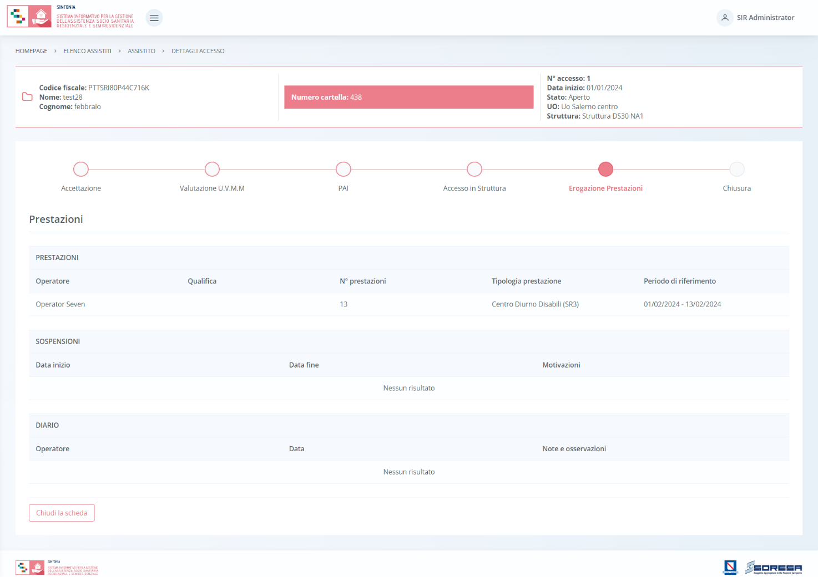
In basso a sinistra della schermata sarà presente un pulsante , che consentirà all’ utente profilato dell’U.O. di ritornare alla schermata iniziale della fase “Erogazione prestazioni”.

Scheda “Proposta di rimodulazione”
Se l’utente della Struttura ha compilato la scheda “Proposta rimodulazione” del PAI, l’utente profilato dell’U.O. potrà accedere alla scheda “Proposta rimodulazione” tramite l’apposito pulsante .
L’utente profilato dell’U.O. può visualizzare le modifiche suggerite eventualmente dalla Struttura nella scheda, come si evince dall’immagine di esempio:
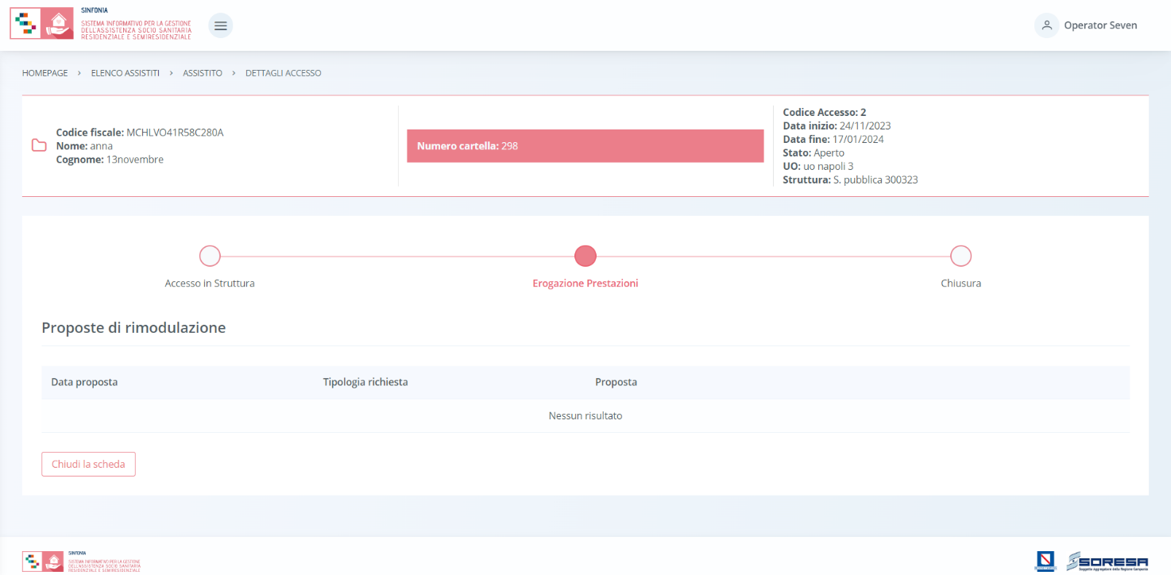

In basso a sinistra della schermata sarà presente un pulsante , che consentirà all’ utente profilato dell’U.O. di ritornare alla schermata iniziale della fase “Erogazione prestazioni”.

Scheda “Valutazione clinica”
Nella fase “Erogazione prestazioni”, l’utente potrà accedere alla scheda “Valutazione clinica” tramite l’apposito pulsante . La compilazione della seguente scheda è a discrezione dell’operatore, in quanto a valle delle recenti lavorazioni non è più obbligatoria per la chiusura del workflow.
Alla selezione del suddetto pulsante, il sistema aprirà la schermata in cui l’utente presente nell’U.V.M.M. potrà visualizzare il PAI in corso e potrà inserire una o più valutazioni cliniche nel tempo tramite apposito pulsante .

Nel caso in cui l’utente loggato U.O. dovesse scegliere di effettuare una valutazione «periodica», allora il sistema gli permetterà di selezionare una tra queste due «finalità di valutazione»:

        - modifica PAI in termini di frequenza, mediate la quale è possibile effettuare una modifica della frequenza indicata precedentemente nel PAI solo se la tipologia di prestazione prevista nel PAI è di tipo semiresidenziale;

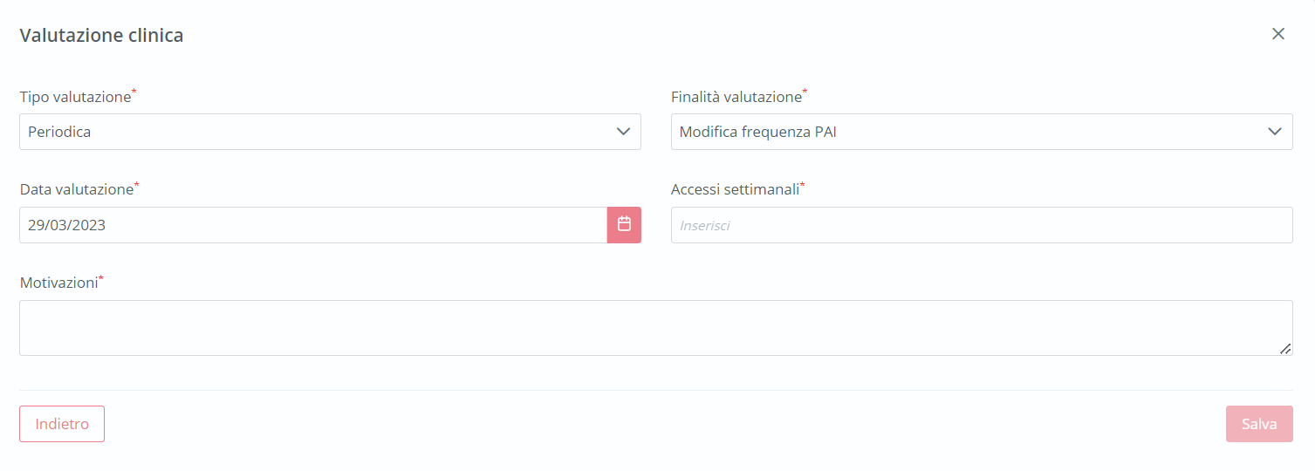

- conferma PAI, mediate la quale è possibile confermare il trattamento previsto nel PAI in corso.

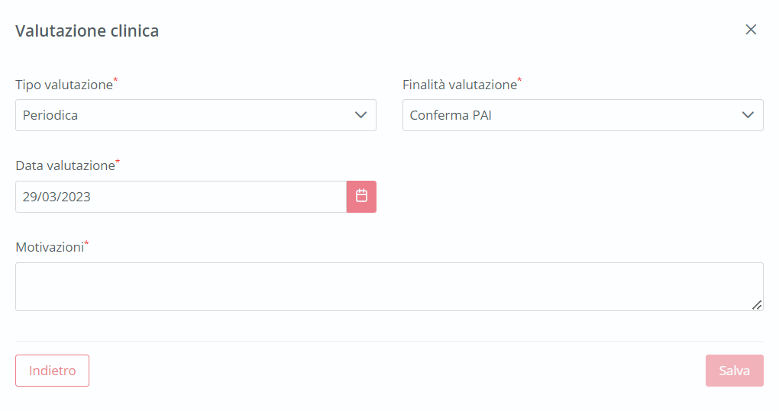

Nel caso in cui l’utente loggato U.O. dovesse scegliere di effettuare una valutazione «straordinaria», allora il sistema gli permetterà di selezionare una tra queste due «finalità di valutazione»:

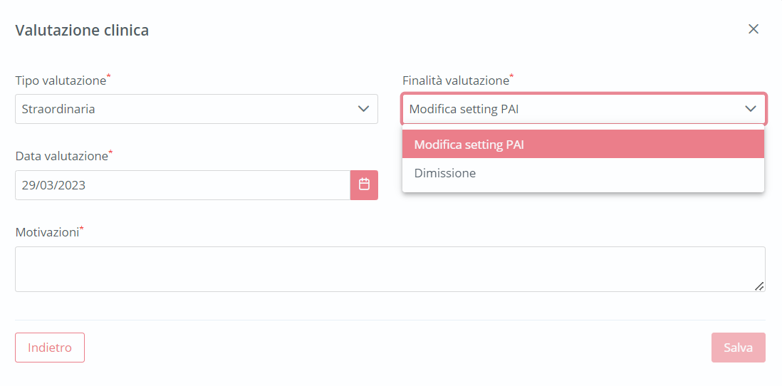

        - modifica setting assistenziale PAI, mediate la quale è possibile indicare la necessità di una modifica del setting assistenziale del PAI in corso; in tal caso, dopo il salvataggio delle informazioni della scheda, sarà necessario proseguire alla fase “Chiusura” (Paragrafo 8.3.9.) e procedere alla chiusura dell’Accesso in corso tramite gli appositi passaggi;

        - dimissione, mediate la quale è possibile indicare la necessità della dimissione per l’assistito che sta svolgendo il PAI in corso; in tal caso, dopo il salvataggio delle informazioni della scheda, sarà necessario avvertire la Struttura di riferimento e proseguire alla fase “Chiusura” (Paragrafo 8.3.9.) e procedere alla chiusura dell’Accesso in corso tramite gli appositi passaggi.

Solo dopo aver valorizzato i campi obbligatori della valutazione registrata, ovvero quelli contrassegnati da apposito asterisco, si potrà procedere al salvataggio dei dati inseriti nel pop-up, cliccando il pulsante per consolidare, e successivamente per tornare alla schermata precedente. Inoltre, nel pop-up sarà possibile allegare eventualmente documentazione utile.
A valle del salvataggio, in corrispondenza di ogni valutazione registrata, sarà possibile visualizzare le informazioni inserite precedentemente mediante apposita icona e/o eliminare un’intera riga della tabella, ossia una determinata valutazione precedentemente registrata, mediante apposito pulsante .
Si precisa che dopo il salvataggio di una valutazione di tipo «straordinaria» non sarà possibile registrare altre valutazioni nella scheda “Valutazione clinica”.

Validazione della fase “Erogazione prestazioni”
Nella pagina di riepilogo della fase “Erogazione prestazioni”, solo dopo che la Struttura ha concluso l’Accesso dell’assistito in struttura, l’utente profilato dell’U.O. potrà cliccare il pulsante in basso alla pagina “Valida e prosegui” per proseguire nel workflow.

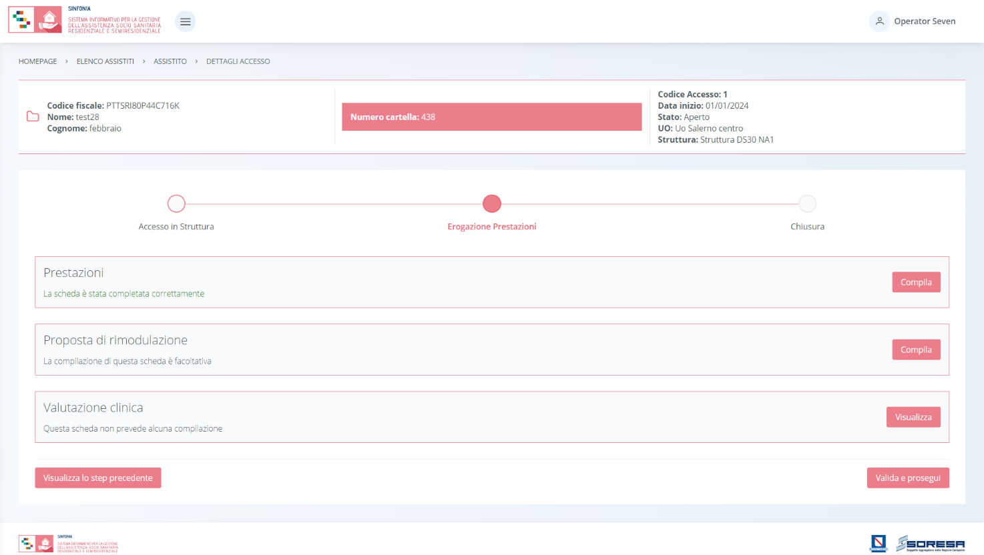

Al clic del pulsante, il sistema mostrerà un messaggio di conferma, come si evince dall’immagine che segue:

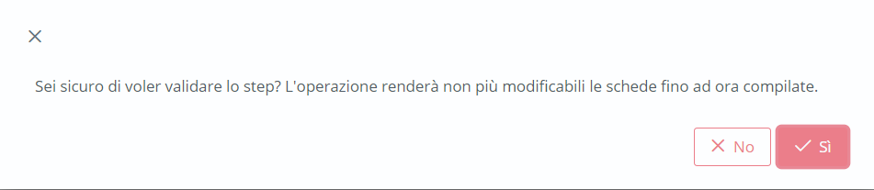
Cliccando sul pulsante , tornerà alla schermata precedente senza salvare alcuna azione.
Altrimenti, cliccando sul pulsante , lo stato dell’accesso passerà da “Erogazione prestazioni” a “Chiusura” e l’utente verrà indirizzato direttamente alla schermata di riepilogo della fase successiva. Quindi, da ora, potrà accedere alle schede precedentemente compilate nella fase “Erogazione prestazioni” in sola modalità di visualizzazione, ovvero senza la possibilità di modificare le informazioni presenti a sistema.
Si precisa che se la scheda “Valutazione clinica” è stata compilata mediante una valutazione straordinaria con finalità di “modifica setting PAI”, bisognerà provvedere alla creazione di un nuovo accesso collegato alla medesima cartella a valle del completamento della fase “Chiusura” dell’Accesso (Paragrafo 8.3.9).
In particolare, tramite apposito pulsante 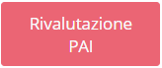 posto in corrispondenza dell’ultimo Accesso chiuso nella tabella di riepilogo degli Accessi della cartella dell’assistito, sarà possibile procedere ad una “Rivalutazione PAI”.

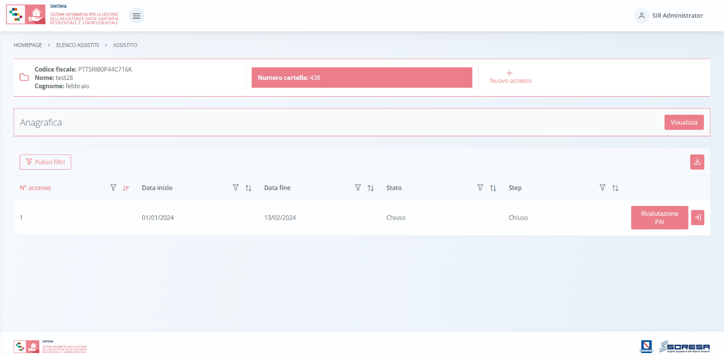

Alla conferma, il sistema aprirà uno nuovo Accesso che risulterà precompilato di default con le informazioni del precedente fino alla fase “PAI”.
In tal modo, l’utente profilato dell’U.O. potrà accedere e compilare le schede dal PAI in poi, ed eventualmente modificare quelle precedenti, utilizzando l’apposito pulsante posto in corrispondenza del nuovo Accesso (nella tabella di riepilogo degli Accessi) creato a valle della volontà di rivalutare il PAI precedentemente redatto e attuato.

Fase “Chiusura”
A valle della chiusura dell’Accesso dell’assistito lato Struttura, l’ultima fase del workflow “Chiusura” consente all’utente U.O. di visionare il “Riepilogo PAI” contenente il trattamento assistenziale svolto dalla Struttura di riferimento e permette di compilare la lettera di dimissione funzionale alla chiusura dell’Accesso dell’assistito.
All’interno della sezione saranno presenti le seguenti schede:
- Riepilogo PAI, nella quale l’utente afferente all’U.O., prendendo visione del “Riepilogo PAI”, potrà visionare le prestazioni effettivamente erogate da parte della struttura accreditata e il costo effettivo emerso;
- Chiusura: mediante la quale, l’utente profilato dell’U.O., visualizzerà le informazioni inserite dalla Struttura in merito alla dimissione dell’assistito.

Di seguito si riportano nel dettaglio le descrizioni delle schede previste nella fase “Chiusura”.

Scheda “Riepilogo PAI”
L’utente profilato dell’U.O. potrà accedere alla scheda “Riepilogo PAI”, tramite l’apposito pulsante , al fine di visionare le prestazioni effettivamente erogate dalla Struttura durante l’Accesso e il costo finale del trattamento svolto, diviso nelle quote previste.
Alla selezione del suddetto pulsante, il sistema aprirà la schermata “Riepilogo PAI”, in cui l’utente profilato dell’U.O. visualizzerà una tabella di riepilogo con il totale delle giornate erogate (tra prestazioni e sospensioni) dalla Struttura di riferimento nell’ambito del trattamento assistenziale sociosanitario effettivamente svolto secondo l’indicazione del PAI e il confronto tra il loro costo previsto ed effettivo diviso in quota SSR, Comune/Ambito ed utente.
Di seguito un’immagine di esempio.

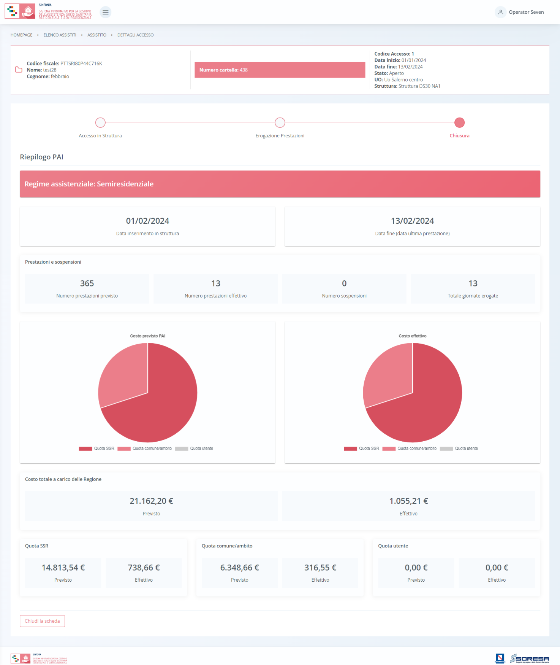

In seguito, in basso a sinistra della schermata sarà presente un pulsante , che consentirà all’ utente profilato dell’U.O. di ritornare alla schermata di riepilogo della fase “Chiusura”.

Scheda “Chiusura”
L’utente profilato dell’U.O. potrà accedere alla scheda “Chiusura”, tramite l’apposito pulsante , al fine di visualizzare le informazioni di data e motivo della dimissione dell’assistito ed eventuali documenti, registrati dalla Struttura erogatrice di riferimento.

Dopo aver visionato le informazioni, potrà tornare alla pagina di riepilogo della fase mediante il pulsante .

“Chiusura Accesso”
A seguito del salvataggio della scheda “Chiusura”, l’utente U.O. potrà chiudere l’accesso mediante il pulsante posto in basso nella pagina di riepilogo della fase “Chiusura”.

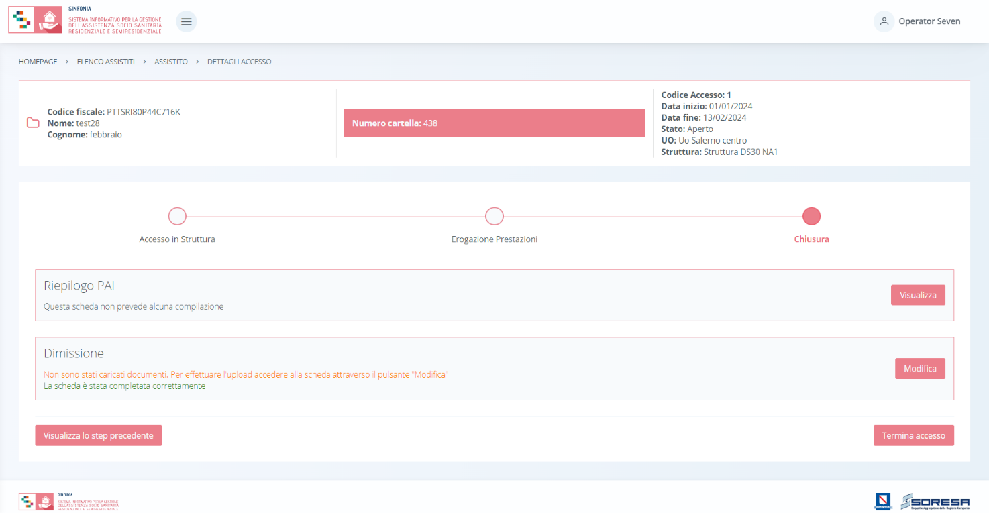

Alla selezione del suddetto pulsante, il sistema aprirà un pop-up in cui l’utente potrà confermare o meno la scelta di chiusura della scelta in quanto irreversibile:

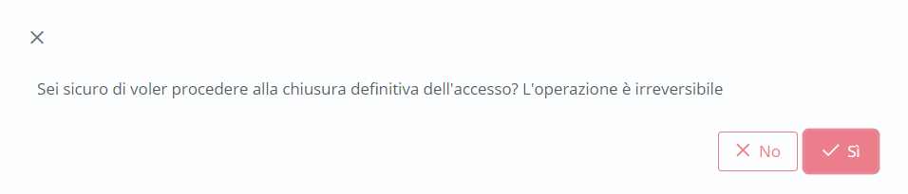

Cliccando sul pulsante , il sistema chiuderà l’Accesso e non sarà possibile apportare modifiche. Altrimenti, cliccando sul pulsante , tornerà alla schermata precedente senza salvare alcuna azione.
Nel primo caso, le informazioni relative al percorso saranno archiviate nella cartella dell’assistito e disponibili, in modalità di sola visualizzazione, nella pagina di riepilogo degli Accessi utilizzando l’apposito pulsante posto in corrispondenza dell’Accesso chiuso contenuto nella tabella di riepilogo degli Accessi dell’assistito all’U.O.

Di seguito un’immagine di esempio:

Qualora l’assistito dovesse ripresentarsi in futuro per altra assistenza, verrà gestito mediante un nuovo accesso collegato alla medesima cartella (Paragrafo 8.3).

In particolare, tramite apposito pulsante posto in corrispondenza dell’ultimo Accesso chiuso valido nella tabella di riepilogo degli Accessi, sarà possibile procedere ad una “Rivalutazione PAI”. Infatti, alla conferma di tale scelta, il sistema aprirà uno nuovo Accesso che risulterà precompilato di default con le informazioni del precedente fino alla fase “PAI”.

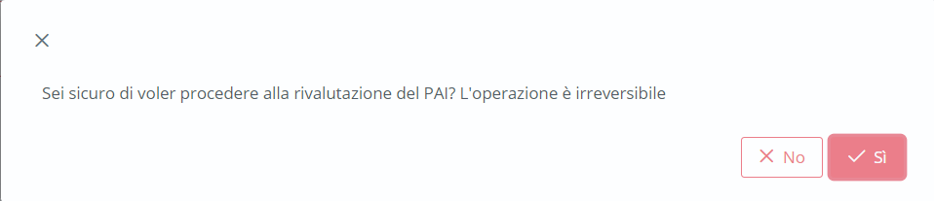

Il sistema rimanderà direttamente alla pagina di riepilogo degli Accessi, dove sarà presente la riga corrispondente a tale nuovo Accesso all’interno della tabella predefinita.

In tal modo, l’utente profilato dell’U.O. potrà accedere, proseguire nel workflow e compilare le schede dal PAI in poi, ed eventualmente modificare quelle precedenti.

9 Workflow della Struttura – Gestione Assistiti
Dal menu laterale cui si accede tramite il pulsante posto in alto a sinistra nella schermata , l’utente profilato della Struttura accreditata potrà accedere alla sezione core dell’applicativo dedicata alla Gestione assistiti. Alla selezione della voce Elenco assistiti, il sistema rimanderà alla schermata iniziale. Di seguito un esempio della schermata.
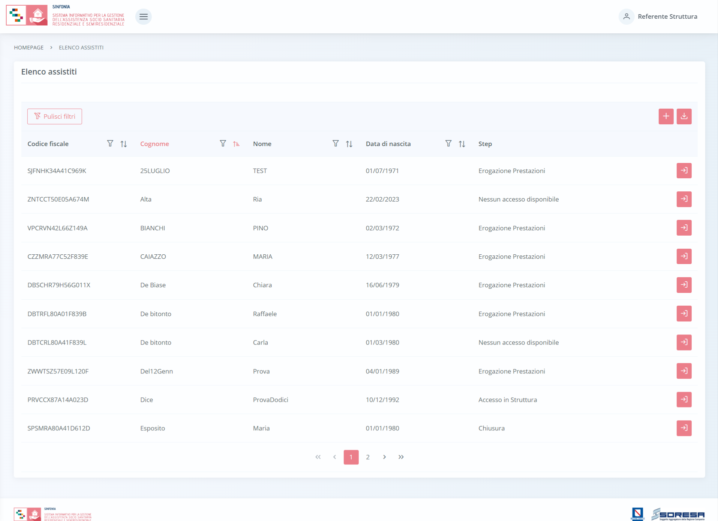

L’utente profilato potrà:
- Visualizzare una tabella contenente l’elenco degli assistiti già in carico presso la propria Struttura. Per ciascun assistito, la tabella mostrerà in colonna le informazioni essenziali identificative, quali:
  - Codice Fiscale (STP o ENI);
  - Cognome;
  - Nome;
  - Data di nascita.
Inoltre, nell’ultima colonna, in corrispondenza di ciascun assistito, è previsto il pulsante Vai alla cartella per accedere direttamente all’interno della cartella clinica dell’assistito. Inoltre, in alto nella tabella, l’utente avrà la possibilità di:
- Registrare una nuova anagrafica, tramite apposita funzionalità Nuova Anagrafica;
- Ricercare un’anagrafica già registrata a sistema, tramite i filtri posti in corrispondenza delle etichette di colonna, mediante i quali sarà possibile ricercare uno o più assistiti a seconda del filtro di ricerca. Alla selezione di tale pulsante, il sistema mostrerà un pop-up in cui si potrà inserire la parola da ricercare in colonna e quindi trovare l’anagrafica di interesse tra quelle precedentemente registrate a sistema. Per resettare la ricerca condotta, sarà sufficiente cliccare il pulsante ;
- Ordinare, in base al proprio interesse, i dati in colonna tramite appositi pulsanti , posti accanto all’etichetta corrispondente;
- Esportare l’elenco degli assistiti in formato excel, tramite apposita funzionalità Esporta elenco.

9.1 Registrazione nuovo accesso

L’utente profilato della Struttura potrà procedere alla registrazione nell’applicativo di un nuovo accesso presso la propria Struttura per un assistito, che non presenta un precedente accesso in quella Struttura, cliccando l’apposito pulsante , posto in alto a destra della tabella di riepilogo. Il sistema aprirà un pop-up in cui l’utente dovrà inizialmente inserire il codice fiscale/STP/ENI dell’assistito e cliccare sull’apposito pulsante . La Struttura potrà acquisire esclusivamente accessi che nel workflow U.O. si trovano nella fase “Accesso in Struttura”.

Di seguito una schermata di esempio:

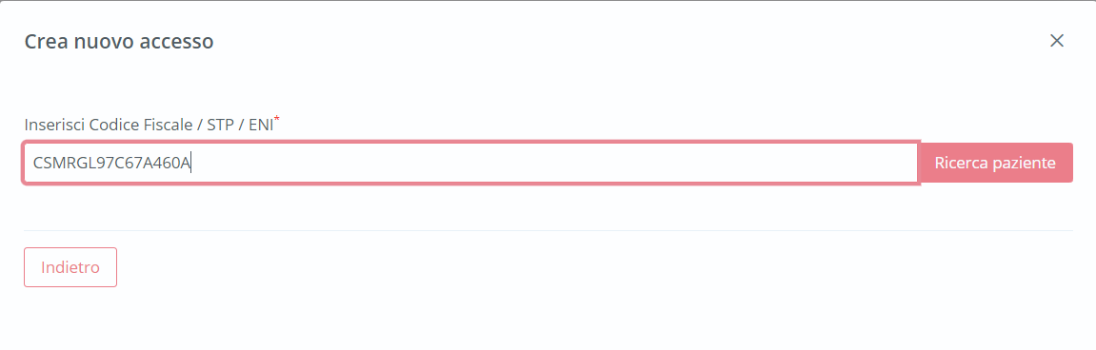

Alla richiesta di acquisizione di una nuova anagrafica, potranno verificarsi i seguenti scenari:
- Se l’utente della Struttura inserisce un CF di un assistito che non ha un accesso attivo presso l’UO oppure che ha un accesso presso l’UO che si trova in uno step diverso da “Accesso in struttura”; allora, il sistema mostrerà il messaggio “Non è possibile creare l'accesso in quanto il paziente non può ancora essere preso in carico oppure è già in corso il trattamento”;
- Se l’utente della Struttura inserisce un CF di un assistito che ha già un accesso presso la Struttura; allora, il sistema mostrerà un messaggio tipo “Non è possibile creare l'accesso in quanto il paziente non può ancora essere preso in carico oppure è già in corso il trattamento”. Quindi, in tal caso l’utente dovrà ricercare (Paragrafo 9.2) il CF tra quelli già in tabella e poi creare il nuovo accesso tramite il pulsante apposito della pagina di riepilogo degli accessi;
- Se l’utente inserisce un CF di un assistito che ha un accesso presso l’UO che si trova nello step “Accesso in struttura”. A questo punto, se il CF non possiede già accessi presso la Struttura, il sistema crea il nuovo accesso automaticamente. In seguito, l’utente profilato della Struttura potrà compilare, all’interno del pop-up, le informazioni in merito alla:
- Struttura, campo valorizzato di default con la Struttura associata all’utente. Se l’utente è associato a più di una Struttura, l’utente dovrà selezionare la Struttura dall’elenco di quelli associati all'utente loggato;
- Data di accesso: campo data, campo obbligatorio, da compilare con la data di presa in carico da parte della struttura.

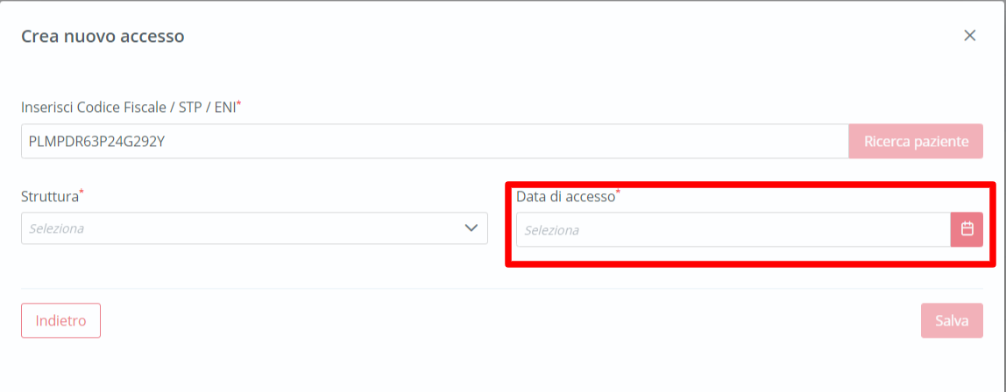

Solo dopo aver valorizzato i campi obbligatori, ovvero quelli contrassegnati da apposito asterisco, si potrà procedere al salvataggio dei dati inseriti, cliccando il pulsante per confermare l’apertura dell’accesso; invece, per tornare alla pagina di riepilogo senza aprire l’accesso, sarà sufficiente cliccare il pulsante .
Nel primo caso, l’utente profilato della Struttura erogatrice verrà indirizzato all’interno della prima fase del workflow della Struttura “Accesso in struttura” (Paragrafo 9.3.3) in cui il sistema mostrerà l’header della Cartella valorizzato con le informazioni in merito all’assistito, alla sua cartella clinica e all’accesso.
Di seguito un’immagine di esempio:
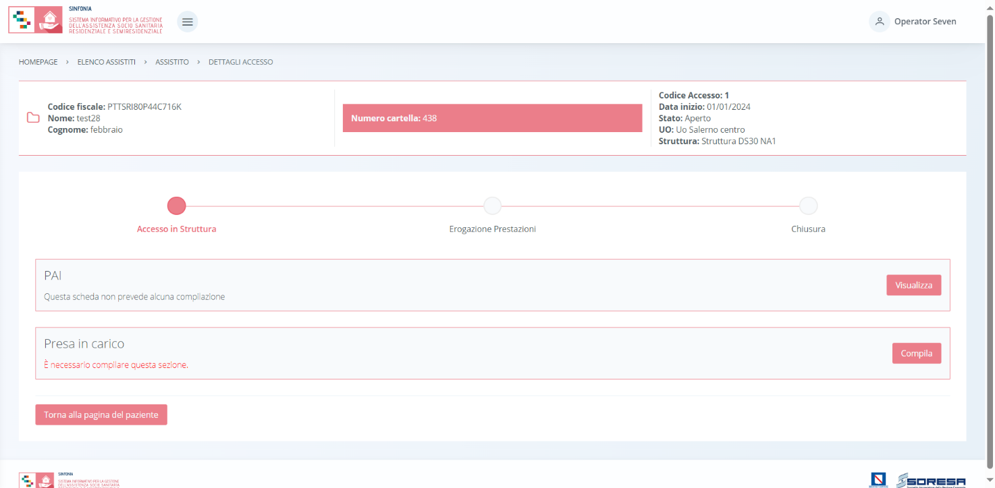

Ricerca assistito

All’interno dell’Elenco Assistiti, il SIGARS prevede una serie di filtri in corrispondenza delle etichette di colonne che costituiscono la tabella di riepilogo degli assistiti con accessi alla Struttura.

In particolare, come si evince dalla figura, l’utente profilato, cliccando l’icona che rappresenta il filtro di ricerca, presente per ogni etichetta di colonna in alto alla tabella di riepilogo, potrà ricercare una o più assistiti a seconda del filtro.

Alla selezione di tale funzionalità, il sistema mostrerà un pop-up in cui l’utente profilato potrà inserire, nell’apposito campo, la parola che intende ricercare per individuare l’assistito/i di interesse tra quelli censiti a sistema. Dopo aver compilato il campo, per avviare la ricerca tramite il filtro, egli dovrà cliccare il pulsante , che permetterà di filtrare i dati della colonna come richiesto dall’utente.

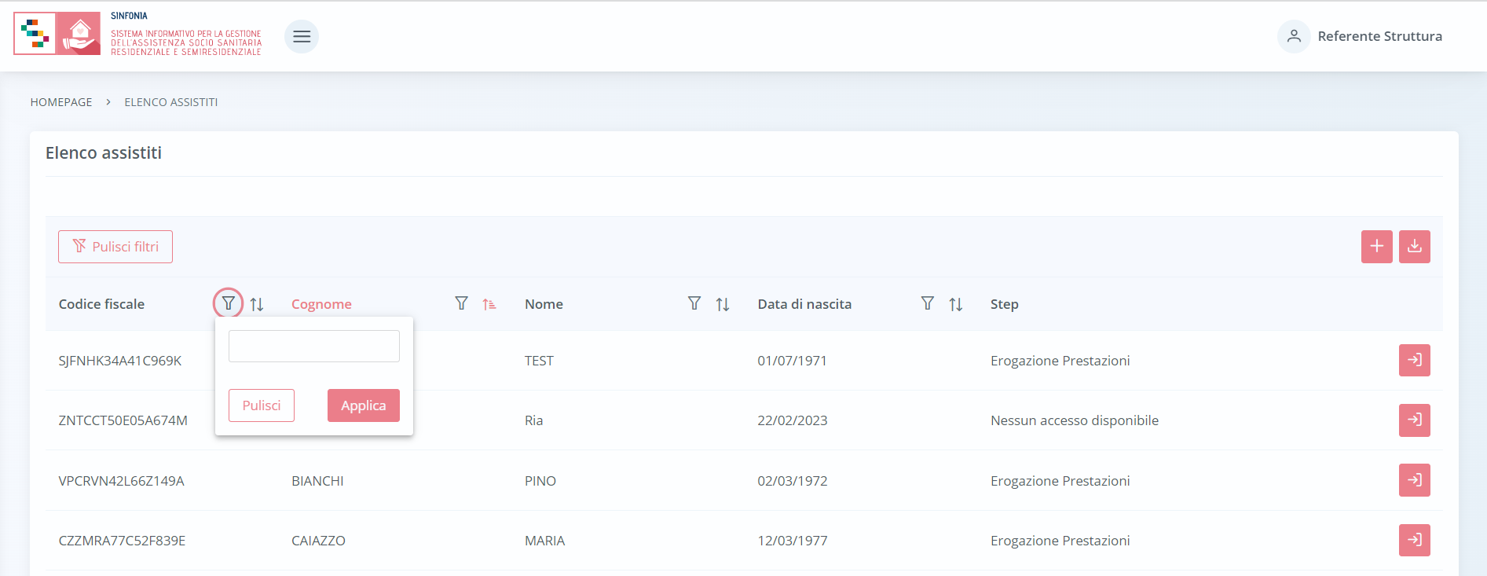

Alla richiesta di ricerca dell’anagrafica, il sistema effettuerà in automatico un primo controllo preliminare atto a verificare la presenza a sistema delle informazioni inserite nei campi di ricerca e procederà a mostrare l’output corrispondente nella tabella di riepilogo. Da qui, l’utente potrà accedere alla cartella dell’assistito cliccando sull’apposito pulsante , posto in riga in corrispondenza dell’anagrafica di interesse.
Al termine della ricerca o nel caso in cui si vogliano resettare i filtri di ricerca selezionati, l’utente dovrà cliccare sull’apposito pulsante all’interno del pop-up oppure il pulsante apposito in alto nella pagina; in questo modo, la tabella di riepilogo tornerà a mostrare tutti gli assistiti registrati nel SIGARS.

Inoltre, l’utente profilato potrà ordinare gli assistiti mediante l’icona presente accanto ad ogni etichetta di colonna della tabella di riepilogo; questa funzionalità permetterà di ordinare le righe che rappresentano gli assistiti in ordine alfabetico. Per tornare all’ordine originario occorrerà invece cliccare sull’icona .

Accesso dell’assistito

In seguito alla registrazione di un nuovo accesso o alla ricerca di un’anagrafica con uno o più accessi già registrati sul SIGARS, l’utente profilato potrà accedere alla schermata di riepilogo della cartella dell’assistito mediante apposito pulsante :

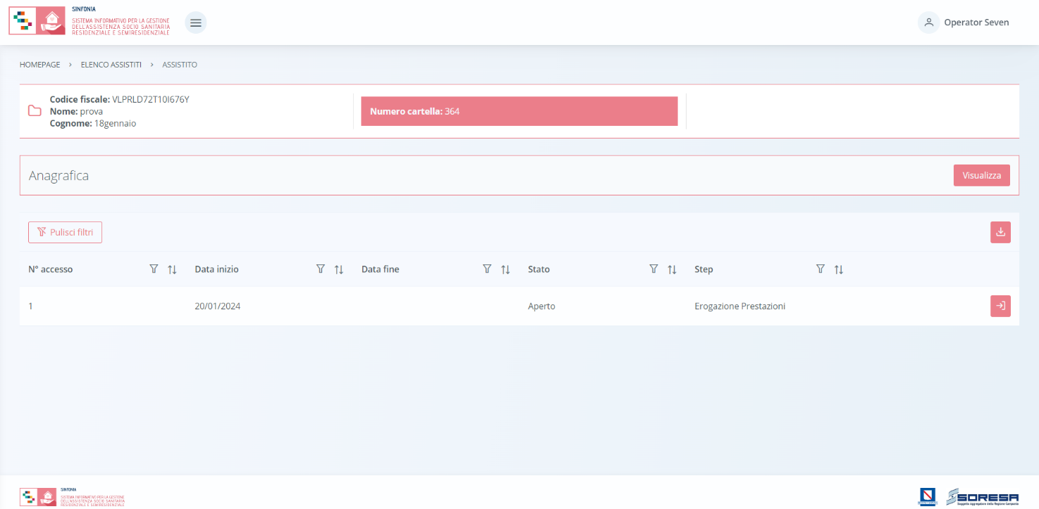

Come si evince dall’immagine, all’interno della schermata, l’utente profilato della Struttura potrà visualizzare le seguenti sezioni:
- Scheda Anagrafica, acquisita di default dall’U.O. di riferimento e che consentirà all’utente profilato della Struttura di visualizzare le informazioni di anagrafica dell’assistito;
- Tabella Riepilogo accessi, destinata a contenere le informazioni degli accessi dell’assistito nel tempo presso le Strutture erogatrici. Mediante l’apposito pulsante , l’utente potrà accedere alla fase attiva del flusso dell’accesso di interesse.

Si precisa che, se tutti gli accessi dell’assistito sono in stato “Chiuso”; allora, l’utente profilato della Struttura potrà aprire un nuovo accesso all’assistito mediante apposito pulsante 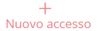 , posto nell’header della Cartella e procedere alla registrazione, come esposto nel Paragrafo 9.1.
Di seguito un’immagine di esempio:
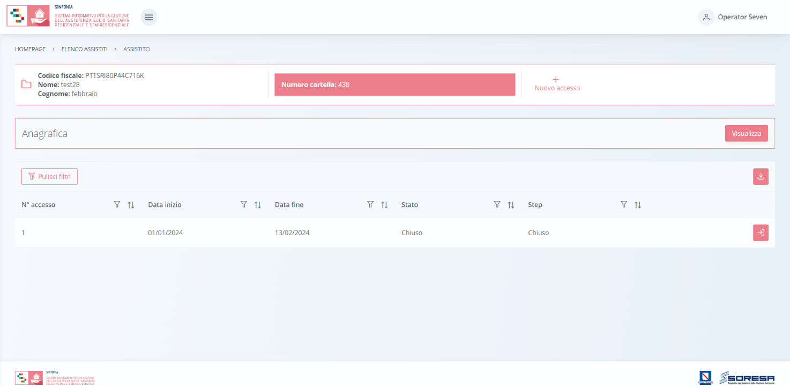

Scheda “Anagrafica”

All’interno della schermata di riepilogo dedicata agli accessi dell’assistito, l’utente profilato della Struttura, tramite il pulsante , potrà accedere in modalità di sola visualizzazione alla scheda “Anagrafica” dell’assistito, acquisita di default dall’U.O. di riferimento e contenente tutte le informazioni di anagrafica dell’assistito.
Inoltre, potrà scaricare, tramite apposito pulsante , la documentazione allegata dal U.O. di riferimento nella tabella preposta.

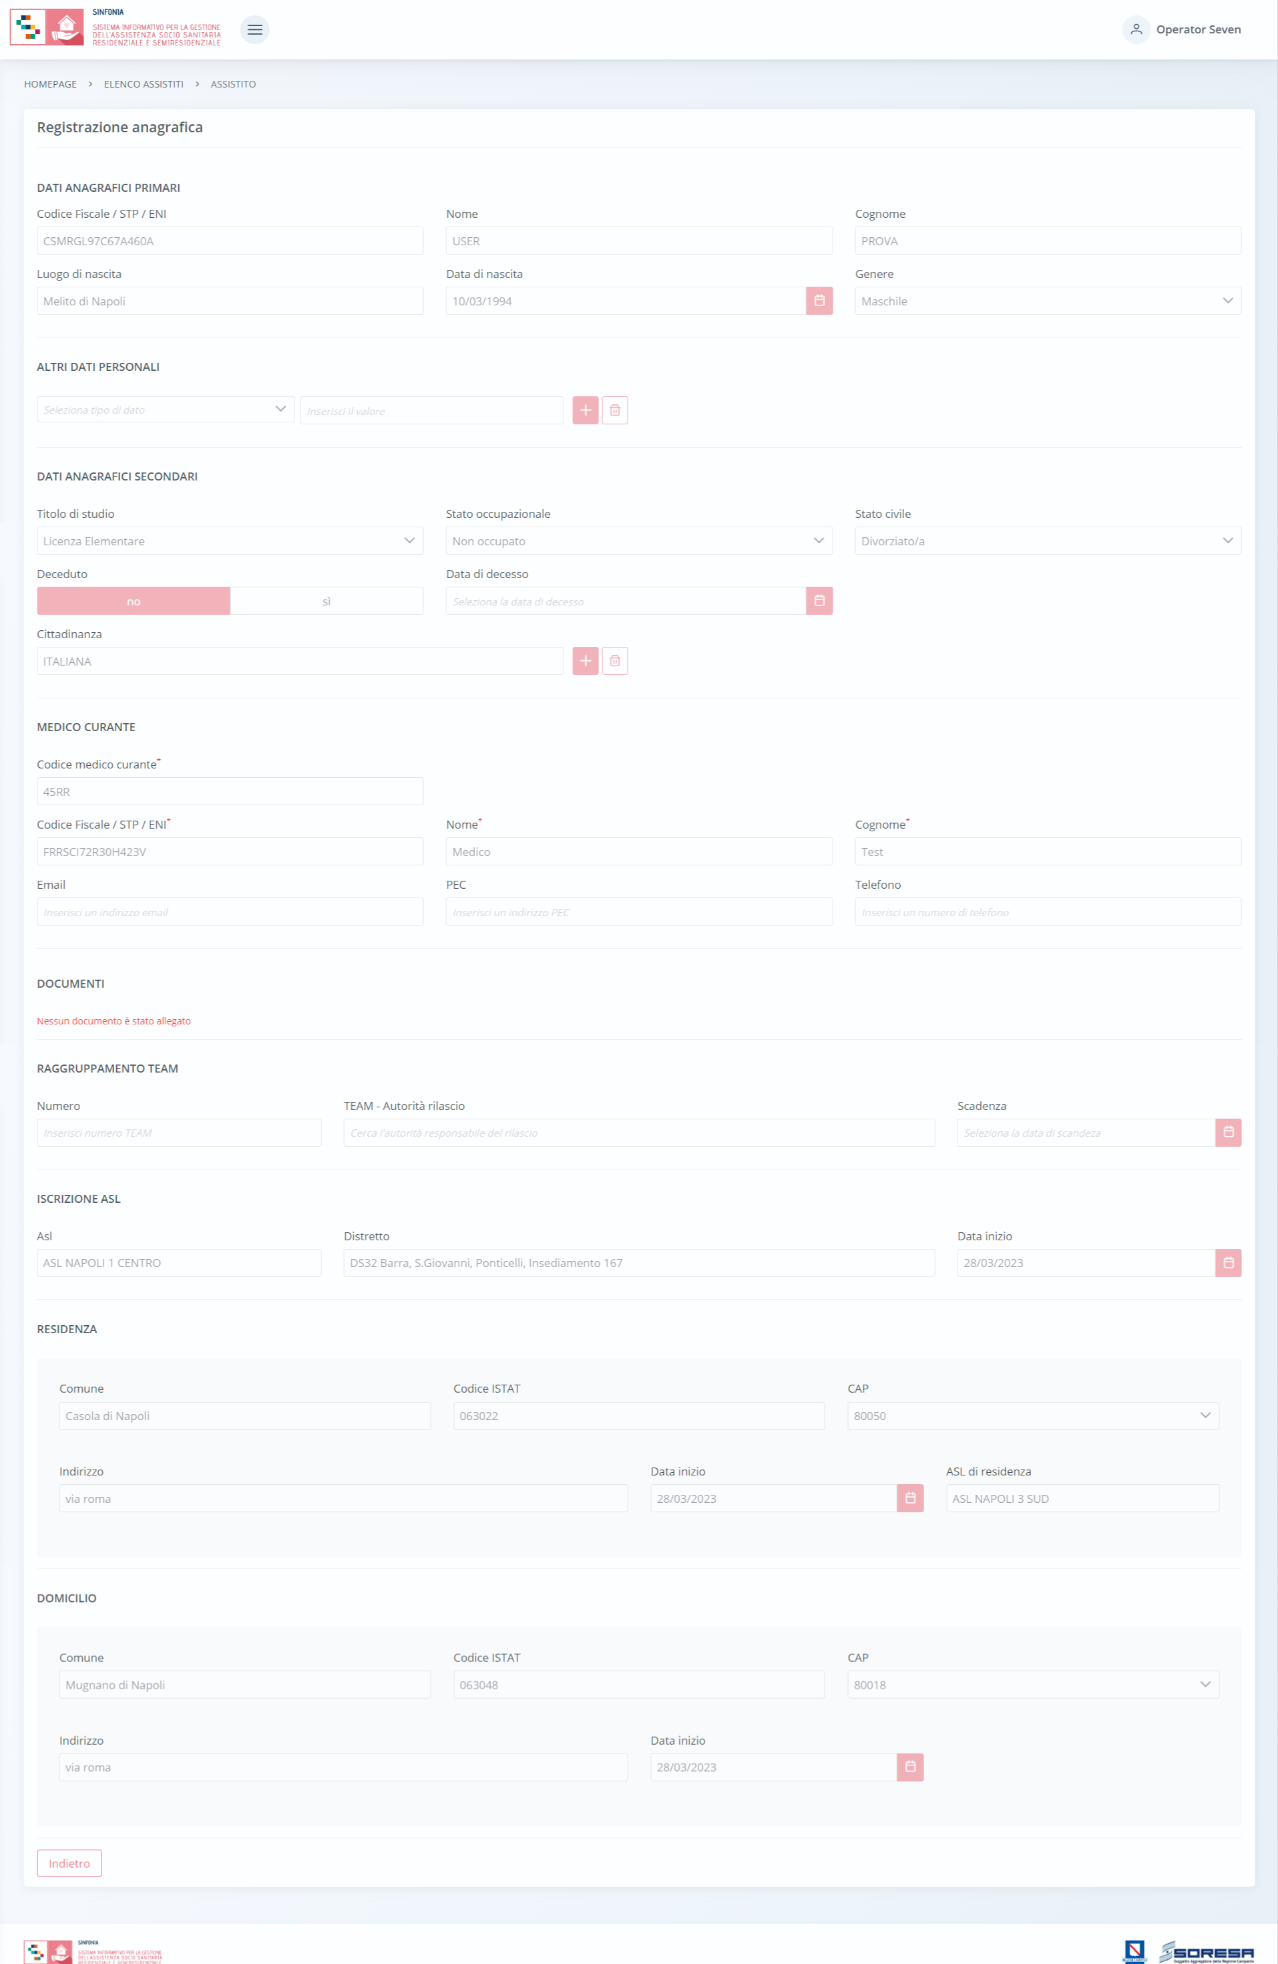

In fondo alla pagina il pulsante consentirà all’utente di uscire dalla scheda “Anagrafica” e ritornare alla schermata di riepilogo degli accessi dell’assistito.

Descrizione del workflow della Struttura

Come mostrato nell’immagine, all’interno dell’accesso dell’assistito, il sistema mostrerà il workflow che contiene le fasi previste nel processo di lavoro della Struttura:
- Accesso in Struttura;
- Erogazione prestazioni;
- Chiusura.

Prima di poter passare alla fase successiva, l’utente dovrà compilare e validare le informazioni obbligatorie della fase corrente. Per modificare/integrare informazioni di uno step precedente, l’utente dovrà invalidare la fase corrente mediante l’apposito pulsante così da tornare indietro nel flusso. Una volta allo step “Erogazione prestazioni”, non sarà più possibile invalidare e tornare indietro.
Per quanto concerne la visualizzazione (senza possibilità di modifica), l’utente potrà accedere in qualsiasi momento alle fasi del processo cliccando direttamente sui pulsanti che rappresentano gli steps del workflow oppure tramite i pulsanti e presenti a piè di pagina.

Fase “Accesso in Struttura”

La fase “Accesso in Struttura” consente all’operatore profilato della Struttura erogatrice di gestire la fase di accoglienza e presa in carico dell’assistito presso la Struttura.
All’interno della sezione saranno presenti le seguenti schede:
- PAI, scheda acquisita e compilata di default dall’U.O. di riferimento e contenente il Piano Assistenziale Individualizzato stabilito dall’UVMM dell’U.O.;
- Presa in carico, scheda in cui viene confermata o negata la presa in carico dell’assistito da parte della Struttura erogatrice. Tale informazione sarà poi visibile dall’U.O. di riferimento.
Di seguito una schermata di esempio:

Di seguito si riportano nel dettaglio le descrizioni delle schede previste nella fase “Accesso in Struttura”.

Scheda “PAI”
L’utente profilato della Struttura potrà accedere alla scheda “PAI” in modalità di sola visualizzazione, tramite l’apposito pulsante .

Tale scheda contiene il Piano Assistenziale Individualizzato, acquisito di default dall’U.O. di riferimento e contenente tutte le informazioni inserite dall’U.V.M.M. nei diversi tab previsti dalla schermata (Paragrafo 8.3.6.1.)

Di seguito una schermata di esempio:

In basso a sinistra della schermata sarà presente un pulsante , che consentirà all’ utente profilato di ritornare alla schermata iniziale della fase “Accesso in Struttura”.

Scheda “Presa in carico”
La scheda “Presa in carico” è accessibile mediante il pulsante .
L’utente sarà indirizzato nella pagina in cui dovrà compilare le informazioni riguardanti la presa in carico eventuale dell’assistito presso la Struttura erogatrice, come si evince nell’immagine di seguito:

Si potranno verificare i seguenti casi:
- Se l’utente intende prendere in carico l’assistito, dovrà valorizzare il campo “Presa in carico” con l’omonima voce; quindi, dovrà compilare il campo Data inserimento in Struttura ed eventualmente inserire delle note nel campo preposto a testo libero.
In tal modo, l’U.O. prenderà atto della presa in carico e la Struttura, dopo aver validato la fase “Accesso in Struttura”, potrà procedere con l’erogazione delle prestazioni nella fase successiva del workflow;
- Se l’utente non intende prendere in carico l’assistito, dovrà valorizzare il campo “Presa in carico” con la voce “Non presa in carico”; quindi, dovrà compilare il campo Data chiusura accesso ed eventualmente inserire delle note nel campo preposto a testo libero.
In tal caso, al salvataggio della scheda, il sistema mostrerà un pop-up che chiede conferma dell’azione, come si evince dal seguente screen:

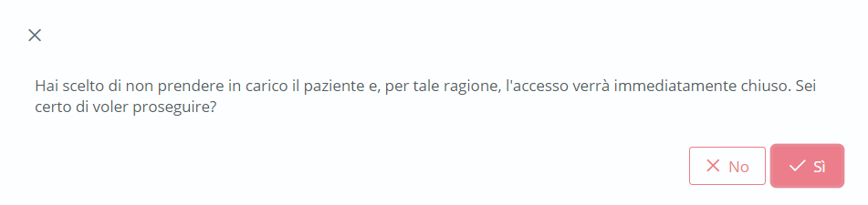
Selezionando il pulsante , l’utente confermerà la scelta di non presa in carico. L’U.O. prenderà atto della non presa in carico da parte della Struttura e, il sistema chiuderà automaticamente l’Accesso dell’assistito presso la Struttura. L’utente verrà reindirizzato direttamente nella pagina della cartella dell’assistito dove l’utente della Struttura visualizzerà l’Accesso invalidato in stato “chiuso” nella tabella di riepilogo degli accessi dell’assistito lato Struttura. Si precisa che non sarà più possibile modificare e/o inserire informazioni all’interno di tale Accesso.
Invece, selezionando pulsante nel pop-up, tornerà alla schermata della presa in carico senza salvare le informazioni inserite.

- Se l’utente intende registrare che la scelta della presa in carico è in attesa, allora dovrà valorizzare il campo “Presa in carico” con la voce “In attesa”; quindi, dovrà compilare il campo Data inserimento in lista d'attesa ed eventualmente inserire delle note nel campo preposto a testo libero. Finché la “presa in carico” è in attesa, non sarà possibile procedere nel workflow.
In tal modo, l’U.O. prenderà atto dell’informazione e la Struttura potrà posticipare la scelta della presa in carico o meno accedendo nuovamente alla scheda “Presa in carico” e modificando le informazioni inserite precedentemente.
Inoltre, l’utente avrà la possibilità di allegare eventuali documenti alla scheda cliccando il pulsante , scegliendo il file e caricandolo tramite apposito pulsante . L’allegato verrà mostrato in tabella e in corrispondenza della riga sarà possibile eliminare e/o scaricare il documento precedentemente allegato.
In seguito, per modificare le informazioni precedentemente registrate nella scheda, sarà sufficiente cliccare il pulsante , posto in corrispondenza del nome della scheda nella pagina di riepilogo della fase.

Validazione della fase “Accesso in Struttura”
A valle della scelta di presa in carico dell’assistito da parte della Struttura, nella pagina di riepilogo della fase “Accesso in Struttura”, per proseguire nel workflow, l’utente potrà cliccare il pulsante in basso alla pagina .
Al clic del pulsante, il sistema mostrerà un messaggio di conferma, come si evince dall’immagine che segue:
Cliccando sul pulsante , lo stato dell’accesso passerà da “Accesso in Struttura” a “Erogazione prestazioni” e l’utente verrà indirizzato direttamente alla schermata di riepilogo della fase successiva.
Dopo la validazione, potrà accedere alle schede precedentemente compilate nella fase “Accesso in Struttura” in sola modalità di visualizzazione, ovvero senza la possibilità di modificare le informazioni presenti a sistema.
Altrimenti, cliccando il pulsante , tornerà alla schermata precedente senza salvare alcuna azione.

Per quanto riguarda l’invalidazione, da questo punto in poi non è consentito andare a ritroso nel flusso di lavoro poiché l’assistito è ormai in trattamento presso la specifica struttura e quindi non sarà possibile andare a modificare le informazioni cliniche inserite e validate in precedenza.

Fase “Erogazione prestazioni”

La fase “Erogazione prestazioni” consente all’operatore della Struttura di registrare le prestazioni erogate durante il trattamento assistenziale, proporre eventualmente all’UO una rimodulazione del PAI corrente in corso d’opera e compilare le schede di valutazione.
All’interno della sezione saranno presenti le seguenti schede:
- Erogazione prestazioni, nella quale l’utente della Struttura dovrà registrare le prestazioni erogate all’assistito durante il trattamento assistenziale presso la Struttura;
- Proposta di rimodulazione, mediante la quale l’utente della Struttura può inserire eventualmente una proposta di rimodulazione del PAI corrente, che l’U.O. di riferimento potrà visualizzare;
- Valutazione clinica, nella quale è possibile visualizzare la valutazione periodica e/o straordinaria registrata dall’U.O. di riferimento.

Di seguito l’immagine esemplificativa della schermata:

Di seguito si riportano nel dettaglio le descrizioni delle schede previste nella fase “Erogazione prestazioni”.

Scheda “Prestazioni”
Durante il trattamento assistenziale, per registrare le prestazioni erogate all’assistito, l’utente della Struttura erogatrice potrà accedere alla scheda “Prestazioni” tramite l’apposito pulsante .
Alla selezione del suddetto pulsante, il sistema aprirà la schermata “Prestazioni”, in cui l’utente potrà compilare una serie di campi, riguardanti il trattamento assistenziale vero e proprio, in tre sezioni.

- La prima sezione è dedicata alle “Prestazioni”. In corrispondenza dalla tabella dedicata alla registrazione delle prestazioni erogate, cliccando l’apposito pulsante , il sistema mostrerà un pop-up di inserimento in cui l’utente della Struttura dovrà selezionare il periodo di erogazione (che dovrà ricadere all’interno di uno specifico mese) del tipo di prestazione prevista nel PAI. Di seguito un’immagine di esempio:

Solo dopo aver valorizzato i campi obbligatori, ovvero quelli contrassegnati da apposito asterisco, si potrà procedere al salvataggio dei dati inseriti, cliccando il pulsante per consolidare; altrimenti, cliccando il pulsante , potrà tornare alla schermata precedente senza aver registrato alcun dato.
Il sistema acquisirà le informazioni nell’apposita tabella, dove ogni riga, aggiunta man mano che le prestazioni vengono registrate, rappresenterà un determino periodo in cui è stata erogata la prestazione prevista dal PAI. In corrispondenza di ogni riga sarà possibile compiere due azioni differenti:
- Modificare, all’interno del pop-up di inserimento, i dati del periodo di prestazione precedentemente registrato, mediante l’apposto pulsante ;
- Eliminare un’intera riga della tabella, ossia un determinato periodo precedentemente registrato, mediante apposito pulsante .

- La seconda sezione riguarda le “Sospensioni”. L’utente della Struttura potrà eventualmente registrare dei periodi di sospensioni dell’erogazione della prestazione, nell’apposita sezione dedicata, mediante il pulsante predisposto . Cliccando tale pulsante, il sistema mostrerà un pop-up in cui l’utente della Struttura dovrà indicare la motivazione e l’intervallo di tempo in cui non sarà possibile erogare le prestazioni all’assistito.

Solo dopo aver valorizzato i campi obbligatori, ovvero quelli contrassegnati da apposito asterisco, si potrà procedere al salvataggio dei dati inseriti, cliccando il pulsante per consolidare; altrimenti, cliccando il pulsante , potrà tornare alla schermata precedente senza aver registrato alcun dato
Nel tempo, sarà possibile registrare più sospensioni, che il sistema mostrerà in anteprima nella sezione in ordine cronologico, dove, in corrispondenza di ciascuna sospensione, sarà possibile compiere due azioni differenti:
- Modificare, all’interno del pop-up di inserimento, i dati della sospensione precedentemente registrata, mediante l’apposto pulsante ;
- Eliminare un’intera riga della tabella, ossia una sospensione precedentemente registrata, mediante apposito pulsante .

Inoltre, il sistema permetterà anche di effettuare delle ricerche generiche letterali nel campo libero “Cerca” posto in corrispondenza della sezione “Sospensioni”.

- Infine, la terza sezione della schermata riguarda il “Diario”. L’utente della Struttura potrà eventualmente registrare delle note di diario riguardanti il trattamento assistenziale mediante il pulsante apposito . Cliccando tale pulsante, il sistema mostrerà un pop-up in cui l’utente dovrà indicare la tipologia di nota che intende registrare e scriverla nell’apposito campo a testo libero “Note”. Eventualmente, potrà flaggare la voce “segna come importante” per attenzionare maggiormente la nota di diario a qualunque utente acceda a tale pagina.

Solo dopo aver valorizzato i campi obbligatori, ovvero quelli contrassegnati da apposito asterisco, si potrà procedere al salvataggio dei dati inseriti, cliccando il pulsante per consolidare; altrimenti, cliccando il pulsante , potrà tornare alla schermata precedente senza aver registrato alcun dato.
Nel tempo, sarà possibile registrare più note di diario, che il sistema mostrerà in anteprima nella sezione apposita in ordine cronologico, dove, in corrispondenza di ciascuna nota di diario, sarà possibile compiere due azioni differenti:
- Modificare, all’interno del pop-up di inserimento, i dati di Diario precedentemente registrati, mediante l’apposto pulsante ;
- Eliminare un’intera riga della tabella, ossia una nota di Diario precedentemente registrata, mediante apposito pulsante .

Inoltre, il sistema permetterà anche di effettuare delle ricerche generiche letterali nel campo libero “Cerca” posto in corrispondenza della sezione.
Infine, in basso a sinistra della schermata sarà presente un pulsante , che consentirà all’ utente profilato di ritornare alla schermata iniziale della fase “Erogazione prestazioni”.

Scheda “Proposta di rimodulazione”
L’utente profilato della Struttura erogatrice, se intende proporre all’U.O. una rimodulazione del PAI corrente, potrà accedere alla scheda “Proposta di rimodulazione”, tramite l’apposito pulsante . All’interno della schermata, l’utente della Struttura potrà inserire una proposta di valutazione anticipata o di fine trattamento in termini di modifica frequenza o setting del PAI corrente definito dall’U.O. di riferimento.
Di seguito un’immagine di esempio:

Solo dopo aver valorizzato i campi obbligatori, ovvero quelli contrassegnati da apposito asterisco, si potrà procedere al salvataggio delle informazioni che risulteranno visibili all’U.O. di riferimento (Paragrafo 8.3.8.2).
Infine, in basso a sinistra della schermata sarà presente un pulsante , che consentirà all’ utente profilato di ritornare alla schermata iniziale della fase “Erogazione prestazioni”.

Scheda “Valutazione clinica”
Nella fase “Erogazione prestazioni”, l’utente profilato della Struttura potrà accedere alla scheda “Valutazione clinica”, tramite l’apposito pulsante .
Alla selezione del suddetto pulsante, il sistema aprirà la”, in cui l’utente potrà visionare le informazioni di valutazione e le finalità registrate dall’operatore dell’UVMM dell’U.O. di riferimento.

Infine, in basso a sinistra della schermata sarà presente un pulsante , che consentirà all’ utente profilato di ritornare alla schermata iniziale della fase “Erogazione prestazioni”.
La Struttura dovrà attenersi alle scelte cliniche compiute dall’U.O. in termini di “finalità valutazione”.

Validazione della fase “Erogazione prestazioni”
Nella pagina di riepilogo della fase “Erogazione prestazioni”, dopo che l’U.O. di riferimento ha compilato la scheda “Valutazione clinica” (Paragrafo 8.3.8.3), l’utente profilato della Struttura potrà cliccare il pulsante in basso alla pagina per proseguire nel workflow. Al clic del pulsante, il sistema mostrerà un messaggio di conferma, come si evince dall’immagine che segue:

Cliccando sul pulsante , lo stato dell’accesso passerà da “Erogazione prestazioni” a “Chiusura” e l’utente verrà indirizzato direttamente alla schermata di riepilogo della fase successiva. Quindi, potrà accedere alle schede precedentemente compilate nella fase “Erogazione prestazioni” in sola modalità di visualizzazione, ovvero senza la possibilità di modificare le informazioni presenti a sistema.
Altrimenti, cliccando il pulsante , tornerà alla schermata precedente senza salvare alcuna azione.

Fase “Chiusura”

La fase “Chiusura” è l’ultima del workflow e consente all’utente della Struttura di visualizzare le informazioni di riepilogo del piano assistenziale svolto e di gestire quelle riguardanti la conclusione e conseguente chiusura dell’Accesso presso la Struttura erogatrice.
All’interno della sezione saranno presenti le funzionalità:
- Riepilogo PAI, mediante la quale la Struttura può prendere visione delle informazioni riepilogative delle prestazioni assistenziali svolte, in termini di giorni e di costi;
- Chiusura, mediante la quale la Struttura deve registrare le informazioni circa la data e il motivo della dimissione dell’assistito dalla Struttura;
- Termina Accesso, mediante la quale sarà possibile chiudere definitivamente l’Accesso dell’assistito presso la Struttura, dopo aver inserito le informazioni della scheda “Chiusura”.

Di seguito l’immagine esemplificativa della schermata:
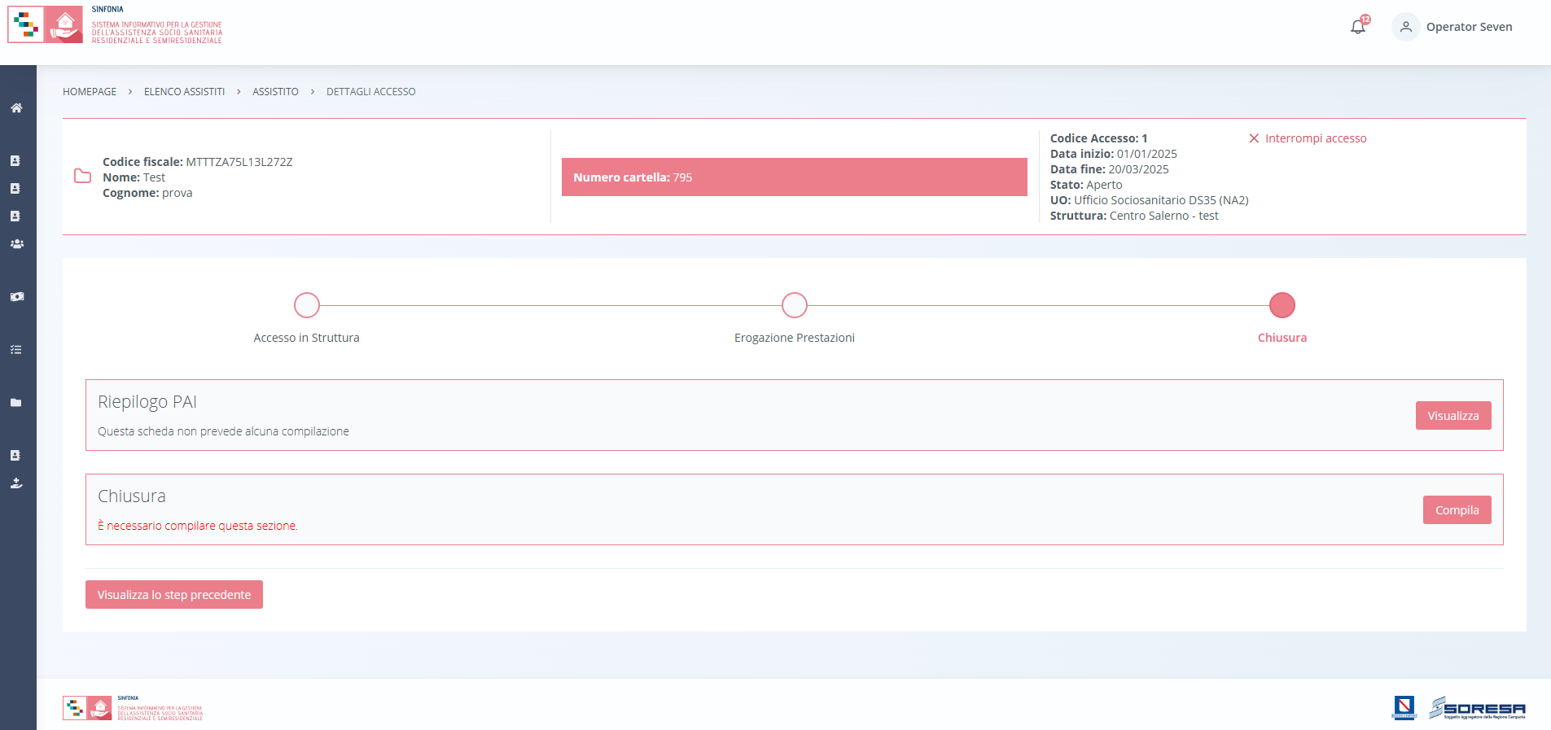

Di seguito si riportano nel dettaglio le descrizioni delle schede previste nella fase “Chiusura”.

Scheda “Riepilogo PAI”

Nello step “Chiusura”, l’utente profilato della Struttura potrà accedere alla scheda “Riepilogo PAI”, tramite l’apposito pulsante .
Una volta all’interno della schermata, l’utente potrà prendere visione di tutte le informazioni riepilogative in merito al Piano Assistenziale Individualizzato attuato dalla Struttura erogatrice.
Alla selezione del suddetto pulsante, il sistema aprirà la schermata “Riepilogo PAI”, in cui l’utente profilato della Struttura visualizzerà una tabella di riepilogo con il totale delle giornate erogate (tra prestazioni e sospensioni) nell’ambito del trattamento assistenziale sociosanitario effettivamente svolto secondo l’indicazione del PAI e il confronto tra il loro costo previsto ed effettivo diviso in quota SSR, Comune/Ambito ed utente.

Di seguito un’immagine di esempio.

Infine, in basso a sinistra della schermata sarà presente un pulsante , che consentirà all’ utente profilato di ritornare alla schermata iniziale della fase “Chiusura”.

Scheda “Chiusura”
Nella fase “Chiusura”, prima di procedere alla chiusura definita dell’Accesso dell’assistito in Struttura, l’utente profilato dovrà compilare la scheda “Chiusura”, accedendovi mediante apposito pulsante .
Alla selezione del suddetto pulsante, il sistema aprirà la schermata “Chiusura”, dove registrare la data e il motivo della dimissione dell’assistito, con la possibilità di aggiungere ulteriori note e/o osservazioni.

Inoltre, l’utente avrà la possibilità di allegare eventuali documenti di dimissione cliccando il pulsante , scegliendo il file e caricandolo tramite apposito pulsante . L’allegato verrà mostrato in tabella e in corrispondenza della riga sarà possibile eliminare e/o scaricare il documento precedentemente allegato.

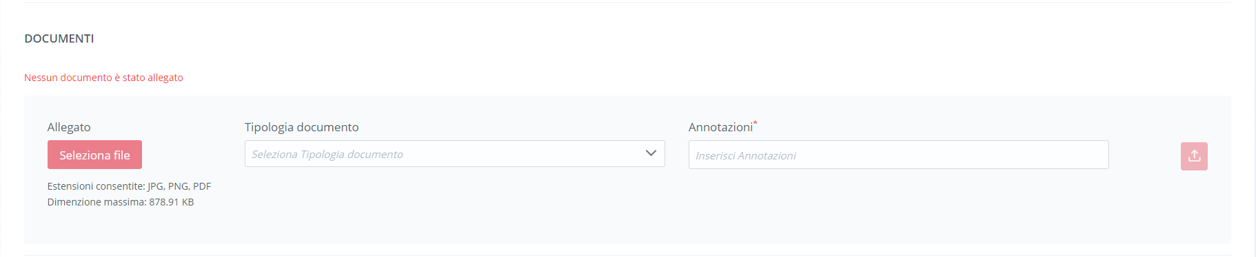

In seguito, sarà possibile accedere alla scheda in sola modalità di visualizzazione tramite apposito pulsante , posto in corrispondenza del titolo della scheda nella pagina di riepilogo della fase.

Termina Accesso
Dopo aver visionato compilato la scheda “Chiusura”, l’utente della Struttura potrà chiudere definitivamente l’Accesso dell’assistito cliccando l’apposito pulsante posto in basso nella pagina di riepilogo della fase “Chiusura”.
Al click di tale pulsante, il sistema mostrerà un pop-up di conferma, come si evince dall’immagine che segue:

Cliccando sul pulsante , l’utente confermerà la volontà di chiudere l’Accesso definitivamente. In seguito a tale conferma, non sarà possibile apportare modifiche. Altrimenti, cliccando il pulsante , tornerà alla schermata precedente senza salvare alcuna azione.
Nel primo caso, dopo aver confermato la chiusura dell’Accesso, l’utente profilato della Struttura verrà rimandato direttamente alla pagina di riepilogo degli Accessi in Struttura nella cartella dell’assistito, come si evince dall’immagine che segue.

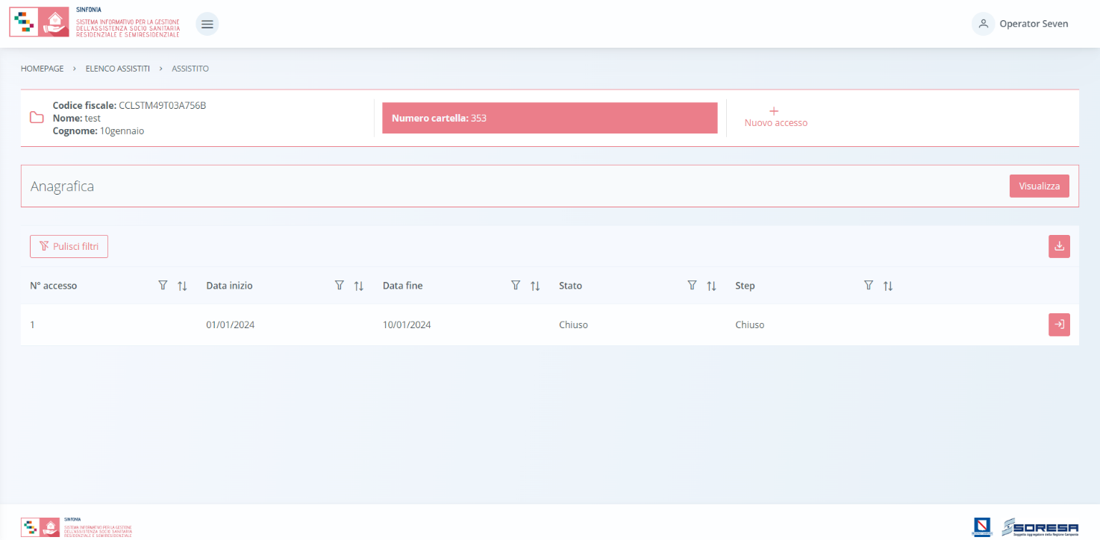

Come si nota dall’immagine, nella riga corrispondente della tabella, lo stato dell’Accesso dell’assistito è passato a “Chiuso”.
In ogni momento, cliccando l’apposito pulsante posto in corrispondenza dell’Accesso nella tabella di riepilogo, l’utente potrà accedere in modalità di sola visualizzazione all’interno delle schede delle varie fasi dell’Accesso terminato.

